Төсөл
МОНГОЛ УЛСЫН СТАНДАРТ

өнгө агуулсан

Эрчим хүчний хангамжийн автоматжуулалтын харилцаа холбооны сүлжээ болон систем – 90-1 дүгээр хэсэг: Дэд станц хоорондын харилцаа холбоонд IEC 61850 стандартыг хэрэглэх

Communication networks and systems for power utility automation – Part 90-1: Use of IEC 61850 for the communication between substations

MNS IEC / TR 61850-90-1:2021

Албан хэвлэл
СТАНДАРТ, ХЭМЖИЛ ЗҮЙН ГАЗАР
Улаанбаатар хот
2021 он
Энэ стандартыг Эрчим хүчний эдийн засгийн хүрээлэнгийн СННХ-ийн стандартын секторын ахлагч Н.Тунгалаг орчуулж, ..... шүүмж редакц хийсэн.

Анхны үзлэгийг 2026 онд, дараа нь 5 жил тутамд хийнэ.

Стандарт, хэмжил зүйн газар (СХЗГ)
Энхтайваны өргөн чөлөө 46А
Шуудангийн хаяг
Улаанбаатар-13343, Ш/Х - 48
Утас: 976-51-263860 Факс: 976-11-458032
E-mail: standardinform@masm.gov.mn

© СХЗГ, 2021
“Стандартчилал, тохирлын үнэлгээний тухай” Монгол Улсын хуулийн дагуу энэхүү стандартыг бүрэн, эсвэл хэсэгчлэн хэвлэх, олшруулах эрх нь гагцхүү СХЗГ (Стандартчиллын төв байгууллага)-т байна.
АГУУЛГА
ӨМНӨХ ҮГ.............................................................................................................
ТАНИЛЦУУЛГА......................................................................................................
1 Хамрах хүрээ......................................................................................................
2 Норматив эшлэл................................................................................................
3 Нэр томьёо, тодорхойлолт...............................................................................
4 Хураангуйлсан нэр томьёо...............................................................................
5 Хэрэглэх нөхцөл....................................................................................
5.1 Ерөнхий зүйл.......................................................................................
5.2 Телемеханик реле хамгаалалтын хамрах хүрээнээс хэтрэхийг зөвшөөрсөн схемтэй, шугамыг зайнаас хамгаалах хамгаалалт.....................
5.3 Телемеханик реле хамгаалалтын хориглох схемтэй, шугамыг зайнаас хамгаалах хамгаалалт......................................................................
5.4 Чиглэлийн харьцуулалтын хамгаалалт....................................
5.5 Шилжүүлэх/шууд таслах...........................................................
5.6 Блокировка хийх (харилцан хаах)...........................................................................
5.7 Зэрэгцээ шугамтай системд зориулсан олон үе шаттай автомат дахин залгалтыг хэрэглэх..............................................................................
5.8 Шугамын гүйдлийн дифференциал хамгаалалт..................................
5.9 Фазын харьцуулалтын хамгаалалт........................................................
5.10 Бусад хэрэглээ.................................................................................
5.10.1 Ерөнхий зүйл.....................................................................
5.10.2 Гэмтэл хайгч систем (2, 3-р гаргалга)....................................
5.10.3 Системийн бүрэн бүтэн байдлыг хамгаалах схем (SIPS)..............
5.10.4 Бодит хугацааны таамаглалаар генератор зогсоох...............
5.10.5 Асинхрон явалтыг илрүүлэх...................................................
5.10.6 Синхрофазор...........................................................................
5.10.7 Залруулах арга хэмжээний схем (RAS)..................................
6 Дэд станцаас дэд станц хүртэлх харилцаа холбоонд тавих харилцаа холбооны шаардлага......................................................................
6.1 Ерөнхий асуудал..................................................................
6.1.1 Оршил.............................................................
6.1.2 Функц болон интерфейсийн логик хуваарилалт (IEC 61850-5 стандартын 5.2-р зүйл)....................
6.1.3 Интерфейсүүдийн үүрэг........................................
6.1.4 Хариу үйлчлэлийн төлөвт тавих шаардлага............................
6.2 Дэд станцаас дэд станц хүртэлх харилцаа холбоонд суурилсан функц.....
6.2.1 Хамгаалалтын функц..........................................................
6.2.2 Удирдлагын функц..................................................................
6.3 Зурвас мэдээний үзүүлэлтэд тавих шаардлага........................................
6.3.1 Дамжуулах хугацааг тодорхойлох (IEC 61850-5 стандартын 13.4-р зүйл).............................................................................
6.4 Зурвас мэдээний үзүүлэлтийн ангийн агуулга болон хэрэглээ................
6.4.1 Ерөнхий зүйл................................................................
6.4.2 Удирдлага болон хамгаалалт...........................................
6.4.3 Тоолуур болон цахилгаан эрчим хүчний чанар................
6.5 Өгөгдлийн бүрэн бүтэн байдалд тавих ерөнхий шаардлага.....................
6.6 Телемеханик реле хамгаалалтад тавих шаардлага – Найдвартай ажиллагаа (аюулгүй ажиллагаа, найдвартай байдал)
6.6.1 Ерөнхий зүйл..................................................
6.6.2 Өндөр хүчдэлийн цахилгаан сүлжээний олон улсын зөвлөл (CIGRE) болон ОУЦТК-оос зөвшөөрсөн, хамгаалалтын схемийн аюулгүй ажиллагаанд тавих шаардлага........
6.6.3 Өндөр хүчдэлийн цахилгаан сүлжээний олон улсын зөвлөл (CIGRE) болон ОУЦТК-оос зөвшөөрсөн, хамгаалалтын схемийн найдвартай байдалд тавих шаардлага.........
7 Этернет сүлжээг хэрэглэх үеийн аюулгүй ажиллагаа, найдвартай байдлын асуудалд анхаарал хандуулах.............................................................................
7.1 Ерөнхий зүйл........................................................................................
7.2 Урсгалын аюулгүй байдал...................................................................
7.3 Урсгалын найдвартай байдал...............................................................
7.4 Өргөн хүрээний сүлжээнд (WAN) Ерөнхий Объект руу Чиглэсэн Дэд Станцын Үйл ажиллагааны (GOOSE) багц тархахаас зайлсхийх...................
7.5 Дэд станц хоорондын харилцаа холбоонд зориулсан Этернет сүлжээг хэрэглэх зөвлөмжид хийсэн дүгнэлт
7.5.1 Ерөнхий зүйл..................................................
7.5.2 Багцын хоцролтын жишээ.....................................
7.6 Зарим Этернет цахилгаан холбооны сүлжээний үр дүнтэй функц...........
8 Харилцаа холбооны хэтийн төлөв................................
8.1 Үйлчилгээ..............................................................
8.2 Харилцаа холбооны архитектур........................................
8.2.1 Урьдчилсан тэмдэглэгээ болон тодорхойлолт........................
8.2.2 Туннель гаргах..............................................................
8.2.3 Сүлжээний гарц.................................................................
9 Загвар гаргах..............................................................................................
9.1 Ерөнхий архитектур..............................................................................
9.2 Харилцаа холбооны интерфейсийн телемеханик реле хамгаалалтын харилцаа холбооны интерфейс (ITPC).................................................
9.3 Харилцаа холбооны тусламжтай ажиллах хамгаалалтын схем болон шууд таслах......................................................................
9.3.1 Санал болгосон загвар..........................................................
9.3.2 Логик Зангилааны Синхрончлолын анхдагч суваг (LN PSCH)......
9.4 Дифференциаль хамгаалалтын схем.........................................................
9.4.1 Санал болгосон загвар..................................................................
9.4.2 (RMXU) Логик Зангилаа ………….......................................
9.4.3 Түүвэрлэсэн утгын (SV) формат.......................................................
10 Тохируулгын хэтийн төлөв.............................................................................
10.1 Ерөнхий зүйл.............................................................................................
10.2 Шууд холбооны холбогч хэсэг..............................................................
10.2.1 Ерөнхий зүйл............................................................................
10.2.2 Дэд Станцын Тохиргоог Тодорхойлогч Хэл (SCL)-ний өргөтгөл...
10.2.3 Дэд Станцын Тохиргоог Тодорхойлогч Хэл (SCL)-ний жишээ................................................................
10.3 Дэд станц хоорондын телемеханик реле хамгаалалтын тоног төхөөрөмж................................................
Ном зүй.........................................................................................................................

1-р зураг – Телемеханик реле хамгаалалтын хамрах хүрээнээс хэтрэхийг зөвшөөрсөн схемтэй, шугамыг зайнаас хамгаалах хамгаалалт...............................
2-р зураг – Телемеханик реле хамгаалалтын хориглох схемтэй, шугамыг зайнаас хамгаалах хамгаалалт.......................................................................
3-р зураг – Чиглэлийн харьцуулалтын хамгаалалт..........................................
4-р зураг – Шилжүүлэх/шууд таслах...................................................................
5-р зураг – Блокировка хийх (харилцан хаах) – Харилцан ажиллагаа.........................................
6-р зураг – Автомат дахин залгалт......................................................................
7-р зураг – Шугамын гүйдлийн дифференциал хамгаалалт..............................
8-р зураг – Фазын харьцуулалтын хамгаалалт................................................
9-р зураг – Фазын харьцуулалтын хамгаалалтаар дотоод гэмтлийг илрүүлэх зарчим..........................................................................
10-р зураг – Гэмтэл хайгч систем (2, 3-р гаргалга)..................................................
11-р зураг – Системийн бүрэн бүтэн байдлыг хамгаалах схемийн жишээ..................
12-р зураг – Бодит хугацааны таамаглалаар генератор зогсоох систем.................
13-р зураг – Асинхрон явалтыг илрүүлэх........................................................................
14-р зураг – A болон B дэд станцын хоорондын логик интерфейс...............................
15-р зураг – Дараалсан холболтоор дамжуулах хоёрлосон болон бусад сигналыг дамжуулах хугацаа......................................................................................................
16-р зураг – Гаралт болон оролтын ердийн релетэй, хоёрлосон сигналыг дамжуулах хугацаа.....................................................................................................
17-р зураг – Хоёрлосон сигналд зориулсан дамжуулах t хугацааг шугамын хамгаалалтын нөхцөлд тодорхойлох...........................................................................
18-р зураг – Цуврал холбогчоор дамжуулах дамжуулах t хугацааг шугамын хамгаалалтын нөхцөлд тодорхойлох............................................................................
19-р зураг – Дэд станцын системээс дэд станцын систем хүртэлх (SS-to-SS) харилцаа холбооны үндсэн бүтэц......................................................................
20-р зураг – Дэд станцын системээс дэд станцын систем хүртэлх (SS-to-SS) туннелиэр дамжих харилцаа холбоо..................................................................
21-р зураг – Дэд станцын системээс дэд станцын систем хүртэлх (SS-to-SS) прокси гарцаар дамжих харилцаа холбоо.....................................................................
22-р зураг – Дэд станц хооронд солилцох шаардлагатай өгөгдлөөр хангах харилцаа холбооны суваг болон Логик Зангилааг харуулсан Логик Зангилааны телемеханик реле хамгаалалтын харилцаа холбооны интерфейс (ITPC)-ийн хуваарилалт…......................................
23-р зураг – Зөвшөөрөгдсөн хамрах хүрээний дотор зайнаас хамгаалах схем болон нийцэх логик зангилааны загварчлалд зориулсан хамгаалалтыг хэрэглэх жишээ.......................................................................................................
24-р зураг – Гүйдлийн системд суурилсан харилцаа холбооны систем................
25-р зураг – Ирээдүйн системд суурилсан харилцаа холбооны систем.....................
26-р зураг – Гаргалга шугамын гүйдлийн дифференциаль хамгаалалтын 2 гаргалгатай релений санал болгосон загвар..............................................................
27-р зураг – Гаргалга шугамын гүйдлийн дифференциаль хамгаалалтын 3 гаргалгатай релений санал болгосон загвар..............................................................
28-р зураг – Дэд станцын системээс дэд станцын систем хүртэлх (SS-to-SS) харилцаа холбоонд зориулсан Системийн Тохиргооны Тодорхойлолтын (SCD) файлууд болон Системийн Солилцооны Тодорхойлолтын (SED) муж.....................
29-р зураг – Техникийн загварчлалын сайжруулсан процесс....................................
30-р зураг – Системийн Солилцооны Тодорхойлолтын (SED) файлуудыг солилцох үеийн Ухаалаг цахилгаан хэрэгслийн (IED) төлөв....................................................
31-р зураг – Прокси гарцын арга (AA1F3, AA2F3 нь Прокси гарц болно).................
1-р хүснэгт – Хамгаалалт, хяналтын интерфейсийг бүлэглэх.............................
2-р хүснэгт – Дэд станцаас дэд станц хүртэлх харилцаа холбоог хэрэглэсэн хамгаалалтын функц...........................................................................................
3-р хүснэгт – Дэд станцаас дэд станц хүртэлх харилцаа холбоог хэрэглэсэн удирдлагын функц.......................................................................................................
4-р хүснэгт – Дамжуулах хугацаа болон синхрончлолын аргын өөрчлөлт................
5-р хүснэгт – Арга хэмжээнүүдийн хугацааны тэмдэглэгээнд зориулсан үзүүлэлтийн анги..................................................
6-р хүснэгт – Хэмжүүрийн трансформаторын синхрончлолд зориулсан хугацааны үзүүлэлтийн анги...........................................................................................................
7-р хүснэгт – Харилцаа холбооны чанарт зориулсан заалттай адил битээр авсан алдааны давтамж..........................................................................................
8-р хүснэгт – Логик Зангилааны телемеханик реле хамгаалалтын харилцаа холбооны интерфейс (ITPC)……………………………………………………
9-р хүснэгт - (PSCH) Логик Зангилаа....................................................................
10-р хүснэгт - (RMXU) Логик Зангилаа.................................................................
11-р хүснэгт – Түүвэрлэсэн утгын (SV) форматын тодорхойлолт..........................
12-р хүснэгт – Ухаалаг цахилгаан хэрэгслийн (IED) техник загварчлалын хяналтын төрөл......................................................

CONTENTS
FOREWORD.............................................................................................................
INTRODUCTION........................................................................................................
1 Scope................................................................................................................
2 Normative references..........................................................................................
3 Terms and definitions..........................................................................................
4 Abbreviated terms...............................................................................................
5 Use cases...........................................................................................................
5.1 General......................................................................................................
5.2 Distance line protection with permissive overreach tele-protection scheme
5.3 Distance line protection with blocking tele-protection scheme.....................
5.4 Directional comparison protection...............................................................
5.5 Transfer/Direct tripping...............................................................................
5.6 Interlocking................................................................................................
5.7 Multi-phase auto-reclosing application for parallel line systems..................
5.8 Current differential line protection..............................................................
5.9 Phase comparison protection.....................................................................
5.10 Other applications......................................................................................
5.10.1 General..........................................................................................
5.10.2 Fault locator system (2, 3 terminals)...............................................
5.10.3 System integrity protection schemes (SIPS)...................................
5.10.4 Real time predictive generator shedding.........................................
5.10.5 Out-of-step detection......................................................................
5.10.6 Synchrophasors..............................................................................
5.10.7 Remedial action schemes (RAS)....................................................
6 Communication requirements for substation-to-substation communication...........
6.1 General issues...........................................................................................
6.1.1 Introduction....................................................................................
6.1.2 Logical allocation of functions and interfaces (5.2 in IEC 61850-5)
6.1.3 The role of interfaces......................................................................
6.1.4 Response behaviour requirements..................................................
6.2 Functions based on substation-substation communication..........................
6.2.1 Protection functions........................................................................
6.2.2 Control functions............................................................................
6.3 Message performance requirements…………………………………………
6.3.1 Transfer time definition (13.4 in IEC 61850-5).............................
6.4 The introduction and use of message performance classes......................
6.4.1 General.......................................................................................
6.4.2 Control and protection.................................................................
6.4.3 Metering and power quality..........................................................
6.5 General requirements for data integrity...................................................
6.6 Requirements for teleprotection - Reliability (security and dependability)
6.6.1 General.......................................................................................
6.6.2 Security requirements for protection schemes according to CIGRE
and IEC..........................................................................................
6.6.3 Dependability requirements for protection schemes according to CIGRE and !EC............................................................................
7 Considerations on security and dependability issues when using Ethernet networks……
7.1 General..............................................................................................
7.2 Security of traffic............................................................................................
7.3 Dependability of traffic................................................................................
7.4 Avoiding GOOSE packets flooding the WAN...................................................
7.5 Summary on recommendations for using Ethernet for communication
between substations.......................................................................................
7.5.1 General..............................................................................................
7.5.2 Example of packet delays..................................................................
7.6 Useful features of some Ethernet telecommunications networks................
8 Communication aspects...........................................................................................
8.1 Services.........................................................................................................
8.2 Communication architecture...........................................................................
8.2.1 Preliminary notes and definitions.....................................................
8.2.2 Tunnelling..........................................................................................
8.2.3 Gateway......
9 Modelling..........................................................
9.1 General architecture………………………………
9.2 Communication interface ITPC....................................................................
9.3 Communication-aided protection schemes and direct tripping......................
9.3.1 Proposed model..............................................................................
9.3.2 LN PSCH.........................................................................................
9.4 Differential protection schemes...................................................................
9.4.1 Proposed model..............................................................................
9.4.2 LN RMXU........................................................................................
9.4.3 SV format........................................................................................
10 Configuration aspects...........................................................................................
10.1 General.......................................................................................................
10.2 Direct communication link............................................................................
10.2.1 General...........................................................................................
10.2.2 SCL enhancements.........................................................................
10.2.3 SCL example...................................................................................
10.3 Tele-protection equipment between substations..........................................
Bibliography................................................................................................................
Figure 1 - Distance line protection with permissive overreach tele-protection scheme…
Figure 2 - Distance line protection with blocking tele-protection scheme....................
Figure 3 - Directional comparison with permissive scheme.........................................
Figure 4 - Transfer/Direct tripping..............................................................................
Figure 5 - Interlocking - Interoperation.......................................................................
Figure 6 - Auto-reclosing............................................................................................
Figure 7 - Current differential line protection..............................................................
Figure 8 - Phase comparison protection.....................................................................
Figure 9 - Principle to detect internal fault by phase comparison................................
Figure 10 - Fault locator system (2, 3 terminals)........................................................
Figure 11 – Example of a system integrity protection scheme.........................................
Figure 12 – Real time predictive type generator shedding system.............................
Figure 13 – Out-of-step detection...................................................................................
Figure 14 - Logical interfaces between substation A and substation B...........................
Figure 15 - Transfer time for binary and other signals over a 15- connection.............
Figure 16 - Transfer time for binary signal with conventional output and input relays.....
Figure 17 - Definition of transfer time t for binary signals in case of line protection........
Figure 18 - Definition of transfer time t over serial link in case of line protection............
Figure 19 – Basic SS-to-SS communication structure....................................................
Figure 20 - SS-to-SS communication via tunnel............................................................
Figure 21 - SS-to-SS communication via proxy gateway................................................
Figure 22 - Allocation of the LN ITPC representing the communication channel and the LNs providing the data to be exchanged between substations........................................
Figure 23 – Protection application example for permissive underreach distance teleprotection scheme and appropriate logical node modelling......................................
Figure 24 - Communication system based on current system........................................
Figure 25 - Communication system based on future system..........................................
Figure 26 - Proposed 2-terminal current differential feeder protection relay model........
Figure 27 - Proposed 3-terminal current differential feeder protection relay model........
Figure 28 - SCD files and SED region for SS-to-SS communication..............................
Figure 29 - Enhanced engineering process...................................................................
Figure 30 - IED states when exchanging SED files........................................................
Figure 31 - Proxy gateway method (AA1F3, AA2F3 are Proxy gateways)......................
Table 1 - Grouping of protection and control interfaces.................................................
Table 2 - Protection functions using substation-substation communication....................
Table 3 - Control functions using substation-substation communication........................
Table 4 - Change of transfer time and synchronisation method.....................................
Table 5 - Performance classes for time tagging of events..............................................
Table 6 - Time performance classes for instrument transformer synchronisation...........
Table 7 - The bit error rate as indication for communication quality...............................
Table 8 – Logical node ITPC.......................................................................................
Table 9 – Logical node PSCH......................................................................................
Table 10 – Logical node RMXU...............................................................................
Table 11 – Sampled value (SV) format definition........................................................
Table 12 – IED engineering control types.......................................................................

ОЛОН УЛСЫН ЦАХИЛГААН ТЕХНИКИЙН КОМИСС

ЭРЧИМ ХҮЧНИЙ ХАНГАМЖИЙН АВТОМАТЖУУЛАЛТЫН ХАРИЛЦАА ХОЛБООНЫ СҮЛЖЭЭ БОЛОН СИСТЕМ –
90-1-р хэсэг: Дэд станц хоорондын харилцаа холбоонд IEC 61850 стандарт хэрэглэх
ӨМНӨХ ҮГ
- Олон Улсын Цахилгаан Техникийн Комисс (ОУЦТК) нь бүх улсын Цахилгаан техникийн хороог (ОУЦТК-ын Үндэсний хороодыг) нэгтгэсэн стандартчиллын дэлхий нийтийн байгууллага юм. ОУЦТК-ын зорилго нь цахилгаан болон элекроникийн салбарт стандартчиллын бүх асуудлаар олон улсын хамтын ажиллагааг дэмжих явдал байдаг. ОУЦТК нь энэ зорилгын хүрээнд хийх ажил, бусад үйл ажиллагаанаас гадна Олон улсын стандарт, Техникийн тодорхойлолт, Техникийн тайлан, Нийтэд нээлттэй тодорхойлолт (PAS) болон Гарын авлага (цаашид “ОУЦТК-ын нийтлэл гэх”)-ыг бэлтгэн нийтэлдэг. Нийтлэл бэлтгэх ажлыг техникийн хороодод хариуцуулах бөгөөд ОУЦТК-ын аливаа улсын хороо сонирхсон асуудлынхаа бэлтгэл ажилд оролцох боломжтой. Мөн ОУЦТК-той холбоотой ажилладаг олон улсын, төрийн, төрийн бус байгууллагууд энэ бэлтгэл ажилд оролцож болно. ОУЦТК нь хоёр байгууллагын хоорондын гэрээгээр тодорхойлсон нөхцөлийн дагуу Олон Улсын Стандартчиллын Байгууллагатай (ОУСБ) нягт холбоотой ажилладаг.
- Техникийн хороо бүрд тухайн асуудлыг сонирхсон Үндэсний бүх хорооны төлөөлөл байдаг тул ОУЦТК-оос техникийн асуудлаар гаргасан албан ёсны шийдвэр эсвэл хэлцэл нь хамааралтай сэдвээр ирүүлсэн олон улсын саналын зөвшилцлийг нэгдмэл саналтайгаар илэрхийлнэ.
- ОУЦТК-ын нийтлэл нь олон улсын хэрэглээнд зориулсан зөвлөмж хэлбэртэй байх бөгөөд ОУЦТК-ын Үндэсний Хороод эдгээр нийтлэлийг энэ утгаар ойлгож хэрэглэдэг. ОУЦТК нь нийтлэлийнхээ техникийн агуулгыг аль болох үнэн зөв илэрхийлэхийн тулд боломжит хүчин чармайлт гаргадаг хэдий ч нийтлэлийг хэрхэн хэрэглэж байгаад эсвэл эцсийн аливаа хэрэглэгчийн буруу ойлголтод хариуцлага хүлээхгүй болно.
- Олон улсын хэмжээнд нийтлэг байх нөхцөлийг дэмжих зорилгоор ОУЦТК-ын Үндэсний Хороодоос ОУЦТК-ын нийтлэлийг бүс нутгийн болон үндэсний нийтлэлд аль болох өргөн цар хүрээтэй, тодорхой тусгах үүрэг хүлээсэн. ОУЦТК-ын аливаа нийтлэлтэй таарах бүс нутгийн эсвэл үндэсний нийтлэлд гарсан ямар нэг зөрүүг дараа нь тодорхой тэмдэглэсэн байвал зохино.
- ОУЦТК-оос тохирлын ямар нэгэн баталгаажуулалт гаргахгүй болно. Баталгаа олгох бие даасан байгууллагууд тохирлын үнэлгээний үйлчилгээ үзүүлэхээс гадна зарим салбарт тохирлын ОУЦТК-ын үнэлгээний үндсэн хэмжээг тодорхойлно. ОУЦТК нь баталгаа олгох бие даасан байгууллагаас үзүүлсэн ямар нэгэн үйлчилгээнд хариуцлага хүлээхгүй болно.
- Бүх хэрэглэгч энэхүү нийтлэлийн хамгийн сүүлийн үеийн хэвлэлийг авсан гэдгээ өөрсдөө баталгаажуулах хэрэгтэй.
- ОУЦТК буюу комиссын удирдлагууд, ажилтан, албан хаагчид эсвэл, бие даасан шинжээчид, техникийн хороодын болон ОУЦТК-ын Үндэсний хороодын гишүүдийг хамарсан төлөөлөгчдөд аливаа хувь хүний гэмтэлбэртэл, эд хөрөнгийн хохирол, эсвэл бусад төрлийн шууд буюу шууд бусаар учирсан гэмтлийн зардал (хуулиар тогтоогдсон хураамж г.м), мөн хэвлэн нийтлэх, хэрэглэх, эсвэл ОУЦТК энэ нийтлэл болон ОУЦТК-ын өөр нийтлэлтэй холбоотой гарсан төлбөрийн хариуцлага хүлээлгэхгүй болно.
- Энэ нийтлэлд иш татсан норматив эшлэлийг анхааран авч үзэх хэрэгтэй. Лавлагаа өгөх нийтлэлийг хэрэглэхэд анхаарах зайлшгүй зүйл нь тухайн нийтлэлийг зөв хэрэглэх явдал юм.
- ОУЦТК-ын энэ нийтлэлийн зарим бүрэлдэхүүн хэсэг зохиогчийн эрхийн дагуу хамгаалагдсан байж болохыг анхаарах хэрэгтэй. ОУЦТК нь аливаа эсвэл ийм төрлийн зохиогчийн эрхийн аль нэгийг буюу бүгдийг тодорхойлон заах хариуцлага хүлээхгүй болно.

ОУЦТК-ын техникийн хороодын гол үүрэг нь Олон улсын стандарт бэлтгэх явдал юм. Гэхдээ техникийн хороо нь олон улсын стандартаар нийтлэгдсэн, жишээ нь “орчин үеийн дэвшилтэт технологи”-д зориулсан, өөр төрлийн мэдээлэл цуглуулсан нөхцөлд техникийн тайлан нийтлэх санал тавьж болно.

IEC 61850-90-1 техникийн тайланг ОУЦТК-ын “Цахилгаан эрчим хүчний системийн удирдлага, холбогдох мэдээллийн солилцоо” нэртэй 57 дугаар Техникийн хороо боловсруулсан.

Энэхүү техникийн тайлангийн бичвэрийг дараах баримт бичигт үндэслэсэн болно.

Лавлагааны төсөл | Санал өгөх тайлан
57/992/DTR | 57/1021/RVC

Энэ стандартыг батламжлах санал хураалтын тухай бүх мэдээллийг дээрх хүснэгтэд заасан санал хураалтын тайлангаас үзэх боломжтой.
Энэ нийтлэл нь ОУСБ/ОУЦТК-ын Удирдамжийн 2 дугаар хэсгийн заалтад нийцүүлэн боловсруулагдсан төсөл юм.

IEC 61850 цуврал стандартын бүх хэсгийн жагсаалтыг ОУЦТК-ын цахим хуудасны “Эрчим хүчний хангамжийн автоматжуулалтын харилцаа холбооны сүлжээ болон систем” гэсэн ерөнхий гарчгаас үзэж болно.
Тус комиссоос энэ нийтлэлийн агуулгыг тодорхой нийтлэлтэй холбоотой өгөгдөлд ОУЦТК-ын “http://webstore.iec.ch” гэсэн вэб сайтад заасан тогтвортой огноо хүртэл өөрчлөхгүй үлдээхээр шийдвэрлэсэн. Товлосон хугацаанд нийтлэгдэх материал нь

- дахин баталгаажуулсан,
- хэрэглэхээ больсон,
- хянан засварласан нийтлэлээр өөрчилсөн, эсвэл
- нэмэлт өөрчлөлт оруулсан байх болно.

Энэхүү нийтлэлийг хоёр хэлээр бичсэн хувилбарыг дараа нь нийтэлж магадгүй.

АЧ ХОЛБОГДОЛТОЙГ АНХААРНА УУ – Энэхүү нийтлэлийн хавтсан дээрх “өнгө агуулсан” гэсэн лого нь стандартын агуулгыг зөв ойлгоход хэрэгтэй гэж үзсэн өнгөт хэвлэлийг тэмдэглэсэн. Тиймээс хэрэглэгчид энэ баримт бичгийг өнгөт принтерээр хэвлэх шаардлагатай.

INTERNATIONAL ELECTROTECHNICAL COMMISSION

COMMUNICATION NETWORKS AND SYSTEMS FOR POWER UTILITY AUTOMATION –
Part 90-1: Use of IEC 61850 for the communication between substations

FOREWORD
- The International Electrotechnical Commission (IEC) is a worldwide organization for standardization comprising all national electrotechnical committees (IEC National Committees). The object of IEC is to promote international co-operation on all questions concerning standardization in the electrical and electronic fields. To this end and in addition to other activities. IEC publishes International Standards, Technical Specifications, Technical Reports, Publicly Available Specifications (PAS) and Guides (hereafter referred to as “IEC Publication(s)”). Their preparation is entrusted to technical committees; any IEC National Committee interested in the subject dealt with maу participate in this preparatory work. International, governmental and nongovernmental organizations liaising with the IEC also participate in this preparation. IEC collaborates closely with the international Organization for standardization (ISO) in accordance with conditions determined by agreement between the two organizations.
- The formal decisions or agreements of IEC on technical matters express, as nearly as possible, an international consensus of opinion on the relevant subjects since each technical committee has representation from all interested IEC National Committees.
- IEC Publications have the form of recommendations for international use and are accepted by IEC National Committees in that sense. While all reasonable efforts are made to ensure that the technical content of IEC Publications is accurate. IEC cannot be held responsible for the way in which they are used or for any misinterpretation by any end user.
- In order to promote international uniformity, IEC National Committees undertake to apply IEC Publications transparently to the maximum extent possible in their national and regional publications. Any divergence between any IEC Publication and the corresponding national or regional publication shall be clearly indicated in the latter.
- IEC itself does not provide any attestation of conformity. Independent certification bodies provide conformity assessment services and, in some areas, access to IEC marks of conformity. IEC is not responsible for any services carried out by independent certification bodies.
- All users should ensure that they have the latest edition of this publication.
- No liability shall attach to IEC or its directors, employees, servants or agents including individual experts and members of its technical committees and IEC National Committees for any personal injury, property damage or other damage of any nature whatsoever, whether direct or indirect, or for costs (including legal fees) and expenses arising out of the publication, use of, or reliance upon, the IEC Publication or any other IEC Publications.
- Attention is drawn to the Normative references cited in this publication. Use of the referenced publications is indispensable for the correct application of this publication.
- Attention is drawn to the possibility that some of the elements of this IEC Publication may be the subject of patent nights. IEC shall not be held responsible for identifying any or all such patent rights.
International Standard IEC 60076-18 has been prepared by IEC technical committee 14: Power transformers.

The text of this standard is based on the following documents:
FDIS | Report on voting
14/718/FDIS | 14/728/RVD

Full information on the voting for the approval of this standard can be found in the report on voting indicated in the above table.
This publication has been drafted in accordance with the ISO/IEC Directives Part 2.
A list of all parts of the IEC 60076 series can be found, under the general title Power transformers, on the IEC website.
The committee has decided that the contents of this publication will remain unchanged until the stability date indicated on the IEC web site under "http://webstore.iec.ch" in the data related to the specific publication. At this date, the publication will be
- reconfirmed,
- withdrawn,
- replaced by a revised edition, or
- amended.
IMPORTANT – The ‘colour inside’ logo on the cover page of this publication indicates that it contains colours which are considered to be useful for the correct understanding of its contents. Users should therefore print this document using a colour printer.

ТАНИЛЦУУЛГА
IEC 61850 стандартыг дэд станцын автоматжуулсан системийн төхөөрөмж хоорондын мэдээлэл солилцоонд хэрэглэхээр төлөвлөж бэлтгэсэн. Харин өнөө үед эдгээр зарчмыг цахилгаан эрчим хүчний хангамжийн системийн хэрэглээний бусад домэйнд хэрэглэдэг болсон. Тиймээс IEC 61850 стандарт нь дэлхий нийтээр стандартчилсан, цахилгаан эрчим хүчний хангамжийн харилцаа холбооны сүлжээнд зориулсан үндэслэл болж байна.
Цахилгаан эрчим хүчний системийн үйл ажиллагаа, реле хамгаалалтын салбарт одоо байгаа болон шинэ программтай холбоотойгоор дэд станцхооронд стандартчилсан мэдээллийг шууд солилцох шаардлага өсөн нэмэгдэж байна. Мэдээллийн энэ солилцоонд зориулсан үндэслэл нь IEC 61850 стандарт болох шаардлагатай.
Мэдээллийн энэ солилцоонд хэрэглэх үндсэн шинж чанарыг IEC 61850 стандартад бичсэн хэдий ч тухайн стандартад зарим нэмэлт шаардагдаж болно. Дэд станц хооронд мэдээлэл солилцоход IEC 61850 стандартыг хэрэглэх үед анхаарах шаардлагатай төрөл бүрийн аспектийн дэлгэрэнгүй тоймыг техникийн энэ тайланд бичсэн. IEC 61850 стандартад одоо байгаа тодорхой хэсгүүдийн өргөтгөл болгох шаардлагатай цар хүрээг тухайн стандартад хэрэгцээтэй хэсгийг дахин нийтлэхдээ хавсаргана.
Дэд станцу болон удирдлагын төв хоорондын харилцаа холбоонд зориулан IEC 61850 стандартыг хэрэглэх талаар авч үзсэн техникийн адилхан тайлан буюу IEC 61850-90-2¹⁾ стандартыг бэлтгэж байна. Залруулах арга хэмжээний схемийн (RAS) өргөн хүрээнд IEC 61850 стандартыг хэрэглэх тухай төстэй техникийн тайланг бэлтгэх талаар төлөвлөж байгаа бөгөөд энэ нь IEC 61850-90-3¹⁾ стандарт болох юм.
IEC 61850 стандартын хамрах хүрээг дэд станцаар хязгаарлахгүй бөгөөд цуврал стандартын өөрчлөгдсөн нэрнээс энэ талаар ойлгох боломжтой. Цуврал стандартад шинэ салбарын тодорхой хэсгийг нэмсэн. 57-р Техникийн хорооны 10-р Ажлын хэсэг IEC 61850 стандартын үндсэн хэсгийн хоёр дахь нийтлэлийг бэлтгэж байгаа болно.
¹⁾ IEC 61850-90-2 болон IEC 61850-90-3 стандартыг 2016 онд нийтэлсэн.
INTRODUCTION
When IEC 61850 was prepared, it was intended for use in information exchange between devices of a substation automation system. In the mean time, the concepts are now used as well in other application domains of the power utility system. Therefore, IEC 61850 is on the way to becoming the foundation for a globally standardized utility communication network.
With existing and new applications in the field of power system operation and protection, the requirement to exchange standardized information directly between substations is increasing. IEC 61850 shall be the basis for this information exchange.
IEC 61850 provides the basic features to be used for that information exchange, however, some extensions to IEC 61850 may be required. This technical report provides a comprehensive overview of the different aspects that need to be considered when using IEC 61850 for information exchange between substations. Areas that require extension of specific parts of the existing IEC 61850 standard will later be incorporated in future editions of the affected part of IEC 61850.
A similar report discussing the use of IEC 61850 for communication between substations and control centres is under preparation as IEC 61850-90-21). Further, a similar report discussing the use of IEC 61850 for wide-area RAS (remedial action schemes) is being contemplated; this will likely be IEC 61850-90-31).
The scope of IEC 61850 is no longer limited to substations. This is reflected in the changed title of the series. New domain specific parts have been added to the series. Working Group 10 of Technical Committee 57 is currently preparing the second edition of the basic parts of IEC 61850.

МОНГОЛ УЛСЫН СТАНДАРТ

Ангилалтын код
Эрчим хүчний хангамжийн автоматжуулалтын харилцаа холбооны сүлжээ болон систем – 90-1 дүгээр хэсэг: Дэд станц хоорондын харилцаа холбоонд IEC 61850 стандартыг хэрэглэх | MNS IEC / TR 61850-90-1:2021
Communication networks and systems for power utility automation – Part 90-1: Use of IEC 61850 for the communication between substations | IEC/TR 61850-90-1:2010 Edition 1.0, 2010-03

Стандарт хэмжил зүйн газрын даргын 2021 оны … дугаар сарын ... -ны өдрийн ... дугаар тогтоолоор батлав.
Энэ стандартыг 2021 оны ... дүгээр сарын ...-ний өдрөөс эхлэн дагаж мөрдөнө.

1 Хамрах хүрээ  Дэд станц хооронд мэдээлэл солилцоход зориулан IEC 61850 стандартыг хэрэглэх үед авч үзэх шаардлагатай төрөл бүрийн аспектийн дэлгэрэнгүй тоймыг IEC 61850 стандартын энэ хэсэгт бэлтгэсэн. Техникийн энэ тайланд дараах тайлбарыг оруулсан. Үүнд:  - дэд станц хоорондын мэдээлэл солилцоонд шаардагдах нөхцөл байдлын хэрэглээг тодорхойлох;  - харилцаа холбооны шаардлагыг тайлбарлах;  - харилцаа холбооны үйлчилгээ болон харилцаа холбоонд хэрэглэх шаардлагатай архитектурт зориулсан зааварчилгааг өгөх;  - нэгтгэх боломжтой хэрэглээнд зориулсан урьдчилсан нөхцөлтэй адилаар өгөгдлийг тодорхойлох;  - гэхдээ төрөл бүрийн ухаалаг цахилгаан хэрэгсэл (IED) хооронд харилцан ажиллах боломжтой байдлын баталгаа болох гүйцэтгэлийг тодорхойлохгүй;  - Дэд Станцын Тохиргоог Тодорхойлогч Хэл (SCL)-ний хэрэглээ болон өргөтгөлийг тодорхойлно.  2 Норматив эшлэл  Энэ баримт бичгийг хэрэглэхэд эш татсан дараах баримт бичиг зайлшгүй шаардлагатай. Огноо товлосон эшлэлд зөвхөн дурдсан нийтлэлийг хэрэглэнэ. Огноо товлоогүй эшлэлд эш татсан тухайн баримт бичгийн (аливаа нэмэлт өөрчлөлтийг оруулсан) хамгийн сүүлийн нийтлэлийг хэрэглэнэ.  IEC 60044 (бүх хэсэг), Хэмжүүрийн трансформатор  IEC 60834-1:1999, Цахилгаан эрчим хүчний системийн телемеханик реле хамгаалалтын тоног төхөөрөмж – Гүйцэтгэл болон туршилт – 1 дүгээр хэсэг: Командын систем  IEC 60834-2:1993, Цахилгаан эрчим хүчний системийн телемеханик реле хамгаалалтын тоног төхөөрөмжийн гүйцэтгэл болон туршилт – 2 дугаар хэсэг – Аналог харьцуулалтын систем  IEC 60870-4, Теле удирдлагын тоног төхөөрөмж болон систем – 4 дүгээр хэсэг: Гүйцэтгэлийн шаардлага  IEC/TS 61850-2, Дэд станц харилцаа холбооны сүлжээ болон систем – 2 дугаар хэсэг: IEC 61850 (бүх хэсэг) стандартын тайлбар толь, Эрчим хүчний хангамжийн автоматжуулалтын харилцаа холбооны сүлжээ болон систем  IEC 61850-3, Дэд станц харилцаа холбооны сүлжээ болон систем – 3 дугаар хэсэг: Ерөнхий шаардлага  IEC 61850-5:2003, Дэд станц харилцаа холбооны сүлжээ болон систем – 5 дугаар хэсэг: Функц болон төхөөрөмжийн загварт зориулсан харилцаа холбооны шаардлага  IEC 61850-6:2009, Дэд станц харилцаа холбооны сүлжээ болон систем – 6 дугаар хэсэг: Ухаалаг цахилгаан хэрэгсэлд (IED) хамаарах цахилгааны дэд станцын харилцаа холбоонд зориулсан Тохиргооны Тодорхойлогч Хэл  IEC 61850-7-2:2010, Эрчим хүчний хангамжийн автоматжуулалтын харилцаа холбооны сүлжээ болон систем – 7-2 дугаар хэсэг: Харилцаа холбооны үндсэн бүтэц – Харилцаа холбооны үйлчилгээний товчилсон интерфейс (ACSI)  IEC 61850-7-4:2010, Эрчим хүчний хангамжийн автоматжуулалтын харилцаа холбооны сүлжээ болон систем – 7-4 дүгээр хэсэг: Харилцаа холбооны үндсэн бүтэц – Харьцуулах боломжтой Логик зангилааны ангилал болон өгөгдлийн объектийн ангилал  IEC 61850-8-1,___Эрчим хүчний хангамжийн автоматжуулалтын харилцаа холбооны сүлжээ болон систем – 8-1 дүгээр хэсэг: Харилцаа холбооны тусгай үйлчилгээний зураглал (SCSM) – Мультимедиа зурвасын үйлчилгээ (MMS) (ISO 9506-1 болон ISO 9506-2) болон ISO/IEC 8802-3²⁾ стандартын зураглал  IEC 61850-9-2,___ Дэд станцын харилцаа холбооны сүлжээ болон систем – 9-2 дугаар хэсэг: Харилцаа холбооны тусгай үйлчилгээний зураглал (SCSM) – ISO/IEC 8802-3²⁾стандартын дагуу түүвэрлэсэн утга  IEC 62053-22, Цахилгаан хэмжих тоног төхөөрөмж (хувьсах гүйдлийн) – Тусгай шаардлага – 22 дугаар хэсэг: Идэвхтэй энергийн статик хэмжүүр (0,2S болон 0,5S ангийн)  IEC/TS 62351-6, Цахилгаан эрчим хүчний системийн удирдлага болон холбогдох мэдээллийн солилцоо – Өгөгдөл болон харилцаа холбооны аюулгүй байдал – 6 дугаар хэсэг: IEC 61850, IEC 62439 стандартуудад зориулсан аюулгүй байдал, Их хэрэглэгддэг автоматжуулалтын сүлжээ  ANSI/IEEE 1588, Хэмжил болон удирдлагын сүлжээнд холбогдсон системд зориулсан цагийг нарийн зэрэгцүүлэх протоколын стандарт / 2008 оны 9 дүгээр сарын 10-нд батлагдсан ANSI/IEEE 1588-2002 стандартын хяналт  IEEE 802.1Q, Орон нутгийн болон хотын бүсийн сүлжээ – Виртуал гүүртэй, орон нутгийн бүсийн сүлжээ  3 Нэр томьёо, тодорхойлолт  Энэ баримт бичгийн шаардлагад IEC 61850-2 болон IEC 61850-7-2 стандартад бичсэн нэр томьёо, тодорхойлолтыг хэрэглэнэ. | 1 Scope  This part of IEC 61850 provides a comprehensive overview on the different aspects that need to be considered while using IEC 61850 for information exchange between substations. In particular, this technical report  - defines use cases that require an information exchange between substations;  - describes the communication requirements;  - gives guidelines for the communication services and communication architecture to be used;  - defines data as a prerequisite for interoperable applications;  - does not define implementations which guarantee interoperability between different IEDs;  - describes the usage and enhancements of the configuration language SCL.  2 Normative references  The following referenced documents are indispensable for the application of this document. For dated references, only the edition cited applies. For undated references, the latest edition of the referenced document (including any amendments) applies.  IEC 60044 (all parts), Instrument transformers  IEC 60834-1:1999, Teleprotection equipment of power systems – Performance and testing – Part 1: Command systems  IEC 60834-2:1993, Performance and testing of teleprotection equipment of power systems – Part 2: Analogue comparison systems  IEC 60870-4, Telecontrol equipment and systems – Part 4: performance requirements  IEC/TS 61850-2, Communication networks and systems in substations – Part 2: Glossary IEC 61850 (all parts), Communication networks and systems for power utility automation  IEC 61850-3, Communication networks and systems in substations – Part 3: General requirement  IEC 61850-5:2003, Communication networks and systems in substations – Part 5: Communication requirements for functions and device models  IEC 61850-6:2009, Communication networks and systems for power utility automation – Part 6: Configuration description language for communication in electrical substations related to IEDs  IEC 61850-7-2:2010, Communication networks and systems for power utility automation – Part 7-2: Basic communication structure – Abstract communication service interface (ACSI)  IEC 61850-7-4:2010, Communication networks and systems for power utility automation – Part 7-4: Basic communication structure – Compatible logical node classes and data object classes  IEC 61850-8-1,___ Communication networks and systems for power utility automation – Part 8-1: Specific Communication Service Mapping (SCSM) - Mappings to MMS (ISO 9506-1 and ISO 9506-2) and to ISO/IEC 8802-3²⁾  IEC 61850-9-2,___ Communication networks and systems in substations – Part 9-2: Specific Communication Service Mapping (SCSM) – Sampled values over ISO/IEC 8802-3²⁾  IEC 62053-22, Electricity metering equipment (a.c.) – Particular requirements – Part 22: Static meters for active energy (classes 0,2 S and 0,5 S)  IEC/TS 62351-6, Power systems management and associated information exchange – Data and communication security – Part 6: Security for IEC 61850  IEC 62439, High availability automation networks  ANSI/IEEE 1588, Standard for a Precision Clock Synchronization Protocol for Networked Measurement and Control Systems / revision of ANSI/IEEE 1588-2002 / Approved 2008-09-10  IEEE 802.1Q, Local and metropolitan area networks – Virtual bridged local area networks  3 Terms and definitions  For the purposes of this document, the terms and definitions given in IEC 61850-2 and IEC 61850-7-2 apply.

- Abbreviated terms
BER | Bit error ratio
Bkr | Circuit breaker
C/S | Client / Server
CE | Central equipment
DCB | Directional comparison blocking
DF | Directional relay to detect forward faults
EHV | Extreme high voltage
HV | High voltage
IF, I/F | Interface
I/F –R | Interface to receive data
I/F –S | Interface to send data
L2TP | Layer 2 tunnelling protocol
MV | Medium voltage
PDH | Plesiochronous digital hierarchy
PMU | Phasor measurement units
QA | Circuit breaker
QB | Line disconnector
QC | Earthing switch
QinQ | 802.1Q in 802.1Q (VLAN stacking)
RAS | Remedial action schemes
RO | Overreaching distance zone
RT | Remote terminal
Rx | Receiver
SDH | Synchronous digital hierarchy
SIPS | System integrity protection scheme
SONET | Synchronous optical NETwork transport system
SS | Substation
TPI | Teleprotection interface
Tx | Transmitter
VoIP | Voice over IP (Internet protocol)
VPN | Virtual private network
WAN | Wide area network

NOTE Abbreviations used for the identification of the common data classes and as names of the attributes are specified in the specific clauses of this document and are not repeated here.
4 Хураангуйлсан нэр томьёо
BER | Битээр авсан алдааны давтамж
Bkr | Автомат таслуур
C/S | Харилцагч / Сервер
CE | Төв тоног төхөөрөмж
DCB | Чиглэлийн харьцуулалтын хориг
DF | Шууд гэмтлийг илрүүлэхэд зориулсан чиглэлийн реле
EHV | 230 кВ-оос дээш өндөр хүчдэл
HV | Өндөр хүчдэл
IF, I/F | Интерфейс
I/F –R | Өгөгдөл хүлээн авах интерфейс
I/F –S | Өгөгдөл илгээх интерфейс
L2TP | Давхарга 2 туннелийн протокол
MV | Дунд хүчдэл
PDH | Плезиохрон тоон шатлал
PMU | Вектор хэмжлийн төхөөрөмж
QA | Таслуур
QB | Шугамын салгуур
QC | Газардуулгын сэлгэн залгуур
QinQ | 802.1Q дэх 802.1Q (виртуал дотоод сүлжээний стек)
RAS | Залруулах арга хэмжээний схем
RO | Хэтэрсэн зайн бүс
RT | Алслагдсан гаргалга
Rx | Хүлээн авагч
SDH | Синхрон тоон шатлал
SIPS | Системийн бүрэн бүтэн байдлыг хамгаалах схем
SONET | Синхрон Оптик Сүлжээний зөөвөрлөх систем
SS | Дэд станц
TPI | Телемеханик реле хамгаалалтын интерфейс
Tx | Нэвтрүүлэх төхөөрөмж
VoIP | Интернет протокол дахь дуу хоолой
VPN | Виртуал хувийн сүлжээ
WAN | Өргөн хүрээний сүлжээ

ТАЙЛБАР: Нийтлэг өгөгдлийн ангийг тодорхойлоход болон атрибутын нэрс шиг хэрэглэдэг товчилсон үгсийг энэ баримт бичгийн тодорхой зүйлд заасан бөгөөд энд давтаагүй болно.
5 Хэрэглэх нөхцөл  5.1 Ерөнхий зүйл  Дэд станц хоорондын харилцаа холбооны шаардлагад дараах функцийг авч үзнэ.  Дараах нөхцөлд Релений оролтод ердийн гүйдлийн болон хүчдэлийн трансформатор хэрэглэхийг авч үздэг. Гэхдээ боловсруулах шинд суурилсан тоон оролт зэрэг шинэ технологиор ийм трансформаторыг солих боломжтой бөгөөд энэ нь тайлбарт чухал өөрчлөлт оруулахгүй.  5.2 Телемеханик реле хамгаалалтын хамрах хүрээнээс хэтрэхийг зөвшөөрсөн схемтэй, шугамыг зайнаас хамгаалах хамгаалалт  Хураангуй: Шилжилтийн реле нь хамрах хүрээнээс хэтэрсэн бүсэд шууд гэмтлийг илрүүлэх үедээ зөвшөөрөгдсөн сигналыг алслагдсан төгсгөлд илгээнэ, 1-р зургийг үзнэ үү. Хэрэв энэ реле зөвшөөрөгдсөн сигналыг мөн хүлээн авдаг бол (алслагдсан төгсгөлөөс) тухайн реле нь таслах сигналыг газар дээрх таслуурт мөн илгээнэ. | 5 Use cases  5.1 General  For the purpose of communication between substations, the following functions are considered.  Conventional CTs and VTs are assumed for input to relays in the following use cases. However, they could be replaced by newer technology, such as digital input based on process bus, without any significant change in the descriptions.  5.2 Distance line protection with permissive overreach tele-protection scheme  Summary: When a distance relay detects a forward fault in the overreach zone, it sends a permissive signal to the remote end, see Figure 1. If that relay also receives a permissive signal (from the remote end), the relay sends a trip signal to the local CB.

Figure 1 – Distance line protection with permissive overreach tele-protection scheme [1]³⁾
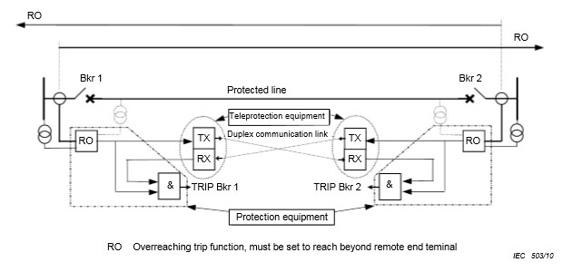
1-р зураг – Телемеханик реле хамгаалалтын хамрах хүрээнээс хэтрэхийг зөвшөөрсөн схемтэй, шугамыг зайнаас хамгаалах хамгаалалт [1]³⁾
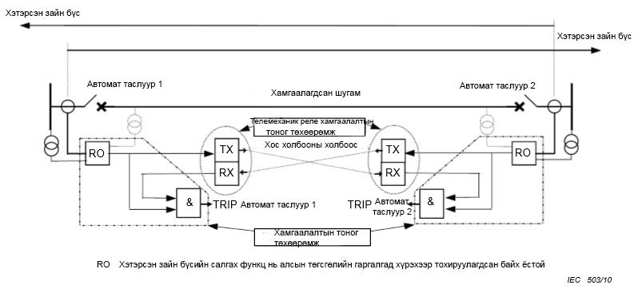
³⁾ Дөрвөлжин хаалтад бичсэн дугаар ном зүйд хамаарна.
Хязгаарлалт / Таамаглал / Хийцийн талаар анхаарах зүйл:  - Зөвшөөрөгдсөн сигналд хамгийн багадаа 1 бит шаардагдана. Хэрэв энэ нь фазад хуваагдсан сигнал бол 3 битийг шаардана. Хэрэв фазад хуваагдсан бөгөөд фаз хоорондын, фаз-газар хоорондын сигнал бол 6 бит хэрэгтэй байдаг. Газарт чиглэсэн газардлагыг илрүүлэхэд дахиад 1 битийг шаардаж болно.  - Шууд гэмтлийг илрүүлсэн үед өгөгдлийг дамжуулдаг.  - Харилцаа холбооны сувгийн гэмтэл гарсан тохиолдолд өөр үйл ажиллагааг авч үзэх ёстой.  - Түргэн хугацаанд таслах, тархалт, хоцролт нь бага хугацаатай байвал зохино (жишээ нь, 5 мс-ээс доош).  - Дээд зэргийн найдвартай байдлыг шаардана (жишээ нь, Битээр авсан алдааны давтамж 10⁻⁶ хэмжээнээс бага, хоёр дахь зам, давхардуулсан). | Constraints / Assumptions / Design considerations:  - The permissive signal needs a minimum of 1 bit. If it is a phase segregated signal, it needs 3 bits. If it is a phase segregated, and phase-to-phase and phase-to-earth are independent, the signal needs 6 bits. Directional earth fault detection may need another 1 bit.  - Data is sent only when a forward fault is detected.  - For communication channel failure, alternative actions must be considered.  - For fast tripping, the propagation, delay shall be small (e.g.: less than 5 ms).  - A high reliability is needed (e.g. BER less than 10^{–6}, alternative route, duplicated).

Use case diagram:
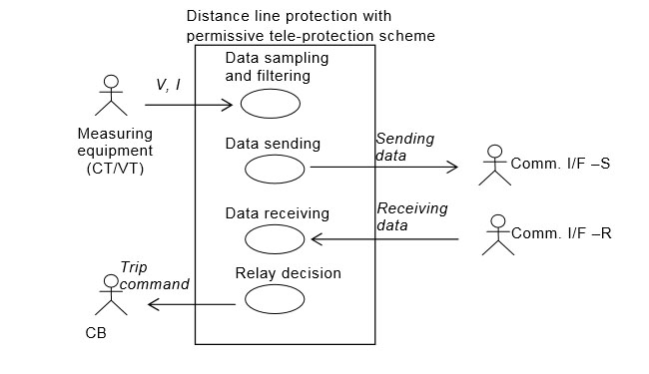

Хэрэглэх нөхцөлийн диаграмм:
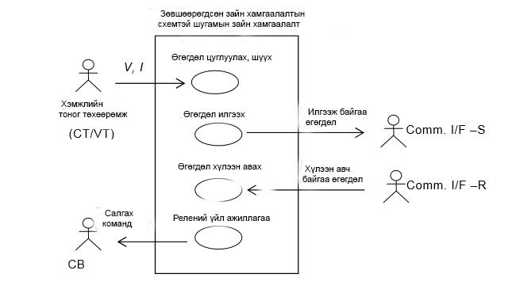

Actor(s):

Name | Role description
Measuring equipment | Measures current and voltage from protected line
Comm. I/F –S | Receives data from the local relay and sends the data to the remote end
Comm. I/F –R | Receives data from the remote end and gives the data to the local relay
CB | Disconnects the protected line from other system (Circuit breaker)

Үйл ажиллагаанд оролцогч(ид):
Нэр | Оролцох үүргийн тайлбар
Хэмжлийн тоног төхөөрөмж | Хамгаалагдсан шугамаас гүйдэл, хүчдэлийг хэмжинэ.
Comm. I/F –S | Газар дээрх реленээс өгөгдөл хүлээн авах болон алслагдсан төгсгөл рүү өгөгдөл илгээнэ.
Comm. I/F –R | Алслагдсан төгсгөлөөс өгөгдөл хүлээн авах болон газар дээрх реленд өгөгдөл явуулна.
CB | Хамгаалагдсан шугамыг бусад системээс тасална (Таслуур)

Use case(s):
Name | Services or information provided
Data sampling and filtering | Samples current and voltage data from measuring equipment and filters them
Data sending | Calculates a distance to the fault using filtered data. When a distance protection detects a forward fault,  the distance protection sends the permissive signal to Comm. I/F –S (the remote end)
Data receiving | Receives the permissive signal from Comm. I/F –R (the remote end)
Relay decision | When the distance protection detects the forward faults and receives permissive signal from remote  end, the distance protection issues a trip command to the CB

Хэрэглэх нөхцөл(үүд):
Нэр | Үзүүлэх үйлчилгээ эсвэл мэдээлэл
Өгөгдөл цуглуулах болон шүүх | Гүйдэл болон хүчдэлийн өгөгдлийг хэмжлийн тоног төхөөрөмжөөс цуглуулж, цуглуулсан өгөгдлийг шүүнэ.
Өгөгдөл илгээх | Шүүсэн өгөгдлийг хэрэглэн, гэмтэл хүртэлх зайг тооцоолно. Хамгаалагдсан шугам шууд гэмтлийг илрүүлсэн үед зайн хамгаалалт нь зөвшөөрөгдсөн сигналыг Comm. I/F –S буюу Өгөгдөл илгээх интерфейс (алслагдсан төгсгөл) рүү илгээнэ.
Өгөгдөл хүлээн авах | I/F –R буюу Өгөгдөл хүлээн авах интерфейсээс зөвшөөрөгдсөн сигналыг хүлээн авна.
Релений үйл ажиллагаа | Зайн хамгаалалт нь шууд гэмтлийг илрүүлж, алслагдсан төгсгөлөөс зөвшөөрөгдсөн сигнал хүлээн авсан үед зайн хамгаалалтаас таслуурт таслах команд өгнө.

Basic flow:
Data sampling and filtering
Use case step | Description
Step 1 | Current and voltage are given to distance protection by measuring equipment
Step 2 | Distance protection samples an analogue value and converts it to digital data
Step 3 | Distance protection removes any unwanted frequency components from the sampled data using a digital filter

Үндсэн урсгал:
Өгөгдөл цуглуулах болон шүүх
Хэрэглэх нөхцөлийн алхам | Тайлбар
1 дүгээр алхам | Хэмжлийн тоног төхөөрөмжөөр дамжуулан гүйдэл, хүчдэлийг зайн хамгаалалт руу өгнө.
2 дугаар алхам | Зайн хамгаалалт нь аналог утгыг түүвэрлэж, энэ утгыг тоон өгөгдөлд хувиргана.
3 дугаар алхам | Зайн хамгаалалт нь тоон шүүлтүүр хэрэглэн, цуглуулсан өгөгдлөөс давтамжийн шаардлагагүй аливаа агуулгыг хасна.

Data sending
Use case step | Description
Step 1 | Distance protection stores the filtered instantaneous data
Step 2 | Distance protection calculates a distance to the fault using filtered data
Step 3 | When a distance protection detects a forward fault to a pre- determined distance, a distance protection sends the  permissive signal to Comm. I/F –S (in order to send the data to a remote end relay)
Step 4 | Comm. I/F –S send the information to remote end

Өгөгдөл илгээх
Хэрэглэх нөхцөлийн алхам | Тайлбар
1 дүгээр алхам | Зайн хамгаалалт нь шүүсэн, эгшин зуурын өгөгдлийг хадгална.
2 дугаар алхам | Зайн хамгаалалт нь шүүсэн өгөгдлийг хэрэглэн, гэмтэл хүртэлх зайг тооцоолно.
3 дугаар алхам | Зайн хамгаалалт нь урьдчилан тодорхойлсон зай хүртэлх шууд гэмтлийг илрүүлсэн үед зайн хамгаалалт нь зөвшөөрөгдсөн сигналыг Comm. I/F –S буюу Өгөгдөл илгээх интерфейс рүү илгээнэ (алслагдсан төгсгөлийн реленд өгөгдөл илгээхийн оронд).
4 дүгээр алхам | Comm. I/F –S буюу Өгөгдөл илгээх интерфейс нь мэдээллийг алслагдсан төгсгөл рүү илгээнэ.

Data receiving
Use case step | Description
Step 1 | Comm. I/F –R receives the data from the remote end
Step 2 | Comm. I/F –R gives the received data to distance protection
Step 3 | Distance protection receives the data

Өгөгдөл хүлээн авах
Хэрэглэх нөхцөлийн алхам | Тайлбар
1 дүгээр алхам | Comm. I/F –R буюу Өгөгдөл хүлээн авах интерфейс нь алслагдсан төгсгөлөөс өгөгдөл хүлээн авна.
2 дугаар алхам | Comm. I/F –R буюу Өгөгдөл хүлээн авах интерфейс нь хүлээн авсан өгөгдлийг зайн хамгаалалтад өгнө.
3 дугаар алхам | Зайн хамгаалалт нь өгөгдлийг хүлээн авна.

Relay decision
Use case step | Description
Step 1 | When the distance protection detects the forward faults in a predetermined zone, and receives a permissive signal from the remote end, the distance protection issues a trip command to  the CB

Релений үйл ажиллагаа
Хэрэглэх нөхцөлийн алхам | Тайлбар
1 дүгээр алхам | Зайн хамгаалалт нь урьдчилан тодорхойлсон бүсэд шууд гэмтлийг илрүүлсэн бөгөөд алслагдсан төгсгөлөөс зөвшөөрөгдсөн сигнал хүлээн авсан үед зайн хамгаалалтаас таслуурт таслах командыг өгнө.

Үл тооцох зүйл / Хоёр дахь урсгал: Байхгүй.  Өмнөх нөхцөл:  Байхгүй.  Дараах нөхцөл:  Байхгүй.  Эшлэл:  [1] Цахилгаан холбоо хэрэглэх хамгаалалт  5.3 Телемеханик реле хамгаалалтын хориглох схемтэй, шугамыг зайнаас хамгаалах хамгаалалт  Хураангуй:  Шилжилтийн реле нь буцах чиглэлийн гэмтлийг илрүүлсэн үедээ хориглох сигналыг алслагдсан төгсгөл рүү илгээнэ. Хэрэв энэ реле шууд гэмтлийг илрүүлсэн бөгөөд хориглох сигнал хүлээн аваагүй бол таслах сигналыг газар дээрх таслуурт илгээнэ, 2-р зургийг үзнэ үү.  Нэг хувилбарт аливаа гэмтлийн (өөрөөр хэлбэл: “зөөвөрлөгчийг эхлүүлэх”) хувьд хориглох сигналыг илгээх чиглэлийн бус элемент хэрэглэсэн чиглэлийн харьцуулалтын хоригийг (DCB) багтаана. Чиглэлийн элементийн үйл ажиллагаа нь хориглох сигналыг унтрааж (“зөөвөрлөгчийг зогсоох”), таслах сигналыг газар дээрх таслуурт илгээнэ. | Exceptions / Alternate flow:  N.A.  Pre-conditions:  N.A.  Post-conditions:  N.A.  References:  [1] Protection Using Telecommunication  5.3 Distance line protection with blocking tele-protection scheme  Summary:  When a distance relay detects reverse faults, it sends a blocking signal to the remote end. If the relay detects a forward fault and does not receive the blocking signal, the relay sends a trip signal to the local CB, see Figure 2.  A variant involves the directional comparison blocking (DCB) using a non-directional element to send a blocking signal for any fault (other wording: “starts the carrier”). The operation of the forward element removes the blocking signal (“stops the carrier”) and sends a trip signal to the local CB.

Figure 2 - Distance line protection with blocking tele-protection scheme
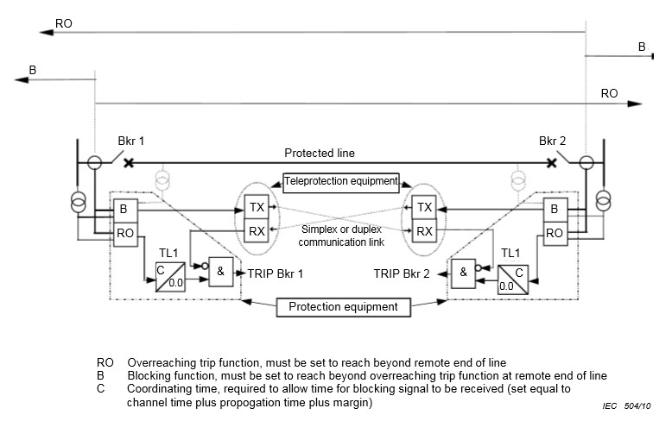

2-р зураг – Телемеханик реле хамгаалалтын хориглох схемтэй, шугамыг зайнаас хамгаалах хамгаалалт
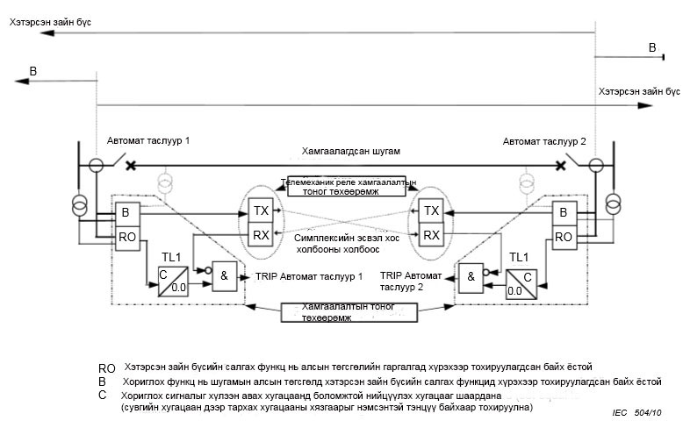
Хязгаарлалт / Таамаглал / Хийцийн талаар анхаарах зүйл:  - Хориглох сигнал хамгийн багадаа 1 бит байна. Хэрэв энэ нь фазад хуваагдсан сигнал бол 3 битийг шаардана. Хэрэв энэ нь фазад хуваагдсан бөгөөд фаз хоорондын, фаз-газар хоорондын салангид сигнал бол 6 бит хэрэгтэй байдаг. Газарт чиглэсэн гэмтлийг илрүүлэхэд дахиад 1 бит шаардагдаж болно.  - Буцах чиглэлийн гэмтлийг илрүүлсэн үед өгөгдлийг дамжуулдаг эсвэл аливаа гэмтлийг илрүүлсэн үед өгөгдлийг дамжуулах хувилбар байж болно. Ийм хувилбарт гэмтлийн чиглэлийг шууд гэж илрүүлсэн үед хориглох сигналыг хасна.  - Харилцаа холбооны сувгийн гэмтэл гарсан тохиолдолд хориглох сигналыг ихэнхдээ хасна.  - Түргэн хугацаанд таслах, тархалт, хоцролт нь бага хугацаатай байвал зохино (жишээ нь, 5 мс-ээс доош)  - Дээд зэргийн найдвартай байдлыг шаардана (жишээ нь, Битээр авсан алдааны давтамж 10⁻⁶ хэмжээнээс бага, хоёр дахь зам, давхардуулсан) | Constraints / Assumptions / Design considerations:  - The blocking signal is a minimum of 1 bit. If it is phase segregated signal, it needs 3 bits. If it is phase segregated, and phase-to-phase and phase-to-earth are independent, the signal needs 6 bits. Directional earth fault detection may need another 1 bit.  - Data is sent when a reverse fault is detected or as a variant, when any fault is detected. In that variant, the blocking signal is removed when the fault direction is detected as forward.  - For communication channel failure, the blocking signal is typically removed.  - For fast tripping, the propagation, delay shall be small (e.g.: less than 5 ms).  - A high reliability is needed (e.g. BER less than 10^{–6}, alternative route, duplicated).

Use case diagram:

Хэрэглэх нөхцөлийн диаграмм:
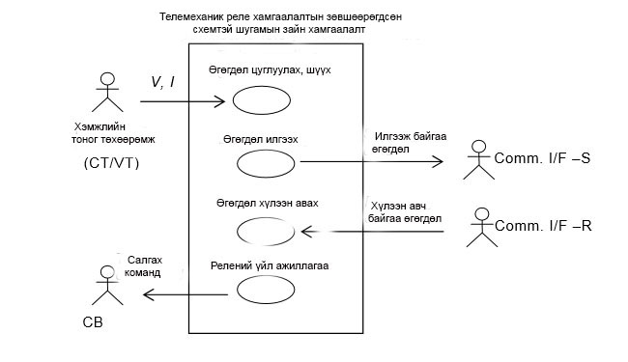

Actor(s):

Name | Role description
Measuring equipment | Measures current and voltage from protected line
Comm. I/F –S | Receives data from the local relay and sends the data to the remote end
Comm. I/F –R | Receives data from the remote end and gives the data to the local relay
CB | Disconnects the protected line from other system (Circuit breaker)

Үйл ажиллагаанд оролцогч(ид):
Нэр | Оролцох үүргийн тайлбар
Хэмжлийн тоног төхөөрөмж | Хамгаалагдсан шугамаас гүйдэл, хүчдэлийг хэмжинэ.
Comm. I/F –S | Газар дээрх реленээс өгөгдөл хүлээн авах болон алслагдсан төгсгөл рүү өгөгдөл илгээнэ.
Comm. I/F –R | Алслагдсан төгсгөлөөс өгөгдөл хүлээн авах болон газар дээрх реленд өгөгдөл явуулна.
CB | Хамгаалагдсан шугамыг бусад системээс тасална (Таслуур).

Use case(s):
Name | Services or information provided
Data sampling and filtering | Samples current and voltage data from measuring equipment and filters them
Data sending | Calculates a distance to the fault using filtered data. When a distance protection detects a forward fault,  the distance protection sends the permissive signal to Comm. I/F –S (the remote end)
Data receiving | Receives the permissive signal from Comm. I/F –R (the remote end)
Relay decision | When the distance protection detects the forward faults and receives permissive signal from remote  end, the distance protection issues a trip command to the CB
Хэрэглэх нөхцөл(үүд):
Нэр | Үзүүлэх үйлчилгээ эсвэл мэдээлэл
Өгөгдөл цуглуулах болон шүүх | Гүйдэл болон хүчдэлийн өгөгдлийг хэмжлийн тоног төхөөрөмжөөс түүвэрлэж, түүвэрлэсэн өгөгдлийг шүүнэ
Өгөгдөл илгээх | Шүүсэн өгөгдлийг хэрэглэн, гэмтэл хүртэлх зайг тооцоолно. Хамгаалагдсан шугам шууд гэмтлийг илрүүлсэн үед зайн хамгаалалт нь зөвшөөрөгдсөн сигналыг Comm. I/F –S буюу Өгөгдөл илгээх интерфейс (алслагдсан төгсгөл) рүү илгээнэ.
Өгөгдөл хүлээн авах | Comm. I/F –R буюу Өгөгдөл хүлээн авах интерфейс (алслагдсан төгсгөл)-ээс зөвшөөрөгдсөн сигналыг хүлээн авна.
Релений үйл ажиллагаа | Зайн хамгаалалт нь шууд гэмтлийг илрүүлж, алслагдсан төгсгөлөөс зөвшөөрөгдсөн сигнал хүлээн авсан үед зайн хамгаалалтаас таслуурт таслах команд өгнө.
Basic flow:
Data sampling and filtering
Use case step | Description
Step 1 | Current and voltage are given to distance protection by measuring equipment
Step 2 | Distance protection samples an analogue value and converts it to digital data
Step 3 | Distance protection removes any unwanted frequency components from the sampled data using a digital filter

Үндсэн урсгал:
Өгөгдөл цуглуулах болон шүүх
Хэрэглэх нөхцөлийн алхам | Тайлбар
1 дүгээр алхам | Хэмжлийн тоног төхөөрөмжөөр дамжуулан гүйдэл, хүчдэлийг зайн хамгаалалт руу өгнө.
2 дугаар алхам | Зайн хамгаалалт нь аналог утгыг түүвэрлэж, энэ утгыг тоон өгөгдөлд хувиргана.
3 дугаар алхам | Зайн хамгаалалт нь тоон шүүлтүүр хэрэглэн, цуглуулсан өгөгдлөөс давтамжийн шаардлагагүй аливаа агуулгыг хасна.

Data sending
Use case step | Description
Step 1 | Distance protection stores the filtered instantaneous data
Step 2 | Distance protection calculates a distance to the fault using filtered data
Step 3 | When a distance protection detects a reverse fault in a predetermined distance, it sends a blocking signal to Comm. I/F –S (in order to send the data to a remote end relay)
Step 4 | Comm. I/F –S sends the information to remote end

Өгөгдөл илгээх
Хэрэглэх нөхцөлийн алхам | Тайлбар
1 дүгээр алхам | Зайн хамгаалалт нь шүүсэн, эгшин зуурын өгөгдлийг хадгална.
2 дугаар алхам | Зайн хамгаалалт нь шүүсэн өгөгдлийг хэрэглэн, гэмтэл хүртэлх зайг тооцоолно.
3 дугаар алхам | Зайн хамгаалалт нь урьдчилан тодорхойлсон зай хүртэлх буцах чиглэлийн гэмтлийг илрүүлсэн үед зайн хамгаалалт хориглосон сигналыг Comm. I/F –S буюу Өгөгдөл илгээх интерфейс рүү илгээнэ (алслагдсан төгсгөлийн реленд өгөгдөл илгээхийн оронд).
4 дүгээр алхам | Comm. I/F –S буюу Өгөгдөл илгээх интерфейс нь мэдээллийг алслагдсан төгсгөл рүү илгээнэ.

Data receiving

Өгөгдөл хүлээн авах

Relay decision

Use case step | Description
Step 1 | When the distance protection detects the forward faults in a predetermined zone, and receives a blocking signal from the remote end, the distance protection issues a trip command to the CB

Релений үйл ажиллагаа
Хэрэглэх нөхцөлийн алхам | Тайлбар
1 дүгээр алхам | Зайн хамгаалалт нь урьдчилан тодорхойлсон бүсэд шууд гэмтлийг илрүүлсэн бөгөөд алслагдсан төгсгөлөөс хориглосон сигнал хүлээн авсан үед зайн хамгаалалтаас таслах командыг таслуурт өгнө.

Үл тооцох зүйл / Хоёр дахь урсгал: Байхгүй.  Өмнөх нөхцөл:  Байхгүй.  Дараах нөхцөл:  Байхгүй.  Эшлэл:  [1] Цахилгаан холбоог хэрэглэх хамгаалалт  5.4 Чиглэлийн харьцуулалтын хамгаалалт  Хураангуй: Чиглэлийн реле (ихэнхдээ чиглэлийн гүйдлийн ихсэлтийн реле) шууд гэмтлийг илрүүлсэн үед энэ реле нь зөвшөөрөгдсөн сигналыг алслагдсан төгсгөл рүү илгээнэ. Хэрэв реле нь алслагдсан төгсгөлөөс зөвшөөрөгдсөн сигналыг мөн хүлээн авдаг бол тухайн реле таслах сигналыг газар дээрх харьцуулалтын хоригт илгээдэг. 3-р зургийг үзнэ үү. | Exceptions / Alternate flow:  N.A.  Pre-conditions:  N.A.  Post-conditions:  N.A.  References:  [1] Protection Using Telecommunication  5.4 Directional comparison protection  Summary: When a directional relay (typically a directional overcurrent relay) detects a forward fault, the relay sends a permissive signal to the remote end. If the relay also receives a permissive signal from the remote end, the relay sends a trip signal to the local CB. See Figure 3.

Figure 3 – Directional comparison with permissive scheme
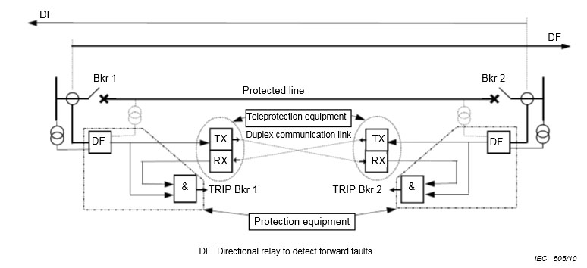
3-р зураг – Чиглэлийн харьцуулалтын хамгаалалт
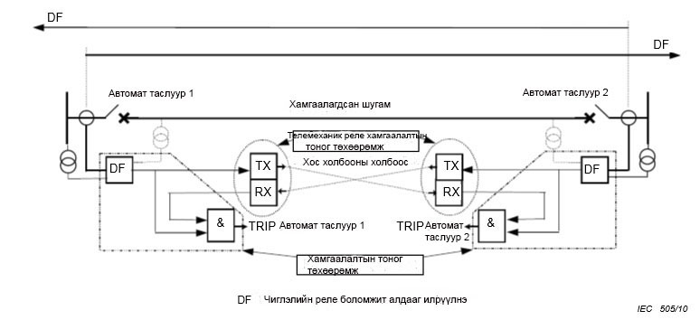
Хязгаарлалт / Таамаглал / Хийцийн талаар анхаарах зүйл:  - Зөвшөөрөгдсөн сигнал хамгийн багадаа 1 бит байна. Хэрэв энэ нь фазад хуваагдсан сигнал бол 3 битийг шаардана. Хэрэв энэ нь фазад хуваагдсан бөгөөд фаз хоорондын, фаз-газар хоорондын салангид сигнал бол 6 бит хэрэгтэй байдаг. Газарт чиглэсэн гэмтлийг илрүүлэхэд дахиад 1 бит шаардагдаж болно.  - Шууд гэмтлийг илрүүлсэн үед өгөгдлийг дамжуулдаг.  - Харилцаа холбооны сувгийн гэмтэл гарсан тохиолдолд өөр үйл ажиллагааг авч үзэх ёстой.  - Түргэн хугацаанд таслах, тархалт, хоцролт нь бага хугацаатай байвал зохино (жишээ нь, 5 мс-ээс доош)  - Дээд зэргийн найдвартай байдлыг шаардана (жишээ нь, Битээр авсан алдааны давтамж 10⁻⁶ хэмжээнээс бага, хоёр дахь зам, давхардуулсан) | Constraints / Assumptions / Design considerations:  - The permissive signal is a minimum of 1 bit. If it is phase segregated signal, it needs 3 bits. If it is phase segregated and phase-to-phase and phase-to-earth are independent, the signal needs 6 bits. Directional earth fault detection may need another 1 bit  - Data is sent only when a forward fault is detected.  - For communication channel failure, alternative actions must be considered.  - For fast tripping, the propagation, delay shall be small (e.g.: less than 5 ms).  - A high reliability is needed (e.g. BER less than 10^{–6}, alternative route, duplicated).

Use case diagram:
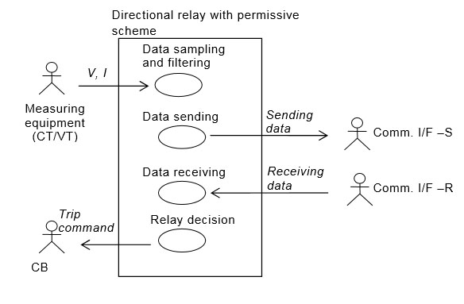

Хэрэглэх нөхцөлийн диаграмм:
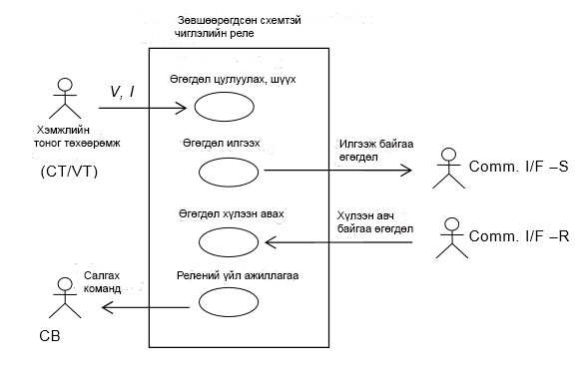

Actor(s):

Name | Role description
Measuring equipment | Measures current and voltage from protected line
Comm. I/F –S | Receives data from the local relay and gives the data to the remote end
Comm. I/F –R | Receives data from the remote end and gives the data to the local relay
CB | Disconnects the protected line from another system (circuit breaker)

Үйл ажиллагаанд оролцогч(ид):
Нэр | Оролцох үүргийн тайлбар
Хэмжлийн тоног төхөөрөмж | Хамгаалагдсан шугамаас гүйдэл, хүчдэлийг хэмжинэ.
Comm. I/F –S | Газар дээрх реленээс өгөгдөл хүлээн авах болон өгөгдлийг алслагдсан төгсгөл рүү илгээнэ.
Comm. I/F –R | Алслагдсан төгсгөлөөс өгөгдөл хүлээн авах болон газар дээрх реленд өгөгдөл явуулна.
CB | Хамгаалагдсан шугамыг өөр системээс тасална (таслуур)

Use case(s):
Name | Services or information provided
Data sampling and filtering | Samples current and voltage data from the measuring equipment and filters them
Data sending | Calculates the direction of the fault. When a directional relay detects a forward fault, the relay sends a permissive signal to Comm. I/F –S (the remote end)
Data receiving | Receives the permissive signal from Comm. I/F –R (the remote end)
Relay decision | When the directional relay detects a forward fault and receives a permissive signal from remote end, the directional relay issues a trip command to the CB

Хэрэглэх нөхцөл(үүд):
Нэр | Үзүүлэх үйлчилгээ эсвэл мэдээлэл
Өгөгдөл цуглуулах болон шүүх | Гүйдэл болон хүчдэлийн өгөгдлийг хэмжлийн тоног төхөөрөмжөөс цуглуулж, цуглуулсан өгөгдлийг шүүнэ
Өгөгдөл илгээх | Гэмтлийн чиглэлийг тооцоолно. Чиглэлийн реле шууд гэмтлийг илрүүлсэн үед тухайн реле зөвшөөрөгдсөн сигналыг Comm. I/F –S буюу Өгөгдөл илгээх интерфейс (алслагдсан төгсгөл) рүү илгээнэ.
Өгөгдөл хүлээн авах | Comm.I/F –R буюу Өгөгдөл хүлээн авах интерфейс (алслагдсан төгсгөл)-ээс зөвшөөрөгдсөн сигналыг хүлээн авна.
Релений үйл ажиллагаа | Чиглэлийн реле шууд гэмтлийг илрүүлсэн, алслагдсан төгсгөлөөс зөвшөөрөгдсөн сигнал хүлээн авсан үед чиглэлийн реле таслуурт таслах команд өгнө.

Basic flow:
Data sampling and filtering
Use case step | Description
Step 1 | Current and voltage are given to directional relay by the measuring equipment
Step 2 | Directional relay samples an analogue value and converts it to digital data
Step 3 | Directional relay removes the unwanted frequency components from the sampled data using a digital filter

Үндсэн урсгал:
Өгөгдөл цуглуулах болон шүүх
Хэрэглэх нөхцөлийн алхам | Тайлбар
1 дүгээр алхам | Хэмжлийн тоног төхөөрөмжөөр дамжуулан гүйдэл, хүчдэлийг чиглэлийн реле рүү өгнө.
2 дугаар алхам | Чиглэлийн реле нь аналог утгыг түүвэрлэж, энэ утгыг тоон өгөгдөлд хувиргана.
3 дугаар алхам | Чиглэлийн реле нь тоон шүүлтүүр хэрэглэн, цуглуулсан өгөгдлөөс давтамжийн шаардлагагүй бүрэлдэхүүнүүдийг хасна.

Data sending
Use case step | Description
Step 1 | Directional relay stores the filtered instantaneous data
Step 2 | Directional relay calculates a direction of the fault using filtered data
Step 3 | When a directional relay detects a forward fault, the relay sends the permissive signal to Comm. I/F –S (in order to send the data to the remote end relay)
Step 4 | Comm. I/F –S send the information to remote end
Өгөгдөл илгээх

Хэрэглэх нөхцөлийн алхам | Тайлбар
1 дүгээр алхам | Шүүсэн, эгшин зуурын өгөгдлийг чиглэлийн реле хадгална.
2 дугаар алхам | Чиглэлийн реле нь шүүсэн өгөгдлийг хэрэглэн, гэмтлийн чиглэлийг тооцоолно.
3 дугаар алхам | Чиглэлийн реле нь шууд гэмтлийг илрүүлсэн үед тухайн реле зөвшөөрөгдсөн сигналыг Comm. I/F –S буюу Өгөгдөл илгээх интерфейс рүү илгээнэ (алслагдсан төгсгөлийн реленд өгөгдөл илгээхийн оронд).
4 дүгээр алхам | Comm. I/F –S буюу Өгөгдөл илгээх интерфейс нь мэдээллийг алслагдсан төгсгөл рүү илгээнэ.

Data receiving

Use case step | Description
Step 1 | Comm. I/F –R receives the data from the remote end
Step 2 | Comm. I/F –R gives the received data to the directional relay
Step 3 | Directional relay receives the data

Өгөгдөл хүлээн авах

Хэрэглэх нөхцөлийн алхам | Тайлбар
1 дүгээр алхам | Comm. I/F –R буюу Өгөгдөл хүлээн авах интерфейс нь алслагдсан төгсгөлөөс өгөгдөл хүлээн авна.
2 дугаар алхам | Comm. I/F –R буюу Өгөгдөл хүлээн авах интерфейс нь хүлээн авсан өгөгдлийг чиглэлийн реленд өгнө.
3 дугаар алхам | Чиглэлийн реле нь өгөгдлийг хүлээн авна.

Relay decision
Use case step | Description
Step 1 | When the directional relay detects a forward fault and receives a permissive signal from the remote end, the relay issues a trip command to the CB

Релений үйл ажиллагаа
Хэрэглэх нөхцөлийн алхам | Тайлбар
1 дүгээр алхам | Чиглэлийн реле нь шууд гэмтлийг илрүүлсэн бөгөөд алслагдсан төгсгөлөөс зөвшөөрөгдсөн сигнал хүлээн авсан үед тухайн реленээс таслуурт таслах командыг өгнө.

Үл тооцох зүйл / Хоёр дахь урсгал: Байхгүй.  Өмнөх нөхцөл:  Байхгүй.  Дараах нөхцөл:  Байхгүй.  Эшлэл:  [1] Цахилгаан холбоог хэрэглэх хамгаалалт  5.5 Шилжүүлэх/шууд таслах  Хураангуй: Газар дээрх тоног төхөөрөмж алслагдсан тоног төхөөрөмж рүү таслах командыг илгээнэ. Энэ функцийг заримдаа дотоод-салгалт гэж нэрлэдэг. 4-р зургийг үзнэ үү. | Exceptions / Alternate flow:  N.A.  Pre-conditions:  N.A.  Post-conditions:  N.A.  References:  [1] Protection Using Telecommunication  5.5 Transfer/Direct tripping  Summary: Local equipment sends a trip command to the remote equipment. This function is sometimes called inter-tripping as well. See Figure 4.

Figure 4 - Transfer/Direct tripping
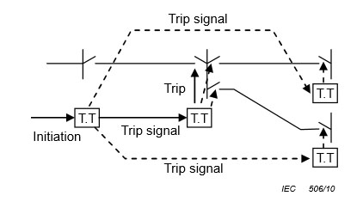
4-р зураг - Шилжүүлэх/шууд таслах
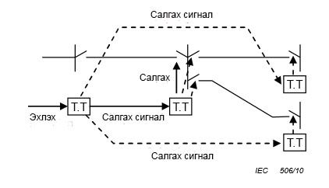
Хязгаарлалт / Таамаглал / Хийцийн талаар анхаарах зүйл:  - Таслах сигнал хамгийн багадаа 1 бит байна. Хэрэв энэ нь фазад хуваагдсан сигнал бол 3 битийг шаардана. Хэрэв алслагдсан тоног төхөөрөмжийн тоо нэгээс олон байвал сигналд илүү олон битийг шаардаж болно.  - Зөвхөн таслах командыг өгсөн бол өгөгдлийг дамжуулдаг.  - Харилцаа холбооны сувгийн гэмтэл гарсан тохиолдолд өөр үйл ажиллагааг авч үзэх ёстой.  - Түргэн хугацаанд таслах, тархалт, хоцролт нь бага хугацаатай байвал зохино (жишээ нь, 5 мс-ээс доош)  - Дээд зэргийн найдвартай байдлыг шаардана (жишээ нь, Битээр авсан алдааны давтамж 10⁻⁶ хэмжээнээс бага, хоёр дахь зам, давхардуулсан). | Constraints / Assumptions / Design considerations:  - The permissive signal is a minimum of 1 bit. If it is phase segregated signal, it needs 3 bits. If the quantity of remote equipments is more than one, more bits may be needed for the signal.  - Data is sent only if a trip command is issued.  - For communication channel failure, alternative actions must be considered.  - For fast tripping, the propagation, delay shall be small (e.g.: less than 5 ms).  - A high reliability is needed (e.g. BER less than 10^{–6}, alternative route, duplicated).

Use case diagram:
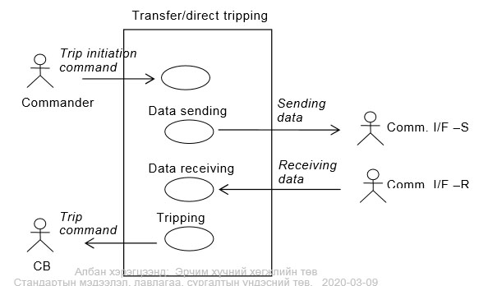

Хэрэглэх нөхцөлийн диаграмм:
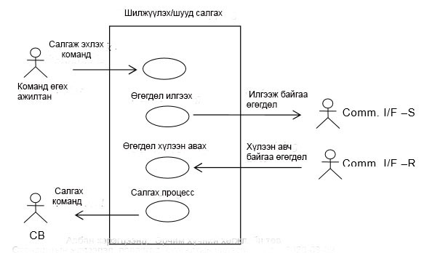

Actor(s):

Name | Role description
Commander | Requests local equipment to send a trip command to the remote equipment
Comm. I/F –S | Receives data from the local relay and gives the data to the remote end
Comm. I/F –R | Receives data from the remote end and gives the data to the local relay
CB | Disconnects the line from another system (circuit breaker)

Үйл ажиллагаанд оролцогч(ид):
Нэр | Оролцох үүргийн тайлбар
Команд өгөх ажилтан | Алслагдсан тоног төхөөрөмж рүү таслах команд илгээх хүсэлтийг газар дээрх тоног төхөөрөмж рүү явуулна.
Comm. I/F –S | Газар дээрх реленээс өгөгдөл хүлээн авах болон энэ өгөгдлийг алслагдсан төгсгөл рүү илгээнэ.
Comm. I/F –R | Алслагдсан төгсгөлөөс өгөгдөл хүлээн авах болон газар дээрх реленд өгөгдөл явуулна.
CB | Шугамыг өөр системээс тасална (таслуур)

Use case(s):
Name | Services or information provided
Trip command issuing | Issues a trip command to the local equipment
Data sending | Sends the trip command to Comm. I/F –S (the remote end)
Data receiving | Receives the trip command from Comm. I/F –R
Tripping | Issues the trip command to the CB

Хэрэглэх нөхцөл(үүд):
Нэр | Үзүүлэх үйлчилгээ эсвэл мэдээлэл
Таслах команд өгөх | Газар дээрх тоног төхөөрөмж рүү таслах команд өгнө.
Өгөгдөл илгээх | Таслах командыг Comm. I/F –S буюу Өгөгдөл илгээх интерфейс (алслагдсан төгсгөл) рүү илгээнэ.
Өгөгдөл хүлээн авах | Comm. I/F –R буюу Өгөгдөл хүлээн авах интерфейсээс таслах команд хүлээн авна.
Таслах | Харьцуулалтын хоригт таслах команд өгнө.
Basic flow:
Trip command issuing
Use case step | Description
Step 1 | Issues the trip command to local equipment
Step 2 | Local equipment receives the trip command

Үндсэн урсгал:
Таслах команд өгөх
Хэрэглэх нөхцөлийн алхам | Тайлбар
1 дүгээр алхам | Таслах командыг газар дээрх тоног төхөөрөмж рүү өгнө.
2 дугаар алхам | Газар дээрх тоног төхөөрөмж таслах командыг хүлээн авна.

Data sending
Use case step | Description
Step 1 | Local equipment sends the trip command to Comm. I/F –S (in order to send the data to the remote equipment)
Step 2 | Comm. I/F –S sends the information to the remote end

Өгөгдөл илгээх
Хэрэглэх нөхцөлийн алхам | Тайлбар
1 дүгээр алхам | Газар дээрх тоног төхөөрөмж Comm. I/F –S буюу Өгөгдөл илгээх интерфейс рүү таслах командыг илгээнэ (алслагдсан тоног төхөөрөмжид өгөгдөл илгээхийн оронд).
2 дугаар алхам | Comm. I/F –S буюу Өгөгдөл илгээх интерфейс нь мэдээллийг алслагдсан төгсгөл рүү илгээнэ.

Data receiving
Use case step | Description
Step 1 | Comm. I/F –R gives the received command to the remote equipment
Step 2 | Remote equipment receives the data

Өгөгдөл хүлээн авах
Хэрэглэх нөхцөлийн алхам | Тайлбар
1 дүгээр алхам | Comm. I/F –R буюу Өгөгдөл хүлээн авах интерфейс нь хүлээн авсан командыг алслагдсан тоног төхөөрөмжид өгнө.
2 дугаар алхам | Алслагдсан тоног төхөөрөмж өгөгдлийг хүлээн авна.

Tripping
Use case step | Description
Step 1 | Remote equipment issues a trip command to the CB
Таслах
Хэрэглэх нөхцөлийн алхам | Тайлбар
1 дүгээр алхам | Алслагдсан тоног төхөөрөмж таслах командыг таслуурт өгнө.

Үл тооцох зүйл / Хоёр дахь урсгал: Байхгүй  Өмнөх нөхцөл:  Байхгүй .  Дараах нөхцөл:  Байхгүй.  Эшлэл:  [1] Цахилгаан холбоог хэрэглэх хамгаалалт  5.6 Блокировка (харилцан хаах)  Хураангуй: Шугамын газардуулгын сэлгэн залгуурсалгуурын блокировка (харилцан хаах) нь шугам хүчдэлтэй эсвэл хүчдэлгүй байхаас шалтгаалдаг. Хүчдэлтэй эсвэл хүчдэлгүй байгааг илрүүлэх боломжтой болгохын тулд газардуулгын сэлгэн залгуур болон шугамын нөгөө талын таслуурын сэлгэн залгуурын төлөвүүдийг шилжүүлж, хэрэглэх шаардлагатай. Хүчдэлтэй үед хийх хэмжлийн аргыг харилцаа холбооны холбоос алдагдах нөхцөлд нөөц функциональ хамаарал шиг авч үзэх боломжтой. 5-р зургийг үзнэ үү. | Exceptions / Alternate flow:  N.A.  Pre-conditions:  N.A.  Post-conditions:  N.A.  References:  [1] Protection Using Telecommunication  5.6 Interlocking  Summary: The interlocking of the line earth switch depends on whether there is voltage on the line or not. To be able to detect this, the states of the earthing switch, and the line disconnector switch of the other line side, should be transferred and used. The method of under-voltage measurement may still be considered as back-up functionality in case of losing the communication link. See Figure 5.

Figure 5 – Interlocking – Interoperation
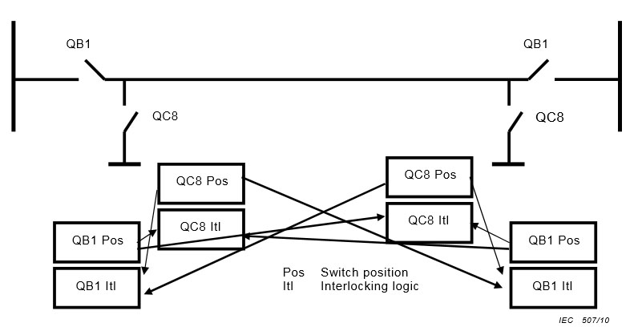

5-р зураг – Блокировка (харилцан хаах) – Харилцан ажиллагаа
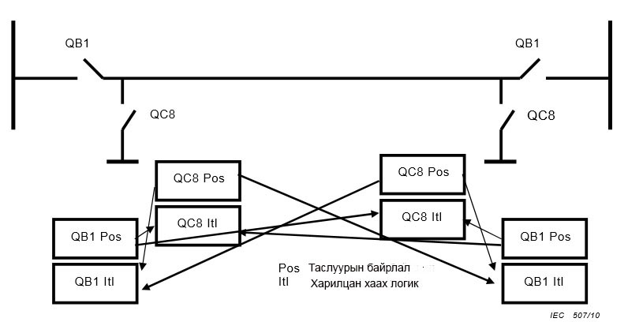
Хязгаарлалт/ Таамаглал / Хийцийн талаар анхаарах зүйл:  - Хугацааны сонголтын шаардлага: 100 мс-ээс бага буюу тэнцүү байна.  - Хэрэглээний давтамж: таслуур бүрийн төлөвийн өөрчлөлтийг илгээнэ.  - Хэмжигдэхүүнийг тогтоох тодорхойломж: хоёр таслуурын төлөв (хамгийн их: нөгөө талын таслуурын бүх төлөв, өөрөөр хэлбэл бараг 10 таслуурын төлөв).  - Харилцаа холбооны сувгийн гэмтлийг таслуурын завсрын эсвэл гэмтэлтэй төлөвөөр авч үзэх боломжтой. | Constraints / Assumptions / Design considerations:  - Timing requirements: ≤ 100 ms.  - Frequency of use: each switch state change is sent.  - Sizing characteristics: two switch states (maximum: all switch states of the other side, i.e. around 10 switch states).  - Communication channel failure can be considered as intermediate or failed switch state.

Use case diagram:
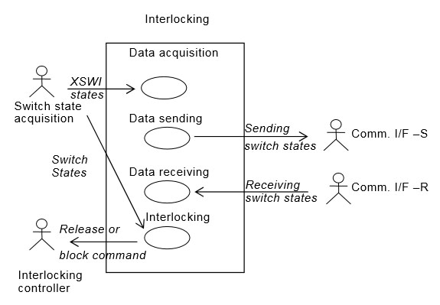

Хэрэглэх нөхцөлийн диаграмм:
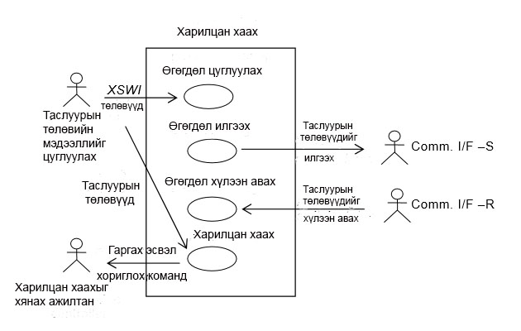

Actor(s):

Name | Role description
Switch state acquisition | Switch states from line, at least earth switch and line disconnector
Comm. I/F –S | Receives data from the local acquisition and gives the data to the remote end
Comm. I/F –R | Receives data from the remote end and gives the data to the local interlocking controller
Interlocking controller | Uses remote switch states for local interlocking logic

Үйл ажиллагаанд оролцогч(ид):
Нэр | Оролцох үүргийн тайлбар
Таслуурын төлөвийн тухай мэдээлэл цуглуулах | Шугамаас сэлгэн залгуурын төлөвийг, наад зах нь газардуулгын сэлгэн залгуур болон шугамын салгуурын төлөвийн мэдээллийг цуглуулах
Comm. I/F –S | Дотоод нөөцөөс өгөгдөл хүлээн авах болон энэ өгөгдлийг алслагдсан төгсгөл рүү илгээнэ.
Comm. I/F –R | Алслагдсан төгсгөлөөс өгөгдөл хүлээн авах болон блокировка (харилцан хаах) хийх диспетчерт энэ өгөгдлийг явуулна.
Харилцан хаах диспетчер | Блокировкийн (харилцан хаах) дотоод логикт зориулан, алслагдсан таслуурын төлөвүүдийг хэрэглэнэ.

Use case(s):
Name | Services or information provided
Switch state acquisition | Acquires switch states from the line, at least the earth switch and the line disconnector
Data sending | Receives data from the local acquisition, and sends the data to the remote end
Data receiving | Receives data from the remote end, and gives the data to the local interlocking controller
Interlocking calculation | Uses remote switch states for local interlocking logic

Хэрэглэх нөхцөл(үүд):
Нэр | Үзүүлэх үйлчилгээ эсвэл мэдээлэл
Сэлгэн залгуурын төлөвийн тухай мэдээлэл цуглуулах | Шугамаас сэлгэн залгуурын төлөвийг, наад зах нь газардуулгын сэлгэн залгуур болон шугамын салгуурын төлөвийн мэдээллийг цуглуулна.
Өгөгдөл илгээх | Дотоод нөөцөөс өгөгдөл хүлээн авах болон энэ өгөгдлийг алслагдсан төгсгөл рүү илгээнэ.
Өгөгдөл хүлээн авах | Алслагдсан төгсгөлөөс өгөгдөл хүлээн авах болон блокировка (харилцан хаах) хийх диспетчерт энэ өгөгдлийг явуулна.
Харилцан хаахыг тооцоолох | Блокировкийн (харилцан хаах) дотоод логикт зориулан, алслагдсан сэлгэн залгуурын төлөвүүдийг хэрэглэнэ.

Basic flow:
Use case step | Description
Step 1 | Acquires switch states from the line, at least earth the switch and the line disconnector
Step 2 | Receives data from the local acquisition and sends the data to the remote end
Step 3 | Receives data from the remote end and gives the data to the local interlocking controller
Step 4 | Uses the remote switch states for local interlocking logic

Үндсэн урсгал:
Хэрэглэх нөхцөлийн алхам | Тайлбар
1 дүгээр алхам | Шугамаас сэлгэн залгуурын төлөвийг, наад зах нь газардуулгын сэлгэн залгуур болон шугамын салгуурын төлөвийн мэдээллийг цуглуулна.
2 дугаар алхам | Дотоод нөөцөөс өгөгдөл хүлээн авах болон энэ өгөгдлийг алслагдсан төгсгөл рүү илгээнэ.
3 дугаар алхам | Алслагдсан төгсгөлөөс өгөгдөл хүлээн авах болон блокировка (харилцан хаах) хийх диспетчерт энэ өгөгдлийг явуулна.
4 дүгээр алхам | Блокировкийн (харилцан хаах) дотоод логикт зориулан алслагдсан сэлгэн залгуурын төлөвүүдийг хэрэглэнэ.

Үл тооцох зүйл / Хоёр дахь урсгал: Байхгүй  Өмнөх нөхцөл:  Байхгүй.  Дараах нөхцөл:  Тохируулан блокировка (харилцан хаах) хийх – газардуулсан шугамд шугамын нэг ч салгуурыг залгахгүй, ажиллаж байгаа (салгуурыг залгасан) шугамд газардуулгын нэг ч сэлгэн залгуурыг залгахгүй.  Эшлэл:  Байхгүй.  5.7 Зэрэгцээ шугамтай системд зориулсан олон үе шаттай автомат дахин залгалтыг хэрэглэх  Хураангуй: Олон фазын автомат дахин залгалт нь (1 фазын, 2 фазын, 3 фазын) хоёр шугамтай хэлхээнд хэрэглэдэг схем юм. Олон фазын автомат дахин залгалтын хэрэглээний программын схем нь алслагдсан төгсгөлийн харьцуулалтын хоригийн төлөвт үндэслэн үйлдлээ тодорхойлдог (автомат дахин залгалтын бусад аргад ихэнхдээ хэрэглэдэггүй).  Хэрэглээний энэ нөхцөлийг олон фазын автомат дахин залгалтад зориулсан таслуурын төлөвийн мэдээллийг хэрхэн хэрэглэх эсвэл яаж дамжуулахад чиглүүлсэн. Автомат дахин залгалтын энгийн процессуудыг (жишээ нь, гүйдэлд залгаагүй шалгах хугацаа г.м) тайлбараас хассан. 6-р зургийг үзнэ үү. | Exceptions / Alternate flow:  N.A.  Pre-conditions:  None.  Post-conditions:  Correct interlocking – no line disconnector closes on earthed line, no earthing switch closes on active (disconnector closed) line.  References:  None  5.7 Multi-phase auto-reclosing application for parallel line systems  Summary: Multi-phase auto-reclosing (1-phase, 2-phase, 3-phase) is a scheme that is applied to the double line circuit. In multi-phase auto-reclosing applications, the scheme decides its actions based on CB status of the remote end (not usually used for other autoreclosing methods).  This use case focuses on how to use or how to transmit CB status information for multiphase auto-reclosing. Normal auto-reclosing processes (e.g. checking dead time etc.) are omitted in the explanation. See Figure 6.

Figure 6 – Auto-reclosing
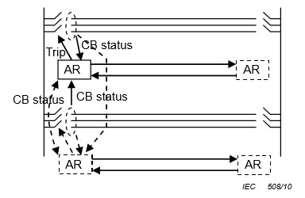

6-р зураг – Автомат дахин залгалт
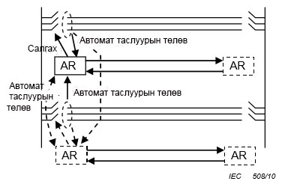
Хязгаарлалт/ Таамаглал / Хийцийн талаар анхаарах зүйл:  - Харьцуулалтын хоригийн төлөвт 3 бит эсвэл 6 бит шаардагдана.  - Шуурхай үйл ажиллагааны хувьд тархалтын бага хоцролттой байхыг давууд үзнэ (жишээ нь, 10 мс)  - Дээд зэргийн найдвартай байдлыг шаардана.  - Харилцаа холбооны сувгийн гэмтэл тохиолдолд хоёр дахь арга хэмжээг авч үзсэн байх ёстой. | Constraints / Assumptions / Design considerations:  - The CB status needs 3 bits or 6 bits.  - Small propagation delay is preferred for quick operation (e.g.: 10 ms).  - A high reliability is needed.  - For communication channel failure, alternative actions must be considered.

Use case diagram:
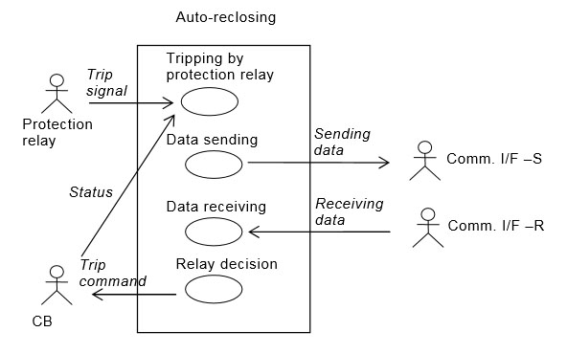
Хэрэглэх нөхцөлийн диаграмм:
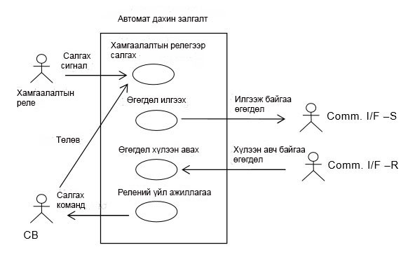

Actor(s):

Name | Role description
Protection relay | Gives the tripping information to the auto-reclosing scheme
Comm. I/F –S | Receives data from the local relay and gives the data to the remote end
Comm. I/F –R | Receives data from the remote end and gives the data to the local relay
CB | Disconnects the protected line from another system (circuit breaker)

Үйл ажиллагаанд оролцогч(ид):
Нэр | Оролцох үүргийн тайлбар
Хамгаалалтын реле | Автоматаар дахин залгах схемд таслах мэдээлэл өгнө.
Comm. I/F –S | Газар дээрх реленээс өгөгдөл хүлээн авах болон энэ өгөгдлийг алслагдсан төгсгөл рүү илгээнэ.
Comm. I/F –R | Алслагдсан төгсгөлөөс өгөгдөл хүлээн авах болон энэ өгөгдлийг газар дээрх реленд явуулна.
CB | Хамгаалагдсан шугамыг бусад системээс тасална (Таслуур)

Use case(s):
Name | Services or information provided
Tripping by protection relay | Protection relay trips faulted phase, and gives that information to the auto-reclosing scheme Local CBs in protected line and in the parallel line give their status to the auto-reclosing scheme
Data sending | Sends the local CB status to Comm. I/F–S
Data receiving | Receives the remote CB status from Comm. I/F –R
Relay decision | If the auto-reclosing scheme decides to trip other phases, it sends a trip signal to the local CB

Хэрэглэх нөхцөл(үүд):
Нэр | Үзүүлэх үйлчилгээ эсвэл мэдээлэл
Хамгаалалтын релегээр таслах | Хамгаалалтын реле нь гэмтсэн фазыг таслах бөгөөд энэ мэдээллийг автомат дахин залгалтын схемд өгнө. Хамгаалагдсан шугам болон зэрэгцээ шугамд байх газар дээрх таслуур нь автомат дахин залгалтын схемд төлөвийн мэдээллээ өгнө.
Өгөгдөл илгээх | Газар дээрх таслуурын төлөвийг Comm. I/F –S буюу Өгөгдөл илгээх интерфейс рүү илгээнэ (алслагдсан төгсгөлийн реленд өгөгдөл илгээхийн оронд).
Өгөгдөл хүлээн авах | Comm. I/F –R буюу Өгөгдөл хүлээн авах интерфейсээс алслагдсан таслуурын төлөвийг хүлээн авна.
Релений үйл ажиллагаа | Хэрэв автомат дахин залгалтын схем нь бусад фазыг таслахаар ажиллах бол тухайн схемээс таслах сигналыг газар дээрх таслуурт илгээнэ.

Basic flow:
Data sending
Use case step | Description
Step 1 | Auto-reclosing scheme sends the local CB status to Comm. I/F –S (in order to send the data to the remote end relay). Auto-reclosing scheme also passes the information to the autoreclosing scheme of the parallel line to share the information
Step 2 | Comm. I/F –S sends the information to the remote end

Үндсэн урсгал:
Өгөгдөл илгээх

Хэрэглэх нөхцөлийн алхам | Тайлбар
1 дүгээр алхам | Автомат дахин залгалтын схем нь газар дээрх таслуурын төлөвийг Comm. I/F –S буюу Өгөгдөл илгээх интерфейс рүү илгээнэ (алслагдсан төгсгөлийн реленд өгөгдөл илгээхийн оронд).  Автомат дахин залгалтын схем нь мэдээллийг хуваалцахын тулд зэрэгцээ шугамын автомат дахин залгалтын схемд мэдээллийг мөн дамжуулна.
2 дугаар алхам | Comm. I/F –S буюу Өгөгдөл илгээх интерфейс мэдээллийг алслагдсан төгсгөл рүү илгээнэ.

Data receiving
Use case step | Description
Step 1 | Comm. I/F –R give the received data to auto-reclosing scheme
Step 2 | Auto-reclosing scheme receives the data from comm. I/F-R and from the auto-reclosing scheme of the parallel line

Өгөгдөл хүлээн авах
Хэрэглэх нөхцөлийн алхам | Тайлбар
1 дүгээр алхам | Comm. I/F –R буюу Өгөгдөл хүлээн авах интерфейс нь хүлээн авсан өгөгдлийг автомат дахин залгах схемд өгнө.
2 дугаар алхам | Автомат дахин залгах схем нь Comm. I/F –R буюу Өгөгдөл хүлээн авах интерфейс болон зэрэгцээ шугамын автомат дахин залгалтын схемээс өгөгдөл хүлээн авна.

Tripping by protection relay
Use case step | Description
Step 1 | If a fault occurs in the protected line, a protection relay trips the faulted phase and gives the trigger to start the auto- reclosing scheme to the auto-reclosing scheme of the protected line and of the other line located in the local substation
Step 2 | Auto-reclosing scheme receives the data

Хамгаалалтын релегээр таслах
Хэрэглэх нөхцөлийн алхам | Тайлбар
1 дүгээр алхам | Хамгаалагдсан шугамд гэмтэлгэмтэл үүсвэл хамгаалалтын реле гэмтсэн фазыг таслахаас гадна хамгаалагдсан шугамын болон орон нутгийн дэд станцад байрлуулсан бусад шугамын автомат дахин залгах схем дэх автомат дахин залгах схемийг асаана.
2 дугаар алхам | Автомат дахин залгах схем нь энэ өгөгдлийг хүлээн авна.

Relay decision
Use case step | Description
Step 1 | By using the CB status of both ends of both lines, the auto-reclosing scheme checks which phases are alive. The auto-reclosing scheme decides whether other phases must be tripped, or if the relay just continues to count up dead time by comparing the auto-reclosing conditions with the information of alive phases (*1)
Step 2 | If the auto-reclosing scheme decides to trip other phases, it sends a trip signal to the local CB

Релений үйл ажиллагаа
Хэрэглэх нөхцөлийн алхам | Тайлбар
1 дүгээр алхам | Хоёр шугамын хоёр төгсгөлийн таслуурын төлөвийг хэрэглэх аргаар автомат дахин залгалтын схем нь аль фаз хүчдэлтэй байгааг шалгана.  Автомат дахин залгалтын схем нь бусад фазыг салгасан байх ёстой эсэх эсвэл хүчдэлтэй фазуудын мэдээлэлтэй автомат дахин залгалтын нөхцөлийг харьцуулах аргаар реле нь ачаалалгүй хугацаа хэмжихийг үргэлжлүүлэх тухай сонголт хийнэ. (*1)
2 дугаар алхам | Автомат дахин залгалтын схем бусад фазыг таслах сонголт хийсэн бол энэ схем нь таслах сигналыг газар дээрх таслуурт илгээнэ.

(*1) Дэлгэрэнгүй мэдээллийг [1] эшлэлд тайлбарласан болно.
Үл тооцох зүйл / Хоёр дахь урсгал: Байхгүй.  Өмнөх нөхцөл:  Байхгүй.  Дараах нөхцөл:  Байхгүй.  Эшлэл:  [2] К.Касуга, Й.Сонобе, “Шугамын дифференциал релед суурилуулсан олон фазын автомат дахин залгах функц”,  Жоржия муж улсад жил тутам зохиогддог реле хамгаалалтын технологийн 61 дэх конференци, 2007 оны 5 дугаар сарын 2-4, Атланта хот, Жоржия муж улс  5.8 Шугамын гүйдлийн дифференциал хамгаалалт  Хураангуй:  Гүйдлийн дифференциал реле нь хамгаалагдсан шугамын гүйдлийг хоёр төгсгөлд нь хэмждэг. Газар дээрх реле гүйдлийн (I_{A}) өгөгдлийг алслагдсан төгсгөлд илгээх бөгөөд алслагдсан төгсгөлөөс гүйдлийн (I_{B}) өгөгдлийг хүлээн авна. Гүйдлийн дифференциал реле алслагдсан релений гүйдлийг газар дээрх гаргалгын гүйдэлтэй харьцуулах замаар хамгаалагдсан шугамын (дотоод гэмтэл) гэмтэлийг илрүүлдэг. Гүйдлийн дифференциал реле дотоод гэмтэлийг илрүүлсэн үед таслах сигналыг газар дээрх таслуурт илгээнэ. 7-р зургийг үзнэ үү. | Exceptions / Alternate flow:  N.A.  Pre-conditions:  N.A.  Post-conditions:  N.A.  References:  [2] K.KASUGA, Y.SONOBE, “Multi-phase Autoreclose Function Installed in Line Differential Relay”,  61st Annual Georgia Tech Protective Relaying Conference, May 2-4, 2007, Atlanta, Georgia.  5.8 Current differential line protection  Summary:  Current differential relays measure the current of the protected line at both ends. A local relay sends the current data (I_{A}) to the remote end and receives the current data from the remote end (I_{B}). Current differential relays detect faults in the protected line (internal faults) by comparing the current from the remote relay with the current of the local terminal. When current differential relays detect an internal fault, they send a trip signal to the local circuit breaker. See Figure 7.

Figure 7 – Current differential line protection
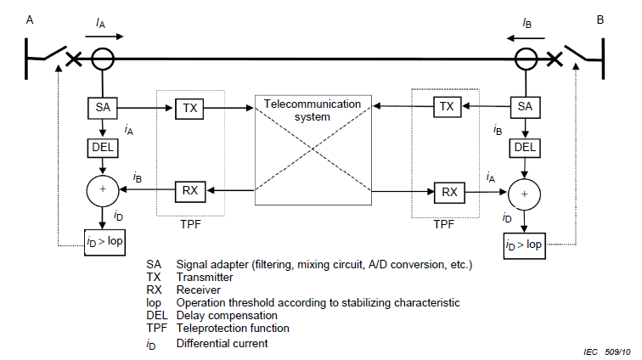
7-р зураг – Шугамын гүйдлийн дифференциал хамгаалалт
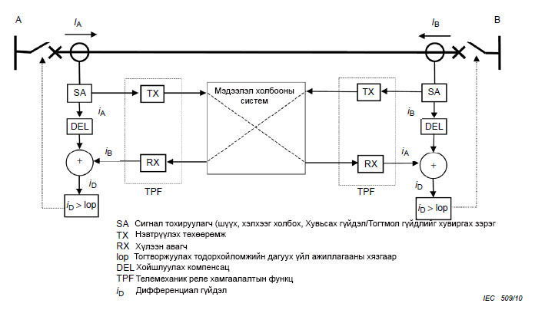

Хязгаарлалт/ Таамаглал / Хийцийн талаар анхаарах зүйл:  - Хэмжсэн гүйдэл болон нэмэлт аливаа мэдээллийг харуулна.  - Дэд станц хооронд өгөгдлийг синхрончилсон байх ёстой (синхрончлолын шаардлагатай нарийвчлал хийцээс шалтгаална. Нарийвчлал ихэнхдээ 0,1 мс-ээс хамаагүй бага байна. Хэрэв гэмтэлийн их гүйдлийн мэдрэмтгий чанар шаардлагатай бол нарийвчлал 0,01 мс-ээс ч бага байна).  - Өгөгдлийг үе үе солилцох, өгөгдөл солилцооны давтамж нь хийцийн үндсэн зарчмаас шалтгаална. Нэг жишээ нь эрчим хүчний хангамжийн нэг мөчлөг бүрээс 12 дахин их (өөрөөр хэлбэл, 50 Гц давтамжтай системийн хувьд секундэд 600 удаа), өөр нэг хийц нь эрчим хүчний хангамжийн нэг мөчлөг бүрд өгөгдлийн 4 солилцоо бүхий телеграмтай ажиллана.  - Өгөгдөл нь агшин зуурын утга (түүвэрлэсэн утга), вектор эсвэл хэмжсэн утгыг харуулах өөр хэмжигдэхүүн байх боломжтой.  - Гурван фазын гүйдлийн өгөгдөл, нэмэлт мэдээлэл болон хэрэв хэрэглэсэн бол үлдэгдэл гүйдлийн өгөгдлийг дамжуулахын тулд өгөгдлийн зурвасын өргөн хангалттай (жишээ нь, 64 кбит/с) байна.  - Харилцаа холбооны сувгийн гэмтэл шугамын гүйдлийн дифференциал хамгаалалтыг ихэнхдээ хориглодог.  - Түргэн хугацаанд таслах, тархалтын хоцролт нь бага хугацаатай байвал зохино (жишээ нь, 230 кВ-оос дээш өндөр хүчдэлийн хувьд 5 мс-ээс доош, өндөр болон дунд хүчдэлийн хувьд 10 мс-ээс 40 мс хүртэл). Шууд шилэн кабелийн харилцаа холбоо хэрэглэсэн үед тархалтын хоцролт маш бага байна.  - Дээд зэргийн найдвартай байдлыг шаардана (жишээ нь, Битээр авсан алдааны давтамж 10⁻⁶ хэмжээнээс бага, хоёр дахь зам, давхардуулсан).  - Цахилгаан холбооны хэрэгслийн шууд шилэн кабель, синхрон тоон шатлал, плезиохрон тоон шатлал зэрэг хэдэн төрлийг хэрэглэсэн байж болно (жишээ нь, дээрх зурагт “Цахилгаан холбооны системийг хэрэглэсэн”).  - GPS сигнал зэрэг хөндлөнгийн сигнал хэрэглэн эсвэл хүлээн авах, илгээх чиглэлд бараг тэнцүү хоцролттой хэрэглээний программд, мөн реленүүдийн хооронд сигналын солилцооны туршид тархалтын хоцролтыг үнэлэх болон тооцох замаар синхрончлолыг тодорхойлох боломжтой. | Constraints / Assumptions / Design considerations:  - Representation of measured currents and any additional information.  - Data must be synchronised between substations (required accuracy of synchronisation depends on design. Typically it is considerably less than 0,1 ms, if high fault current sensitivity is required even less than 0,01 ms).  - Periodic data exchange, the frequency of data exchange depends on design philosophy. One example is 12 times per power cycle (i.e. 600 times per second for 50 Hz systems), another design operates with 4 data exchange telegrams per power cycle.  - Data can be instantaneous values (sampled values), phasors or other quantities that represent the measured values.  - Enough data bandwidth to transmit three phase current data, additional information and, if applied, residual current data (e.g. 64 kbps).  - Communication channel failure typically blocks the current line differential protection.  - For fast tripping, the propagation delay shall be small (Typically 5 ms for EHV, 10 ms to 40 ms for HV, MV), The propagation delay is negligible when direct fibre communication is applied.  - A high reliability is needed (e.g. BER less than 10^{–6}, Alternative route, Duplicated).  - Several types of telecommunication media may be used (i.e. ‘Telecommunication system’ in the figure above) such as direct fibre, SDH, PDH etc.  - Synchronisation can be established either by using an external signal such as GPS signal or, in applications with nearly equal delays in send an receive direction, by evaluating and considering the propagation delay during the signal exchange between the relays.

Use case diagram:
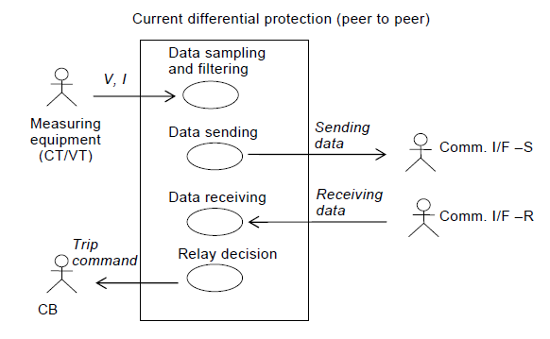

Хэрэглэх нөхцөлийн диаграмм:
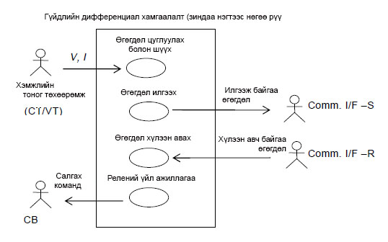

Actor(s):

Name | Role description
Measuring equipment | Measures current (and voltage) from protected line
Comm. I/F –S | Receives data from the local relay and sends the data to the remote end
Comm. I/F –R | Receives data from the remote end and gives the data to the local relay
CB | Disconnects the protected line from other system (circuit breaker)

Үйл ажиллагаанд оролцогч(ид):
Нэр | Оролцох үүргийн тайлбар
Хэмжлийн тоног төхөөрөмж | Хамгаалагдсан шугамаас гүйдэл, хүчдэлийг хэмжинэ.
Comm. I/F –S | Газар дээрх реленээс өгөгдөл хүлээн авах болон алслагдсан төгсгөл рүү энэ өгөгдлийг илгээнэ.
Comm. I/F –R | Алслагдсан төгсгөлөөс өгөгдөл хүлээн авах болон газар дээрх реленд энэ өгөгдлийг явуулна.
CB | Хамгаалагдсан шугамыг бусад системээс тасална (Таслуур)

Use case(s):
Name | Services or information provided
Data sampling and filtering | Samples the current (and voltage) data from the  measuring equipment and filters them
Data sending | Stores the filtered instantaneous data. Sends the  sampled data to Comm. I/F –S (the remote end)
Data receiving | Receives the sampled current data from  Comm. I/F –R (the remote end)
Relay decision | Calculates the differential current etc. If a fault in  the protected line is detected, a trip command is  issued to the CB

Хэрэглэх нөхцөл(үүд):
Нэр | Үзүүлэх үйлчилгээ эсвэл мэдээлэл
Өгөгдөл цуглуулах болон шүүх | Хэмжлийн тоног төхөөрөмжөөс гүйдлийн (мөн хүчдэлийн) өгөгдлийг цуглуулж, цуглуулсан өгөгдлийг шүүнэ.
Өгөгдөл илгээх | Шүүсэн, эгшин зуурын өгөгдлийг хадгална. Цуглуулсан өгөгдлийг Comm. I/F –S буюу Өгөгдөл илгээх интерфейс рүү илгээнэ (алслагдсан төгсгөл).
Өгөгдөл хүлээн авах | Comm. I/F –R буюу Өгөгдөл хүлээн авах интерфейсээс цуглуулсан, гүйдлийн өгөгдийг хүлээн авна.
Релений үйл ажиллагаа | Дифференциал гүйдэл зэргийг тооцоолно. Хамгаалагдсан шугамд гэмтэл илрүүлсэн бол таслах командыг таслуурт өгнө.

Basic flow:
Data sampling and filtering
Use case step | Description
Step 1 | Current (and voltage, when charging current compensation is needed) are given to the current differential protection by the measuring equipment
Step 2 | Current differential protection samples an analogue value and converts it to digital data
Step 3 | Current differential protection removes the unwanted frequency components from the sampled data using a digital filter

Үндсэн урсгал:
Өгөгдөл цуглуулах болон шүүх

Хэрэглэх нөхцөлийн алхам | Тайлбар
1 дүгээр алхам | Хэмжлийн тоног төхөөрөмжөөр гүйдлийн дифференциал хамгаалалтад гүйдэл (цэнэглэх гүйдлийн компенсацийг шаардсан үед хүчдэл) өгнө.
2 дугаар алхам | Гүйдлийн дифференциал хамгаалалт аналог утгыг сонгож, сонгосон утгаа тоон өгөгдөлд хувиргана.
3 дугаар алхам | Гүйдлийн дифференциал хамгаалалт нь тоон шүүлтүүр хэрэглэн, цуглуулсан өгөгдлөөс давтамжийн шаардлагагүй бүрэлдэхүүнүүдийг хасна.

Data sending
Use case step | Description
Step 1 | Current differential protection stores the filtered instantaneous data
Step 2 | Current differential protection puts the filtered instantaneous data to the sending data format with other information bits
Step 3 | Current differential protection gives the sending data to Comm. I/F –S (in order to send the data to remote end relay)
Step 4 | Comm. I/F –S send the information to remote end

Өгөгдөл илгээх
Хэрэглэх нөхцөлийн алхам | Тайлбар
1 дүгээр алхам | Гүйдлийн дифференциал хамгаалалт нь шүүсэн, эгшин зуурын өгөгдлийг хадгална.
2 дугаар алхам | Гүйдлийн дифференциал хамгаалалт нь эгшин зуурын өгөгдлийг өөр мэдээллийн биттэй, илгээх өгөгдлийн форматад хувиргана.
3 дугаар алхам | Гүйдлийн дифференциал хамгаалалт нь илгээх өгөгдлийг Comm. I/F –S буюу Өгөгдөл илгээх интерфейс рүү өгнө (алслагдсан төгсгөлийн реленд өгөгдөл илгээхийн тулд).
4 дүгээр алхам | Comm. I/F –S буюу Өгөгдөл илгээх интерфейс нь мэдээллийг алслагдсан төгсгөл рүү илгээнэ.

Data receiving
Use case step | Description
Step 1 | Comm. I/F –R receives the data from the remote end
Step 2 | Comm. I/F –R gives the received data to the current differential protection
Step 3 | Current differential protection stores the received instantaneous data

Өгөгдөл хүлээн авах
Хэрэглэх нөхцөлийн алхам | Тайлбар
1 дүгээр алхам | Comm. I/F –R буюу Өгөгдөл хүлээн авах интерфейс нь алслагдсан төгсгөлөөс өгөгдөл хүлээн авна.
2 дугаар алхам | Comm. I/F –R буюу Өгөгдөл хүлээн авах интерфейс нь хүлээн авсан өгөгдлийг гүйдлийн дифференциал хамгаалалтад өгнө.
3 дугаар алхам | Гүйдлийн дифференциал хамгаалалт нь хүлээн авсан, эгшин зуурын өгөгдлийг хадгална.

Relay decision
Use case step | Description
Step 1 | Current differential protection calculates the differential current and the restraining current, using local data and remote end data which were sampled at the same time
Step 2 | Current differential protection judges whether a fault exists in the protected line or not by comparing the calculated value with a threshold
Step 3 | When current differential protection judges that a fault exists in the protected line, current differential protection issues a trip command to the local CB

Релений үйл ажиллагаа
Хэрэглэх нөхцөлийн алхам | Тайлбар
1 дүгээр алхам | Гүйдлийн дифференциал хамгаалалт нь нэгэн зэрэг цуглуулсан, газар дээрх өгөгдөл болон алслагдсан төгсгөлийн өгөгдлийг хэрэглэн, дифференциал гүйдэл болон хязгаарлах гүйдлийг тооцоолно.
2 дугаар алхам | Гүйдлийн дифференциал хамгаалалт нь тооцоолсон утгыг босго утгатай харьцуулж, хамгаалагдсан шугамд гэмтэл байгаа эсэхийг тодорхойлно.
3 дугаар алхам | Гүйдлийн дифференциал хамгаалалт нь хамгаалагдсан шугамд гэмтэл байгааг тодорхойлсон үед гүйдлийн дифференциал хамгаалалтаас таслах сигналыг газар дээрх таслуурт илгээнэ.

Үл тооцох зүйл / Хоёр дахь урсгал: Байхгүй.  Өмнөх нөхцөл:  Гүйдлийн дифференциал Реле хоорондын өгөгдлийн синхрончлолыг тодорхойлсон байх ёстой.  Дараах нөхцөл:  Байхгүй.  Эшлэл:  [1] Цахилгаан холбоог хэрэглэх хамгаалалт  5.9 Фазын харьцуулалтын хамгаалалт  Хураангуй:  Фазын харьцуулалтын реле тогтоосон босго гүйдлээс дээш эерэг гүйдлийг илрүүлсэн үед реле нь “асаасан” гэсэн сигналыг алслагдсан төгсгөлд илгээнэ. Реле нь алслагдсан төгсгөлөөс ирсэн сигналыг газар дээрх өгөгдөлтэй харьцуулна. Хэрэв хоёр сигналыг “асаасан” хугацаа маш богино байвал хоёр төгсгөлд илрүүлсэн гүйдлийн фазууд нь эсрэг байх бөгөөд реле хязгаарлана. Хэрэв дээрх хугацаа хангалттай урт бол реле дотоод гэмтэлийг илрүүлж, таслах сигналыг газар дээрх таслуурт илгээнэ. 8-р зураг болон 9-р зургийг үзнэ үү. | Exceptions / Alternate flow:  N.A.  Pre-conditions:  Synchronisation of the data between current differential relays must be established.  Post-conditions:  N.A.  References:  [1] Protection Using Telecommunication  5.9 Phase comparison protection  Summary:  When a phase comparison relay detects a positive current, above a set threshold, the  relay sends an “on” signal to the remote end. The relay compares the local data signal with that from the remote end. If the time that both signals are “on” is very short, the phases of the currents detected by both ends are opposite and the relay restrained. If the time is sufficiently long, the relay recognises there is an internal fault and sends a trip signal to the local CB. See Figure 8 and Figure 9.

Figure 8 - Phase comparison protection
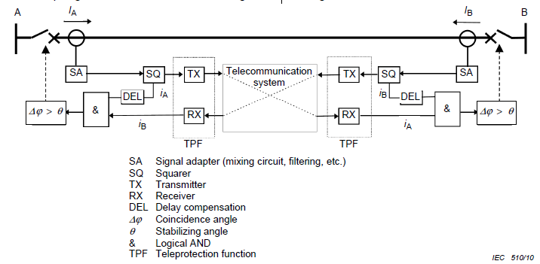

8-р зураг – Фазын харьцуулалтын хамгаалалт
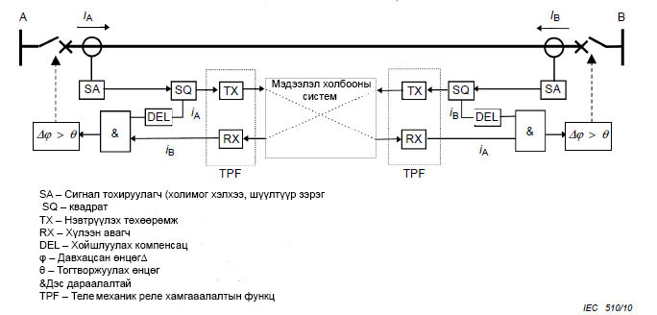

Figure 9 – Principle to detect internal fault by phase comparison
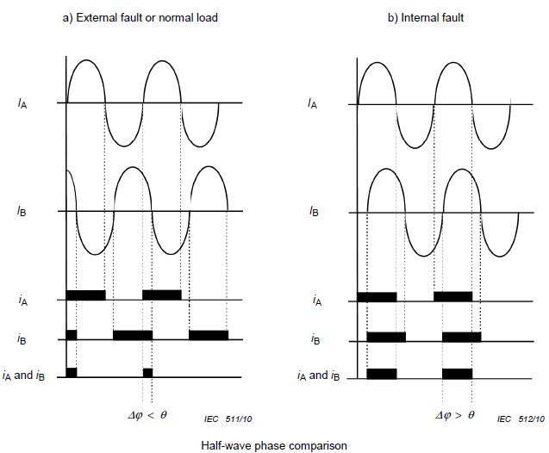

9-р зураг – Фазын харьцуулалтын хамгаалалтаар дотоод гэмтлийг илрүүлэх зарчим
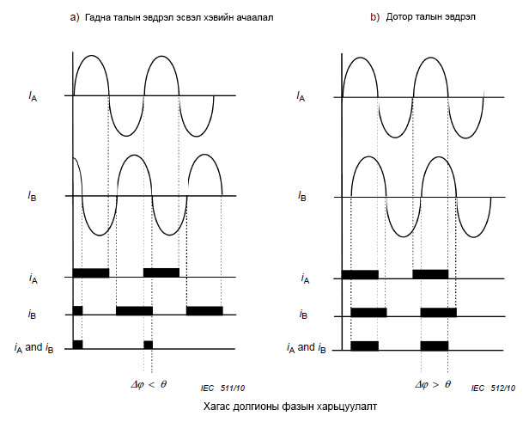
Хязгаарлалт/ Таамаглал / Хийцийн талаар анхаарах зүйл:  - “Асаасан” сигналын хамгийн бага хэмжээ 1 бит байна. Хэрэв энэ нь фазад хуваагдсан сигнал бол 3 битийг шаардана. Хэрэв үлдэгдэл гүйдлийн фазыг харьцуулсан бол энэ сигналд дахиад 1 бит шаардагдаж болно.  - Гүйдлийг эерэг гэж илрүүлсэн үед “асаасан” сигналыг илгээнэ.  - Харилцаа холбооны сувгийн гэмтэл нь дотоод фазын харьцуулалтын функцэд “асаасан” сигналыг хүргэх үр дүнтэй байдаг.  - Түргэн хугацаанд таслахад зориулсан тархалтын хоцролт нь бага хугацаатай байвал зохино (жишээ нь, 5 мс)  - Дээд зэргийн найдвартай байдлыг шаардана (жишээ нь, Битээр авсан алдааны давтамж 10⁻⁶ хэмжээнээс бага, хоёр дахь зам, давхардуулсан). | Constraints / Assumptions / Design considerations:  - The “on” signal is a minimum of 1 bit. If it is a phase segregated signal, it needs 3 bits. If the residual current phase comparison is an independent signal, it may need another 1 bit.  - The “on” signal is sent when the detected current is positive.  - Communication channel failure typically results in an “on” signal being delivered to the local phase comparison function.  - For fast tripping, the propagation delay shall be small (e.g. 5 ms).  - A high reliability is needed (e.g. BER less than 10^{–6}, alternative route, duplicated).

Use case diagram:
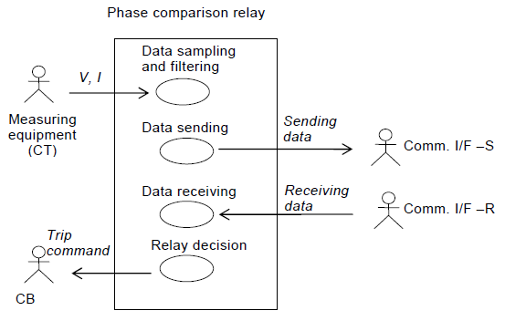

Хэрэглэх нөхцөлийн диаграмм:
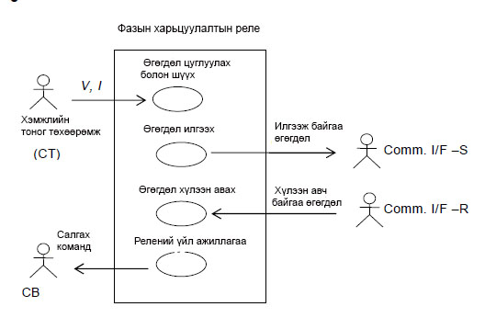
Actor(s):
Name | Role description
Measuring equipment | Measures current from protected line
Comm. I/F –S | Receives data from the local relay and sends the data to the remote end
Comm. I/F –R | Receives data from the remote end and gives the data to the local relay
CB | Disconnects the protected line from other system (circuit breaker)

Үйл ажиллагаанд оролцогч(ид):
Нэр | Оролцох үүргийн тайлбар
Хэмжлийн тоног төхөөрөмж | Хамгаалагдсан шугамаас гүйдэл, хүчдэлийг хэмжинэ.
Comm. I/F –S | Газар дээрх реленээс өгөгдөл хүлээн авах болон алслагдсан төгсгөл рүү энэ өгөгдлийг илгээнэ.
Comm. I/F –R | Алслагдсан төгсгөлөөс өгөгдөл хүлээн авах болон газар дээрх реленд энэ өгөгдлийг явуулна.
CB | Хамгаалагдсан шугамыг бусад системээс тасална (Таслуур)

Use case(s):
Name | Services or information provided
Data sampling and filtering | Samples current from the measuring equipment and filters them
Data sending | Checks whether the current is positive or negative.  When the current is positive, the phase comparison  relay sends the “on” signal to Comm. I/F –S (the  remote end)
Data receiving | Receives signal from Comm. I/F –R (the remote end)
Relay decision | The phase comparison relay compares the local  signal with the signal from the remote end. If the  time that both signals are on is not long enough, the relay issues a trip command to the CB

Хэрэглэх нөхцөл(үүд):
Нэр | Үзүүлэх үйлчилгээ эсвэл мэдээлэл
Өгөгдөл цуглуулах болон шүүх | Гүйдлийн өгөгдлийг хэмжлийн тоног төхөөрөмжөөс цуглуулж, цуглуулсан өгөгдлийг шүүнэ.
Өгөгдөл илгээх | Гүйдэл эерэг эсвэл сөрөг болохыг шалгана. Гүйдэл эерэг үед фазын харьцуулалтын реле “асаасан” сигналыг Comm. I/F –S буюу Өгөгдөл илгээх интерфейс (алслагдсан төгсгөл) рүү илгээнэ.
Өгөгдөл хүлээн авах | Comm.I/F –R буюу Өгөгдөл хүлээн авах интерфейс (алслагдсан төгсгөл)-ээс зөвшөөрөгдсөн сигналыг хүлээн авна.
Релений үйл ажиллагаа | Фазын харьцуулалтын реле газар дээрх сигналыг алслагдсан төгсгөлөөс ирсэн сигналтай харьцуулна. Хэрэв хоёр сигналын хугацаа хангалттай урт биш байвал реле нь таслах командыг таслуурт өгнө.

Basic flow:
Data sampling and filtering
Use case step | Description
Step 1 | Current is given to the phase comparison relay by the  measuring equipment
Step 2 | The relay samples the analogue value and converts it to digital data
Step 3 | The relay removes the unwanted frequency components from the sampled data using a digital filter

Үндсэн урсгал:
Өгөгдөл илгээх

Хэрэглэх нөхцөлийн алхам | Тайлбар
1 дүгээр алхам | Хэмжлийн тоног төхөөрөмжөөр фазын харьцуулалтын релед гүйдэл өгнө.
2 дугаар алхам | Реле нь аналог утгыг сонгож, сонгосон утгаа тоон өгөгдөлд хувиргана.
3 дугаар алхам | Реле нь тоон шүүлтүүр хэрэглэн, цуглуулсан өгөгдлөөс давтамжийн шаардлагагүй бүрэлдэхүүнүүдийг хасна.

Data sending
Use case step | Description
Step 1 | Phase comparison relay stores the filtered instantaneous data
Step 2 | The relay checks whether the current is positive or negative
Step 3 | When the relay detects that the current is positive, it sends the “on” signal to Comm. I/F –S (in order to send the data to the remote end relay) and to the local time delay compensation circuit
Step 4 | Comm. I/F –S send the information to remote end
Step 5 | A local time delay compensation circuit compensates the propagation delay according to a predetermined setting, to adjust the local data to the data from the remote end. It passes the data to the decision circuit

Өгөгдөл илгээх
Хэрэглэх нөхцөлийн алхам | Тайлбар
1 дүгээр алхам | Фазын харьцуулалтын реле нь шүүсэн, эгшин зуурын өгөгдлийг хадгална.
2 дугаар алхам | Реле нь гүйдэл эерэг эсвэл сөрөг болохыг шалгана.
3 дугаар алхам | Реле нь гүйдлийг эерэг гэж илрүүлсэн үед “асаасан” сигналыг Comm. I/F –S буюу Өгөгдөл илгээх интерфейс (алслагдсан төгсгөлийн реленд өгөгдөл илгээхийн тулд) болон газар дээрх хугацааны хоцролын компенсацийн хэлхээ рүү өгнө.
4 дүгээр алхам | Comm. I/F –S буюу Өгөгдөл илгээх интерфейс нь мэдээллийг алслагдсан төгсгөл рүү илгээнэ.
5 дугаар алхам | Газар дээрх хугацааны хоцролын компенсацийн хэлхээ нь газар дээрх өгөгдлийг алслагдсан төгсгөлөөс ирсэн өгөгдөлтэй тааруулахын тулд урьдчилан тодорхойлсон тохиргооны дагуу тархалтын хоцролтыг тэнцүүлнэ.

Data receiving
Use case step | Description
Step 1 | Comm. I/F –R receives the data from the remote end
Step 2 | Comm. I/F –R gives the received data to the phase comparison relay
Step 3 | The phase comparison relay receives the data

Өгөгдөл хүлээн авах
Хэрэглэх нөхцөлийн алхам | Тайлбар
1 дүгээр алхам | Comm. I/F –R буюу Өгөгдөл хүлээн авах интерфейс нь алслагдсан төгсгөлөөс өгөгдөл хүлээн авна.
2 дугаар алхам | Comm. I/F –R буюу Өгөгдөл хүлээн авах интерфейс нь хүлээн авсан өгөгдлийг фазын харьцуулалтын релед өгнө.
3 дугаар алхам | Фазын харьцуулалтын реле нь энэ өгөгдлийг хүлээн авна.

Relay decision
Use case step | Description
Step 1 | The phase comparison relay compares the local signal with the signal from the remote end. If the time that both signals are on is long enough, the relay issues a trip command to the CB

Релений үйл ажиллагаа
Хэрэглэх нөхцөлийн алхам | Тайлбар
1 дүгээр алхам | Фазын харьцуулалтын реле газар дээрх сигналыг алслагдсан төгсгөлөөс ирсэн сигналтай харьцуулна. Хэрэв хоёр сигналын хугацаа хангалттай урт биш байвал реле нь таслах командыг таслуурт өгнө.

Үл тооцох зүйл / Хоёр дахь урсгал: Байхгүй.  Өмнөх нөхцөл:  Байхгүй.  Дараах нөхцөл:  Байхгүй.  Эшлэл:  [1] Цахилгаан холбоог хэрэглэх хамгаалалт  5.10 Бусад хэрэглээ  5.10.1 Ерөнхий зүйл  Харилцаа холбоонд тавих шаардлага нь гүйдлийн дифференциал хамгаалалтад тавих шаардлагатай бараг адилхан өөр хэрэглээ байдаг. Хэрэглээний жишээг бичсэн. Үүнд:  - гэмтэл хайгч систем (ихэнхдээ 2-р эсвэл 3-р гаргалга);  - системийн бүрэн бүтэн байдлыг хамгаалах схем (SIPS);  - бодит хугацааны таамаглалаар генератор зогсоох систем;  - асинхрон явалтыг илрүүлэх;  - залруулах арга хэмжээний схем (RAS);  - вектор хэмжлийн төхөөрөмжээс ирсэн синхрофазор (PMUs).  Эдгээр хэрэглээнд тавих ердийн шаардлага нь:  - хэмжсэн гүйдэл болон/ эсвэл хүчдэл мөн нэмэлт аливаа мэдээллийг харуулна;  - дэд станц хооронд өгөгдлийг синхрончилсон байх ёстой (жишээ нь, 0,1 мс-ээс бага);  - гурван фазын гүйдэл болон/ эсвэл хүчдэлийн өгөгдөл, нэмэлт мэдээллийг дамжуулахын тулд өгөгдлийн зурвасын өргөн хангалттай (жишээ нь, 64 кбит/с) байна;  - харилцаа холбооны сувгийн гэмтэл гарсан тохиолдолд өөр үйл ажиллагааг авч үзэх ёстой;  - хэрэглээнээс шалтгаалсан тархалтын хоцролт жишээ нь 5 мс байх нь үндсэндээ асуудалтай байдаг;  - дээд зэргийн найдвартай байдлыг шаардана (жишээ нь, Битээр авсан алдааны давтамж 10⁻⁶ хэмжээнээс бага, хоёр дахь зам, давхардуулсан).  Хэрэглээ бүрийн тухай нарийвчилсан мэдээллийг дараагийн дэд зүйлсэд тайлбарласан.  5.10.2 Гэмтэл хайгч систем (2, 3-р гаргалга)  Хураангуй:  Бүх гаргалгын мэдээллийг хэрэглэснээр гэмтэлийн байрлалыг нарийвчлан тодорхойлох боломжийг бүрдүүлнэ. Бүх төгсгөлийн хүчдэл болон гүйдэл шаардлагатай. 10-р зургийг үзнэ үү. | Exceptions / Alternate flow:  N.A.  Pre-conditions:  N.A.  Post-conditions:  N.A.  References:  [1] Protection Using Telecommunication  5.10 Other applications  5.10.1 General  There are other applications of which the requirement for communication is almost the same as the requirement for current differential protection. Examples of the applications are as follows.  - fault locator system (typically 2 or 3 terminals);  - system integrity protection schemes (SIPS);  - real time predictive type generator shedding;  - out-of-step detection;  - remedial action schemes (RAS);  - synchrophasors from phasor measurement units (PMUs).  The typical requirements for these applications are:  - representation of measured currents and/or voltages and any additional information;  - data must be synchronised between substations (e.g. less than 0,1 ms);  - enough data bandwidth to transmit three phase current and/or voltage data and additional information (e.g. 64 kbps);  - for communication channel failure, alternative actions must be considered;  - propagation delay depending on the application, mostly critical, e.g. 5 ms;  - high reliability is needed (e.g. BER less than 10^{–6}, alternative route, duplicated).  Details of each application are explained in the following subclauses.  5.10.2 Fault locator system (2, 3 terminals)  Summary:  By using all terminal information, precise estimation of the fault location is possible. The voltages and currents of all ends are necessary. See Figure 10.

Figure 10 – Fault locator system (2, 3 terminals)
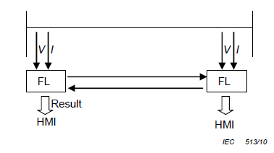
FL Fault locator
HMI Human machine interface
10-р зураг – Гэмтэл хайгч систем (2, 3-р гаргалга)
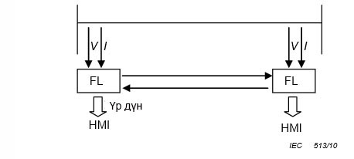
FL – Гэмтэл хайгч
HMI – Хүн машины интерфейс
Хязгаарлалт/ Таамаглал / Хийцийн талаар анхаарах зүйл:  - Хэмжсэн гүйдэл, хүчдэл болон нэмэлт аливаа мэдээллийг харуулна.  - Гэмтэл хайгчийн тооцооллын хувьд тархалтын хоцролт асуудалгүй байна.  - Харилцаа холбооны сувгийн гэмтэл нь зөвхөн газар дээрх шугамын төгсгөлөөс ирсэн өгөгдөлтэй, гэмтэл хайгчийн тооцоололд хүргэж болно.  - Бусад хязгаарлалтын талаар 5.10.1-ээс үзнэ үү. | Constraints / Assumptions / Design considerations:  - Representation of measured currents and voltages and any additional information.  - The propagation delay is not critical for fault locator calculation.  - Communication channel failure may result in the fault locator calculation with data only from the local line end.  - Other constraints, see 5.10.1.
Use case diagram:
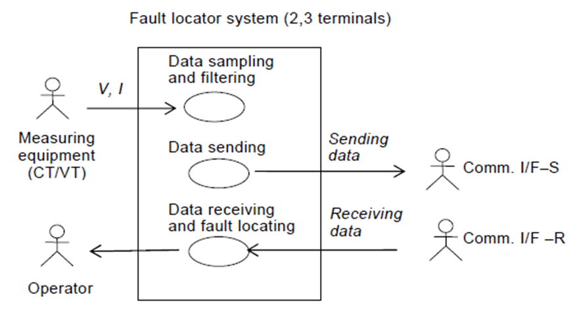

Хэрэглэх нөхцөлийн диаграмм:
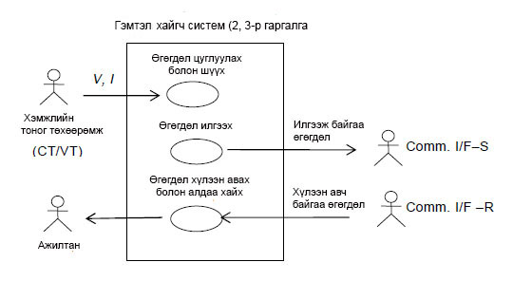
Actor(s):
Name | Role description
Measuring equipment | Measures current (and voltage) from the line
Comm. I/F –S | Receives data from the local relay and sends the data to the remote end
Comm. I/F –R | Receives data from the remote end and gives the data to the local relay

Үйл ажиллагаанд оролцогч(ид):
Нэр | Оролцох үүргийн тайлбар
Хэмжлийн тоног төхөөрөмж | Шугамын гүйдэл, хүчдэлийг хэмжинэ.
Comm. I/F –S | Газар дээрх реленээс өгөгдөл хүлээн авах болон алслагдсан төгсгөл рүү энэ өгөгдлийг илгээнэ.
Comm. I/F –R | Алслагдсан төгсгөлөөс өгөгдөл хүлээн авах болон энэ өгөгдлийг газар дээрх реленд явуулна.

Use case(s):
Name | Services or information provided
Data sampling and filtering | Samples current and voltage data from the measuring equipment and filters them
Data sending | Sends the sampled data to Comm. I/F –S (to the  central computer)
Data receiving | Receives the sampled data from Comm. I/F –R  (from the network computing terminal)
Хэрэглэх нөхцөл(үүд):
Нэр | Үзүүлэх үйлчилгээ эсвэл мэдээлэл
Өгөгдөл цуглуулах болон шүүх | Гүйдэл болон хүчдэлийн өгөгдлийг хэмжлийн тоног төхөөрөмжөөс цуглуулж, цуглуулсан өгөгдлийг шүүнэ
Өгөгдөл илгээх | Цуглуулсан өгөгдлийг Comm. I/F –S буюу Өгөгдөл илгээх интерфейс (төв компьютер) рүү илгээнэ.
Өгөгдөл хүлээн авах | Comm.I/F –R буюу Өгөгдөл хүлээн авах интерфейс (сүлжээний тооцооллын гаргалга)-ээс цуглуулсан өгөгдлийг хүлээн авна.

Basic flow:
Data sampling and filtering
Use case step | Description
Step 1 | Currents and voltages are given to the local terminal by the measuring equipment
Step 2 | A network computing terminal samples the analogue values and converts them to digital data

Үндсэн урсгал:
Өгөгдөл цуглуулах болон шүүх
Хэрэглэх нөхцөлийн алхам | Тайлбар
1 дүгээр алхам | Хэмжлийн тоног төхөөрөмжөөр гүйдэл болон хүчдэлийг газар дээрх гаргалгад өгнө.
2 дугаар алхам | Сүлжээний тооцооллын гаргалга нь аналог утгыг сонгож, сонгосон утгаа тоон өгөгдөлд хувиргана.

Data sending
Use case step | Description
Step 1 | When a fault occurs, the local terminal freezes the sampled data. Typically, the frozen data is measured from a few cycles before the fault until about 10 cycles after the fault
Step 2 | The local terminal sends the frozen data to Comm. I/F –S (in order to send the data to the remote end)
Step 3 | Comm. I/F –S send the information to remote end

Өгөгдөл илгээх
Хэрэглэх нөхцөлийн алхам | Тайлбар
1 дүгээр алхам | Гэмтэл гарсан үед газар дээрх гаргалга нь цуглуулсан өгөгдлийг царцаана. Гэмтэлээс өмнө хэдэн мөчлөг болон гэмтэлийн дараа ойролцоогоор 10 мөчлөг хүртэл царцаасан өгөгдлийг хэмжинэ.
2 дугаар алхам | Газар дээрх гаргалга нь царцаасан өгөгдлийг Comm. I/F –S буюу Өгөгдөл илгээх интерфейс рүү (өгөгдлийг алслагдсан гаргалгад илгээхийн оронд) илгээнэ.
3 дугаар алхам | Comm. I/F –S буюу Өгөгдөл илгээх интерфейс нь мэдээллийг алслагдсан төгсгөл рүү илгээнэ.

Data receiving and fault locating
Use case step | Description
Step 1 | Comm. I/F –R receives the data from the remote end
Step 2 | Comm. I/F –R gives the received data to the local terminal
Step 3 | The local terminal estimates the location the fault. It shows and stores the result

Өгөгдөл хүлээн авах болон гэмтэлийн байрлалыг илрүүлэх
Хэрэглэх нөхцөлийн алхам | Тайлбар
1 дүгээр алхам | Comm. I/F –R буюу Өгөгдөл хүлээн авах интерфейс нь өгөгдлийг алслагдсан төгсгөлөөс хүлээн авна.
2 дугаар алхам | Comm. I/F –R буюу Өгөгдөл хүлээн авах интерфейс нь хүлээн авсан өгөгдлийг газар дээрх гаргалгад өгнө.
3 дугаар алхам | Газар дээрх гаргалга нь гэмтэлийн байрлалыг дүгнэх бөгөөд үр дүнг харуулж, хадгална.

Үл тооцох зүйл / Хоёр дахь урсгал: Байхгүй.  Өмнөх нөхцөл:  Реле хоорондын өгөгдлийн синхрончлолыг тодорхойлсон байх ёстой.  Дараах нөхцөл:  Байхгүй.  Эшлэл:  Байхгүй  5.10.3 Системийн бүрэн бүтэн байдлыг хамгаалах схем (SIPS)  Хураангуй:  Тайлбарлаж байгаа системийн бүрэн бүтэн байдлыг хамгаалах схем нь алслагдсан гаргалгын төхөөрөмж (RTU) болон Төв тоног төхөөрөмжийг (CE) багтаана. Алслагдсан гаргалгын төхөөрөмжийг цахилгаан станцуудад байрлуулсан бөгөөд хүчдэлийг хэмждэг. Алслагдсан гаргалгын эдгээр төхөөрөмж нь хэмжсэн өгөгдлөө төв тоног төхөөрөмж рүү тогтмол хугацаанд илгээнэ. Төв тоног төхөөрөмж нь баруун талын генераторууд болон бусад талын генераторын бүлгүүдийн (хойд талын бүлэг, зүүн талын бүлэг болон зүүн өмнөд талын бүлэг) хүчдэлийн өнцгүүдийн ялгааг тооцоолохоос гадна өнцгүүдийн цаашдын ялгааг үнэлдэг. Хэрэв төв тоног төхөөрөмж нь генераторууд синхрончлолоо алдана гэж таамаглавал төв тоног төхөөрөмж таслах сигналыг зангилаа шугамын автомат салгуурт илгээнэ. 11-р зургийг үзнэ үү. | Exceptions / Alternate flow:  N.A.  Pre-conditions:  Synchronisation of the data between the relays must be established.  Post-conditions:  N.A.  References:  N.A  5.10.3 System integrity protection schemes (SIPS)  Summary:  The described system integrity protection scheme comprises remote terminal units (RTU) and central equipment (CE). Remote terminal units are located at power stations and measure voltage. These remote terminal units periodically send measured data to the central equipment. The central equipment calculates the differences of the voltage angles between the western generators and the other generator groups (northern group, eastern group and south-eastern group), and also estimates the future angle differences. If the central equipment predicts that the generators will lose synchronisation, the central equipment sends a trip signal to the circuit breaker of the tie line. See Figure 11.

Figure 11 – Example of a system integrity protection scheme
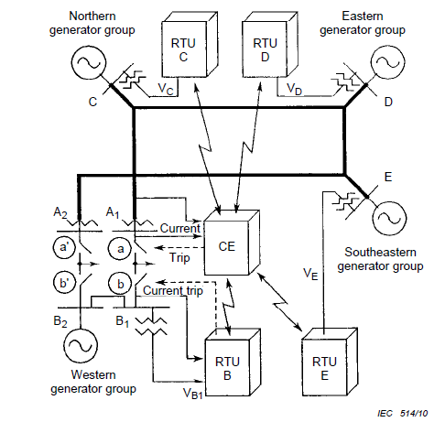
11-р зураг – Системийн бүрэн бүтэн байдлыг хамгаалах схемийн жишээ
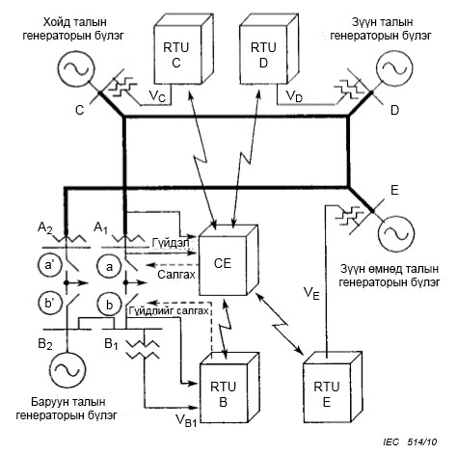
Хязгаарлалт / Таамаглал / Хийцийн талаар анхаарах зүйл:  - Хэмжсэн гүйдэл, хүчдэл болон нэмэлт аливаа мэдээллийг харуулна.  - Түргэн хугацаанд таслах, тархалтын хоцролт нь бага хугацаатай байвал зохино (жишээ нь, 5 мс-ээс доош)  - Харилцаа холбооны сувгийн гэмтэл системийн бүрэн бүтэн байдлыг хамгаалах схемийг хориглож болно.  - Бусад хязгаарлалтын талаар 5.10.1-ээс үзнэ үү. | Constraints / Assumptions / Design considerations:  - Representation of measured currents and voltages and any additional information.  - For fast tripping, the propagation delay shall be small (e.g.: less than 5 ms).  - Communication channel failure may block the SIPS.  - Other constraints, see 5.10.1.

Use case diagram:
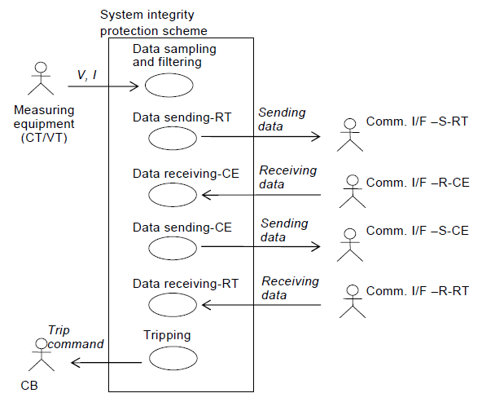

Хэрэглэх нөхцөлийн диаграмм:
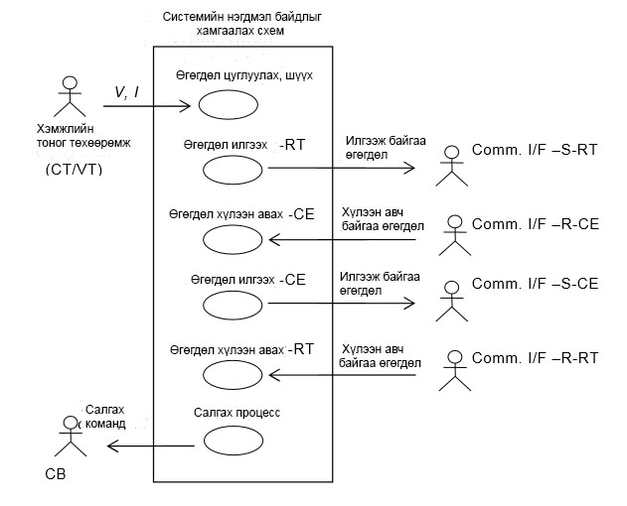

Actor(s):

Name | Role description
Measuring equipment | Measures current and voltage from protected line
Comm. I/F –S – RT | Receives sampled data from the remote terminal and sends the data to the central equipment
Comm. I/F –R – RT | Receives trip command from Comm. I/F –S-CE (the central equipment) and passes the command to the remote terminal
Comm. I/F –R-CE | Receives sampled data from Comm. I/F –S-RT (the remote terminal) and passes the data to the central equipment
Comm. I/F –S-CE | Receives a trip command from the central  equipment and sends the command to the remote terminal
CB | Disconnects the tie line, which is connected to the western generators, with other generator groups (circuit breaker)

Үйл ажиллагаанд оролцогч(ид):
Нэр | Оролцох үүргийн тайлбар
Хэмжлийн тоног төхөөрөмж | Хамгаалагдсан шугамаас гүйдэл, хүчдэлийг хэмжинэ.
Comm. I/F –S– RT | Алслагдсан гаргалгаас цуглуулсан өгөгдөл хүлээн авах болон төв тоног төхөөрөмж рүү энэ өгөгдлийг илгээнэ.
Comm. I/F –R– RT | Comm. I/F –S-CE (төв тоног төхөөрөмж)-өөс таслах команд хүлээн авах болон энэ командыг алслагдсан гаргалга руу дамжуулна.
Comm. I/F –R-CE | Comm. I/F –S-RT (алслагдсан гаргалга)-аас цуглуулсан өгөгдөл хүлээн авах болон энэ өгөгдлийг төв тоног төхөөрөмж рүү дамжуулна.
Comm. I/F –S-CE | Төв тоног төхөөрөмжөөс таслах команд хүлээн авах болон командыг алслагдсан гаргалга руу илгээнэ.
CB | Баруун талын генераторуудад болон бусад генераторын бүлэгтэй холбогдсон зангилаа шугамыг тасална (таслуур).

Use case(s):
Name | Services or information provided
Data sampling and filtering | Samples current and voltage data from the  measuring equipment and filters them
Data sending -RT | Sends the sampled data and information bits to  Comm. I/F –S (to the central equipment)
Data receiving -CE | Receives the sampled data and information bits from Comm. I/F –R (from the remote terminal)
Data sending-CE | Sends the trip information from Comm. I/F –R (to  the remote terminal)
Data receiving-RT | Receives the trip information from Comm. I/F –R  (from the central equipment)
Tripping | According to the trip information from the central  equipment, the central equipment and/or remote  terminal issues a trip command to the CB
Хэрэглэх нөхцөл(үүд):
Нэр | Үзүүлэх үйлчилгээ эсвэл мэдээлэл
Өгөгдөл цуглуулах болон шүүх | Гүйдэл болон хүчдэлийн өгөгдлийг хэмжлийн тоног төхөөрөмжөөс цуглуулж, цуглуулсан өгөгдлийг шүүнэ.
Өгөгдөл илгээх - RT | Цуглуулсан өгөгдөл болон мэдээллийн битийг Comm. I/F –S буюу Өгөгдөл илгээх интерфейс (төв тоног төхөөрөмж) рүү илгээнэ.
Өгөгдөл хүлээн авах - CE | Comm.I/F –R буюу Өгөгдөл хүлээн авах интерфейс (алслагдсан төгсгөл)-ээс цуглуулсан өгөгдөл болон мэдээллийн битийг хүлээн авна.
Өгөгдөл илгээх - CE | Comm.I/F –R буюу Өгөгдөл хүлээн авах интерфейсээс таслах мэдээллийг илгээнэ (алслагдсан төгсгөл рүү).
Өгөгдөл хүлээн авах - RT | Comm.I/F –R буюу Өгөгдөл хүлээн авах интерфейсээс таслах мэдээллийг хүлээн авна (төв тоног төхөөрөмжөөс).
Таслах | Төв тоног төхөөрөмжөөс авсан таслах мэдээллийн дагуу төв тоног төхөөрөмж болон/ эсвэл алслагдсан гаргалга нь таслах командыг таслуурт өгнө.

Basic flow:
Data sampling and filtering
Use case step | Description
Step 1 | Voltage is given to remote terminals by measuring equipment current is given to central equipment by measuring equipment
Step 2 | Remote terminal and central terminal samples an analogue value and converts it to digital data
Step 3 | Remote terminal and central equipment removes the unwanted frequency components from the sampled data, using a digital filter

Үндсэн урсгал:
Өгөгдөл цуглуулах болон шүүх
Хэрэглэх нөхцөлийн алхам | Тайлбар
1 дүгээр алхам | Хэмжлийн тоног төхөөрөмжөөр дамжуулан хүчдэлийг алслагдсан төгсгөл рүү өгөх бөгөөд хэмжлийн тоног төхөөрөмжөөр дамжуулан гүйдлийг төв тоног төхөөрөмж рүү өгнө.
2 дугаар алхам | Алслагдсан гаргалга болон төв тоног төхөөрөмж нь аналог утгыг түүвэрлэж, энэ утгыг тоон өгөгдөлд хувиргана.
3 дугаар алхам | Алслагдсан гаргалга болон төв тоног төхөөрөмж нь тоон шүүлтүүр хэрэглэн, цуглуулсан өгөгдлөөс давтамжийн шаардлагагүй бүрэлдэхүүнүүдийг хасна.

Data sending –RT
Use case step | Description
Step 1 | Remote terminal put the sampled voltage data to sending data format with other information bits
Step 2 | Remote terminal sends the data to Comm. I/F –S-RT (in order to send the data to central equipment)
Step 3 | Comm. I/F –S-RT sends the information to the central  equipment

Өгөгдөл илгээх - RT
Хэрэглэх нөхцөлийн алхам | Тайлбар
1 дүгээр алхам | Алслагдсан гаргалга нь цуглуулсан, хүчдэлийн өгөгдлийг өөр мэдээллийн биттэй, илгээх өгөгдлийн формат руу байрлуулна.
2 дугаар алхам | Алслагдсан гаргалга нь өгөгдлийг Comm. I/F –S-RT буюу Өгөгдөл илгээх интерфейс рүү илгээнэ (төвийн тоног төхөөрөмж рүү өгөгдлийг илгээхийн оронд)
3 дугаар алхам | Comm. I/F –S-RT буюу Өгөгдөл илгээх интерфейс нь энэ мэдээллийг төвийн тоног төхөөрөмж рүү илгээнэ.

Data receiving – CE
Use case step | Description
Step 1 | Comm. I/F –R receives the data from the remote end
Step 2 | Comm. I/F –R-CE gives the received data to the central  equipment
Step 3 | Central equipment receives the data

Өгөгдөл хүлээн авах - CE
Хэрэглэх нөхцөлийн алхам | Тайлбар
1 дүгээр алхам | Comm. I/F –R буюу Өгөгдөл хүлээн авах интерфейс нь алслагдсан төгсгөлөөс өгөгдөл хүлээн авна.
2 дугаар алхам | Comm. I/F –R-CE буюу Өгөгдөл хүлээн авах интерфейс нь хүлээн авсан өгөгдлийг төв тоног төхөөрөмжид өгнө.
3 дугаар алхам | Төв тоног төхөөрөмж нь энэ өгөгдлийг хүлээн авна.

Data sending – CE
Use case step | Description
Step 1 | Central equipment executes a calculation for the angle  difference prediction between the western generator group and the other generator groups
Step 2 | If the central equipment predicts that the generators will go to out-of-step, the central equipment sends a trip command to the Comm. I/F –S-CE and/or the local CB
Step 3 | Comm. I/F –S-CE sends the information to the remote terminal

Өгөгдөл илгээх – CE

Хэрэглэх нөхцөлийн алхам | Тайлбар
1 дүгээр алхам | Төв тоног төхөөрөмж нь баруун талын генераторын бүлэг болон бусад генераторын бүлгийн хоорондын өнцгийн ялгааг таамаглах тооцооллыг гүйцэтгэнэ.
2 дугаар алхам | Хэрэв төв тоног төхөөрөмж нь генераторын асинхрон явалтыг таамагласан бол төв тоног төхөөрөмж Comm. I/F –S-CE буюу Өгөгдөл илгээх интерфейс болон/эсвэл газар дээрх таслуурт таслах командыг илгээнэ.
3 дугаар алхам | Comm. I/F –S-CE буюу Өгөгдөл илгээх интерфейс нь энэ мэдээллийг алслагдсан гаргалга руу илгээнэ.

Data receiving - RT
Use case step | Description
Step 1 | Comm. I/F –R-RT gives a trip command to the remote terminal
Step 2 | Remote terminal receives the data

Өгөгдөл хүлээн авах – RT
Хэрэглэх нөхцөлийн алхам | Тайлбар
1 дүгээр алхам | Comm. I/F –R-RT буюу Өгөгдөл хүлээн авах интерфейс нь таслах командыг алслагдсан төгсгөлд өгнө.
2 дугаар алхам | Алслагдсан төгсгөл энэ өгөгдлийг хүлээн авна.
Tripping
Use case step | Description
Step 1 | If the remote terminal B receives the trip command, it issues a trip command to the CB
Таслах
Хэрэглэх нөхцөлийн алхам | Тайлбар
1 дүгээр алхам | Хэрэв алслагдсан гаргалга B нь таслах команд хүлээн авсан бол таслах командыг таслуурт (CB) өгнө.

Үл тооцох зүйл / Хоёр дахь урсгал: Байхгүй.  Өмнөх нөхцөл:  Байхгүй.  Дараах нөхцөл:  Байхгүй.  Эшлэл:  [3] И.Охура, М.Сузуки, К.Янагихаши, М.Ямаура, К.Омата, Т.Накамура, С.Митамура, Х.Ватанабе, “Дэд станц хоорондын фазын ялгааны ажиглалтад үндэслэсэн асинхрон явалтаас хамгаалах, урьдчилсан систем” Цахилгааны болон Электроникийн Инженерүүдийн Хүрээлэнгийн орчуулга, PWRD, 5-р боть, 4-р дугаар, 1990 оны арваннэгдүгээр сар.  5.10.4 Бодит хугацааны таамаглалаар генератор зогсоох  Хураангуй:  Өргөн хүрээний хамгаалалтын энэ системд алслагдсан гаргалгууд болон төв тоног төхөөрөмжийг багтаадаг. Алслагдсан А болон В гаргалга нь А болон В цахилгаан станцын хүчдэл, гүйдлийг хэмжинэ. Хүчдэл, гүйдлээр тооцоолсон идэвхтэй чадлыг эдгээр гаргалгууд төв тоног төхөөрөмж рүү тогтмол хугацаанд илгээдэг. Алслагдсан С гаргалга нь хүчдэлийн өгөгдлийг төв тоног төхөөрөмжид илгээнэ. Гэмтэл үүссэн үед төв тоног төхөөрөмж нь генераторууд синхрончлолоо алдана гэж таамаглавал төв тоног төхөөрөмж таслах сигналыг генераторуудад илгээдэг. 12-р зургийг үзнэ үү. | Exceptions / Alternate flow:  N.A.  Pre-conditions:  N.A.  Post-conditions:  N.A.  References:  [3] Y.OHURA, M.SUZUKI, K.YANAGIHASHI, M.YAMAURA, K.OMATA, T.NAKAMURA, S.MITAMURA, H.WATANABE, “A Predictive Out-of-Step Protection System Based On Observation Of The Phase Difference Between Substations”, IEEE Trans. PWRD,  Vol.5, No.4, November 1990.  5.10.4 Real time predictive generator shedding  Summary:  This wide area protection system comprises remote terminals and central equipment. Remote terminal A and B measure the voltage and current at power station A and B. These remote terminals periodically send the active power, which is calculated from the voltage and current, to the central equipment. Remote terminal C sends voltage data to the central equipment. When a fault occurs, if the central equipment predicts that the generators will loose synchronisation, the central equipment sends a trip signal to the generators. See Figure 12.

Figure 12 – Real time predictive type generator shedding system
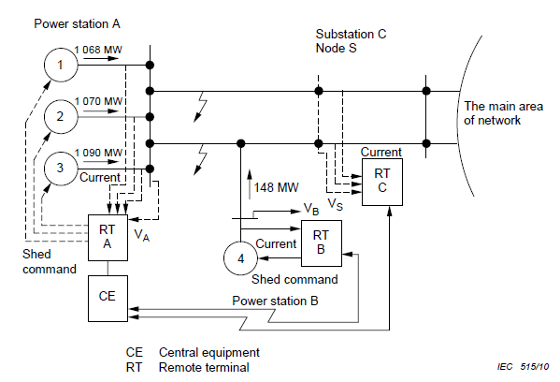
12-р зураг – Бодит хугацааны таамаглалаар генератор зогсоох систем
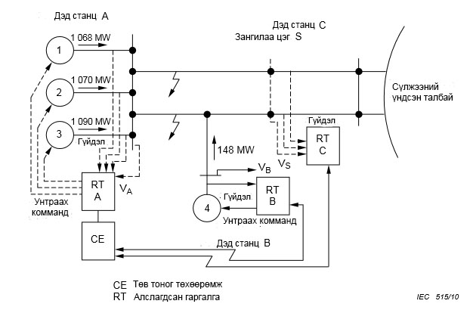

Хязгаарлалт / Таамаглал / Хийцийн талаар анхаарах зүйл:  - Хэмжсэн гүйдэл, хүчдэл болон нэмэлт аливаа мэдээллийг харуулна.  - Түргэн хугацаанд таслах, тархалтын хоцролт нь бага хугацаатай байвал зохино (жишээ нь, 5 мс-ээс доош)  - Харилцаа холбооны сувгийн гэмтэл гарсан тохиолдолд өөр үйл ажиллагааг авч үзэх ёстой.  - Бусад хязгаарлалтын талаар 5.10.1-ээс үзнэ үү. | Constraints / Assumptions / Design considerations:  - Representation of measured currents and voltages and any additional information.  - For fast tripping, the propagation delay shall be small (e.g.: less than 5 ms).  - For communication channel failure, alternative actions must be considered.  - Other constraints, see 5.10.1.

Use case diagram:
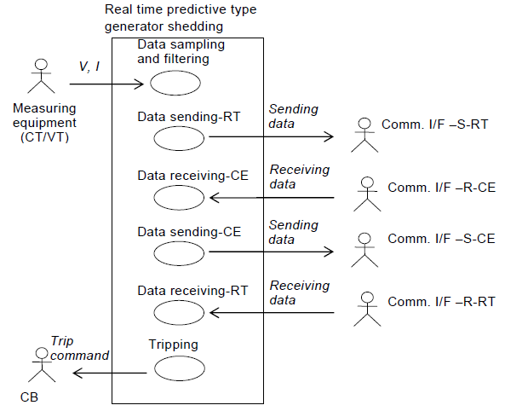

Хэрэглэх нөхцөлийн диаграмм:
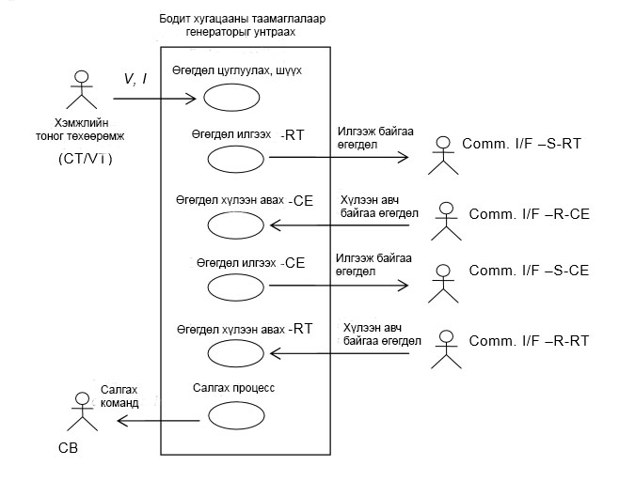
Actor(s):
Name | Role description
Measuring equipment | Measures current and voltage from protected line
Comm. I/F –S – RT | Receives sampled data from the remote terminal and sends the data to the central equipment
Comm. I/F –R – RT | Receives trip command from Comm. I/F –S-CE (the central equipment) and passes the command to the remote terminal
Comm. I/F –R-CE | Receives sampled data from Comm. I/F –S-RT (the remote terminal) and passes the data to the central equipment
Comm. I/F –S-CE | Receives a trip command from the central  equipment and sends the command to the remote terminal
CB | Disconnects the line which is connected to a generators from the power station (circuit breaker)

Үйл ажиллагаанд оролцогч(ид):
Нэр | Оролцох үүргийн тайлбар
Хэмжлийн тоног төхөөрөмж | Хамгаалагдсан шугамаас гүйдэл, хүчдэлийг хэмжинэ.
Comm. I/F –S– RT | Алслагдсан гаргалгаас цуглуулсан өгөгдөл хүлээн авах болон төв тоног төхөөрөмж рүү энэ өгөгдлийг илгээнэ.
Comm. I/F –R– RT | Comm. I/F –S-CE (төв тоног төхөөрөмж)-өөс таслах команд хүлээн авах болон энэ командыг алслагдсан гаргалга руу дамжуулна.
Comm. I/F –R-CE | Comm. I/F –S-RT (алслагдсан гаргалга)-аас цуглуулсан өгөгдөл хүлээн авах болон энэ өгөгдлийг төв тоног төхөөрөмж рүү дамжуулна.
Comm. I/F –S-CE | Төв тоног төхөөрөмжөөс таслах команд хүлээн авах болон энэ командыг алслагдсан гаргалга руу илгээнэ.
CB | Генераторт холбогдсон шугамыг цахилгаан станцаас тасална (таслуур).

Use case(s):
Name | Services or information provided
Data sampling and filtering | Samples current and voltage data from the  measuring equipment and filters them
Data sending -RT | Sends the sampled data and information bits to  Comm. I/F –S (to the central equipment)
Data receiving -CE | Receives the sampled data and information bits from Comm. I/F –R (from the remote terminal)
Data sending-CE | Sends the trip information from Comm. I/F –R (to  the remote terminal)
Data receiving-RT | Receives the trip information from Comm. I/F –R  (from the central equipment)
Tripping | According to the trip information from the central  equipment, the central equipment and/or remote  terminal issues a trip command to the CB
Хэрэглэх нөхцөл(үүд):
Нэр | Үзүүлэх үйлчилгээ эсвэл мэдээлэл
Өгөгдөл цуглуулах болон шүүх | Гүйдэл болон хүчдэлийн өгөгдлийг хэмжлийн тоног төхөөрөмжөөс цуглуулж, цуглуулсан өгөгдлийг шүүнэ
Өгөгдөл илгээх - RT | Цуглуулсан өгөгдөл болон мэдээллийн битийг Comm. I/F –S буюу Өгөгдөл илгээх интерфейс (төв тоног төхөөрөмж) рүү илгээнэ.
Өгөгдөл хүлээн авах - CE | Comm.I/F –R буюу Өгөгдөл хүлээн авах интерфейс (алслагдсан төгсгөл)-ээс цуглуулсан өгөгдөл болон мэдээллийн битийг хүлээн авна.
Өгөгдөл илгээх - CE | Comm.I/F –R буюу Өгөгдөл хүлээн авах интерфейсээс таслах мэдээллийг илгээнэ (алслагдсан төгсгөл рүү).
Өгөгдөл хүлээн авах - RT | Comm.I/F –R буюу Өгөгдөл хүлээн авах интерфейсээс таслах мэдээллийг хүлээн авна (төв тоног төхөөрөмжөөс).
Таслах | Төв тоног төхөөрөмжөөс авсан таслах мэдээллийн дагуу төв тоног төхөөрөмж болон/ эсвэл алслагдсан гаргалга нь таслах командыг таслуурт өгнө.

Basic flow:
Data sampling and filtering
Use case step | Description
Step 1 | Current and voltage are given to the remote terminals by the measuring equipment
Step 2 | Remote terminal samples an analogue value, and converts it to digital data
Step 3 | Remote terminal removes the unwanted frequency components from the sampled data, using a digital filter

Үндсэн урсгал:
Өгөгдөл цуглуулах болон шүүх
Хэрэглэх нөхцөлийн алхам | Тайлбар
1 дүгээр алхам | Хэмжлийн тоног төхөөрөмжөөр дамжуулан гүйдэл, хүчдэлийг алслагдсан гаргалгууд руу өгнө.
2 дугаар алхам | Алслагдсан гаргалга нь аналог утгыг түүвэрлэж, энэ утгыг тоон өгөгдөлд хувиргана.
3 дугаар алхам | Алслагдсан гаргалга нь тоон шүүлтүүр хэрэглэн, цуглуулсан өгөгдлөөс давтамжийн шаардлагагүй аливаа агуулгыг хасна.

Data sending – RT
Use case step | Description
Step 1 | Remote terminals A and B calculate the power, from the  filtered current and voltage data
Step 2 | Remote terminal puts the electrical data (power for terminal A and B, current and voltage for terminal C) to sending data format, with other information bits
Step 3 | Remote terminal sends the data to Comm. I/F –S-RT (in order to send the data to central equipment)
Step 4 | Comm. I/F –S-RT sends the information to the central  equipment

Өгөгдөл илгээх – RT
Хэрэглэх нөхцөлийн алхам | Тайлбар
1 дүгээр алхам | Алслагдсан A болон B гаргалга нь гүйдэл болон хүчдэлийн өгөгдлөөс чадлыг тооцоолно.
2 дугаар алхам | Алслагдсан гаргалга нь цахилгааны өгөгдлийг (A болон B гаргалгын хувьд чадал, C гаргалгын хувьд гүйдэл болон хүчдэл) өөр мэдээллийн биттэй, илгээх өгөгдлийн формат руу байрлуулна.
3 дугаар алхам | Алслагдсан гаргалга нь өгөгдлийг Comm. I/F –S-RT буюу Өгөгдөл илгээх интерфейс рүү (төв тоног төхөөрөмжид өгөгдлийг илгээхийн оронд) илгээнэ.
4 дүгээр алхам | Comm. I/F –S-RT буюу Өгөгдөл илгээх интерфейс нь энэ мэдээллийг төв тоног төхөөрөмж рүү илгээнэ.

Data receiving – CE
Use case step | Description
Step 1 | Comm. I/F –R receives the data from the remote end
Step 2 | Comm. I/F –R-CE give the received data to central equipment
Step 3 | Central equipment receives the data

Өгөгдөл хүлээн авах – CE
Хэрэглэх нөхцөлийн алхам | Тайлбар
1 дүгээр алхам | Comm. I/F –R буюу Өгөгдөл хүлээн авах интерфейс нь алслагдсан төгсгөлөөс өгөгдөл хүлээн авна.
2 дугаар алхам | Comm. I/F –R - CE буюу Өгөгдөл хүлээн авах интерфейс нь хүлээн авсан өгөгдлийг төв тоног төхөөрөмжид өгнө.
3 дугаар алхам | Төв тоног төхөөрөмж энэ өгөгдлийг хүлээн авна.

Data sending – CE
Use case step | Description
Step 1 | Central equipment executes a calculation for the generator angle prediction
Step 2 | If central equipment predicts the generator will go to the out-of-step, it calculates the minimum number of generators which is necessary to be shed in order to stabilise the power system
Step 3 | Central equipment sends the trip information (the number of the generator to be shed) to Comm. I/F –S-CE
Step 4 | Comm. I/F –S – CE send the information to remote end

Өгөгдөл илгээх – CE

Хэрэглэх нөхцөлийн алхам | Тайлбар
1 дүгээр алхам | Төв тоног төхөөрөмж нь генераторын өнцгийн ялгааг таамаглах тооцооллыг гүйцэтгэнэ.
2 дугаар алхам | Хэрэв төв тоног төхөөрөмж нь генераторын асинхрон явалтыг таамагласан бол төв тоног төхөөрөмж нь цахилгаан эрчим системийг тогтворжуулахын тулд зогсоох шаардлагатай генераторын хамгийн бага тоог тооцоолно.
3 дугаар алхам | Төв тоног төхөөрөмж нь таслах мэдээллийг (зогсоох шаардлагатай генераторын тоо) Comm. I/F –S-CE буюу Өгөгдөл илгээх интерфейс рүү өгнө.
4 дүгээр алхам | Comm. I/F –S буюу Өгөгдөл илгээх интерфейс нь энэ мэдээллийг алслагдсан төгсгөл рүү илгээнэ.

Data receiving – RT
Use case step | Description
Step 1 | Comm. I/F –R-RT gives a trip information to the remote terminal
Step 2 | Remote terminal receives the data

Өгөгдөл хүлээн авах – RT
Хэрэглэх нөхцөлийн алхам | Тайлбар
1 дүгээр алхам | Comm. I/F –R-RT буюу Өгөгдөл хүлээн авах интерфейс нь таслах мэдээллийг алслагдсан төгсгөлд өгнө.
2 дугаар алхам | Алслагдсан төгсгөл энэ өгөгдлийг хүлээн авна.
Tripping
Use case step | Description
Step 1 | According to the tripping information from the central  equipment, the remote terminal issues a trip command to the CB

Таслах
Хэрэглэх нөхцөлийн алхам | Тайлбар
1 дүгээр алхам | Төв тоног төхөөрөмжөөс ирсэн таслах мэдээллийн дагуу алслагдсан гаргалга нь таслах командыг таслуурт илгээнэ.

Үл тооцох зүйл / Хоёр дахь урсгал: Байхгүй.  Өмнөх нөхцөл:  Реле хоорондын өгөгдлийн синхрончлолыг тодорхойлсон байх ёстой.  Дараах нөхцөл:  Байхгүй.  Эшлэл:  [4] К.Мацузава, К.Янагихаши, Ж.Цукита, М.Сато, Т.Накамура, А.Такеючи, “Өргөтгөх үед зэрэгцэл алдагдахаас сэргийлэхийн тулд удирдлагыг тогтворжуулах систем, энэ системийг ажиллуулах бодит туршлага” Цахилгааны болон Электроникийн Инженерүүдийн Хүрээлэнгийн орчуулга, PWRD, 10-р боть, 3-р дугаар, 1995  5.10.5 Асинхрон явалтыг илрүүлэх  Хураангуй:  Хоёр төгсгөлийн хоорондын хүчдэлийн өнцгийг харьцуулснаар 13-р зурагт харуулсантай адилаар хоёр төгсгөлийн хооронд асинхрон явалтын төв байгаа үгүйг илрүүлэх боломжтой. Хоёр хүчдэл эсрэг чиглэлтэй үед асинхрон явалт үүсэх бөгөөд асинхрон явалтын төв нь хоёр төгсгөлийн дунд байна. | Exceptions / Alternate flow:  N.A.  Pre-conditions:  Synchronisation of the data between the relays must be established.  Post-conditions:  N.A.  References:  [4] K.MATSUZAWA, K.YANAGIHASHI, J.TSUKITA, M.SATO, T.NAKAMURA, A.TAKEUCHI, “Stabilizing Control System Preventing Loss Of Synchronism From Extension And Its Actual Operating Experience”, IEEE Trans. PWRS, Vol.10, No.3, August 1995.  5.10.5 Out-of-step detection  Summary:  By comparing the angle of voltage between the two ends, it can be detected whether the centre of the out-of-step is between the two ends or not as shown in Figure 13. When the two voltages are in the opposite direction, an out-of-step occurs and the centre of out-of-step is in between the two ends.

Figure 13 – Out-of-step detection
13-р зураг – Асинхрон явалтыг илрүүлэх
Хязгаарлалт / Таамаглал / Хийцийн талаар анхаарах зүйл:  - Хэмжсэн хүчдэл болон нэмэлт аливаа мэдээллийг харуулна.  - Асинхрон явалтыг илрүүлэхэд тархалтын хоцролт нь дунд зэргийн хугацаатай байвал зохино (жишээ нь, 10 мс – 50 мс хүртэл)  - Харилцаа холбооны сувгийн гэмтэл нь энэ төрлийн асинхрон явалтыг илрүүлэхийг хориглож болох учир өөр үйл ажиллагааг авч үзэх ёстой.  - Бусад хязгаарлалтын талаар 5.10.1-ээс үзнэ үү. | Constraints / Assumptions / Design considerations:  - Representation of measured voltages and any additional information.  - For out-of-step detection a medium propagation delay is required (e.g.: 10 ms to 50 ms).  - Communication channel failure may block this kind of out-of-step detection, alternative actions must be considered.  - Other constraints, see 5.10.1.

Use case diagram:
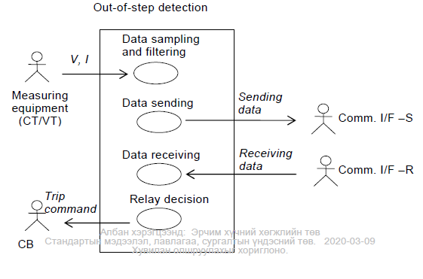
Хэрэглэх нөхцөлийн диаграмм:
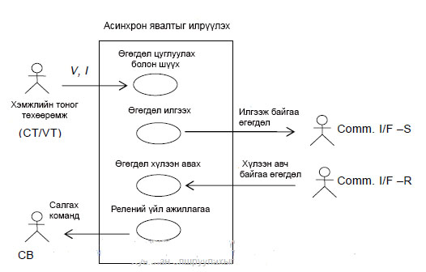

Actor(s):
Name | Role description
Measuring equipment | Measures voltage from protected line
Comm. I/F –S | Receives data from the local relay and sends the data to the remote end
Comm. I/F –R | Receives data from the remote end and gives the data to the local relay
CB | Disconnects the protected line from another system (circuit breaker)

Үйл ажиллагаанд оролцогч(ид):
Нэр | Оролцох үүргийн тайлбар
Хэмжлийн тоног төхөөрөмж | Хамгаалагдсан шугамаас хүчдэлийг хэмжинэ.
Comm. I/F –S | Газар дээрх реленээс өгөгдөл хүлээн авах болон алслагдсан төгсгөл рүү энэ өгөгдлийг илгээнэ.
Comm. I/F –R | Алслагдсан төгсгөлөөс өгөгдөл хүлээн авах болон газар дээрх реленд энэ өгөгдлийг явуулна.
CB | Хамгаалагдсан шугамыг өөр системээс тасална (Таслуур)

Use case(s):
Name | Services or information provided
Data sampling and filtering | Samples voltages from the measuring equipment,  and filters them
Data sending | Out-of-step detection sends the sampled voltage  data to Comm. I/F –S (the remote end)
Data receiving | Receives the permissive signal from Comm. I/F –R (the remote end)
Tripping | If required, out-of-step detection sends a trip signal to the local CB

Хэрэглэх нөхцөл(үүд):
Нэр | Үзүүлэх үйлчилгээ эсвэл мэдээлэл
Өгөгдөл цуглуулах болон шүүх | Хэмжлийн тоног төхөөрөмжөөс хүчдэлийн өгөгдлийг цуглуулж, цуглуулсан өгөгдлийг шүүнэ.
Өгөгдөл илгээх | Асинхрон явалтыг илрүүлэх төхөөрөмж нь хүчдэлийн цуглуулсан өгөгдлийг Comm. I/F –S буюу Өгөгдөл илгээх интерфейс (алслагдсан төгсгөл) рүү илгээнэ.
Өгөгдөл хүлээн авах | Comm. I/F –R буюу Өгөгдөл хүлээн авах интерфейсээс зөвшөөрөгдсөн сигналыг хүлээн авна.
Таслах | Хэрэв шаардлагатай бол асинхрон явалтыг илрүүлэх төхөөрөмж нь таслах сигналыг газар дээрх таслуурт илгээнэ.

Basic flow
Data sampling and filtering
Use case step | Description
Step 1 | Voltage is given to out-of-step detection by measuring equipment
Step 2 | Out-of-step detection samples an analogue value and converts it to digital data
Step 3 | Out-of-step detection removes the unwanted frequency components from the sampled data, using a digital filter

Үндсэн урсгал:
Өгөгдөл цуглуулах болон шүүх
Хэрэглэх нөхцөлийн алхам | Тайлбар
1 дүгээр алхам | Хэмжлийн тоног төхөөрөмжөөр дамжуулан хүчдэлийг асинхрон явалтыг илрүүлэх төхөөрөмж рүү өгнө.
2 дугаар алхам | Асинхрон явалтыг илрүүлэх төхөөрөмж нь аналог утгыг түүвэрлэж, энэ утгыг тоон өгөгдөлд хувиргана.
3 дугаар алхам | Асинхрон явалтыг илрүүлэх төхөөрөмж нь тоон шүүлтүүр хэрэглэн, цуглуулсан өгөгдлөөс давтамжийн шаардлагагүй аливаа агуулгыг хасна.

Data sending
Use case step | Description
Step 1 | Out-of-step detection sends the sampled voltage data to Comm. I/F –S (in order to send the data to remote end relay)
Step 2 | Comm. I/F –S sends the information to the remote end

Өгөгдөл илгээх
Хэрэглэх нөхцөлийн алхам | Тайлбар
1 дүгээр алхам | Асинхрон явалтыг илрүүлэх төхөөрөмж нь өгөгдлийг Comm. I/F –S буюу Өгөгдөл илгээх интерфейс рүү илгээнэ (алслагдсан гаргалгын реле рүү өгөгдлийг илгээхийн оронд)
2 дугаар алхам | Comm. I/F –S буюу Өгөгдөл илгээх интерфейс нь энэ мэдээллийг алслагдсан гаргалга руу илгээнэ.

Data receiving
Use case step | Description
Step 1 | Comm. I/F –R gives the received data to out-of-step detection
Step 2 | Out-of-step detection receives the data

Өгөгдөл хүлээн авах – RT
Хэрэглэх нөхцөлийн алхам | Тайлбар
1 дүгээр алхам | Comm. I/F –R буюу Өгөгдөл хүлээн авах интерфейс нь хүлээн авсан өгөгдлийг асинхрон явалтыг илрүүлэх төхөөрөмж рүү өгнө.
2 дугаар алхам | Асинхрон явалтыг илрүүлэх төхөөрөмж энэ өгөгдлийг хүлээн авна.

Relay decision

Use case step | Description
Step 1 | Compares the local voltage with the remote voltage and checks the angle difference between the two voltages
Step 2 | When the out-of-step is detected, and if required, out-of-step detection issues a trip command to the local CB

Релений үйл ажиллагаа
Хэрэглэх нөхцөлийн алхам | Тайлбар
1 дүгээр алхам | Газар дээрх хүчдэлийг алслагдсан гаргалгын хүчдэлтэй харьцуулж, хоёр хүчдэлийн хоорондын өнцгийн зөрүүг шалгана.
2 дугаар алхам | Асинхрон явалтыг илрүүлсэн үед асинхрон явалтыг илрүүлэх төхөөрөмж нь шаардлагатай бол таслах командыг газар дээрх таслуурт өгнө.

Үл тооцох зүйл / Хоёр дахь урсгал: Байхгүй.  Өмнөх нөхцөл:  Реле хоорондын өгөгдлийн синхрончлолыг тодорхойлсон байх ёстой.  Дараах нөхцөл:  Байхгүй.  Эшлэл:  Байхгүй  5.10.6 Синхрофазор  Хураангуй:  Вектор хэмжлийн төхөөрөмжөөр (PMUs) дамжуулан синхрофазорыг хэмждэг. Эдгээр төхөөрөмж нь тодорхой зорилго эсвэл олон зорилгоор синхрончилж хэмжсэн өгөгдлөөр хангана. Тиймээс хэрэглээг өргөн хүрээнд өөрчлөх боломжтой. 5.10.3-т тайлбарласан системийн бүрэн бүтэн байдлыг хамгаалах схем (SIPS) нь синхрофазорын нийтлэг хэрэглээний нэг юм. Тийм учраас хэрэглээний нарийвчилсан мэдээллийг энд дахин тайлбарлаагүй болно.  5.10.7 Залруулах арга хэмжээний схем (RAS)  Хураангуй:  Залруулах арга хэмжээний схемийг (RAS) цахилгааны системийг хянах болон хамгаалахад зориулан зохиосон. Цахилгааны системийн бүрэн бүтэн байдлыг хангах, сүлжээнд уналт үүсэхээс сэргийлэхийн тулд сүлжээн дэх гэмтэл үүсгэх нөхцөлийн хариуд залруулах арга хэмжээний схем автомат сэлгэн залгах үйлдлийг гүйцэтгэдэг.  Автоматаар залруулах нийтлэг арга хэмжээнд:  - системийн эрчим хүчний зарцуулалтыг бууруулахын тулд генераторыг таслах;  - ачааллыг таслах, тоормозлох резистор болон цуваа конденсаторыг оруулах, шугамыг харилцан холбох болон системийг тусгаарлах холболт таслахыг тус тус багтаана.  Залруулах арга хэмжээний схемийг (RAS) төвийн диспетчер ерөнхийдөө гүйцэтгэнэ. Алслагдсан тоног төхөөрөмжээс цуглуулсан өгөгдөл диспетчерт шаардлагатай. Алслагдсан тоног төхөөрөмж нь гүйдэл, хүчдэл болон/ эсвэл хувиргуурын тоо хэмжээг (Вт, ВАР) хэмжих чадвартай бөгөөд цахилгаан эрчим хүчний системийн өөр хэсгүүдээс ирүүлсэн өгөгдөлтэй харьцуулах, үнэлэхийн тулд хэмжсэн өгөгдлийг төв тоног төхөөрөмж рүү дамжуулдаг. Түүнээс гадна алслагдсан тоног төхөөрөмж нь төв тоног төхөөрөмжөөс команд авсан үед программчлах боломжтой зүй тогтол болон оруулга/ гаргалгаа солилцоогоор дамжуулан таслагчийн үйлдлийг гүйцэтгэх зэргээр алсаас удирдах диспетчертэй адил ажиллана.  6 Дэд станцаас дэд станц хүртэлх харилцаа холбоонд зориулсан харилцаа холбооны шаардлага  ТАЙЛБАР: Энэхүү 6-р Зүйлд IEC 61850-5 стандартад нийцэх шаардлагуудыг бичсэн хэдий ч дэд станцаас дэд станц хүртэлх харилцаа холбоог авч үзсэн.  6.1 Ерөнхий асуудал  6.1.1 Танилцуулга  Хоёр дэд станцын (жишээ нь, A болон B) хооронд байрлуулсан эсвэл өөр нэг дэд станцаас мэдээлэл шаардлагатай, нэг дэд станцын функцэд байх дэд станцын автоматжуулсан системийн (SAS) функцийг дэд станцаас дэд станц хүртэлх харилцаа холбоонд хамааруулна. Шугамын хамгаалалт, шугамыг байршлын мэдээллээр тусгаарлагчаас харилцан хаах холбоос болон шугамын нөгөө талаас таслах газардуулгын сэлгэн залгуур, мөн нэгээс олон дэд станцыг багтаасан автомат төхөөрөмжийн аливаа төрөл нь дэд станцаас дэд станц хүртэлх харилцаа холбооны холбогчийн жишээ болно. Жишээ нь, дэд станцаас дэд станцын шугамын хоёр талын ухаалаг цахилгаан хэрэгслийн (IED) хугацааны синхрончлол нь туслах функц юм.  6.1.2 Функц болон интерфейсийн логик хуваарилалт (IEC 61850-5 стандартын 5.2)  Дэд станцын автоматжуулсан системийн (SAS) функцүүдийг ялгаатай гурван түвшинд (дэд станц, холбоос/ тоног төхөөрөмж эсвэл үйл явц) логикоор хуваарилах боломжтой. Эдгээр түвшнийг 1-11-р логик интерфейсийн хамт 14-р зургийн логик тайлбараар харуулсан. | Exceptions / Alternate flow:  N.A.  Pre-conditions:  Synchronisation of the data between the relays must be established.  Post-conditions:  N.A.  References:  N.A  5.10.6 Synchrophasors  Summary:  Synchrophasors are measured via phasor measurement units (PMUs). These units provide synchronised measured data for a certain purpose or multiple purposes. Hence the application can vary widely. System integrity protection schemes (SIPS) as described in 5.10.3 are one typical application of synchrophasors. Therefore, the detail of an application is not explained here again.  5.10.7 Remedial action schemes (RAS)  Summary:  Remedial action schemes (RAS) are designed to monitor and protect electrical systems. They perform automatic switching operations in response to adverse network conditions to ensure the integrity of the electrical system and to avoid a collapse of the network.  Typical automatic remedial actions include:  - generator tripping for reduction of energy input to the system;  - tripping of load, insertion of braking resistors, series capacitors, opening of interconnecting lines and system islanding.  The RAS action is generally performed by a central controller. The controller needs data collected by field units. The field units are capable of measuring currents and voltages and/or transducer quantities (W, VAr) and deliver these to the central equipment for evaluation and comparison with data from other locations in the power  system. The field unit also acts as a remote controller, such as performing breaker operations via programmable logic and inputs/outputs when a command is received from the central equipment.  6 Communication requirements for substation-to-substation communication  NOTE This Clause 6 collects the requirements according to IEC 61850-5 but focussed on substation-substation communication.  6.1 General issues  6.1.1 Introduction  The substation-substation communication refers to functions in substation automation systems (SAS) which are either distributed between two substations (e.g. A and B) or to functions in one substation which needs information from the other one. Examples are line protection, bay interlocking with position information from the line isolators and earthing switch from the other side of the line, and any kind of automatics including more than one substation. Supporting functions are e.g. the time synchronisation between IEDs on both sides of the substation-substation link.  6.1.2 Logical allocation of functions and interfaces (5.2 in IEC 61850-5)  The functions of a substation automation system may be allocated logically on three different levels (station, bay/unit, or process). These levels are shown by the logical interpretation of Figure 14 together with the logical interfaces 1 to 11.

Figure 14 – Logical interfaces between substation A and substation B
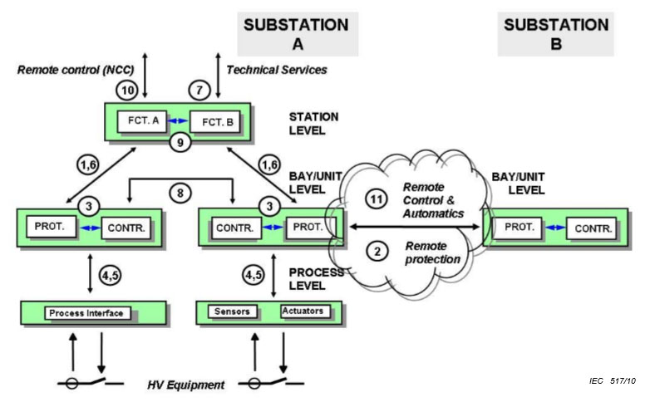

14-р зураг – A болон B дэд станцын хоорондын логик интерфейс
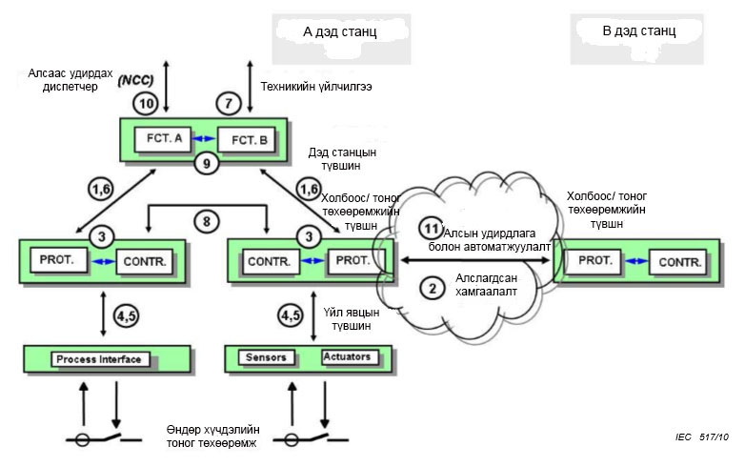
1, 3-6 болон 8-9-р интерфейсүүд нь дэд станцын доторх дэд станцын автоматжуулсан системийг холбох функцүүд болно. Теле удирдлагын интерфейстэй (TCI) адил 10-р интерфейсээр алслагдсан удирдлагын төв хүртэл дэд станцын автоматжуулсан системийн харилцаа холбоог харуулсан. Алсаас ажиглалт хийх интерфейстэй (TMI) адил 7-р интерфейсээр алслагдсан техникийн загварчлал, ажиглалт болон засвар үйлчилгээний газрууд хүртэл харилцаа холбоог харуулсан. Телемеханик реле хамгаалалтын интерфейстэй (TPI) адил 2-р интерфейсээр дэд станц хоорондын функцэд хамаарах хамгаалалтыг харуулсан бол 11-р интерфейс нь удирдлагатай холбоотой функцийн хамгаалалтыг харуулсан. Интерфейсүүдийн хооронд 1-р хүснэгтэд харуулсантай адил зарим харилцан хамаарал байдаг. | Interfaces 1, 3 to 6, and 8 to 9 are connecting functions of the substation automation system inside the substation. Interface 10 represents as TCI (telecontrol interface) the communication of the SA system to the remote control centre, interface 7 represents as TMI (telemonitoring interface) the communication to remote engineering, monitoring and maintenance places. Interface 2 represents as TPI (teleprotection interface) the protection related function between substations, interface 11 represents the same for control related functions. There is some relation between the interfaces as shown in Table 1 below.

Table 1 – Grouping of protection and control interfaces
 | Process interfaces | Bay-station interfaces | Substation – substation interfaces
Protection | IF 4 | IF 1 | IF 2
Control | IF 5 | IF 6 | IF 11

1-р хүснэгт – Хамгаалалт, удирдлагын интерфейсийг бүлэглэх
 | Үйл явцын интерфейс | Холбоос, дэд станц хоорондын интерфейс | Дэд станцаас дэд станц хүртэл интерфейс
Хамгаалалт | IF 4 | IF 1 | IF 2
Удирдлага | IF 5 | IF 6 | IF 11

Интерфейсүүд:  IF1: холбоос болон станцын түвшний хоорондын хамгаалалтын өгөгдлийн солилцоо;  IF2: дэд станц хоорондын хамгаалалтын өгөгдлийн солилцоо. Энэ интерфейс жишээ нь, шугамын дифференциал хамгаалалт зэрэг аналог өгөгдөл болон шугамын зайн хамгаалалт зэрэг хоёрлосон өгөгдөлд хамаарна;  IF3: секцийн түвшний доторх өгөгдлийн солилцоо;  IF4: үйл явцын түвшнээс гүйдлийн трансформатор болон хүчдэлийн трансформаторын эгшин зуурын өгөгдлийг секцийн түвшин рүү зөөвөрлөх (ялангуяа түүвэрлэсэн хэсгүүд). Энэ интерфейсийг буцах чиглэл, мөн хамгаалах салгагчид багтаасан;  IF5: үйл явц болон секцийн түвшний хоорондын удирдлагын өгөгдлийн солилцоо;  IF6: холбоос болон станцын түвшний хоорондын удирдлагын өгөгдлийн солилцоо;  IF7: дэд станц (түвшин) болон алсаас ажиллах инженерийн ажлын байрны хоорондын өгөгдлийн солилцоо;  IF8: холбоосуудын хооронд ялангуяа блокировка (харилцан хаах) хийхтэй адилхан хурдтай функцийн хоорондын өгөгдлийн шууд солилцоо;  IF9: станцын түвшний доторх өгөгдлийн солилцоо  IF10: дэд станц болон алсаас удирдах төв(үүд)ийн хоорондын удирдлагын өгөгдлийн солилцоо;  IF11: дэд станц хоорондын удирдлагын өгөгдлийн солилцоо. Энэ интерфейсийг жишээ нь, блокировка (харилцан хаах) хийх функц эсвэл олон дэд станцын автомат төхөөрөмжэд зориулсан хоёрлосон өгөгдөлд хамааруулна.  6.1.3 Интерфейсүүдийн үүрэг  Зэргэлдээ дэд станцад байх алсаас хамгаалах төхөөрөмж бүхий харилцаа холбоонд 2-р интерфейсийг зориулсан. Алсаас удирдах төхөөрөмж бүхий харилцаа холбоонд 11-р интерфейсийг мөн адилхан аргаар зориулсан бөгөөд 2 болон 11-р интерфейсүүд нь IEC 61850 стандартад нийцээгүй харилцаа холбооны сүлжээний интерфейс байж болохыг тэмдэглэх хэрэгтэй. Хэрэв IEC 61850 стандартын дагуух зурвас мэдээг туннелиэр нэвтрүүлэх боломжтой, IEC 61850 стандартад үндэслэсэн дэд станцын автоматжуулсан системд ажилладаг функцийн хооронд шаардагдах үзүүлэлтийг хоёр талд нь хангаж чадвал эдгээр сүлжээг хүлээн зөвшөөрдөг.  Функцийн хуваарилалтын дагуу хэрэглээний функцийн харилцаа холбооны үзүүлэлтийн шаардлагад үндэслэсэн, 6.3-р Дэд зүйлийн зурвас мэдээний төрлүүдийг төрөл бүрийн интерфейсэд тодорхойлно. Функцийн чөлөөт хуваарилалт нь дэд станцын автоматжуулалтын бүх систем болон дэд станцаас дэд станц хүртэлх холбогчид нийтлэгээр зориулсан хэрэглээ биш байдаг.  6.1.4 Хариу үйлчлэлийн төлөвт тавих шаардлага  Функцүүдийг алдаагүй ажиллуулахад харилцан ажиллах боломжтой байдлыг шаарддаг учраас хүлээн авах зангилаа цэгийн хэрэглээний эсрэг үйлдлийг тооцож үзэх шаардлагатай.  a) Хүлээн авах зангилаа цэгийн эсрэг үйлдэл нь гүйцэтгэх шаардлагатай, хуваарилагдсан функцийн бүх шаардлагад нийцвэл зохино.  b) Алдаа гарсан ажлын аливаа тохиолдол өөрөөр хэлбэл алдаатай зурвас мэдээ, холбоо тасарснаас алга болсон өгөгдөл, нөөц бололцооны хязгаар, цар хүрээнээс хэтэрсэн өгөгдөл зэрэг тохиолдолд функцийн үндсэн төлөвийг тодорхойлсон байх хэрэгтэй. Алслагдсан зангилаа цэгээс хариу ирэхгүй эсвэл зөв аргаар хариу үйлчлэл үзүүлэхгүй зэргээр нийт даалгаврыг амжилттай дуусгаж чадаагүй үед энэ тодорхойлолт чухал байдаг.  c) Гадна талын харилцаа холбооны систем нь гүйцэтгэх шаардлагатай, хуваарилагдсан функцийн бүх шаардлагад нийцэх шаардлагатай. Эдгээр шаардлага нь функцэд хамаарах газар дээрх асуудал болох учраас харилцаа холбооны энэ стандартын хамрах хүрээнд орохгүй. Гэхдээ энэ стандартад тодорхойлоогүй орхисон шаардлага нь тооцож буй өгөгдлийг дамжуулах хэрэгтэй чанарын атрибутыг хангах явдал юм.  6.2 Дэд станцаас дэд станц хүртэлх харилцаа холбоонд суурилсан функц  Дараах функцэд дэд станцаас дэд станц хүртэлх харилцаа холбоо шаардагдана. Харилцаа холбооны интерфейсийг багтаасан илүү дэлгэрэнгүй загварыг 9-р Зүйлд тодорхойлсон.  6.2.1 Хамгаалалтын функц  Дэд станцаас дэд станц хүртэлх харилцаа холбоонд хэрэглэдэг хамгаалалтын функцүүдийг 2-р хүснэгтэд тайлбарласан. | Interfaces:  IF1: protection-data exchange between bay and station level;  IF2: protection-data exchange between substations. This interface refers both to analog data e.g. for line differential protection and binary data e.g. for line distance protection;  IF3: data exchange within bay level;  IF4: CT and VT instantaneous data transport (especially samples) from the process to the bay level. This comprises in the reverse direction also the protection trip;  IF5: control-data exchange between process and bay level;  IF6: control-data exchange between bay and station level;  IF7: data exchange between substation (level) and a remote engineer’s workplace;  IF8: direct data exchange between the bays especially for fast functions like interlocking;  IF9: data exchange within station level;  IF10: control-data exchange between the substation and remote control center(s);  IF11: control-data exchange between substations. This interface refers to binary data e.g. for interlocking functions or inter-substation automatics.  6.1.3 The role of interfaces  Interface 2 is dedicated to communication with a remote protection device in the adjacent substation and the interface 11 is dedicated in the same way to communication with the remote control device. It should be noted that interfaces 2 and 11 may be interfaces to a communication network not according to IEC 61850. These networks are accepted if they allow tunnelling IEC 61850 messages and provide the requested performance between the functions running in IEC 61850 based SA systems on both sides.  According to the function allocation, the message types of Subclause 6.3 based on communication performance requirements of the application functions are assigned to the different interfaces. The free allocation of functions means that such an assignment may not be common for all substation automation systems and substation-substation links.  6.1.4 Response behaviour requirements  Since interoperability is claimed for proper running of functions, the reaction of the application in the receiving node has to be considered.  a) The reaction of the receiving node has to fit into the overall requirement of the distributed function to be performed.  b) The basic behaviour of the functions in any degraded case, i.e. in case of erroneous messages, lost data by communication interrupts, resource limitations, out of range data, etc. has to be specified. This is important if the overall task cannot be finalized successfully, e.g. if the remote node does not respond or react in a proper way.  c) The external communication system has to fit into the overall requirements of the distributed function to be performed. These requirements are function-related local issues and, therefore, outside the scope of this communication standard. But the requirement left for this standard is the provision of quality attributes to be transferred with the data under consideration.  6.2 Functions based on substation-substation communication  The following functions need substation-substation communication. More detailed modelling including the communication interfaces is given in Clause 9.  6.2.1 Protection functions  Tables 2 gives the protection functions using substation-substation communication.

Table 2 – Protection functions using substation-substation communication
Function | IEC 61850 | IEEE | Description or comments
Distance protection | PDIS,  PSCH | 21 | Distance relay is a relay that functions when the circuit admittance, impedance, or reactance increases or decreases beyond a predetermined value.  The change of the impedance seen by PDIS is caused by a fault. The impedance characteristic is a closed line set in the complex impedance plane. The reach of the distance protection is normally split into different zones (e.g. 1…4 forward and 1 backward) represented by dedicated characteristics.
Differential protection | PDIF, RMXU | 87 | Differential protective relay is a protective relay that functions on a percentage or phase angle or other quantitative difference of two currents or some other electrical quantities
Phase comparison protection | PDIF, RMXU | 87P | See above (PDIF/87)
Differential line protection | PDIF, RMXU | 87L | See above (PDIF/87)

2-р хүснэгт - Дэд станцаас дэд станц хүртэлх харилцаа холбоог хэрэглэсэн хамгаалалтын функц
Функц | IEC 61850 | Цахилгааны болон Электроникийн Инженерүүдийн Хүрээлэн | Тодорхойлолт эсвэл тайлбар
Зайн хамгаалалт | PDIS,  PSCH | 21 | Шилжилтийн реле нь хэлхээний бүрэн дамжуулалт, бүрэн эсэргүүцэл эсвэл цахилгаан эсэргүүцлийн утга урьдчилан тодорхойлсон утгаас хэтэрсэн эсвэл багассан үед ажилладаг реле юм.  Гэмтлээр үүссэн цахилгаан эсэргүүцлийн өөрчлөлтийг (PDIS)-ээр илрүүлнэ. Бүрэн эсэргүүцлийн тодорхойломж нь нийлмэл бүрэн эсэргүүцлийн хавтгайд зурсан битүү шугам байдаг. Зайн хамгаалалтын хамрах хүрээг зориулалтын тодорхойломжоор харуулсан янз бүрийн бүсэд (жишээ нь, 1...4 урагшаа болон 1 хойшоо) хуваана.
Дифференциал хамгаалалт | PDIF, RMXU | 87 | Дифференциал хамгаалалтын реле нь хувиар илэрхийлсэн эсвэл фазын өнцгөөр ажилладаг эсвэл хоёр гүйдлийн тоо хэмжээний өөр ялгаа буюу зарим бусад цахилгааны тоо хэмжээний ялгаагаар ажилладаг хамгаалалтын реле юм.
Фазын харьцуулалтын хамгаалалт | PDIF, RMXU | 87P | Дээр тайлбарласан (PDIF/87) тайлбарыг үзнэ үү.
Дифференциал шугамын хамгаалалт | PDIF, RMXU | 87L | Дээр тайлбарласан (PDIF/87) тайлбарыг үзнэ үү.

6.2.2 Удирдлагын функц  Дэд станцаас дэд станц хүртэлх харилцаа холбоонд хэрэглэдэг удирдлагын функцүүдийг 3-р хүснэгтэд тайлбарласан. | 6.2.2 Control functions  Tables 3 gives the control functions using substation-substation communication.

Table 3 – Control functions using substation-substation communication
Function | IEC 61850 | Description or comments
Interlocking function at station and/or bay level | CILO | Interlocking may be totally centralized or totally decentralized. Since the interlocking rules are basically the same on bay and station level and based on all related position indications, the different interlocking LNs may be seen as instances of the same LN class interlocking (IL).  a) Interlocking of switchgear at bay level All interlocking rules referring to a bay are included in this LN. Releases or blockings of requested commands are issued. In case of status changes affecting interlocking, blocking commands are issued.  b) Interlocking of switchgear at station level All interlocking rules referring to the station are included in this LN. Releases or blockings of requested commands are issued. Information with the LN bay interlocking is exchanged.

3-р хүснэгт – Дэд станцаас дэд станц хүртэлх харилцаа холбоог хэрэглэсэн удирдлагын функц
Функц | IEC 61850 |  | Тодорхойлолт эсвэл тайлбар
Станц болон/ эсвэл секцийн түвшинд блокировка (харилцан хаах) хийх функц | CILO |  | Блокировка (харилцан хаах) хийхыг нийтэд нь төвлөрүүлсэн эсвэл бүрмөсөн тараасан байж болно. Учир нь блокировка (харилцан хаах) журам нь холбоос болон станцын түвшинд үндсэндээ адилхан байдаг бөгөөд хамаарах байрлалын бүх заалтад үндэслэдэг. Блокировка (харилцан хаах) янз бүрийн Логик зангилааг (LN) адил бүлгийн Логик зангилааны блокировка (харилцан хаах) (IL) тохиолдлууд гэж авч үзэж болно.  a) Секцийн түвшинд хуваарилах байгууламжийг блокировка (харилцан хаах)  Холбоост хамааралтай блокировка (харилцан хаах) бүх журмыг энэ Логик зангилаанд (LN) багтаасан. Шаардсан командуудыг зөвшөөрч эсвэл хориглоно. Блокировкаад (харилцан хаах) нөлөөлөх төлөвийн өөрчлөлтийн тохиолдолд хориглох командууд өгнө.  b) Станцын түвшинд хуваарилах байгууламжийг блокировка (харилцан хаах)  Станцад хамааралтай блокировка (харилцан хаах) бүх журмыг энэ Логик зангилаанд (LN) багтаасан. Шаардсан командуудыг зөвшөөрч эсвэл хориглоно. Логик зангилааны секцийн блокировка (харилцан хаах) мэдээллийг солилцоно.
6.3 Зурвас мэдээний үзүүлэлтэд тавих шаардлага  6.3.1 Дамжуулах хугацааг тодорхойлох (IEC 61850-5 стандартын 13.4)  Хэрэв дамжуулах хугацааг тодорхой заагаагүй бол хэрэглэгч эсвэл хэрэглээний талаас дамжуулах хугацааг тодорхойлдог. Дамжуулах хугацаа нь илгээж байгаа хэрэглээний программаас хүлээн авч байгаа хэрэглээний программ хүртэл хугацаа гэсэн үг юм. Өөрөөр хэлбэл, хоёр төгсгөл дэх мэдээллийн хэрэгслийг оруулсан, шаардлагатай шифрлэлт болон кодыг тайлж уншихыг багтаах зурвас мэдээг бүрэн дамжуулах гэж ойлгоно (15-р зургийг үзнэ үү). PD1 гэсэн биет төхөөрөмжид байх хэрэглээний 1-р функцээс өгөгдлийг PD2 гэсэн биет төхөөрөмжид байрлуулсан өөр нэг хэрэглээний 2-р функц рүү илгээнэ. Илгээгч нь өгөгдлийн агуулгыг дамжуулалтын багцын дээд талд тавьсан эгшнээс хүлээн авагч нь өгөгдлийг хүлээн авах багцаас ялгаж авах хүртэл хугацааг тоолно. Гэхдээ шилжилтийн нийт t хугацаа нь шифрлэлтийн (t_{a}) болон харилцаа холбооны тусгай зориулалтын процессортой эсвэл процессоргүй, мөн сүлжээний дамжуулалтын цэвэр t_{b} хугацаа бүхий кодыг тайлж унших (t_{c}) тусдаа хугацааг багтаадаг. |  | 6.3 Message performance requirements  6.3.1 Transfer time definition (13.4 in IEC 61850-5)  If not mentioned explicitly, the transfer time is specified from the user or application point of view. This means that the transfer time is the time from the sending application to the receiving one, i.e. the complete transmission of a message including the necessary coding and decoding including the media access at both ends (see Figure 15). In the physical device PD1, an application function 1 sends data to another application function 2 located in physical device PD2. The time counts from the moment the sender puts the data content on top of its transmission stack up to the moment the receiver extracts the data from its receiver stack. The overall transfer time t will however consist of the individual times for coding (t_{a}) and decoding (t_{c}) with or without dedicated communication processors and the pure network transfer time t_{b}.

Figure 15 - Transfer time for binary and other signals over a serial connection
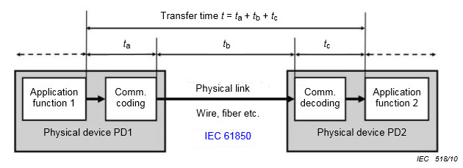
15-р зураг – Дараалсан холболтоор дамжуулах хоёрлосон болон бусад сигналыг дамжуулах хугацаа
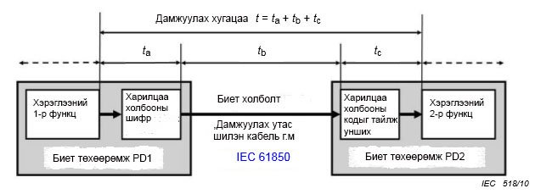
Хоёрлосон сигналын хувьд гаралт болон оролтын ердийн реле нь шифрлэлт болон кодыг тайлж уншихыг орлодог (16-р зургийг үзнэ үү). Гаралт, оролтын эдгээр реле нь хариу үйлчлэлийн 10 мс орчим хугацаатай байна. | For binary signals, conventional output and input relays replace the coding and decoding (see Figure 16). These output and input relays have response times of around 10 ms.

Figure 16 – Transfer time for binary signal with conventional output and input relays
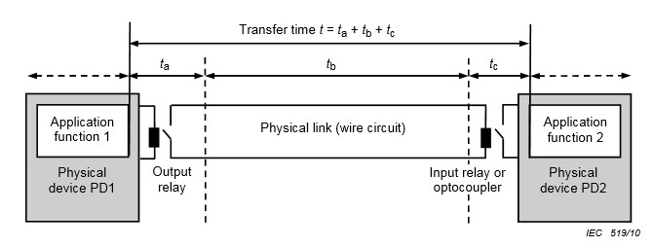
16-р зураг – Гаралт болон оролтын ердийн релетэй, хоёрлосон сигналыг дамжуулах хугацаа
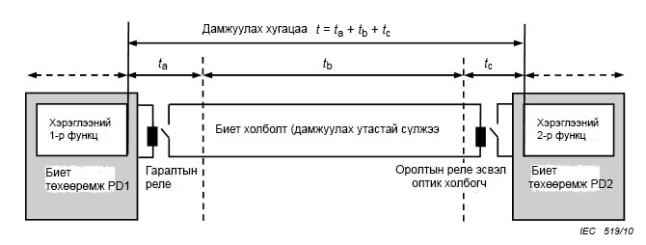
Хэрэв зөвхөн нэг шууд холбогчтой бол дэд станц болон цахилгаан эрчим хүчний системийн зайд зориулсан t_{b} хугацаа нь гэрлийн хурдтай харьцуулахад маш бага байдаг.  Чиглүүлэгч, сэлгэн залгуур эсвэл бусад ийм бүрэлдэхүүн хэсэг шиг идэвхтэй бүрэлдэхүүн хэсгүүд байвал эдгээр элементийн мэдээлэл боловсруулах хугацаа нь сүлжээний дамжуулах t_{b} хугацаанд нэлээд ихээр нөлөөлнө. Хэрэв хугацаа зөрөх эсвэл алдагдахыг нөхөх шаардлагатай бол жишээ нь, хугацааны давталтаар дээрх хугацаанд нөлөөлж болно. Байрлалыг хүлээн зөвшөөрөх туршилтын туршид дамжуулах хугацааны аливаа туршилт болон баталгаажуулалтыг гүйцэтгэх ёстой учраас биет төхөөрөмж болон сүлжээний тоног төхөөрөмжийг янз бүрийн үйлдвэрлэгчээс нийлүүлж болно. | If there is only one direct link, the time t_{b} is for distances in substations and in power systems negligible referring to the speed of light.  If there are active components in the communication path, such as routers, switches or other such components, the processing times of these elements contribute reasonable to the network transfer time t_{b}. If collisions or losses have to be compensated e.g. by repetitions, also theses times contribute. Any testing and verification of the transfer time must be performed during the site acceptance testing, since the physical devices and network equipment might be supplied from different manufacturers.

Figure 17 – Definition of transfer time t for binary signals in case of line protection
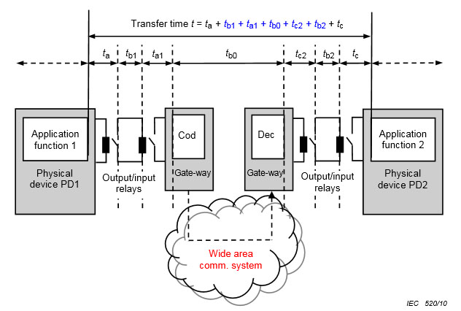

17-р зураг – Цуврал холбогчоор дамжуулах дамжуулах t хугацааг шугамын хамгаалалтын нөхцөлд тодорхойлох 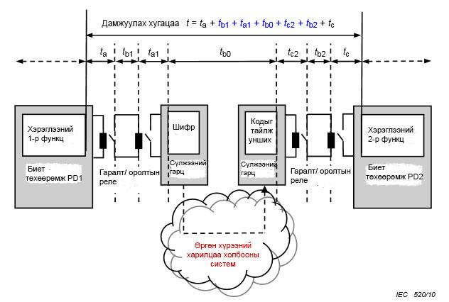

Блокировка (харилцан хаах) хийх сүлжээнд хугацааны хоцролт нь t_{b} хугацааны нэг хэсэг байх үед дэд станцын хилээс гадна байгаа холбогч хэсгүүдэд дээрх тодорхойлолт мөн хүчинтэй. t_{b} хугацаанд нөлөөлөх зарим хугацааг 17 болон 18-р зурагт харуулсан. Хугацаагаар шифрлэх болон кодыг тайлж уншихаар (18-р зураг) хугацааны реленүүдийг (17-р зураг) сольдог. Нийтдээ дараалсан харилцаа холбоотой тохиолдолд өргөн хүрээний харилцаа холбооны системийн (17-р зургийн сүлжээний гарц) шифрлэх болон кодыг тайлж уншихыг дотоод харилцаа холбоонд зориулсан кодыг тайлж уншихаар солино. | This is valid also for links beyond the substation boundary where the time delay in the interconnecting network is also part of t_{b}. In Figure 17 and Figure 18, some dedicated times contributing to t_{b} are shown. Relay times (Figure 17) are replaced by coding and decoding times (Figure 18). In case of full serial communication (Figure 18), coding and decoding for the wide area communication system (gateway in Figure 17) are replaced by recoding for the local area communication.

Figure 18 – Definition of transfer time t over serial link in case of line protection
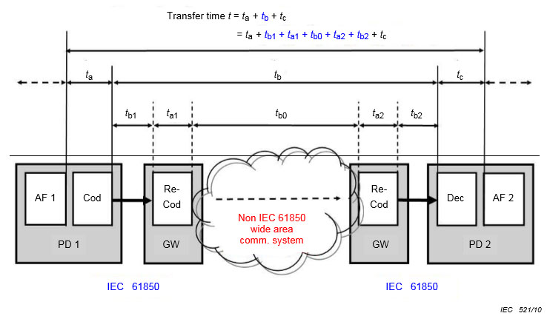
18-р зураг – Шугамын хамгаалалтын нөхцөлд цуврал холбогчоор дамжуулах дамжуулах t хугацааг тодорхойлох
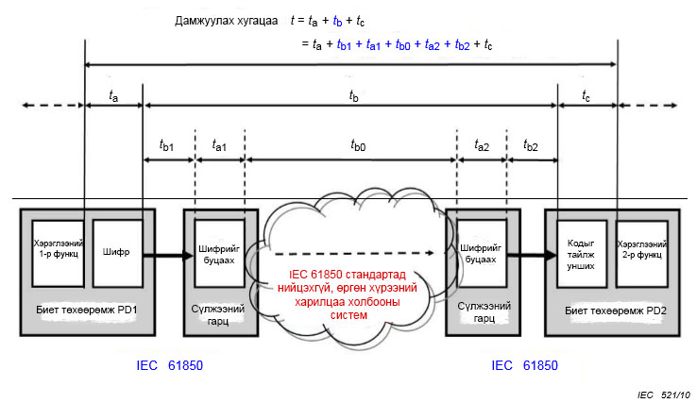
IEC 60834-2 стандартын 2-р зурагт харуулсан телемеханик реле хамгаалалтын ажиллах T_{A} хугацааг энэ баримт бичигт заасан дамжуулах t хугацааг тодорхойлохтой бараг адил аргаар тодорхойлдог.  Хэрэглээний функцийн хэрэгцээг бүх шаардлагад тусгасан учраас харилцаа холбооны холбогч нь саатаагүй, энгийн нөхцөлд байх аливаа тохиолдолд эдгээр шаардлага хүчин төгөлдөр байна.  Харилцаа холбооны холбогчийн логик дахин холболт, зурвас мэдээний давталт эсвэл дамжуулах хугацааг хоцроох арга хэрэгслийг саатлуудад шаардаж болно. Энэ төлөв нь IEC 61850-7-2 стандартад тодорхойлсон үйлчилгээ болон Ухаалаг цахилгаан хэрэгслийн (IEDs) гүйцэтгэлийн мөн чанараас шалтгаална. Аливаа боломжит хоцролтыг дамжуулах хугацаанд хамааруулан тодорхойлж, тооцож үзэх хэрэгтэй. Үр дүнд нь гаргасан дамжуулах хугацаа тохиромжтой байх эсэх нь төслийн тусдаа асуудал болно.  6.4 Зурвас мэдээний үзүүлэлтийн ангийн агуулга болон хэрэглээ  6.4.1 Ерөнхий зүйл  Дэд станцад болон дэд станц хооронд байгаа функцийн ялгаатай шаардлагыг тооцохын тулд зурвас мэдээний төрлүүдийн шаардлагыг үзүүлэлтийн ангиудад хуваах боломжтой. Үзүүлэлтийн ангиллын хоёр үндсэн бүлэг байдаг бөгөөд удирдлага, хамгаалалтын хэрэглээнд (гол шалгуур үзүүлэлт нь дамжуулах хугацаа) зориулсан нэг бүлэг, хэмжил, эрчим хүчний чанарын хэрэглээнд (гол шалгуур үзүүлэлт нь нарийвчлалын шаардлага) зориулсан өөр нэг бүлэг байна. Гүйцэтгэх шаардлагатай функцийн шаардлагын үзүүлэлтийн ангиудад нийцүүлэн энэ ангиудыг тодорхойлдог учраас дэд станцын хэмжээнээс хамаарахгүй, харин эдгээр ангиар хүчдэлийн түвшнийг үндсэндээ үүсгэнэ. Хүчдэл болон гүйдлийн аль алинд зориулсан, боловсруулаагүй аналог өгөгдлийг ихэнхдээ түүвэрлэсэн хэсгүүдийн синхрончилсон урсгалын хэлбэртэй түүвэрлэсэн хэсгүүд шиг цуврал холбогчоор дамжуулдаг. Эдгээр зурвас мэдээнд шаардлагатай хамгаалах салгалт зэрэг аливаа хамааралтай үйлдлийг хоцроохгүйн тулд зөвхөн нарийвчлал, түүвэрлэлтийн хурднаас гадна дамжуулах хугацаа чухал байна.  Дэд станцад болон дэд станц хооронд байгаа бүх харилцаа холбооны холбогчид зурвас мэдээний үзүүлэлтийн адилхан ангийг төлөвлөх шаардлагагүй. Гэхдээ функцийн чөлөөт хуваарилалтын улмаас зурвас мэдээний үзүүлэлтийн ангиллын тодорхой хуваарилалт байдаггүй. Бараг бүх холбогчид үзүүлэлтийн бүх ангиудыг хэрэглэж болно. Тиймээс баталсан бүх анги эсвэл наад зах нь хамгийн их шаардагдах ангийг Ухаалаг цахилгаан хэрэгслийн (IED) техникийн тодорхойлолтын нэг хэсэг болгох хэрэгтэй.  Зөвхөн нэг холбогчид шаардлагатай, хамгийн өндөр үзүүлэлтийн ангид нийцүүлэн бүх зурвас мэдээг дамжуулсан бол энэ нь гүйцэтгэлийн асуудал болно. Энэ тохиолдолд янз бүрийн шаардлагыг хангахын тулд дэс дарааллыг баримтлахыг шаарддаг.  Үзүүлэлтийн ангиудыг нийтлэгээр хэрэглэх талаар дараагийн зүйлүүдэд заасан хэдий ч функцийн шаардлага эсвэл захиалагчийн техникийн тодорхойлолтод зориулж дахин бичсэн байж болно.  6.4.2 Удирдлага болон хамгаалалт  Дамжуулах хугацаанд өөрөөр хэлбэл харилцаа холбооны үзүүлэлтэд тавих шаардлага нь нэг холбоос төдийгүй холбоосуудын хооронд болон дэд станц хооронд үндсэндээ адилхан байдаг. Тиймээс IEC 61850 стандартад нийцсэн бүх холбогчид адилхан ангиллын схемийг хэрэглэх шаардлагатай.  Хэрэглээний программын бүх хэсэгт зарим ангийг хэрэглэх боломжгүй байдаг. IEC 61850 стандартад нийцээгүй Өргөн хүрээний сүлжээний завсрын хэрэглээ нь дамжуулах их хугацааг үүсгэж болно.  Өмнө дурдсантай адилаар дамжуулах хугацаанд тавих шаардлагууд хүчдэлийн түвшнээс хамаарахгүй. Жишээ нь, IEC 60834-2 стандартын 2-р зурагт тодорхойлсноор гэмтэлийг засах T_{C} хугацаа нь гэмтэл үүсэхээс гэмтэлийг засах хүртэлх хугацаа болно. Хэрэв хуваарилалтын түвшний гэмтэлийг засах хугацааг дамжуулах түвшний хугацаанаас урт байхыг зөвшөөрсөн бол энэ хугацаа нь арай удаан алгоритм болон хүчин чадал багатай таслагчийн аль алинд хамаарна. Гэхдээ энэ хугацааг хэрэгцээ багатай дамжуулах хугацаанд үндэслээгүй болно.  6.4.2.1 Зурвас мэдээний үзүүлэлтийн ангиллын төрөл  6.4.2.1.1 1-р төрөл – Өндөр хурдтай зурвас мэдээ  Зурвас мэдээний энэ төрөлд богино команд шиг энгийн хоёрлосон мэдээлэл эсвэл “Таслах”, “Хаах”, “Дахин залгах захиалга”, “Эхлэх”, “Зогсоох”, “Хориглох”, “Хоригийг буцаах”, “Асаах”, “Зөвшөөрөх”, “Төлөв өөрчлөх”, мөн зарим функцийн хувьд “Төлөв” зэрэг энгийн зурвас мэдээг ихэнхдээ багтаана. Зурвас мэдээний энэ төрөл нь төлөвлөсөн функцийн үзүүлэлтийг биелүүлэхэд маш чухал байдаг. Хүлээн авч байгаа ухаалаг цахилгаан хэрэгсэл (IED) зурвас мэдээний энэ төрлийг хүлээж авахдаа холбогдох функцийн дагуу ямар нэгэн аргаар үйлдэл даруй үзүүлэх хэрэгтэй.  6.4.2.1.1.1 1А-р төрөл “Таслах”  “Таслах” нь дэд станцын хамгийн чухал, хурдтай, хоёрлосон зурвас мэдээ юм. Дэд станц хоорондын “хориглох” болон “зөвшөөрөх” мэдээ нь мөн чухал утгатай байж болно. Тиймээс энэ зурвас мэдээг хурдтай, бусад бүх зурвас мэдээтэй харьцуулахад илүү өндөр шаардлагатай байдаг. Ийм үзүүлэлтийг блокировка (харилцан хаах) хийх, харилцан таслах (шууд таслах) болон хамгаалалтын функцийн хоорондын логик ялгалтад зориулан захиалж болно.  a) Дэд станцын дотор болон нэг холбогчийн доторх “таслах” мэдээний хувьд дамжуулах хугацааг 4 мс-ээс хэтрүүлэхгүйгээр төлөвлөх хэрэгтэй.  b) Дэд станц дотор секц хоорондын “таслах” мэдээний хувьд дамжуулах хугацааг 10 мс-ээс хэтрүүлэхгүйгээр төлөвлөх хэрэгтэй. Гэхдээ дамжуулах хугацааг 4 мс-ээс хэтрүүлэхгүй байхаар захиалж болно.  c) Зэргэлдээ дэд станц руу (жишээ нь, шугамын хамгаалалтад зориулж) өгөх “таслах” мэдээнд зориулан зурвас мэдээний үзүүлэлтийн ангиллын дамжуулах хугацааны бүтэн бүрдлийг төлөвлөх шаардлагатай. Харилцаа холбооны системд хэрэглэхээр төлөвлөсөн байвал зохих үйл ажиллагааны шаардлагаас хамааруулан хэтрүүлж болохгүй, IEC 60834-1 стандартад нийцүүлэхээр тодорхойлсон дамжуулах хугацааны шаардлагын дагуу энэ бүрдэл нь:  TR1 ≤ 4 мс;  TR2 ≤ 10 мс;  TR3 ≤ 15 мс;  TR4 ≤ 20 мс;  TR5> 20 мс байна.  ТАЙЛБАР: IEC 60834-1 стандартад тоон сүлжээнд зориулан зөвхөн 10 мс-ийг тодорхойлсон.  6.4.2.1.1.2 1B-р төрөл “автоматжуулалт”  Хурдтай, бусад бүх зурвас мэдээ нь ухаалаг цахилгаан хэрэгслийн (IEDs) хоорондын автоматжуулалтын функцүүд болон ухаалаг цахилгаан хэрэгслүүд (IEDs) үйл явцтай харилцан үйлчлэхэд чухал хэдий ч “таслах” төрлийн зурвас мэдээтэй харьцуулахад өндөр шаардлага тавих нь цөөн байдаг.  a) Хурдтай төлөвт үндэслэсэн хэрэглээний хувьд дамжуулах хугацааг дээр дурдсан TR4 дамжуулах хугацаатай шугамд 20 мс-ээс хэтрүүлж болохгүй.  b) Энгийн төлөвт үндэслэсэн хэрэглээний хувьд дамжуулах хугацааг дээр дурдсан TR5 (20 мс-ээс их) дамжуулах хугацаатай шугамд 100 мс-ээс хэтрүүлж болохгүй бөгөөд дээд хязгаарыг 100 мс-ээр тогтооно.  Тиймээс зурвас мэдээний үзүүлэлтийн ангиллын эдгээр төрөл нь дэд станцын доторх төдийгүй дэд станц хоорондын зурвас мэдээнд үндэслэлтэй байдаг.  6.4.2.1.2 3-р төрөл – Хурд багатай зурвас мэдээ  Үйл явцын түвшин болон секцийн түвшнээс ажилтан хүртэлх харилцаа холбоонд ажилтны хариулах хугацаанаас шалтгаалан (1 с-ээс их) зөвхөн хурд багатай зурвас мэдээний үзүүлэлтийн ангиуд шаардагдана. Эдгээр зурвас мэдээ 500 мс-ээс хэтэрч болохгүй. Зурвас мэдээний энэ төрлийг станцын түвшний мэдээллийн санг шинэчлэх, экран дээр нэг шугамын дэлгэцийг шинэчлэх, түгшүүрийн дохио болон арга хэмжээнүүдийн жагсаалтыг шинэчлэх, мөн ажилтны бүх командыг шинэчлэх зэрэг команд болон тайланд зориулсан илүү түвэгтэй зурвас мэдээнд хамааруулдаг. Үзүүлэлтийн тухай зурвас мэдээний ийм ангийг дэд станцаас дэд станц хүртэлх харилцаа холбоонд үндэслэсэн функцүүдэд хэрэглэх боломжгүй.  Хэмжээнээсээ шалтгаалан 1 000 мс-ээс хэтрэх магадлалтай файлыг дамжуулахад дээрх шаардлагыг хүчин төгөлдөр мөрдөнө.  6.4.3 Тоолуур болон цахилгаан эрчим хүчний чанар  6.4.3.1 Зурвас мэдээний үзүүлэлтийн ангиллын төрөл  Үзүүлэлтийн M1 ангийг 5 дугаар гармоник хүртэлх 0,5 нарийвчлал (IEC 62053-22) болон 0,2 нарийвчлалын (IEC 60044) ангитай, ашиг орлогын төлөө ажиллуулдаг тоолуурт хамруулна.  Үзүүлэлтийн M2 ангийг 13 дугаар гармоник хүртэлх 0,2 нарийвчлал (IEC 62053-22) болон 0,1 нарийвчлалын (IEC 60044) ангитай, ашиг орлогын төлөө ажиллуулдаг тоолуурт хамруулна.  Үзүүлэлтийн M3 ангийг 40 дүгээр гармоник хүртэлх чанарын тоолуурт (цахилгаан эрчим хүчний чанар) хамруулна.  6.4.3.2 Боловсруулаагүй өгөгдлийн зурвас мэдээ  6.4.3.2.1 Боловсруулаагүй өгөгдөлд тавих ерөнхий шаардлага  Хувиргуурын технологид (соронзон, гэрлийн зэрэг) хамаарахгүй, тоонд хувиргах хувиргуур болон тоон хэмжүүрийн трансформатораас гарсан өгөгдлийн үр дүнг зурвас мэдээний энэ төрөлд багтаана. Гүйдэл болон хүчдэлийн түүвэрлэсэн утгуудыг хувиргуураас боловсруулах төхөөрөмж өөрөөр хэлбэл ихэнхдээ хамгаалалтын ухаалаг цахилгаан хэрэгсэл рүү (IED) дамжуулах шаардлагатай. Шугамын дифференциал хамгаалалт болон шугамд өөрөөр хэлбэл шугамын нэг талаас нөгөө тал хүртэл энэ өгөгдөл мөн хэрэгцээтэй байдаг. Түүвэрлэсэн утгуудын хоцролтоос үүсэх хамгаалалтын аливаа хоцролтоос зайлсхийхийн тулд дамжуулах хугацааг 6.4.2.1.1-д заасан өндөр хурдтай зурвас мэдээний ангиудад нийцүүлбэл зохино. Хоёрлосон зурвас мэдээнээс ялгаатай нь эдгээр өгөгдөлд зөвхөн салангид зурвас мэдээ төдийгүй эх үүсвэрээс (илгээх ухаалаг цахилгаан хэрэгсэл (IED) илгээсэн синхрончилсон түүвэрлэсэн хэсгүүдийн тасралтгүй урсгалыг багтаадаг.  Түүвэрлэсэн хэсгүүдийн нэг сонголт болох зарим функцэд хэрэглэдэг векторуудын хувьд дамжуулах хугацааны үзүүлэлтийн шаардлага дээрх шаардлагатай адилхан байна. Өнцгийг тодорхойлоход зориулсан векторуудад нэгээс олон түүвэрлэсэн хэсгүүдийг хэрэглэдэг учраас өгөгдлийн урсгалд байх өгөгдөл эсвэл зурвас мэдээний тоог түүвэрлэсэн хэсгүүдийн тоотой харьцуулахад ялгаа бага гарна.  Хэрэв гүйдэл болон хүчдэлийн утгуудыг аналог утгуудтай адил дамжуулагч утсаар хамгаалалт руу дамжуулсан бол энэ утгуудыг дамжуулах хугацаа нь хүчдэлийн бүх түвшинд адилхан байдаг. Өгөгдлийг илгээхдээ хамгаалалтыг хоцроож болохгүй. Хэрэв дамжуулалтын өөр өөр хугацааг хэрэглэх боломжтой бол 6.4.2.1.1-д заасны дагуу өндөр хурдтай зурвас мэдээний ангид нийцүүлэн, хугацааг ангилах шаардлагатай.  Аналог өгөгдөл нь дамжуулах хугацаанаас гадна далайцын нарийвчлал, түүвэрлэх хурд зэрэг нэмэлт шинж чанаруудтай байдаг. Хамгаалалт болон удирдлагад шаардагдах дамжуулах хугацаа бол 1А-р төрлийн “Таслах” зурвас мэдээнд заасны дагуу 4,0 мс байна.  Дэд станцын хүрээнээс гаднах тоон харилцаа холбооны хувьд зурвас мэдээний үзүүлэлтийн TR2 ангид нийцүүлэн, 10 мс-ээс бага буюу тэнцүү дамжуулах хугацааг хүлээн зөвшөөрч болно. Харилцаа холбооны бусад системийн хувьд хэрэглээний функц нь дамжуулалтын ийм өндөр хугацаанд ажиллах боломжтой нөхцөлд шаардлага бага тавигдах TR3, TR4 зэрэг ангиудыг тодорхойлж болох юм.  6.4.3.2.2 Шугамын дифференциал хамгаалалтад зориулсан хугацааны синхрончлолд тавих нэмэлт шаардлага  Хоорондоо ялгаатай ухаалаг цахилгаан хэрэгслийн (IEDs) өөр байрлалд түүвэрлэсэн хэсгүүд эсвэл векторуудыг харьцуулахын тулд эдгээр түүвэрлэсэн хэсгүүдийн синхрончлол μс мужид шаардагдана. Нийцэх ангиллын талаар 6.4.3.4-д бичсэн. Энэ синхрончлол нь секундэд ноогдох импульсын (pps) нэгжийг өнөө үед хэрэглэж байгаа бол ирээдүйд IEEE 1588 стандартад нийцэх холболтыг IEC 61850 стандартын дагуу хэрэглэх нэг дэд станцын дотоод асуудал болж магадгүй. | The teleprotection operating time T_{A} in Figure 2 of IEC 60834-2 is defined in nearly the same way as the transfer time t in this document.  All requirements reflect the needs of the application function and, therefore, are valid in any case under normal conditions without disturbed communication links.  Disturbances may need a logical reconnection of the communication link, repetition of messages or other means delaying the transfer time. This behavior is a matter of the services defined in IEC 61850-7-2 and of the implementation within the IEDs. Any possible delay has to be defined and considered for the transfer time. If the resulting transfer times are acceptable is a project specific question.  6.4 The introduction and use of message performance classes  6.4.1 General  To allow for different requirements of the functions in and between substations, the requirements for the message types may be divided into performance classes. There are two basic groups of performance classes, one for control and protection applications (main criterion is the transfer times) and another one for metering and power quality applications (main criterion is the accuracy requirement). Since the performance classes are defined according to the requirements of the functions to be performed, they are independent from the size of the substation and basically form the voltage level. Raw analogue data both for voltage and current are transmitted over serial links as samples, mostly in the form of synchronized streams of samples. In order not to delay any dependant actions, such as necessary protection trips for these messages, not only the accuracy and sample rate are important but also the transfer time.  Not all communication links in and between substations need to support the same message performance classes. But because of the free allocation of functions, there is not a given allocation of message performance classes. Nearly all links may have to support all such classes. Therefore, all supported classes or at least the most demanding class shall be part of the IED specification.  It is a matter of implementation if all messages are sent according to the highest performance class requested at one link. To respond also in this case to different requirements, the support of priorities is requested.  The typical use of the performance classes is indicated below but it may be overwritten by dedicated function requirements or customer specifications.  6.4.2 Control and protection  The requirements for the transfer time i.e. the communication performance are basically the same in one bay, between bays and also between substations. Therefore, the same classification scheme shall be used for all links compliant with IEC 61850.  Some classes may be not applicable for all application areas. The use of an intermediate WAN not compliant with IEC 61850 may result in higher transfer times.  As mentioned above, the requirements for the transfer time are independent from the voltage level. The fault clearance time T_{C} as specified e.g. in Figure 2 of IEC 60834-2 is the time between fault inception and fault clearance. If at distribution level longer fault clearance times are accepted than at transmission level, then these times are related both to slower algorithms and less powerful breakers. But these times are not based on less demanding transfer times.  6.4.2.1 Types of message performance classes  6.4.2.1.1 Type 1 – High speed messages  This type of message typically contains simple binary information like a short command or a simple message like "Trip", "Close", “Reclose order”, "Start", "Stop", "Block", "Unblock", “Trigger”, “Release”, “State change”, maybe also “State” for some functions. This message type is mission critical for the performance of the supported function. The receiving IED shall act immediately in some way by the related function on receipt of this type of message.  6.4.2.1.1.1 Type 1A “Trip”  The “trip” is the most important fast binary message in the substation. Between substations “block” and “release” may be same as important. Therefore, this message has more demanding requirements compared to all other fast messages. Same performance may be requested for interlocking, intertrips (direct trips) and logic discrimination between protection functions.  a) For “trips” within the substation and within one bay, transfer times not exceeding 4 ms shall be supported.  b) For “trips” within the substation between bays, transfer times not exceeding 10 ms shall be supported but also transfer times not exceeding 4 ms may be requested.  c) For “trips” to the neighboring substation (e.g. for line protection), a whole set of transfer times for the message performance classes shall be supported according to the transfer time requirements defined in line with IEC 60834-1 which shall not be exceeded depending on the functional requirements which have to be supported by the communication system applied:  TR1 ≤ 4 ms;  TR2 ≤ 10 ms;  TR3 ≤ 15 ms;  TR4 ≤ 20 ms;  TR5 > 20 ms.  NOTE In IEC 60834-1, only 10 ms are defined for digital networks.  6.4.2.1.1.2 Type 1B “automation”  All other fast messages are important for automation functions between IEDs and for the interaction of the IEDs with the process but have less demanding requirements compared to the type “trip”.  a) For fast state based applications, the transfer time shall not exceed 20 ms in line with TR4 above.  b) For normal state based applications, the transfer time shall not exceed 100 ms in line with TR5 (> 20 ms) above but having 100 ms as upper limit.  Therefore, these types of message performance classes are valid inside the substation and also for messages between substations.  6.4.2.1.2 Type 3 – Low speed messages  Based on the response time of an operator (> 1 s), only low speed message performance classes are needed for the communication from the process and bay level to the operator. These messages shall not exceed 500 ms. This type refers to more complex messages for commands and reports like station level data base update, update of the single line display at the screen, for the update of alarm and event lists, and also for all operator commands. Such a performance message class is not applicable for functions based on substation-substation communication.  The same is valid for file transfers which may exceed 1 000 ms depending on the size.  6.4.3 Metering and power quality  6.4.3.1 Types of message performances classes  The performance class M1 refers to revenue metering with accuracy class 0,5 (IEC 62053-22) and 0,2 (IEC 60044) and up to the 5th harmonic.  The performance class M2 refers to revenue metering with accuracy class 0,2 (IEC 62053-22) and 0,1 (IEC 60044) and up to the 13th harmonic.  The performance class M3 refers to quality metering (power quality) up to the 40th harmonic.  6.4.3.2 Raw data messages  6.4.3.2.1 General requirements for raw data  This message type includes the output data from digitizing transducers and digital instrument transformers independently from the transducer technology (magnetic, optic, etc.). The samples of current and voltage values need to be transferred from the transducer to the processing unit, i.e. typically to the protection IED. The line differential protection needs this data also across the line, i.e. from one side to the other side. To avoid any delay of protection caused by a delay of samples, the transfer time has to be according to the classes for the high speed messages as stated in 6.4.2.1.1 above. The difference to the binary messages is that these data consist not only of singular messages but of a continuous stream of synchronized samples from the source (sending IED).  Regarding phasors which are used by some functions alternatively to samples, the performance requirements regarding transfer time are the same. The difference is that the amount of data or messages in the data stream is lower compared to samples since phasors use for the angle definition normally more than one sample.  If the current and voltage values are transferred as analogue values over wires to the protection, their transfer time is the same for all voltage levels. The protection shall not be delayed by the data communication. Different transfer times, if applicable, have to be classified according to the classes for the high speed messages as stated in 6.4.2.1.1 above.  Analogue data have besides the transfer time additional features as amplitude resolution and sampling rate. The required transfer time for protection and control is: 4,0 ms acc. to Type 1A “Trip”.  For digital communication beyond the substation, also transfer times ≤ 10 ms may be accepted according to the message performance class TR2. For other communication systems, also the less demanding classes TR3, TR4, etc. may be specified as long as the application function is able to work with these higher transfer times.  6.4.3.2.2 Additional requirements for time synchronisation for line differential protection  For comparing samples or phasors acquired at different places in different IEDs requires a synchronisation of these samples in μs range. The related classes are given in 6.4.3.4. This might also be a problem inside one substation which today is used with a pulse per second (pps) and in future over the IEC 61850 connections with IEEE 1588.

Table 4 – Change of transfer time and synchronisation method
Class | Acceptable change of transfer time (ΔTA) | Applicable synchronisation method
TT1 | 0,2 ms | External signal synchronisation or self synchronisation (self synchronisation is outside scope of IEC 61850 because this method is not standardised)
TT2 | 10 ms | External signal synchronisation
TT3 | 20 ms | External signal synchronisation

4-р хүснэгт – Дамжуулах хугацаа болон синхрончлолын аргын өөрчлөлт
Анги | Дамжуулах хугацааны хүлээн зөвшөөрөх боломжтой өөрчлөлт (ΔTA) | Хэрэглэх боломжтой синхрончлолын арга
TT1 | 0,2 мс | Хөндлөнгийн сигналын синхрончлол эсвэл өөрийгөө синхрончлох (өөрийгөө синхрончлох талаар IEC 61850 стандартын хамрах хүрээнд авч үзээгүй, учир нь энэ аргыг стандартчилаагүй болно)
TT2 | 10 мс | Хөндлөнгийн сигналын синхрончлол
TT3 | 20 мс | Хөндлөнгийн сигналын синхрончлол

Шугамын хоёр талд байх ухаалаг цахилгаан хэрэгслийн (IEDs) хооронд дамжуулах хугацаанаас хамаарах харилцаа холбооны замын тэгш хэмгүй байдал нь дамжуулах хугацааны өөрчлөлтүүдтэй адил үйлчлэх бөгөөд 4-р хүснэгтэд заасан TT1 ангид тодорхойлсноор өөрийгөө синхрончлох зарим нэмэлт хязгаарыг тогтооно. Хэрэв дамжуулах хугацааны тэгш хэмгүй байдал нь TT1 ангид (0,2 мс) хүлээн зөвшөөрөх боломжтой өөрчлөлтөөс хэтэрвэл хөндлөнгийн сигналын синхрончлолыг хэрэглэх шаардлагатай.  6.4.3.3 5-р төрөл – Файлыг дамжуулах функцүүд  Дэд станцаас дэд станц хүртэлх харилцаа холбоонд үндэслэсэн функцүүдэд энэ төрлийн функцүүдыг хэрэглэх боломжгүй.  6.4.3.4 6-р төрөл – Хугацааны синхрончлолын зурвас мэдээ  6.4.3.4.1 Ерөнхий зүйл  Дэд станц хоорондын синхрончлол нь 6.4.3.2.2-т тайлбарласнаар синхрончлолын хугацааны хувьд зориулалтын зурвас мэдээгүй байдаг. Гэсэн ч хэрэглэх боломжтой үед IEC 61850-5 стандартад нийцэх синхрончлолын хугацааны ангиудыг хэрэглэнэ.  6.4.3.4.2 Хамгаалалт болон удирдлагын арга хэмжээнд зориулсан ухаалаг цахилгаан хэрэгслийн (IED) стандарт синхрончлол  Хамгаалалт болон удирдлагын арга хэмжээнүүдийн хугацааны тэмдэглэгээнд зориулсан үзүүлэлтийн ангиудыг 5-р хүснэгтэд нийцүүлэн хэрэглэх боломжтой. | The asymmetry of the communication path concerning transfer time between the IEDs on both sides of the line works similarly like the changes in transfer time and set some additional limits for self-synchronisation as specified as class TT1 in Table 4. If the asymmetry in the transfer times exceeds the acceptable change of class TT1 (0,2 ms), external synchronisation has to be applied.  6.4.3.3 Type 5 – File transfer functions  Not applicable for functions based on substation-substation communication.  6.4.3.4 Type 6 – Time synchronisation messages  6.4.3.4.1 General  Between substations the synchronisation takes place without dedicated time synchronisation messages as explained in 6.4.3.2.2. Nevertheless, the classes for time synchronisation according to IEC 61850-5 may be used if applicable.  6.4.3.4.2 Standard IED synchronizing for control and protection events  The performance classes for the time tagging of control and protection events are applicable according to Table 5.

Table 5 – Performance classes for time tagging of events
Time performance class | Accuracy  ms | Purpose
T1 | ±1 | Time tagging of events
T2 | ±0,1 | Time tagging of zero crossings and of data for the distributed synchrocheck. Time tags to support point on wave switching.

5-р хүснэгт – Арга хэмжээний хугацааны тэмдэглэгээнд зориулсан үзүүлэлтийн ангилал
Хугацааны үзүүлэлтийн анги | Нарийвчлал  мс | Шаардлага
T1 | ±1 | Арга хэмжээний хугацааны тэмдэглэгээ.
T2 | ±0,1 | Хуваарилагдсан синхронизмыг шалгахад зориулсан тэг огтлол болон өгөгдлийн хугацааны тэмдэглэгээ. Диапазоны хүрээнд таслах залгахыг дэмжих цэгт зориулсан хугацааны тэмдэглэгээ.

6.4.3.4.3 Хэмжүүрийн трансформаторт зориулсан ухаалаг цахилгаан хэрэгслийн (IED) стандарт синхрончлол  Хэмжүүрийн трансформаторын хувьд 6-р хүснэгтэд нийцэх хугацааны үзүүлэлтийн ангиудыг хэрэглэх боломжтой. | 6.4.3.4.3 Standard IED synchronizing for instrument transformers  For instrument transformers, the time performance classes according to Table 6 are applicable.

Table 6 – Time performance classes for instrument transformer synchronisation
Time performance class | Accuracy  μs
T3 | ±25
T4 | ±4
T5 | ±1

6-р хүснэгт – Хэмжүүрийн трансформаторын синхрончлолд зориулсан хугацааны үзүүлэлтийн анги
Хугацааны үзүүлэлтийн анги | Нарийвчлал  μс
T3 | ±25
T4 | ±4
T5 | ±1

6.4.3.5 7-р төрөл – Нэвтрэх боломжийг удирдах командын зурвас мэдээ  Дэд станцаас дэд станц хүртэлх харилцаа холбоонд суурилсан функцүүдэд энэ төрлийн зурвас мэдээг хэрэглэх боломжгүй.  6.5 Өгөгдлийн бүрэн бүтэн байдалд тавих ерөнхий шаардлага  Бүрэн бүтэн байдал гэдэг нь харилцаа холбооны холбогчийн (жишээ нь, тоон холбогчид зориулсан Битээр авсан алдааны давтамжтай (BER) адилхан аналог холбогчуудад зориулсан сигналыг шуугианд харьцуулсан харьцаа) өгөгдсөн нөхцөлийн хувьд үр дүнгийн алдаа нь хүлээн зөвшөөрөх боломжтой тодорхой хязгаарт байх явдал юм. IEC 60870-4 стандартад нийцсэн, бүрэн бүтэн байдлын гурван ангийг IEC 61850-3 стандартад заасан. Түүнчлэн IEC 61850-5 (2003) стандартын 10.1.2-т PICOM атрибутээр бүрэн бүтэн байдлыг танилцуулсан. Үйл явцад шууд хамаарах команд, салгалт зэрэг аюулгүй байдалд хамаарах бүх зурвас мэдээ нь бүрэн бүтэн байдлын хамгийн дээд анги буюу 3-р ангитай байх шаардлагатай. Өгөгдлийн бүрэн бүтэн байдлын бага үзүүлэлттэй дамжуулдаг бусад бүх зурвас мэдээ нь бүрэн бүтэн байдлын 2-р ангиас доошгүй ангитай байж болно.  Өндөр хүчдэлийн цахилгаан сүлжээний олон улсын зөвлөлийн (CIGRE) “Цахилгаан холбоог хэрэглэсэн хамгаалалт” тайланд нийцүүлэн, хүлээн зөвшөөрсөн Битээр авсан алдааны давтамжийг (BER) 7-р хүснэгтэд харуулсан. | 6.4.3.5 Type 7 – Command messages with access control  Not applicable for functions based on substation-substation communication.  6.5 General requirements for data integrity  Integrity means that for given conditions of the communication link (e.g. signal to noise ratio for analogue links equivalent to the BER (bit error rate) for digital links), the resulting errors are below a certain acceptable limit. In IEC 61850-3, the three integrity classes according to IEC 60870-4 are referenced. Integrity was also introduced as PICOM attribute in 10.1.2 of IEC 61850-5 (2003). All safety related messages like commands and trips with direct impact on the process shall have the highest integrity class, i.e. class 3. All other messages may be transmitted with a lower data integrity but not lower then class 2.  According to the CIGRE report Protection using Telecommunications [1], the accepted BER is as shown in Table 7.

Table 7 – The bit error rate as indication for communication quality
Protection type – communicated data | Condition | Limit for accepted BER
Distance protection – binary data | Normal | 10⁻⁵
Distance protection – binary data | Fault | 10⁻⁴
Differential protection – analog data | Normal | 10⁻⁶
Differential protection – analog data | Fault | 10⁻⁵

7-р хүснэгт – Харилцаа холбооны чанарт зориулсан заалттай адил битээр авсан алдааны давтамж
Хамгаалалтын төрөл – дамжуулсан өгөгдөл | Нөхцөл | Limit for accepted BER
Зайн хамгаалалт – хоёрлосон өгөгдөл | Хэвийн | 10⁻⁵
Зайн хамгаалалт – хоёрлосон өгөгдөл | Алдаатай | 10⁻⁴
Зайн хамгаалалт – аналог өгөгдөл | Хэвийн | 10⁻⁶
Зайн хамгаалалт – аналог өгөгдөл | Алдаатай | 10⁻⁵

Шуугианы түвшнийг ихэнхдээ заадаг бөгөөд энэ түвшинд нөлөөлөх боломжгүй. Гэхдээ өгөгдлийн бүрэн бүтэн байдлыг хангахын тулд шуугианы түвшний нөлөөг хязгаарлах гурван бүлэг арга хэмжээ байдаг. Үүнд:  a) жишээ нь, харилцаа холбооны системд шуугиан нөлөөлөхийг багасгахын тулд шилэн кабелийн холбогч хэрэглэх, мөн хамгаалах хүрээ зэрэг төхөөрөмж болон харилцаа холбооны системийн зөв зохистой хийц;  b) зөрүү алдааны хүссэн үзүүлэлтэд хүрэхийн тулд телеграмын тохиромжтой шифрлэлтийг хэрэглэх;  c) командуудад зориулан ажиллуулахын өмнө сонгох (SBO)-той адилаар хамгийн багадаа алхмын хоёр дараалал хэрэглэхийг багтаана.  Эдгээр арга хэмжээг IEC 61850-5 стандартын хамрах хүрээнд оруулаагүй ч үйлчилгээг загварчлах (IEC 61850-7-2, жишээ нь, SBO) болон зураглалыг тодорхойлох (IEC 61850-8-1, IEC 61850-9-1⁴⁾, IEC 61850-9-2, жишээ нь, шифрлэлт) үед өгөгдлийн шаардлагатай бүрэн бүтэн байдлыг авч үзэх хэрэгтэй.  ⁴⁾ Боловсруулж байгаа болно. (IEC 61850-9-1 стандартыг IEC 61850-9-2:2011 стандартаар сольсон тухай ОУЦТК-ын сайтад бичсэн.)  6.6 Телемеханик реле хамгаалалтад тавих шаардлага – Найдвартай ажиллагаа (аюулгүй ажиллагаа, найдвартай байдал)  6.6.1 Ерөнхий зүйл  Өндөр хүчдэлийн цахилгаан сүлжээний олон улсын зөвлөлийн (CIGRE) “Цахилгаан холбоог хэрэглэсэн хамгаалалт” [1] тайланд телемеханик реле хамгаалалтын интерфейс болон харилцаа холбооны сувгуудад тавих хамгаалалтын шаардлагыг хамгаалалтын янз бүрийн схемд зориулан авч үзсэн. “Телемеханик реле хамгаалалт” гэсэн нэр томьёо нь шугамын хамгаалалт эсвэл цахилгаан холбооны сүлжээнд интерфейсийг шаардах тоног төхөөрөмжид хамаарна. Шаардагдах аюулгүй ажиллагаа болон найдвартай байдлаар хамгаалалтын урсгалыг хүргэх талаар энэ дэд бүлэгт авч үзнэ.  6.6.2 Өндөр хүчдэлийн цахилгаан сүлжээний олон улсын зөвлөл (CIGRE) болон ОУЦТК-оос зөвшөөрсөн, хамгаалалтын схемийн аюулгүй ажиллагаанд тавих шаардлага  Аюулгүй ажиллагаа буюу “S” гэсэн тэмдэглэгээ нь “хэрэгцээгүй командууд” өөрөөр хэлбэл, бодит нөхцөлд хамгаалалтын схемээр шаардаагүй бол хамгаалалтын шаардлагагүй салгалтын эсрэг аюулгүй ажиллагааг илэрхийлнэ. Хэрэгцээгүй командуудын магадлалыг P_{uc} гэж тэмдэглэвэл аюулгүй ажиллагааг дараах томьёогоор тодорхойлно. Үүнд:  $$S=1-P_{uc}$$  Цахилгаан холбоо бүхий хамгаалалтын схемд тавих “аюулгүй ажиллагаа”-ны шаардлагыг Өндөр хүчдэлийн цахилгаан сүлжээний олон улсын зөвлөлийн (CIGRE) “Цахилгаан холбоог хэрэглэсэн хамгаалалт” [1] тайлангийн 6-1-1 болон 6-1-2-р хүснэгтэд IEC 60834-1 стандартад заасан “дунд зэрэг”-ээс “дээд зэрэг” хүртэл жишигтэй тогтоосон. IEC 60834-1 стандартын 21-р зурагт P_{uc} магадлал нь хориглох схемүүдийн хувьд 10^{–4} хязгаараас бага, дотоод-салгалтын схемүүдэд 10^{–8} хязгаар хүртэл байх шаардлагатай.  Тиймээс таслах ухаалаг цахилгаан хэрэгсэлд (IED) хамгаалалт хэрэглэхийг багтаасан харилцаа холбооны бүрэн замд P_{uc} магадлал нь дотоод-салгалтын хамгаалалтын схемүүдэд хэрэглэх боломжтой хэмжээ болох 10^{–8} хязгаараас бага байвал зохино. Янз бүрийн нөлөөлөх хэсгүүдийн хоорондын хуваагдал нь загварчлал болон функцийн хуваарилалтын асуудал болно.  6.6.3 Өндөр хүчдэлийн цахилгаан сүлжээний олон улсын зөвлөл (CIGRE) болон ОУЦТК-оос зөвшөөрсөн, хамгаалалтын схемийн найдвартай байдалд тавих шаардлага  Найдвартай байдал буюу “D” гэсэн тэмдэглэгээ нь “дутсан, алга болсон командууд” өөрөөр хэлбэл, бодит нөхцөл байдалд хамгаалалтын схемээс шаардсан бол хамгаалалтад дутагдсан салгалтуудын эсрэг найдвартай байдлыг илэрхийлнэ. Дутсан командуудын магадлалыг P_{mc} гэж тэмдэглэвэл найдвартай байдлыг дараах томьёогоор тодорхойлно. Үүнд:  $$D=1-P_{mc}$$  Цахилгаан холбоо бүхий хамгаалалтын схемд тавих “найдвартай байдал”-ын шаардлагыг Өндөр хүчдэлийн цахилгаан сүлжээний олон улсын зөвлөлийн (CIGRE) “Цахилгаан холбоог хэрэглэсэн хамгаалалт” [1] тайлангийн 6-1-1 болон 6-1-2-р хүснэгтэд IEC 60834-1 стандартад заасан “дунд зэрэг”-ээс “дээд зэрэг” хүртэл жишигтэй тогтоосон. IEC 60834-1 стандартын 21-р зурагт P_{mc} магадлал нь зөвшөөрөгдсөн хамрах хүрээний схемүүдийн хувьд 10^{–2} хязгаараас бага, дотоод-салгалтын схемүүдэд 10^{–4} хязгаар хүртэл байвал зохино. Мөн IEC 60834-1 стандартын 21-р зурагт “бодит дамжуулалтын хамгийн их хугацаа” нь хориглох бүх схемийн хувьд 10 мс хугацаанаас бага байх хэрэгтэйг харуулсан (6.4.2.1.1.1 болон 6.4.3.2.2 заалтуудыг мөн үзнэ үү).  Тиймээс дотоод-салгалтын хамгаалалтын схемүүдэд хэрэглэх боломжтой хэмжээ болох 10^{–4} хязгаараас бага, зурвас мэдээг 10 мс-ээс ихээр хоцрох хугацааны магадлалыг таслах зориулалттай ухаалаг цахилгаан хэрэгсэлд (IED) хамгаалалт хэрэглэх үйлдлийг багтаасан, харилцаа холбооны бүрэн замд тооцох шаардлагатай. Янз бүрийн нөлөөлөх хэсгүүдийн хоорондын хуваагдал нь загварчлал болон функцийн хуваарилалтын асуудал болно.  7 Этернет сүлжээг хэрэглэх үеийн аюулгүй ажиллагаа, найдвартай байдлын асуудалд анхаарал хандуулах  7.1 Ерөнхий зүйл  Энэ бүлэгт Этернет сүлжээний тодорхой асуудалыг онцолсноос гадна дэд станц хоорондын харилцаа холбоонд зориулсан хэрэглээнд шаардагдах аюулгүй ажиллагаа, найдвартай байдлыг хангахын тулд дэд станцын сүлжээг зохиох боломж олгох шийдлийг бичсэн.  7.2 Урсгалын аюулгүй байдал  Этернет багц бүрийн төгсгөлд 32 битийн CRC (Илүүдлийг циклээр шалгах) талбай нь 10^{–9} хязгаараас бага алдаанд (IEC 60834-1 стандартад 10^{–8} хязгаар нийцнэ) үүсэх “хэрэгцээгүй команд”-ын магадлалыг хангана.  Этернет худал багц сүлжээ рүү оруулах замаар ажилд санаатай саад хийх оролдлогууд санаа их зовоодог. Аюулгүй ажиллагааг хөндлөнгөөс зөрчихөд харилцаа холбооны системд нэвтрэхийн тулд гадна талын зарим цэг шаардагдана. Харилцаа холбооны системд гадна талаас нэвтрэх боломжтой цэгүүдээс хэрэгжүүлэх арга хэмжээнүүд шалтгаалдаг. Жишээ нь, эрчим хүчний шугамын дамжуулалтад суурилсан Өргөн хүрээний сүлжээ (WAN) хэрэглэдэг бол эрчим хүчний шугамд нэвтрэхэд хангалттай нууцлалтай байх хэрэгтэй. Хэрэв дэд станцын харилцаа холбооны түвшинд хамгаалсан холбогчтой, гадна талаас нэвтрэх боломжтой цэг байхгүй бол нэмэлт арга хэмжээг шаардахгүй. Гэхдээ Өргөн хүрээний сүлжээний (WAN) шугамууд болон дэд станцын дотоод харилцаа холбооны сүлжээ хоорондын холбогч цэгт гадна талаас нэвтрэх боломжтой бол IEC/TS 62351-6 стандартад тайлбарласны дагуу нэвтрэлт танилтад зориулсан аюулгүй ажиллагааны арга хэмжээнүүдийг шаардана. Ерөнхий Объект руу Чиглэсэн Дэд Станцын Үйл ажиллагаа (GOOSE) болон SMV (Selectable Mode Vocoder) шиг бусад аливаа урсгалыг оролтын портод таслах тул өөр ямар ч арга хэмжээг шаардахгүй болно.  Сүлжээнд бүрэн нэвтрэх эсвэл итгэмжлэгдсэн түншүүд нэвтрэхийг хоёр технологиор хязгаарлана гэж авч үздэг. Үүнд:  a) Виртуал дотоод сүлжээний стек (VLANs)  Багц бүрд 12 битийн VLAN-ID (“VID”) таних үйл болон 3 битийн давуутай байдлын түвшнийг хангахын тулд Этернет багцын толгой хэсэгт 4 битийн “тэмдэглэгээ” нэмэх тухай IEEE 802.1Q стандартад заасан. Виртуал дотоод сүлжээний стек (VLANs)-ийг дэмждэг Этернет сэлгэн залгууруудыг порт бүр ямар VLANs сэлгэн залгууруудад мэдээлэл оруулахаас хамааруулан тохируулах боломжтой. Тиймээс зөвхөн хамгаалалтын ухаалаг цахилгаан хэрэгслүүдэд (IEDs) холбосон портуудын хувьд хамгаалалтад хэрэглэж байгаа (VID) таних үйлийн оноолтоор тухайн портын багцууд дэд станцын бүх сүлжээнд тархахгүй гэдэг баталгааг гаргана.  b) Нэвтрэлт танилт  Аюулгүй ажиллагааны технологиуд нь хүлээн авсан багцын (IEC 62351-6 стандартад эш татсан) эх сурвалжийн “нэвтрэлтийг таних” боломжтой байдаг. Энэ технологи нь багцууд тархахын эсрэг ажиллахгүй ч зөвхөн итгэмжлэгдсэн түншүүдээс ирсэн зурвас мэдээг хүлээн авч, боловсруулах баталгаа өгнө. Нэвтрэлт танилтын түвэгтэй боловсруулалт яаралтай зурвас мэдээнд хүндрэл учруулах хэдий ч хэрэгжүүлэх гол асуудал нь магадлалтай аюулгүй ажиллагааг хамгаалахад шаардагдах “түлхүүрээр удирдах” явдал юм. Жишээ нь, аюулгүй ажиллагаа зөрчигдөх хэдэн цагийн туршид бүх түлхүүрийг солих чадвартай байх гэсэн үндсэн шаардлагыг аюулгүй ажиллагаанд тавьдаг. Түлхүүрээр удирдах шаталсан хандлага нь солилцооны бүртгэлийг багасгах боловч түвэгтэй байдлыг нэмэгдүүлнэ.  Виртуал дотоод сүлжээний стек (VLANs) нь өөр давуу талуудтай (дараагийн зүйлүүдээс үзнэ үү) учир багцууд тархах асуудлыг багасгахын тулд аль ч тохиолдолд хэрэглэхийг зөвлөдөг.  7.3 Урсгалын найдвартай байдал  “Команд”-ыг 10 мс-ийн хугацаанд хүлээн авахгүй, магадлал нь 10^{–4} хязгаараас бага байх шаардлагатай гэж IEC 60834-1 стандартад тодорхойлсон тухай дээр тэмдэглэсэн.  Этернет сүлжээний хувьд багцыг 10 мс-ийн хугацаанд хүлээн авахгүй байх шалтгаанд дараах зүйлийг оруулна. Үүнд:  a) Хэт ачаалал  Хоёр эсвэл түүнээс олон Этернет багц сүлжээний замын төлөө өрсөлдөх үед жишээ нь, сэлгэн залгуурын портоос гарахын тулд багцуудын нэг нь “дараалал”-д хүлээх ёстой. Зарим хугацаанд багцууд дахин ирэхдээ портын хүчин чадлыг хэтрүүлсэн бол дарааллын өргөний хэмжээ нэмэгдэж, багцуудыг эцэст нь хасаж болно. Давуутай байдлын янз бүрийн зэрэгтэй урсгалын харилцан адилгүй ангиудыг зөөвөрлөх сүлжээнд зориулан гаралтын порт бүрд давуутай байдлаас шалтгаалсан хэд хэдэн дараалалтай сэлгэн залгуур хэрэглэх нь илүү их давуутай байдал бүхий урсгалын хүлээх хугацааг багасгана (багцуудыг давуутай байдлын зөв утгууд бүхий IEEE 802.1Q/p “тэмдэглэгээ”-тэй гэж таамаглана). Эдгээр тэмдэглэгээ давуутай байдлын 8 түвшинтэй боловч ихэнх сэлгэн залгуур давуутай байдлын зөвхөн 4 эсвэл 2 түвшнийг хангадаг болохыг анхаарах хэрэгтэй.  b) Шилэн кабель гэмтэх  Кабель гэмтсэн хугацааны туршид цагираг зэрэг нөөцөлсөн сүлжээнүүдийг дахин тохируулах шаардлага гардаг. Сэргээх нийтлэг хугацаа нь: Синхрон Оптик Сүлжээний зөөвөрлөх систем (SONET)-д 60 мс-ээс бага, Синхрон тоон шатлал (SDH)-д 50 мс-ээс бага, Этернет холбох тэнхлэгт 1 мин орчим, Этернет хурдтай холбох тэнхлэгт арван мс-ээс хэдэн секунд хүртэл байна. Магадлал нь 10^{–4} хязгаараас бага нөхцөлд энэ төрлийн арга хэмжээг хүлээн зөвшөөрөх боломжтой, харин эсрэг тохиолдолд IEC 62439 стандартад заасан PRP эсвэл сэргэх илүү хурдан хугацаатай өөр шийдэл зэрэг бусад архитектурыг хэрэглэж болно.  7.4 Өргөн хүрээний сүлжээнд (WAN) Ерөнхий Объект руу Чиглэсэн Дэд Станцын Үйл ажиллагааны (GOOSE) багц тархахаас зайлсхийх  Ерөнхий Объект руу Чиглэсэн Дэд Станцын Үйл ажиллагааны (GOOSE) зурвас мэдээ болон түүвэрлэсэн өгөгдлийн утгатай зурвас мэдээг ихэнхдээ үржүүлэн цацсантай адилаар илгээдэг. Урсгалыг нь хязгаарлаагүй бол үржүүлэн цацсан эдгээр зурвас мэдээг Этернет бүх сегментийн дотор сэлгэн залгуураар хуваарилна. Урсгалын хязгаарлалтыг тохируулах хамгийн нийтлэг арга нь тодорхой зурвас мэдээ шаардах эсвэл зурвас мэдээний энэ төрөлд ажиллах зарим хэрэглээнд харьяалагдах бүх ухаалаг цахилгаан хэрэгсэл (IEDs) болон (VID) таних үйлийн (VLANs) хооронд хийх тохиргоо юм. MAC түвшний шүүлтүүр хэрэглэх өөр нэг боломж байдаг хэдий ч Өргөн хүрээний сүлжээний (WAN) орчинд шинээр оруулахад илүү хэцүү байж болно.  Дэд станц эсвэл дэд станц хоорондын Этернет шууд холболттой үед дэд станц (дэд станц, дэд станцын дотоод урсгалд зориулсан төрөл бүрийн (VID) таних үйлийг хэрэглэсэн) хооронд зурвас мэдээнүүдийн хонгил гаргах нь нэг адил ухаалаг цахилгаан хэрэгслээс (IED) өгөгдлийн зарим объектийг хоёр өөр төрлийн зурвас мэдээнд илгээдэг гэж үзсэн нөхцөлд ч хэцүү байдлаас зайлсхийх нийтлэг арга нь дэд станцын урсгал байдаг.  7.5 Дэд станц хоорондын харилцаа холбоонд зориулсан Этернет сүлжээг хэрэглэх зөвлөмжид хийсэн дүгнэлт  7.5.1 Ерөнхий зүйл  Урсгалын эх үүсвэрт (жишээ нь, VF, өгөгдөл, видео зэрэг) холбосон тоног төхөөрөмжийн портууд болон сүлжээний зангилаа цэгүүдийг (ихэнхдээ кабелийн холболтуудад) холбосон тоног төхөөрөмжид зориулсан “шугам”-ын хувьд зайн харилцаа холбооны “бууралт” гэсэн нэр томьёог энэ бүлэгт хэрэглэсэн.  Этернет цахилгаан холбооны сүлжээнд дараах шаардлагыг тавьдаг. Үүнд:  a) Этернет цахилгаан холбооны сүлжээний тоног төхөөрөмжийн зарим хэсэг нь байгууллагын “аюулгүй ажиллагааны периметр”-ээс (жишээ нь, Этернет хэлхээг үйлчилгээ үзүүлэгчээс түрээсэлсэн үед) хэтэрсэн байвал Виртуал хувийн сүлжээ (VPN) үүсгэхийн тулд тоног төхөөрөмжөөр дамжуулсан Этернет холбогчийг “L2TP” (давхарга 2-ын туннель гаргах протокол) зэрэг технологиор дамжуулан хамгаалах шаардлагатай. Түүнчлэн түлхүүрээр удирдахтай холбоотой шаардлагыг хэрэгжүүлж аюулгүй ажиллагааг хангах хэрэгтэй. Энэ технологи нь зурвас мэдээ бүрийн эх үүсвэрийн (хамгаалалтыг хэрэглэхэд шифрлэлтийг шаардахгүй учир нь зурвас мэдээний хоцролтыг нэлээд нэмэгдүүлж магадгүй) нэвтрэлт танилтыг тогтоодог болохыг анхаарвал зохино.  b) IEC 61850 стандартад тодорхойлсон, хоёр портын ухаалаг цахилгаан хэрэгслийг (IEDs) бодит байдлаар салгасан замуудтай хэрэглээгүй бол кабель гэмтсэний дараа 10 мс-ийн дотор Этернет сүлжээг сэргээх (урсгалыг сэргээнэ) шаардлагатай.  c) IEC 61850 стандартад тодорхойлсон, ухаалаг цахилгаан хэрэгсэлд (IEDs) залгасан сүлжээний салгуурын “бууралт”-ын бүх портыг ухаалаг цахилгаан хэрэгсэлд (IEDs) холбосноор ажиллуулдаг, зөвхөн Виртуал дотоод сүлжээний стек (VLANs)-ийн гишүүнчлэлд зориулан тохируулсан байх хэрэгтэй.  d) Холбогч ажиллахгүй болох түр зуурын үйл явцуудыг илрүүлэхийн тулд ийм холболтуудыг хянах шаардлагатай. Энэ хяналт нь асуудалтай Виртуал дотоод сүлжээний стек (VLANs) дэх бусад Ухаалаг цахилгаан хэрэгсэлд (IEDs) нэвтрэхийн тулд ийм портуудыг хэрэглэх хорлонтой оролдлогыг илрүүлэх боломж олгоно.  e) Асуудалтай Виртуал дотоод сүлжээний стек (VLANs)-д зориулсан (VID) таних үйл бүхий оролтын урсгалыг хориглох Ерөнхий Объект руу Чиглэсэн Дэд Станцын Үйл ажиллагааны (GOOSE) хамгаалалтын урсгалыг (жишээ нь, оролтын багцуудын IEEE 802.1Q тэмдэглэгээний давуутай байдлын талбайг удирдах аргаар) боловсруулах сүлжээний давуутай байдлын дарааллыг хэрэглэсэн оролтын урсгалаас сэргийлэхийн тулд бусад үйлчилгээнд холбогдсон сүлжээний сэлгэн залгуурын “бууралт”-ын бүх портыг (жишээ нь, видео, хувь нийлүүлсэн, Интернет протокол дахь дуу хоолой (VoIP), 3-дагч оролцоотой Өргөн хүрээний сүлжээнүүд (WANs)) тохируулах шаардлагатай.  f) Урсгалын ачааллыг хязгаарлах болон хамгийн урт замд тавих сэлгэн залгуурын тоог цөөрүүлэх замаар сүлжээг нэвт гарахад 10 мс-ээс дээш хугацаа зарцуулах Ерөнхий Объект руу Чиглэсэн Дэд Станцын Үйл ажиллагааны (GOOSE) багцын магадлалыг 10^{–4} хязгаар хүртэл хязгаарлах хэрэгтэй (дараагийн дэд зүйлүүдээс зарим жишээг үзнэ үү).  7.5.2 Багцын хоцролтын жишээ  Давуутай байдал өндөртэй багц нь сэлгэн залгуурын гаралтын порт бүрээс гарахын тулд давуу тал багатай, хамгийн их урттай багцыг хүлээх шаардлага гарч магадгүй. 100 Мбит/ с хурдтай үед 1518 битийн багц 122 μс хугацааг зарцуулах бол 1 Гбит/с хурдтай үед 12 μс хугацааг зарцуулна.  Тиймээс 100 Мбит/с хурдтай ажиллах 16 харайлт, 1 Гбит/с хурдтай ажиллах 160 харайлтаас бүрдэх сүлжээний замд зориулан 2 мс-ийн боломжит нэмэлт хоцролттой байж болно.  Сэлгэн залгуурын гаралтын порт бүрд давуутай байдал өндөртэй нэг багц нь давуутай байдал өндөртэй бусад багцыг хүлээх шаардлага мөн гарч болно. 600 битийн багц (Ерөнхий Объект руу Чиглэсэн Дэд Станцын Үйл ажиллагааны (GOOSE) хувьд ердийн) 100 Мбит/с хурдтай үед 48 μс, 1 Гбит/с хурдтай үед 4,8 μс хугацаа шаардана.  Тийм учраас 100 Мбит/с хурдтай ажиллах үед Ерөнхий Объект руу Чиглэсэн Дэд Станцын Үйл ажиллагааны (GOOSE) 40 багц, 1 Гбит/с хурдтай ажиллах үед 400 багцын үйл ажиллагааг эхлүүлэх түлхэцэд зориулсан 2 мс-ийн боломжит нэмэлт хоцролттой байж болно.  7.6 Зарим Этернет цахилгаан холбооны сүлжээний үр дүнтэй функц  3-дагч оролцоотой Этернет урсгалыг дамжуулахад зориулсан өргөн хүрээний сүлжээг нь хэрэглэхийг аливаа байгууллага хүсэж болох (жишээ нь, янз бүрийн сайтын дотоод сүлжээний стекүүдийг харилцан холбох) бөгөөд энэ нь IEC 61850 стандартад тодорхойлсон, тухайн байгууллагын ухаалаг цахилгаан хэрэгсэлд (IEDs) зориулан сонгосон (VID) таних үйлтэй зөрчилдөх боломжит зөрчилдөөнийг нэмэгдүүлж магадгүй.  Ийм хэрэглээний хувьд 802.1Q VLAN хоёрдугаар тэмдэглэгээн дэх (“бие биедээ багтсан VLANS” гэж заримдаа нэрлэдэг, эсвэл QinQ”) ийм урсгалын “хайрцаглалт” сайн шийдэл болдог. Энэ шийдэл нь урсгалын давуутай байдлын эхний тэмдэглэгээг (ийм хайрцаглалтгүй бол Ерөнхий Объект руу Чиглэсэн Дэд Станцын Үйл ажиллагааны (GOOSE) дараалалд урсгалыг оруулахгүй байхыг баталгаажуулахын тулд байгууллага нь эхний тэмдэглэгээг өөрчлөх боломжтой байвал зохино) мөн хамгаална.  Этернет цахилгаан холбооны зарим сүлжээнд зөөвөрлөлтийн өөрийнх нь форматын (шилэн кабелийн сигналд зориулсан) оронд Синхрон Оптик Сүлжээний зөөвөрлөх систем (SONET)-ийг хэрэглэдэг. Тус бүр нь өөрийн зориулалтын зурвасын өргөнтэй, бусад Өргөн хүрээний сүлжээн дэх урсгалд халдашгүй чанартай байх Этернет Өргөн хүрээний олон сүлжээг бэлтгэх боломжийг энэ технологи олгодог.  Этернет цахилгаан холбооны зарим сэлгэн залгуур шугамын өөрийнх нь порт дээр дарааллын нэмэлт бүрдлийг үүсгэдэг учраас давуутай байдлын тодорхой түвшинд (жишээ нь, 8 дараалалтай давуутай байдлын 16 түвшин) байх урсгалын хувьд “дамжуулах” урсгал (шугамаас шугам руу) нь “нэмэх” урсгалаас (шугам руу орох) давуу байдалтай байна. Олон харайлттай замд хоцролт хуримтлагдахыг ингэж багасгадаг.  Тооцоолсон үзүүлэлтийг хангасан гэж хэрэглэгчид баталгаажуулахын тулд Этернет цахилгаан холбооны зарим сүлжээ нь хугацааны явцад оргил утгуудыг тэмдэглэснээр урсгалын асуудалтай замын хоцролтыг хянадаг.  8 Харилцаа холбооны хэтийн төлөв  8.1 Үйлчилгээ  Дамжуулах хэрэгтэй мэдээлэл болон хэрэглэх шаардлагатай үйлчилгээний (IEC 61850-7-2 стандартад заасан) тоймыг энэ зүйлд бичсэн.  Төлөвийн тухай мэдээлэл: IEC 61850-7-2 стандартад заасан (GOOSE) үйлчилгээг хэрэглэх үед төлөвийн мэдээллийг ихэнхдээ дамжуулдаг. Хэрэв төлөвийн мэдээллийг түүвэрлэлттэй хамт синхрончлох ёстой бол төлөвийн мэдээллийг түүвэрлэсэн хэсгүүд шиг адилхан зурвас мэдээгээр дамжуулж болно.  Векторууд: Хэрэв векторуудыг давтагдах байдлаар авсан бол түүвэрлэсэн утгуудын дамжуулалтад зориулсан үйлчилгээг хэрэглэх шаардлагатай. Нэгтгэж томьёолсон болон үржүүлэн цацах үйлчилгээний аль алийг хэрэглэх боломжтой. Хэрэв векторууд хугацааны тамгатай бөгөөд давтагдах шаардлагагүй бол Ерөнхий Объект руу Чиглэсэн Дэд Станцын Үйл ажиллагааны (GOOSE) үйлчилгээг хэрэглэвэл зохино.  Түүвэрлэсэн утгууд: Түүвэрлэсэн утгуудыг заавал дамжуулах бол түүвэрлэсэн утгуудыг нэгтгэж томьёолсон болон үржүүлэн цацах үйлчилгээний дамжуулалтад зориулсан үйлчилгээг хэрэглэх шаардлагатай.  8.2 Харилцаа холбооны архитектур  8.2.1 Урьдчилсан тэмдэглэгээ болон тодорхойлолт  Дэд станцын системээс дэд станцын систем хүртэлх (SS-to-SS) харилцаа холбоонд хамаарах харилцаа холбооны үндсэн механизмыг тайлбарлахад хамгийн бага загварыг хэрэглэх хэрэгтэй. B станцад байх B2 функцээс A станцад байх A2 функц өгөгдлийг хүлээн авах тохиолдол хүртэл энэ загварыг багасгадаг. Бодит байдалд нөхцөл байдал хамаагүй түвэгтэй байх нь ойлгомжтой бөгөөд мэдээллийн урсгал эсрэг чиглэлтэй болох эсвэл хоорондоо мэдээлэл солилцдог бусад функц байж болох юм. Харуулсан зарчмуудыг хэрэглэж, доор дурдсан жишээг (19-р зураг) хялбархан өргөтгөх боломжтой.  A2 функцийн ажиглах цэгээс нөхцөл байдлыг үзүүлсэн учраас A станцыг “орон нутгийн”, B станцыг “алслагдсан” гэж нэрлэсэн. | Normally, the noise level is given and cannot be influenced. Nevertheless, to reach integrity, three groups of known measures exist to limit its impact:  a) proper design of devices and the communication system, e.g. protecting enclosures and the use of fibre optic links to minimize the impact of noise on the communication system;  b) apply an appropriate coding of telegrams to achieve the desired residual error rate;  c) use of at least two step sequences like select-before-operate (SBO) for commands.  The measures are outside the scope of IEC 61850-5 but the required data integrity should be considered in modelling the services (IEC 61850-7-2, e.g. SBO) and defining the mapping (IEC 61850-8-1, IEC 61850-9-1⁴⁾, IEC 61850-9-2, e.g. coding).  ⁴⁾ Under consideration  6.6 Requirements for teleprotection – Reliability (security and dependability)  6.6.1 General  For the various protection schemes, the CIGRE report Protection using Telecommunications [1] addresses the requirements of protection on the teleprotection interfaces and the communication channels. The term “teleprotection” refers either to the line protection as such or to the equipment needed to interface the protection equipment to the telecommunication network. This subclause will focus on delivering protection traffic with the required security and dependability.  6.6.2 Security requirements for protection schemes according to CIGRE and IEC  “Security” S means the security against “unwanted commands” i.e. unwanted trips of protection if these are not requested by the protection scheme in the actual situation. If the probability for unwanted commands is P_{uc}, then the security is defined as  $$S=1-P_{uc}$$  The “security” requirements for protection schemes with telecommunications are declared in Tables 6-1-1 and 6-1-2 of the CIGRE report Protection using Telecommunications [1] as “medium” to “high” with a reference to IEC 60834-1. Figure 21 of IEC 60834-1 shows that P_{uc} should be less than 10^{–4} for blocking schemes down to 10^{–8} for inter-tripping schemes.  Therefore, the complete communication path including the protection application in the tripping IED shall allow for P_{uc} of lower than 10^{–8} to be usable for inter-tripping protection schemes. The split between the different contributing parts is a matter of modelling and functions allocation.  6.6.3 Dependability requirements for protection schemes according to CIGRE and IEC  “Dependability” D means the dependability against “missing commands” i.e. for protection missing trips if these are requested from the protection scheme in the actual situation. If the probability for missing commands is P_{mc}, then the dependability is defined as  $$D=1-P_{mc}$$  The “dependability” requirements for protection schemes with telecommunications are declared in Tables 6-1-1 and 6-1-2 of the CIGRE report Protection using Telecommunications [1] as “medium” to “high” with a reference to IEC 60834-1. Figure 21 of IEC 60834-1 shows that P_{mc} should be less than 10^{–2} for permissive under-reach schemes down to 10^{–4} for inter-tripping schemes. Figure 21 shows also that the “maximum actual transmission time” should be < 10 ms for all the protection schemes (see also 6.4.2.1.1.1 and 6.4.3.2.2 above).  Therefore, the complete communication path including the protection application in the tripping IED shall allow for >10 ms message-latency probability of lower than 10^{–4} to be usable for inter-tripping protection schemes. The split between the different contributing parts is a matter of modelling and functions allocation.  7 Considerations on security and dependability issues when using Ethernet networks  7.1 General  This clause highlights the specific issues of Ethernet networks, and provides solutions so substation networks can be engineered to guarantee the security and dependability required by applications for communication between substations.  7.2 Security of traffic  The 32-bit CRC field at the end of each Ethernet packet provides an “unwanted command” probability, from an error, of < 10^{–9} (meeting the IEC 60834-1 < 10^{–8}).  Of more concern are attempts at sabotage through the injection of rogue Ethernet packets into the network. Breaking security from external needs some external access point to the communication system. The measures to be taken depend on the externally available access points to the communication system. If e.g. a power line carrier based WAN communication is used, access to the power line should be secure enough. If, additionally, the coupling into the substation communication level is physically secured, no externally available access points exist and no additional measures are needed. If however the coupling point between the WAN lines and the substation internal communication network is externally accessible, then security measures for authentication as described in IEC/TS 62351-6 are needed. As long as any other traffic as GOOSE and SMV is disabled at the entry port, no other measures are needed.  Two technologies are considered to restrict the access to the network either completely or to trusted partners:  a) VLANs  The IEEE 802.1Q standard adds a 4-byte “tag” to the headers of Ethernet packets in order to provide a 12-bit VLAN-ID (“VID”) and a 3-bit priority level for each packet. Ethernet switches supporting VLANs can be configured with regard to which VLANs they will accept on each port. So assigning a VID used for protection only to those ports connected to the protection IEDs guarantees that the whole substation network can not be flooded with packets from this port.  b) Authentication  Security technologies are available that can “authenticate” the source of a received packet (reference to IEC 62351-6). This does not help against flooding, but assures that only messages from trusted partners are accepted and processed. Though the complex processing of the authentification is a challenge for time-critical messages, the main implementation issue is the “key management” required to maintain the expected security. As an example, a frequent security requirement is to be able to replace all the keys within a few hours of a security breach; a hierarchical approach to key management reduces truck rolls, but adds complexity.  Since VLANs provide other benefits (see later), their use for reducing the flooding problem is recommended in any case.  7.3 Dependability of traffic  As noted above, IEC 60834-1 specifies that the probability of a “command” not being received within 10 ms should be <10^{–4}.  For an Ethernet network, the reasons for a packet not being received within 10 ms comprise:  a) Congestion  Whenever two or more Ethernet packets compete for a network path, for example to egress the port of a switch, one of them must wait in a “queue”. If for some duration the arriving packets exceed a port’s capacity, the queue depth increases, and eventually packets may be discarded. For networks transporting different classes of traffic with different degrees of priority, the use of switches with several priority-dependent queues at each egress port will improve the latencies of the higher-priority traffic (assuming the packets have IEEE 802.1Q/p “tags” with the correct priority values). Note that though these tags support 8 priority levels, most switches provide only 4 or 2 priority level queues.  b) Fibre failure  During a fibre failure, redundant networks like rings need to reconfigure. Typical recovery times are: SONET < 60 ms, SDH < 50 ms, Ethernet spanning tree about 1 min, and Ethernet rapid spanning tree tens of milliseconds to a few seconds. As long as this kind of event happens with a lower probability than 10^{–4}, it can be accepted, otherwise other architectures can be used, such as PRP from IEC 62439 or other solutions with faster recovery times.  7.4 Avoiding GOOSE packets flooding the WAN  GOOSE messages and sampled value messages are typically sent as multicast. These multicast messages are distributed by switches within the whole Ethernet segment, if their flow is not restricted. The most common means to configure flow restrictions is to configure VLANs (VIDs) between all IEDs which need a certain message or belong to a certain application working with this kind of messages. Another possibility is to use MAC level filtering, but this may be more difficult to set up in a WAN environment.  In the case that there is a direct Ethernet connection between substations, or the substation – substation messages are tunnelled between the substations, using different VIDs for substation internal traffic and substation – substation traffic is a common means to avoid this, even if this might mean that some data objects are sent in two different messages from the same IED.  7.5 Summary on recommendations for using Ethernet for communication between substations  7.5.1 General  This clause uses the telecom terms “drop” for the equipment ports connecting to the traffic sources (e.g. for VF, data, video etc.), and “line” for the equipment ports connecting the networks’ nodes (typically fibre connections).  The requirements for the Ethernet telecommunications network are as follows.  a) If some of the Ethernet telecommunications network equipment is outside the utility’s “security perimeter” (e.g. when Ethernet circuits are leased from a service provider), the Ethernet links through such equipment should be secured through a technology such as “L2TP” (layer 2 tunnelling protocol) to create a “VPN” (virtual private network), and the security should be maintained through the implementation of the associated keymanagement requirements. Note that this technology provides authentication of each message’s source (encryption is not required for protection applications, and may significantly increase the messages latencies).  b) Unless dual-port IEC 61850 IEDs are used with physically separate paths, the Ethernet network should recover (restore traffic) from a fibre failure within 10 ms.  c) All the network switches’ “drop” ports connected to IEC 61850 IEDs should be configured for memberships only in the VLANs supported by the connected IEDs.  d) Such connections should be monitored to detect momentary link loss events; this allows the detection of malicious attempts to use such ports to access other IEDs on the critical VLANs.  e) All the network switches’ “drop” ports connected to other services (e.g. video, corporate, VoIP, 3rd-party WANs) shall be configured to block ingressing traffic with VIDs for the critical VLANS, and to prevent ingressing traffic using the network’s priority queues handling the GOOSE protection traffic (e.g. by controlling the priority fields of the ingressing packets’ IEEE 802.1Q tags).  f) The probability of a GOOSE packet taking more than 10 ms to traverse the network should be constrained to < 10^{–4}, by limiting the number of switches on the longest path, and by limiting the traffic loading (see the next subclauses for some examples).  7.5.2 Example of packet delays  At each egress switch port, a high-priority packet may have to wait for a maximum-length lower-priority packet to egress; a 1 518 byte packet takes 122 μs at 100 Mbit/s, 12 μs at 1 Gbit/s.  A potential 2 ms extra delay could therefore be incurred for a network path comprising 16 hops operating at 100 Mbit/s, 160 hops operating at 1 Gbit/s.  At each egress switch port, a high-priority packet may also have to wait for many other highpriority packets to egress; a 600 byte packet (typical for GOOSE) requires 48 μs at 100 Mbit/s, 4,8 μs at 1 Gbit/s.  A potential 2 ms extra delay could therefore be incurred for an event-triggered burst of 40 GOOSE packets when operating at 100 Mbit/s, 400 packets when operating at 1 Gbit/s.  7.6 Useful features of some Ethernet telecommunications networks  A utility may desire its wide-area network to be used for transporting 3rd-party Ethernet traffic, (e.g. to interconnect the LANs of different sites), raising a potential conflict with the VIDs chosen for the utility’s IEC 61850’s IEDs.  For such applications, the “encapsulation” of such traffic in a second 802.1Q VLAN tag (sometimes known as “nested VLANS”, or “QinQ”) is a good solution; this also preserves the original traffic’s priority tags (without such nesting, the utility would need to be able to modify the original tags to ensure that such traffic is kept out of the network’s GOOSE queues).  Some Ethernet telecommunication networks use SONET rather than Ethernet for their transport formats (for the fibre signals); this technology allows the provisioning of a plurality of Ethernet WANs, each with its own dedicated bandwidth and immunity to the traffic on the others WANs.  Some Ethernet telecommunication switches provide an extra set of queues on their line ports so that for traffic at a particular priority level (e.g. 16 priority levels with 8 queues), the “through” traffic (line to line) has priority over the “add” traffic (drop to line). This mitigates the delay accumulations over multi-hop paths.  Some Ethernet telecommunication networks monitor the latency of critical traffic paths, recording the peak values over time, so that the user can confirm that the expected performance is being realized.  8 Communication aspects  8.1 Services  This clause provides an overview of the information that needs to be transmitted and the service from IEC 61850-7-2 that shall be used.  Status information: Status information is typically transmitted using the GOOSE service from IEC 61850-7-2. If status information must be synchronised with the samples, they can be transmitted in the same message as the samples.  Phasors: If phasors are acquired cyclically, the service for the transmission of sampled values shall be applied. Both the unicast as well as the multicast services can be used. If phasors are time-stamped and not necessarily cyclic, the GOOSE service shall be used.  Sampled values: Where sampled values need to be transmitted, the services for unicast or multicast transmission of sampled values shall be used.  8.2 Communication architecture  8.2.1 Preliminary notes and definitions  To explain the basic communication mechanisms involved in SS-to-SS communications, a minimal model shall be used. It is reduced to the case that function A2 in station A obtains data from function B2 in station B. Of course, the situation is much more complex in reality: most likely there will also be a dataflow in the opposite direction, or there will also be other functions exchanging data with each other. The example used below (see Figure 19) could be easily extended by applying the principles shown.  The situation is looked at from the viewpoint of function A2; thus station A is called "local", station B is called "remote".

Figure 19 – Basic SS-to-SS communication structure
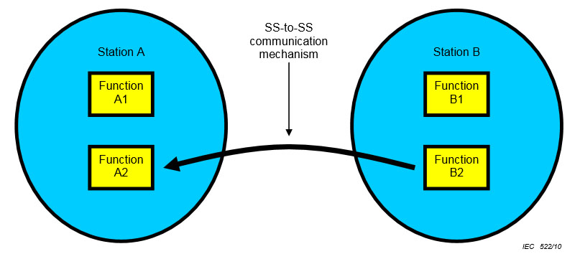

19-р зураг - Дэд станцын системээс дэд станцын систем хүртэлх (SS-to-SS) харилцаа холбооны үндсэн бүтэц
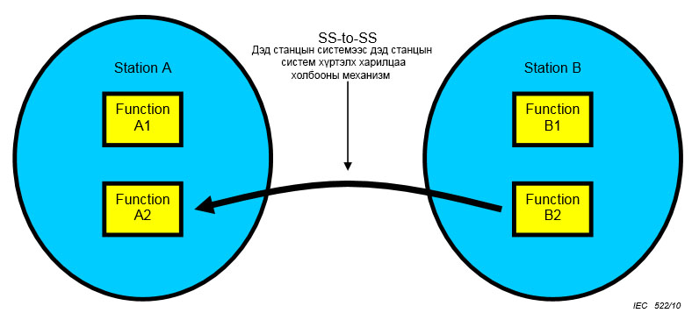

Техникийн энэ тайлангийн хамрах хүрээнд дэд станцын сүлжээнүүдийн хооронд мэдээллийг үр дүнтэй дамжуулдаг, дэд станц хоорондын харилцаа холбоог авч үзсэн. Тиймээс “A станц” болон “B станцыг” багтаасан “цэнхэр өнгийн талбайгаар” үнэн хэрэгтээ орон нутгийн харилцаа холбооны сүлжээнүүдийг (станцын сүлжээ) дүрсэлсэн. Энэ утгаар IEC 61850 стандартыг хэрэглэх үед “функцүүд”-ын аль нь ч логик зангилаатай харилцан үйлчилдэг байж болно. Тийм учраас “станц” эсвэл “станцын сүлжээ” болон “функц” эсвэл “логик зангилаа” гэсэн нэр томьёог адил утгаар нь дараах байдлаар хэрэглэдэг.  Техникийн энэ тайланд харилцаа холбооны хоёр механизмыг авч үзсэн. Үүнд:  a) туннель гаргах;  b) телемеханик реле хамгаалалтын харилцаа холбооны тусгай тоног төхөөрөмж хэрэглэсэн сүлжээний гарцын арга болно.  8.2.2 Туннель гаргах  “Туннель гаргах” гэдэг нь алслагдсан станцын функцүүдэд “шууд нэвтрэх” боломж олгодог дэд станцын олон сүлжээг холбох арга юм. 20-р зургийг үзнэ үү.  Жишээ нь, Виртуал дотоод сүлжээний стект зориулсан таних үйл (VLAN ID)-д үндэслэсэн зэрэг урсгалын тусгай төрөлд зориулан туннелийг тохируулдаг. Туннелийг тохируулахад шаардагдах ганц мэдээлэл бол урсгалын төрлүүд юм. IEC 61850 стандартын хувьд урсгалын хамаарах төрлүүд нь TCP/IP (Хэрэглэгч/ Серверийн харилцаа холбоонд зориулсан) болон Ethernet давхарга 2 (Ерөнхий Объект руу Чиглэсэн Дэд Станцын Үйл ажиллагаа (GOOSE), мөн Түүвэрлэсэн утгын (SV))-ын түвшинд үржүүлэн цацсан зурвас мэдээ байж болно.  Зурвас мэдээнд зориулан туннелийг тохируулсан тухайн тохируулгын төрлийн аливаа зурвас мэдээг энэ туннель хүлээн авахаас гадна зурвас мэдээг өөрчлөхгүйгээр дамжуулдаг. Зурвас мэдээний мэдээллийн бодит агууламж туннельд хамаарахгүй. Тиймээс хэрэв “харилцаа холбоо”-г дахин тохируулсан бол жишээ нь функцийн өөрчлөлтийн хооронд мэдээллийг солилцох эсвэл нэмэлт функцүүд мэдээллийг солилцох үед туннелийг дахин тохируулах шаардлага гарахгүй.  Алслагдсан станцыг хамруулахын тулд станцын сүлжээг өргөтгөнө.  Хэрэглэгч/ Серверийн харилцаа холбооны хувьд алслагдсан станцын төхөөрөмжийг (серверүүд) хаяглах боломжтой болно. Алслагдсан станцын Интернет протоколын (IP) хаягуудад зориулсан зам бэлтгэнэ гэж техникийн хувьд ойлгоно.  Ерөнхий Объект руу Чиглэсэн Дэд Станцын Үйл ажиллагаа (GOOSE) / Түүвэрлэсэн утгууд (SV)-ын хувьд өргөн цацалтын домэйныг алслагдсан станц хүртэл өргөтгөнө. | The scope of this technical report is the communication between substations, effectively exchanging data between the station networks. Consequently, the "blue areas" containing "Station A" and "Station B" mean in fact the local communication networks (station networks). In the same sense, any of the "functions" could be associated to a logical node when applying IEC 61850. Thus, the terms "station" or "station network" and "function" or "logical node" are often used synonymously in the following.  Two communication mechanisms are considered in this report:  a) tunnelling;  b) the gateway approach using specific teleprotection communication equipment.  8.2.2 Tunnelling  "Tunnelling" means a method to connect multiple substation networks that allows "direct access" to functions in remote stations, see Figure 20.  The tunnel is configured for a specific kind of traffic, e.g. based on a VLAN ID. The kinds of traffic are the only information needed for configuring the tunnel. For IEC 61850, the relevant kinds of traffic would be TCP/IP (for C/S communication) and multicast messages on Ethernet layer 2 (GOOSE and SV).  The tunnel accepts any message of a kind it is configured for and passes it through unchanged. The tunnel does not care about the actual information content of the messages. Consequently, the tunnel does not need to be reconfigured if the "communication" becomes reconfigured, e.g. when the information exchanged between functions changes or if additional functions exchange information.  The station network becomes extended to include the remote station.  For the C/S communication, devices (servers) in the remote station become addressable; technically speaking, a route is provided for the IP addresses in the remote station.  For GOOSE/SV, the broadcast domain extends into the remote station.

Figure 20 – SS-to-SS communication via tunnel
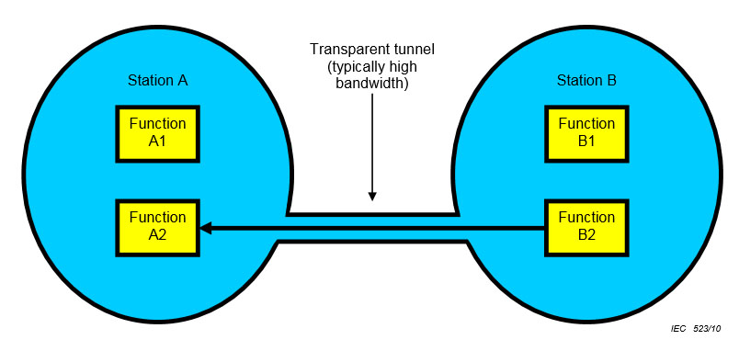

20-р зураг – Дэд станцын системээс дэд станцын систем хүртэлх (SS-to-SS) туннелиэр дамжих харилцаа холбоо
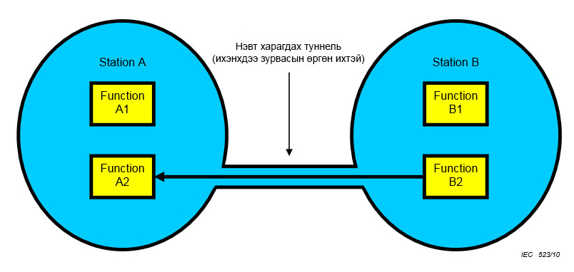
Зурвасын өргөн хангалттай үед туннелийг зөвхөн хэрэглэх боломжтой байдаг. “Хангалттай” гэдэг утга нь хэрэглээнээс шалтгаална.  SCADA системийн шаардлагад нийцүүлсэн, хугацааны хувьд яаралтай биш мэдээллийн төлөвийн солилцоо нь арай удаан хурдтай холбогчид сайн ажиллаж магадгүй.  Алслагдсан блокировка (харилцан хаах) хийх функцэд зориулсан Ерөнхий Объект руу Чиглэсэн Дэд Станцын Үйл ажиллагааны (GOOSE) зурвас мэдээ солилцооны хүлээх хугацааг нэлээд багасгахын тулд зурвасын илүү их өргөн шаардагдаж болно. (GOOSE) урсгалын өгөгдлийн хэмжээ бага байхад ч харилцаа холбооны механизмын зурвасын илүү их өргөн хэмжээг хүлээх бага хугацаатай ихэвчлэн уялдуулдаг.  Практикт сүлжээний сэлгэн залгуур эсвэл чиглүүлэгчийн аргаар ийм туннелиудыг гаргана. Маш тодорхой утгаар хэлбэл, харилцаа холбооны ийм төхөөрөмжийг “телемеханик реле хамгаалалтын тоног төхөөрөмж”-ийн төрөл шиг авч үзэх боломжтой.  8.2.3 Сүлжээний гарц  8.2.3.1 Ерөнхий зүйл  Сүлжээний гарцууд нь алслагдсан станц функцүүдэд “шууд бус нэвтрэлт” бий болгосноор дэд станцын олон сүлжээг холбодог. Хэрэв дэд станц хоорондын харилцаа холбооны холбогч нь Ethernet харилцаа холбоог жишээлбэл, эрчим хүчний шугамын зөөвөрлөгч, зэс, радио эсвэл Плезиохрон тоон шатлал (PDH) зэргийг бүрэн хангахгүй байвал сүлжээний гарцуудыг хэрэглэх боломжтой.  Харилцаа холбооны тодорхой хэлбэрээс сүлжээний гарцын хэлбэр хамаарна. Зурвас мэдээний мэдээллийн бодит агууламжийн тухай бүрэн дүүрэн мэдээллийг сүлжээний гарц авдаг. Тиймээс “харилцаа холбоог” дахин тохируулсан бол жишээ нь, функцийн хооронд солилцсон мэдээлэл өөрчлөгдсөн эсвэл нэмэлт функцүүд мэдээлэл солилцсон бол сүлжээний гарцыг дахин тохируулсан байх ёстой.  Сүлжээний гарцын аргад зориулан телемеханик реле хамгаалалтын нээлттэй тоног төхөөрөмжийг хамруулна. Мэдээлэл илгээх талд байгаа телемеханик реле хамгаалалтын тоног төхөөрөмж нь мэдээллийг дамжуулахад хэрэглэсэн харилцаа холбооны тусгай механизмд зориулан мэдээллийг шүүж, дахин шифрлэнэ. Мэдээлэл хүлээн авах талд байгаа телемеханик реле хамгаалалтын тоног төхөөрөмж нь дэд станцын функцүүдэд хэрэглэх боломжтой хэлбэрийг хангахын тулд алслагдсан төгсгөлөөс ирсэн мэдээллийг дахин бэлтгэдэг.  Сүлжээний гарцууд нь функциональ хамаарлын өргөн хүрээг дамжуулна. Цаашид авч үзэх хоёр төрлийн сүлжээний гарцын ялгааг мэдэх хэрэгтэй (8.2.3.2, мөн 8.2.3.3-ыг үзнэ үү).  8.2.3.2 Оролт / Гаралтын үндсэн процессын (GGIO) сүлжээний гарц  Дэд станц хооронд Оролт / Гаралтын тохиолдлын олон цэгийг солилцож байдаг. Оролт / Гаралтын үндсэн процессуудыг (GGIOs) хэрэглэн, энэ солилцоог гүйцэтгэхээр IEC 61850 стандартад авч үзсэн. Оролт / Гаралтын үндсэн процессуудын (GGIOs) тодорхой нэргүй мэдээллийн цэгүүдийн бодит утгыг тайлбарлахын тулд солбицсон эшлэлийн тусдаа жагсаалт шаардлагатай болно. Утгыг энэ аргаар бэлтгэхгүй бөгөөд IEC 61850 стандартад нийцсэн техникийн загварчлалын хамрах хүрээнд байх маш бага утгыг боловсруулна.  Тиймээс IEC 61850-7-4 стандартад заасан утгатай өгөгдлийн хувьд Оролт / Гаралтын үндсэн процессууд (GGIOs) хэрэглэхийг ямар ч тохиолдолд хориглосон тул энэ баримт бичигт цаашдаа Оролт / Гаралтын үндсэн процессын (GGIO) сүлжээний гарцыг авч үзэхгүй болно.  8.2.3.3 Сүлжээний прокси гарц  Мэдээлэл хүлээн авах талд байгаа телемеханик реле хамгаалалтын тоног төхөөрөмж нь мэдээлэл илгээх талд байгаа функцийн хувьд төлөөлөлтэй адилаар үйлчилнэ, 21-р зургийг үзнэ үү. Зайн хамгаалалтын тоног төхөөрөмж нь функцийн хоорондын харилцаа холбоонд холбогдсон хамрах хүрээний хувьд наад зах нь интерфейс болон бодит функцийн шинж чанарыг дахин үүсгэнэ.  Дамжуулсан мэдээлэлд тааруулахын тулд Хэрэглэгч/ Серверийн харилцаа холбооны хувьд алслагдсан функцийн өгөгдлийн загварыг төлөөллөөр дахин бэлтгэдэг. Ерөнхий Объект руу Чиглэсэн Дэд Станцын Үйл ажиллагааны (GOOSE) (эцсийн дүнд Түүвэрлэсэн утгууд (SV)) хувьд зурвас мэдээнүүдийг алслагдсан талд байгаатай адил форматын төлөөллөөр нийтэлнэ.  Тийм учраас сүлжээний прокси гарц нь туннель гаргах аргын функциональ хамаарлыг дахин давтдаг. | Typically, a tunnel will be only applied if sufficient bandwidth is available. What "sufficient" means depends on the application.  The exchange of non-time-critical status information for SCADA purposes may work well over a slower link.  Exchanging GOOSE messages for remote interlocking may require higher bandwidth just to achieve low enough latency. Even if the data volume of the GOOSE traffic is low, higher bandwidth of a communication mechanism typically correlates with lower latency.  In practice, such tunnels will be established by means of network switches or routers. In a very strict sense, such communication devices could be also seen as a kind of "teleprotection equipment".  8.2.3 Gateway  8.2.3.1 General  Gateways connect multiple substation networks by establishing "indirect access" to functions in remote stations. Gateways can be used if the communication link between substations does not fully support Ethernet communications, e.g. with power line carrier, copper, radio or PDH.  A gateway configuration depends on a specific communication configuration. It is fully aware of the actual information content of the messages. Consequently, the gateway must be reconfigured if the "communication" becomes reconfigured, e.g. when the information exchanged between functions changes or if additional functions exchange information.  For the gateway approach, explicit teleprotection equipment is involved. The teleprotection equipment on the sending side filters and re-codes information for the special communication mechanism used to transfer the information. On the receiving side, the teleprotection equipment re-creates the information from the remote end to provide it in a form that is usable for the functions in the substation.  Gateways can deliver a wide range of functionality. For the further considerations, two kinds of gateways shall be distinguished (see 8.2.3.2 and 8.2.3.3).  8.2.3.2 GGIO gateway  A number of arbitrary I/O points are exchanged between the stations. In IEC 61850, this would be implemented by using GGIOs. A separate cross-reference list is necessary to interpret the actual meaning of the anonymous data points of the GGIOs. This approach provides no semantics and delivers very little value within the scope of IEC 61850 conformant engineering.  Therefore and because IEC 61850-7-4 anyhow forbids the use of GGIOs for data with known semantics, the GGIO gateway will not be further covered by this document.  8.2.3.3 Proxy gateway  The teleprotection equipment on the receiving side acts as a proxy for the function on the sending side, see Figure 21. This means it re-creates the interface and the behavior of the real function, at least for the scope that is involved in the communication between the functions.  For C/S communication, the data model of the remote function is re-created by the proxy to serve the transmitted information. For GOOSE (and eventually SV), the messages are published by the proxy with the same format as on the remote side.  Thus, the proxy gateway is re-iterating the functionality of the tunnelling approach.

Figure 21 – SS-to-SS communication via proxy gateway
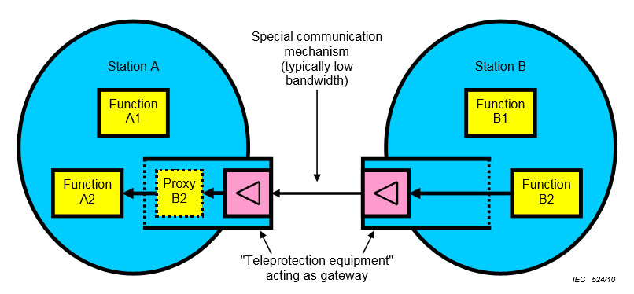

21-р зураг – Дэд станцын системээс дэд станцын систем хүртэлх (SS-to-SS) прокси гарцаар дамжих харилцаа холбоо
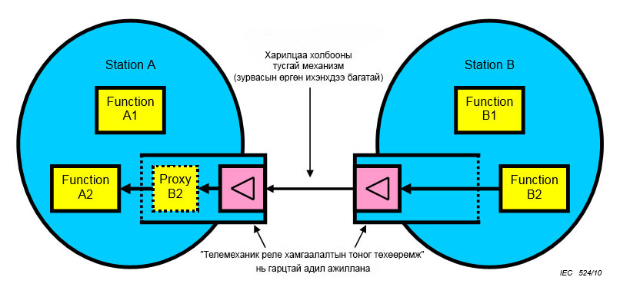

A2 функцийн үнэлэлтээс харахад B2 төлөөлөл нь A2 функцэд шаардагдах маш олон тооны мэдээллийг бэлтгэнэ. Харилцаа холбооны механизмыг үр дүнтэй хэрэглэх бусад функцийг телемеханик реле хамгаалалтын тоног төхөөрөмж хангах боломжтой. Жишээ нь, Ерөнхий Объект руу Чиглэсэн Дэд Станцын Үйл ажиллагааны (GOOSE) хувьд зөвхөн төлөвийн өөрчлөлтүүдийг бодитоор дамжуулах бол төлөвийн тухай байнгын мэдээлэлтэй дахин дамжуулалтыг мэдээлэл илгээж байгаа талд шүүж болно. Дахин дамжуулалтыг төлөөллийн тухайн хэсэгт дахин үүсгэнэ. Мэдээлэл илгээж байгаа талд дахин дамжуулалт байхгүй талаар телемеханик реле хамгаалалтын тоног төхөөрөмж болон прокси гарцын хоорондын төлөвийн тухай мэдээллээр дамжуулан сигнал өгөх ёстой.  9 Загвар гаргах  9.1 Ерөнхий архитектур  Сүлжээний гарцын аргын ерөнхий диаграммыг 22-р зурагт дүрсэлсэн. Сүлжээний гарцын арга болон туннель гаргах аргад зориулсан үндсэн зарчим нь функцээс хяналтыг тусгаарлах явдал юм. Энэ тусгаарлалтыг 22-р зурагт сувгийн хяналтад зориулсан Логик Зангилааны телемеханик реле хамгаалалтын харилцаа холбооны интерфейс (ITPC)-ээр харуулсан. Харилцаа холбооны аливаа гэмтлийг өгөгдлийн чанарын атрибутын тусламжтайгаар функцэд анхааруулна.  Сүлжээний гарцын арга болон туннель гаргах аргын хоорондын гол ялгаа нь туннель гаргах аргад прокси логик зангилаанууд байдаггүйд оршино (22-р зурагт зураасан шугамаар харуулсан төлөөллүүд нь туннель гаргах аргыг хэрэглэсэн үед байхгүй). | From A2’s perspective, Proxy B2 is providing the subset of information required for A2. The teleprotection equipment can provide other features to make efficient use of the communication mechanism. For example, for GOOSE, only state changes might be actually transferred, while the retransmissions with constant state information may be filtered out at the sending side and the retransmissions are locally re-created in the proxy. Missing retransmissions at the sending side must then be signalled via status information between the teleprotection equipment to the proxy.  9 Modelling  9.1 General architecture  This is illustrated in Figure 22 by the logical node ITPC for the channel supervision. Any communication failure is brought to the attention of the function by means of the data quality attribute.  The main difference between gateway approach and tunneling approach is for the second one that the proxy logical nodes do not exist (dashed proxys in Figure 22 do not exist with tunneling approach).

Figure 22 – Allocation of the LN ITPC representing the communication channel and the LNs providing the data to be exchanged between substations
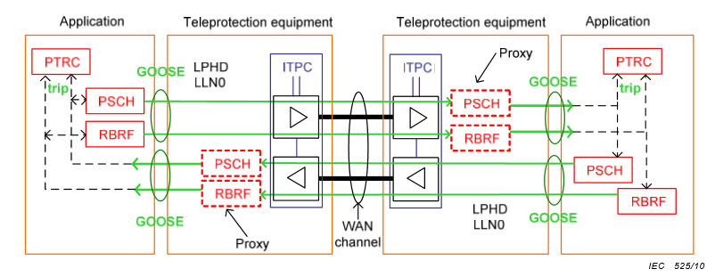
22-р зураг – Дэд станц хооронд солилцох шаардлагатай өгөгдлөөр хангах харилцаа холбооны суваг болон Логик Зангилааг харуулсан Логик Зангилааны телемеханик реле хамгаалалтын харилцаа холбооны интерфейс (ITPC)-ийн хуваарилалт
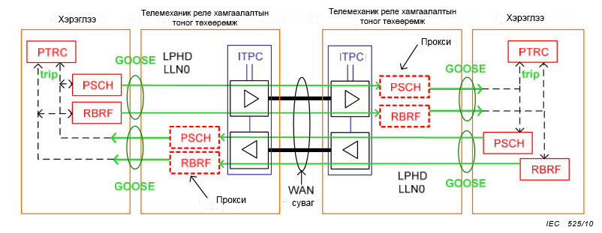
5-р Зүйлд бичсэн хэрэглээний зарим тохиолдлыг IEC 61850 стандартад нийцэх жишээ болгон 9-р Зүйлд загварчилсан. 9-р Зүйлд дурдаагүй, хэрэглээний бусад тохиолдлыг нийцтэй байдлаар нь загварчилж болно. Түүнчлэн 5-р Зүйлд хэрэглээний тохиолдлоор бичээгүй бусад хэрэглээнд адилхан аргыг хэрэглэсэн бол ийм хэрэглээнүүдийг загварчлах боломжтой.  9.2 Харилцаа холбооны интерфейсийн телемеханик реле хамгаалалтын харилцаа холбооны интерфейс (ITPC)  Логик Зангилааны телемеханик реле хамгаалалтын харилцаа холбооны интерфейс (ITPC) нь харилцаа холбооны сувгийн тохиргоо болон хяналтын бүх мэдээллийг агуулна. Үйл явцын шууд өгөгдлийг боловсруулахад (ITPC) интерфейсийг зориулаагүй болно. Тийм учраас (ITPC) интерфейсэд дамжуулах оролт, гаралтыг агуулахгүй бөгөөд “ажиллуулах” өгөгдлийн объект мөн байдаггүй. (ITPC) интерфейсийн логик зангилааны тохиромжтой ангиудыг 8-р хүснэгтэд бичсэн.  ТАЙЛБАР: Харилцаа холбооны сувгийн төлөвийг заахад (EEHealth) объектийг хэрэглэдэг бол харилцаа холбооны (биет) төхөөрөмжийн төлөвийг заахын тулд (PhyHealth) объектийг хэрэглэнэ.  Хэрэв телемеханик реле хамгаалалтын харилцаа холбооны интерфейс (ITPC) нь Ерөнхий Объект руу Чиглэсэн Дэд Станцын Үйл ажиллагааны (GOOSE) “хүчингүй” эсвэл “эргэлзээтэй” өгөгдлийн объектийн чанарын атрибуттэй зурвас мэдээ хүлээн авсан эсвэл Tmax хэмжээний дотор (GOOSE)-ны зурвас мэдээг огт хүлээж аваагүй бол (ITPC) интерфейс нь (PhyHealth) объектийг “Анхааруулах” утгад тохируулна. Бусад үйлдэл нь дотоод асуудал болно (22-р зурагт хамаарна). | In Clause 9, some use cases from Clause 5 are modelled as example according to IEC 61850. Other use cases, not mentioned in Clause 9, may be modelled accordingly. Other applications, not listed as use case in Clause 5, can also be modelled as long as they use the same approach.  9.2 Communication interface ITPC  The LN ITPC comprises all information for communication channel setting and supervision. ITPC is not intended to generate direct process data. Thus, it does not contain the input and output data to be transmitted and it has no ‘operate’ data object. Table 8 shows the appropriate ITPC logical node class.  NOTE EEHealth is used to indicate the state of the communication channel, whereas PhyHealth is used to indicate the state of the (physical) communication device.  If ITPC receives a GOOSE message with data object quality attribute "invalid" or "questionable" or no GOOSE message at all within Tmax, it will set PhyHealth to “Warning”. Other actions are a local issue (refer to Figure 22).

Table 8 – Logical node ITPC
ITPC class
Data object name | Common data class | Explanation | T | M/O/ C
LNName |  | The name shall be composed of the class name, the LN-Prefix and LNInstance-ID according to IEC 61850-7-2, Clause 22.
Data objects
EEHealth | ENS | External equipment health |  | O
EEName | DPL | External equipment nameplate |  | O
Measured values
BerCh | MV | Bit error rate of the communication channel. Used in case of a digital communication channel |  | O
FerCh | MV | Frame error rate of the communication channel. Used in case of a digital communication channel. May be vendor specific |  | O
CarLev | MV | Power of received signal in case of an analogue communication channel |  | O
SigNsRat | MV | Signal to noise ratio (in dB), used in case of analogue communication |  | O
LoopTestTm | MV | Time measured at last loop test |  | O
Status information
GrdRxCmdRx | SPS | Alarm situation: Guard received together with the command, may indicate interference on the channel. Used in case of an analogue communication channel. |  | O
LosSig | SPS | Alarm situation: No signal received, indicates a channel problem |  | O
TxCmdCnt1 | INS | For diagnostics: Transmitted commands counters (for each command) |  | O
RxCmdCnt1 | INS | For diagnostics: Received commands counters (for each command) |  | O
LosSyn | SPS | Alarm situation: Loss of synchronism. Indicates that there is no synchronization between the transmitter and the receiver, i.e., no communication is possible. Used in case of a digital communication channel |  | O
Settings
NumTxCmd | ING | Number of used binary transmit commands |  | O
NumRxCmd | ING | Number of used binary receive commands |  | O
TpcTxMod1 | ENG | Teleprotection application mode in transmit direction for each command (Unused, Blocking, Permissive, Direct, Unblocking, Status) |  | O
TpcRxMod1 | ENG | Teleprotection application mode in receive direction for each command (Unused, Blocking, Permissive, Direct, Unblocking, Status) |  | O
SecTmms | ING | Pickup security timer on loss of carrier guard signal: if a command is received within SecTmms after the guard has disappeared, this command is considered valid, used in case of an analogue communication channel. |  | O
BstRat | ASG | Level of increased power during the transmission of a command in dB. Used in case of an analogue communication channel |  | O
TxPwr | ASG | Transmit power (peak envelope power) in dBm. Used in case of an analogue communication channel |  | O
TxCtrHz | ASG | Transmit center frequency. Used in case of an analogue communication channel |  | O
RxCtrHz | ASG | Receive center frequency. Used in case of an analogue communication channel |  | O
TxBndWid | ASG | Transmit bandwidth. Used in case of an analogue communication channel |  | O
RxBndWid | ASG | Receive bandwidth. Used in case of an analogue communication channel |  | O

8-р хүснэгт – Логик Зангилааны телемеханик реле хамгаалалтын харилцаа холбооны интерфейс (ITPC)
Телемеханик реле хамгаалалтын харилцаа холбооны интерфейс (ITPC)-ийн анги
Өгөгдлийн объектийн нэр | Нийтлэг өгөгдлийн нэр | Тайлбар | T | M/O/ C
LNName |  | IEC 61850-7-2 стандартын 22-р Зүйлийн дагуу LN-Prefix болон LNInstance-ID ангиллын нэрнээс Логик зангилааны нэрийг бүрдүүлэх хэрэгтэй.
Өгөгдлийн объект
EEHealth | ENS | Гадна талын тоног төхөөрөмжийн нөхцөл |  | O
EEName | DPL | Гадна талын тоног төхөөрөмжийн нэрийн пайз |  | O
Хэмжсэн утгууд
BerCh | MV | Харилцаа холбооны сувгийн битийн алдааны давтамж бөгөөд тоон харилцаа холбооны сувгийн тохиолдолд хэрэглэнэ. |  | O
FerCh | MV | Харилцаа холбооны сувгийн фрейм алдааны давтамж бөгөөд тоон харилцаа холбооны сувгийн тохиолдолд хэрэглэнэ. Борлуулагчаас мөн шалтгаалж болно. |  | O
CarLev | MV | Аналог харилцаа холбооны сувгийн тохиолдолд хүлээн авсан сигналын хүчин чадал. |  | O
SigNsRat | MV | Аналог харилцаа холбооны тохиолдолд хэрэглэсэн сигналыг шуугианд харьцуулсан харьцаа (дБ-ээр хэмжинэ) |  | O
LoopTestTm | MV | Давтах туршилтын сүүлийн үе шатанд хэмжсэн хугацаа. |  | O
Төлөвийн мэдээлэл
GrdRxCmdRx | SPS | Түгшүүрийн нөхцөл: Хөндлөнгийн оролцоо сувагт орсныг хамгаалалт нь хүлээн авсан командын хамтаар зааж болно. Аналог харилцаа холбооны сувгийн тохиолдолд хэрэглэдэг. |  | O
LosSig | SPS | Түгшүүрийн нөхцөл: Сигнал хүлээж аваагүй бол суваг асуудалтай болсныг заана. |  | O
TxCmdCnt1 | INS | Оношилгооны хувьд: Дамжуулсан командуудын тоолуур (команд тус бүрт зориулсан) |  | O
RxCmdCnt1 | INS | Оношилгооны хувьд: Хүлээн авсан командуудын тоолуур (команд тус бүрт зориулсан) |  | O
LosSyn | SPS | Түгшүүрийн нөхцөл: Синхронизм алдагдах. Нэвтрүүлэх төхөөрөмж болон хүлээн авагчийн хооронд синхрончлол байхгүйг заана, өөрөөр хэлбэл, харилцаа холбоо дамжих боломжгүй. Аналог харилцаа холбооны сувгийн тохиолдолд хэрэглэдэг. |  | O
Тохиргоо
NumTxCmd | ING | Дамжуулалтын хоёрлосон командыг хэрэглэсэн тоо |  | O
NumRxCmd | ING | Хүлээн авалтын хоёрлосон командыг хэрэглэсэн тоо |  | O
TpcTxMod1 | ENG | Команд бүрийг дамжуулах чиглэлд телемеханик реле хамгаалалтыг хэрэглэх горим (Хэрэглэдэггүй, Хориглосон, Зөвшөөрөгдсөн, Шууд, Хориглоогүй, Төлөв) |  | O
TpcRxMod1 | ENG | Команд бүрийг хүлээн авах чиглэлд телемеханик реле хамгаалалтыг хэрэглэх горим (Хэрэглэдэггүй, Хориглосон, Зөвшөөрөгдсөн, Шууд, Хориглоогүй, Төлөв) |  | O
SecTmms | ING | Зөөвөрлөгчийг хамгаалах сигнал алдагдсан үед хамгаалалтын хугацааны хэмжүүр ажиллах. Хэрэв хамгаалалт алдагдсаны дараа SecTmms тохируулгад команд хүлээн авсан бол энэ командыг хүчинтэй гэж тооцно. Аналог харилцаа холбооны сувгийн тохиолдолд хэрэглэдэг. |  | O
BstRat | ASG | дБ-ээр өгсөн командыг дамжуулах явцад нэмэгдсэн хүчин чадлын түвшин бөгөөд аналог харилцаа холбооны сувгийн тохиолдолд хэрэглэдэг. |  | O
TxPwr | ASG | дБм-ээр өгсөн дамжуулах хүчин чадал (envelope оргил хүчин чадал) бөгөөд аналог харилцаа холбооны сувгийн тохиолдолд хэрэглэнэ. |  | O
TxCtrHz | ASG | Дамжуулалтын төвийн давтамж бөгөөд аналог харилцаа холбооны сувгийн тохиолдолд хэрэглэдэг. |  | O
RxCtrHz | ASG | Хүлээх авах төвийн давтамж бөгөөд аналог харилцаа холбооны сувгийн тохиолдолд хэрэглэнэ. |  | O
TxBndWid | ASG | Дамжуулах зурвасын өргөн бөгөөд аналог харилцаа холбооны сувгийн тохиолдолд хэрэглэдэг. |  | O
RxBndWid | ASG | Хүлээх авах зурвасын өргөн бөгөөд аналог харилцаа холбооны сувгийн тохиолдолд хэрэглэнэ. |  | O

9.3 Харилцаа холбооны тусламжтай ажиллах хамгаалалтын схем болон шууд таслах  9.3.1 Санал болгосон загвар  Хэрэглээний дараах тохиолдолд энэ загварыг хэрэглэх боломжтой (5-р Зүйлд заасны дагуу). | 9.3 Communication-aided protection schemes and direct tripping  9.3.1 Proposed model  This model is applicable for the following use cases (according to Clause 5):

Distance line protection with permissive overreach tele-protection scheme
Distance line protection with blocking tele-protection scheme
Directional comparison protection
Transfer / Direct tripping

Шугамыг зайнаас хамгаалах хамгаалалт (телемеханик реле хамгаалалтын хамрах хүрээнээс хэтрэхийг зөвшөөрсөн схемтэй)
Шугамыг зайнаас хамгаалах хамгаалалт (телемеханик реле хамгаалалтын хориглох схемтэй)
Чиглэлийн харьцуулалтын хамгаалалт
Шилжүүлэх / Шууд таслах

Логик Зангилааны Синхрончлолын анхдагч сувгийг (PSCH) хэрэглэж, төлөвийн харьцуулалтыг хамгаалах схемүүд болон шууд таслах сигналыг загварчлах хэрэгтэй. Нэг шугамаас алслагдсан шугамын төгсгөл хүртэлх хамгаалалтын тоног төхөөрөмжөөс хамгийн багадаа хоёртын нэг сигналыг хамгаалалтын схемд шаардана.  IEC 61850 стандартад нийцсэн хамгаалалтын хэрэглээ болон логик загварчлалын хоорондын уялдаа холбоог 23-р зурагт жишээ болгон харуулсан. | State comparison protection schemes and direct trip signals shall be modelled by use of the logical node PSCH. The protection scheme requires the transmission of at least one binary signal from the protection device from one line end to the remote line end.  As an example, Figure 23 shows the relation between protection application and logical modelling according to IEC 61850.

Figure 23 – Protection application example for permissive underreach distance teleprotection scheme and appropriate logical node modelling
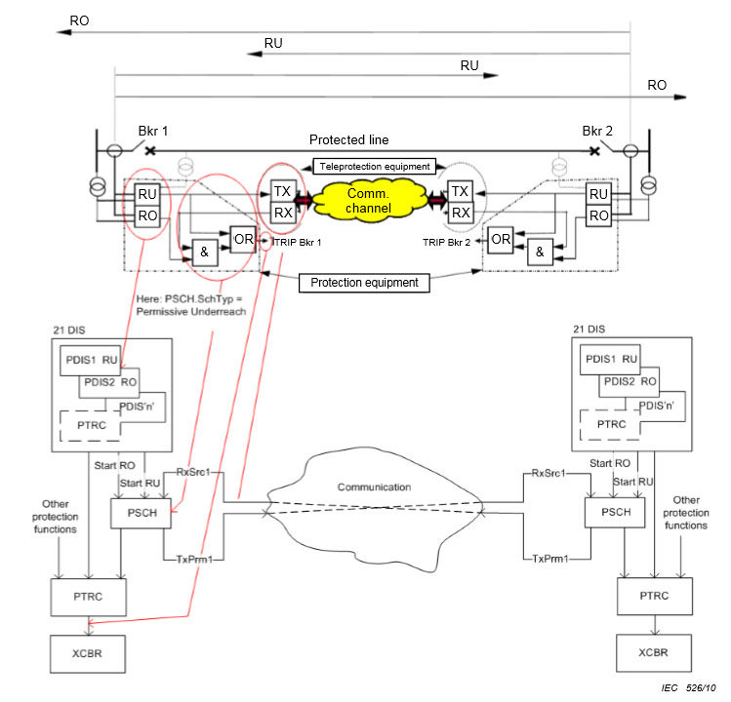
23-р зураг - Зөвшөөрөгдсөн хамрах хүрээний дотор зайнаас хамгаалах схем болон нийцэх логик зангилааны загварчлалд зориулсан хамгаалалтыг хэрэглэх жишээ
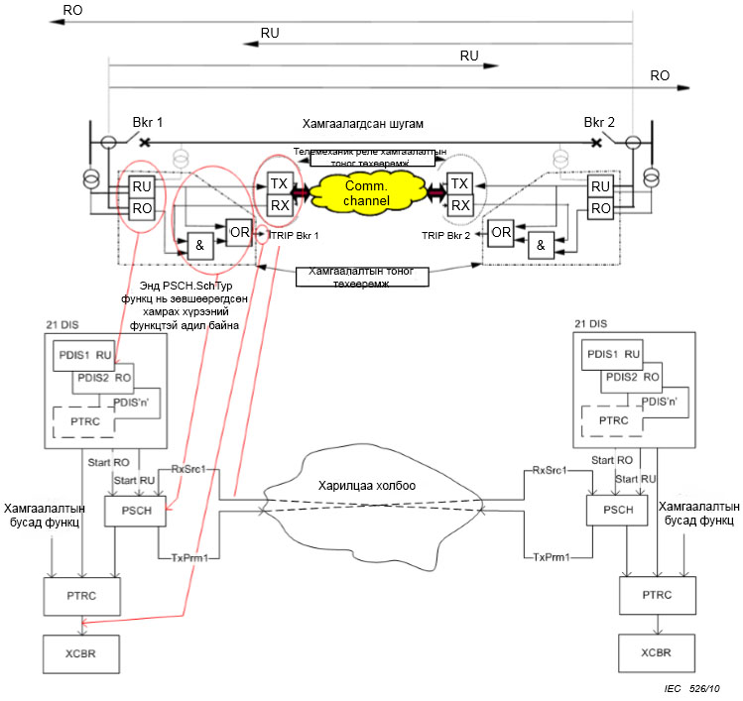
9.3.2 Логик Зангилааны Синхрончлолын анхдагч суваг (LN PSCH)  9-р хүснэгтэд заасан Логик Зангилааны Синхрончлолын анхдагч сувгийг (PSCH) шугамын хамгаалалтын функцийн зохицуулалтад зориулсан логик схемийг загварчлахад хэрэглэх шаардлагатай. | 9.3.2 LN PSCH  The logical node PSCH according to Table 9 shall be used to model the logical scheme for line protection function co-ordination.
Table 9 – Logical node PSCH
PSCH class
Data object name | Common data class | Explanation | T | M/O/ C
LNName |  | The name shall be composed of the class name, the LN-Prefix and LN-Instance-ID according to IEC 61850-7-2, Clause 22.
Data objects
OpCntRs | INC | Resetable operation counter | T | O
TxPrm | ACT | Permissive information to be transmitted to the other side (teleprotection permissive signal) | T | O
TxBlk | ACT | Blocking information to be transmitted to the other side (teleprotection blocking signal) | T | O
TxTr | ACT | Direct trip information to be transmitted to the other side
RxPrm1 | ACT | Activation information RxPrm1 received from the other side(s), for logging purposes (teleprotection permissive signal received) | T | O
RxBlk1 | ACT | Activation information RxBlk1 received from the other side(s), for logging purposes (teleprotection blocking signal received) | T | O
RxTr1 | ACT | Activation information RxTr1 received from the other side(s), for logging purposes (direct trip signal received) |  | O
Op | ACT | Operate | T | M
EchoWei | SPS | TxPrm is being sent as echo signal or in case of weak end infeed | T | O
EchoWeiOp | SPS | Additional indication that Op is the operate from the weak end infeed or echo function (typically with undervoltage control) | T | O
Blk | SPS | Teleprotection in blocked state |  | O
Configuration
RxSrc1 | ORG | Source for activation information RxPrm or RxBlk, must refer to data of type ACT |  | O
RxSrcTr1 | ORG | Source for activation information RxTr, must refer to data of type ACT |  | O
Settings
OpDlTmms | ING | Operate delay time |  | O
CrdTmms | ING | Co-ordination timer for blocking scheme |  | O
DurTmms | ING | Minimum duration of TxPerm in case of operate of PSCH |  | O
UnBlkMod | ING | Unblock function mode for scheme type |  | O
UnBlkTmms | ING | Unblocking time |  | O
WeiMod | ING | Mode of weak end infeed function |  | O
WeiTmms | ING | Co-ordination time for weak end infeed function |  | O

9-р хүснэгт – (PSCH) Логик Зангилаа
Синхрончлолын анхдагч сувгийн анги
Өгөгдлийн объектийн нэр | Нийтлэг өгөгдлийн нэр | Тайлбар | T | M/O/ C
LNName |  | IEC 61850-7-2 стандартын 22-р Зүйлийн дагуу LN-Prefix болон LNInstance-ID ангиллын нэрнээс Логик зангилааны нэрийг бүрдүүлэх хэрэгтэй.
Өгөгдлийн объект
OpCntRs | INC | Тохируулгыг нь тааруулах боломжтой үйл ажиллагааны тоолуур | T | O
TxPrm | ACT | Бусад талд дамжуулах шаардлагатай зөвшөөрөгдсөн мэдээлэл (телемеханик реле хамгаалалтын зөвшөөрөгдсөн сигнал) | T | O
TxBlk | ACT | Бусад талд дамжуулах шаардлагатай хориглосон мэдээлэл (телемеханик реле хамгаалалтын хориглосон сигнал) | T | O
TxTr | ACT | Бусад талд дамжуулах шаардлагатай, шууд салгалтын мэдээлэл
RxPrm1 | ACT | Бүртгэх зорилгоор бусад тал(ууд)-аас авсан мэдээллийг идэвхжүүлэх тухай RxPrm1 (телемеханик реле хамгаалалтын хүлээн зөвшөөрсөн сигналыг хүлээн авсан) | T | O
RxBlk1 | ACT | Бүртгэх зорилгоор бусад тал(ууд)-аас авсан мэдээллийг идэвхжүүлэх тухай RxBlk1 (телемеханик реле хамгаалалтын хориглосон сигналыг хүлээн авсан) | T | O
RxTr1 | ACT | Бүртгэх зорилгоор бусад тал(ууд)-аас авсан мэдээллийг идэвхжүүлэх тухай RxTr1 (шууд таслах сигналыг хүлээн авсан) |  | O
Op | ACT | Ажиллуулах | T | M
EchoWei | SPS | Тэжээл багатай төгсгөлийн тохиолдолд эсвэл эхо сигнал шиг TxPrm объектийг илгээнэ. | T | O
EchoWeiOp | SPS | Тэжээл багатай төгсгөл эсвэл эхо функцээс ажиллуулсан гэсэн Op объектийг заах нэмэлт заалт (ихэнхдээ бууруулсан хүчдэлтэй хяналт) | T | O
Blk | SPS | Хориглосон төлөвт байх телемеханик реле хамгаалалт |  | O
Тохируулга
RxSrc1 | ORG | RxPrm эсвэл RxBlk объектийг идэвхжүүлсэн тухай мэдээллийн эх сурвалжийг ACT төрлийн өгөгдөлд хамруулах ёстой. |  | O
RxSrcTr1 | ORG | RxTr объектийг идэвхжүүлсэн тухай мэдээллийн эх сурвалжийг ACT төрлийн өгөгдөлд хамруулах ёстой. |  | O
Тохиргоо
OpDlTmms | ING | Үйл ажиллагааг хойшлуулах хугацаа |  | O
CrdTmms | ING | Хоригийн схемд зориулсан зохицуулалтын хугацаа хэмжигч |  | O
DurTmms | ING | PSCH сувгийг ажиллуулах тохиолдолд TxPerm объектийн үргэлжлэх хамгийн бага хугацаа |  | O
UnBlkMod | ING | Схемийн төрөлд зориулсан хоригийг арилгах функцийн горим |  | O
UnBlkTmms | ING | Хоригийг арилгах хугацаа |  | O
WeiMod | ING | Тэжээл багатай төгсгөлийн функцийн горим |  | O
WeiTmms | ING | Тэжээл багатай төгсгөлийн функцийг зохицуулах хугацаа |  | O

Таслах горимын шаардлагаас шалтгаалан, өгөгдлийн солилцоог илгээх/ хүлээн авах нэг ерөнхий сигналтай (жишээ нь, PSCH. TxPrm.ерөнхий) эсвэл гурван фазаас сонгосон илгээх/ хүлээн авах сигналтай (жишээ нь, PSCH. TxPrm.фазА, PSCH.TxPrm.фазВ, PSCH.TxPrm.фазС) гүйцэтгэх боломжтой.  9.4 Дифференциаль хамгаалалтын схем  9.4.1 Санал болгосон загвар  Санал болгосон энэ загварыг дэд станц хоорондын харилцаа холбоонд хэрэглэдэг. Энэ загварыг үнэн хэрэгтээ 24-р зураг болон 25-р зургийн (A) интерфейсэд харуулсантай адилаар хамгаалалтын реле болон цахилгаан холбооны тоног төхөөрөмжийн хооронд хэрэглэнэ. 24-р зургийг одоо үед ажиллуулдаг системд үндэслэсэн. Харин 25-р зурагт системийн архитектурын өөр хандлагыг харуулсан. | Depending on the trip mode requirements, the data exchange can be implemented with one general send/receive signal (e.g. PSCH.TxPrm.general) or with three phase selective send/receive signals (e.g. PSCH. TxPrm.phsA, PSCH.TxPrm.phsB, PSCH.TxPrm.phsC).  9.4 Differential protection schemes  9.4.1 Proposed model  This proposal is applied to the communication between substations. Practically, it will be applied to the communication between protection relays and telecom equipment as shown Interface (A) in Figure 24 and Figure 25. Figure 24 is based on existing system. Figure 25 shows another system architecture approach.

Figure 24 – Communication system based on current system
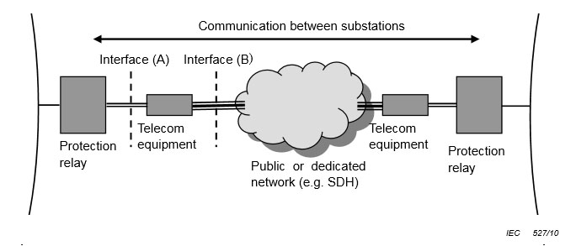
24-р зураг – Гүйдлийн системд суурилсан харилцаа холбооны систем
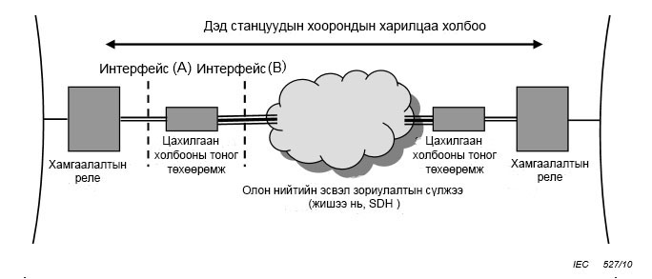

Figure 25 – Communication system based on future system
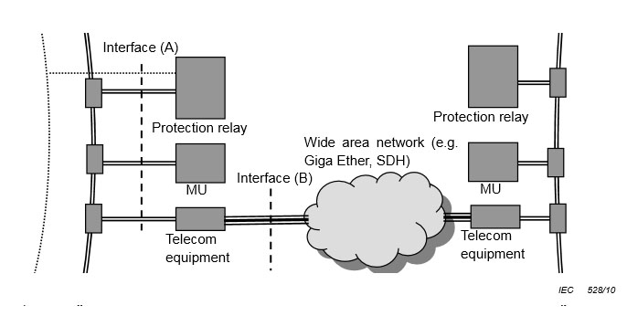
25-р зураг – Ирээдүйн системд суурилсан харилцаа холбооны систем
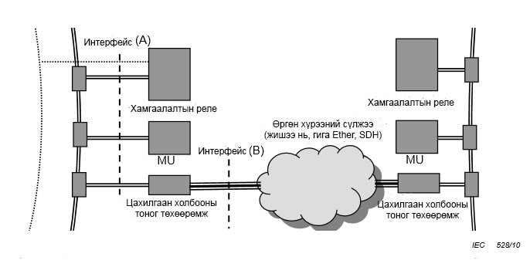

Интерфейс (B) үндсэндээ энэ хамрах хүрээний гадна талд байна. Гэхдээ харилцаа холбооны сүлжээнд Этернет сүлжээг хэрэглэх үед интерфейс (B) нь интерфейс (A)-тэй адилхан болно.  Энэ загварыг 2 гаргалгатай загварт зориулан 26-р зургаар зурсан бол 3 гаргалгатай загварт зориулан 27-р зургаар дүрсэлсэн. | Basically interface (B) is out of this scope. However, if Ethernet is applied to the communication network, interface (B) will be equivalent to the interface (A).  This model can be drawn as Figure 26 for a 2-terminal model and as Figure 27 for a 3-terminal model.

Figure 26 – Proposed 2-terminal current differential feeder protection relay model
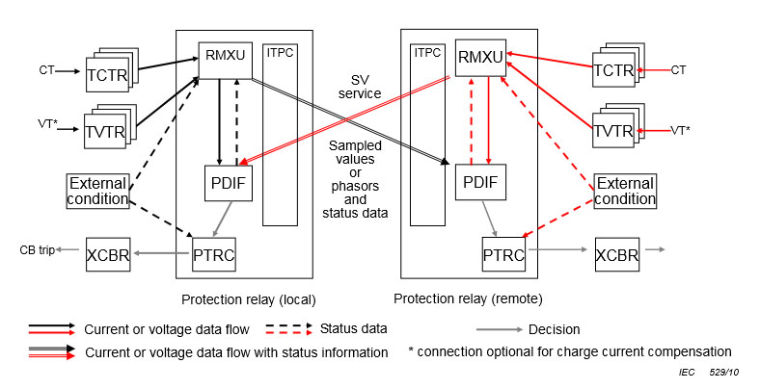

26-р зураг – Гаргалга шугамын гүйдлийн дифференциаль хамгаалалтын 2 гаргалгатай релений санал болгосон загвар
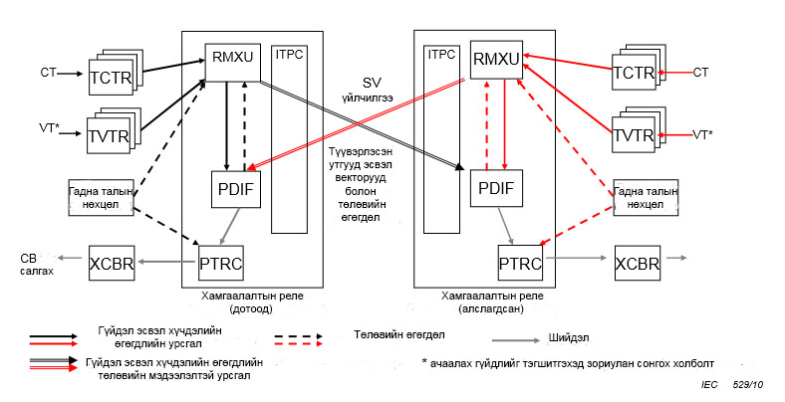
Figure 27 – Proposed 3-terminal current differential feeder protection relay model
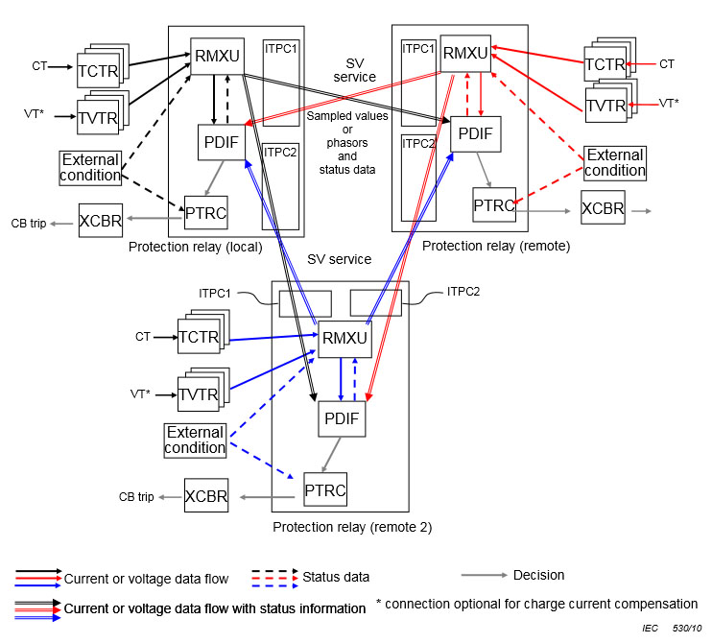
27-р зураг – Гаргалга шугамын гүйдлийн дифференциаль хамгаалалтын 3 гаргалгатай релений санал болгосон загвар
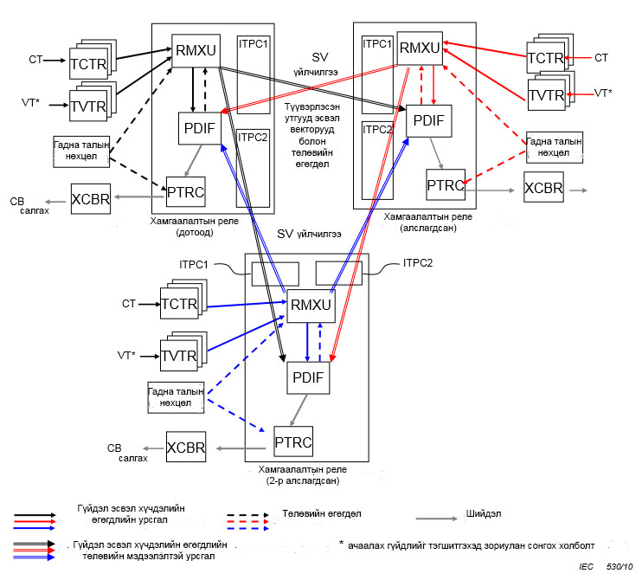
9.4.2 (RMXU) Логик Зангилаа  IEC 61850-7-4 (2003 оны нэгдүгээр хэвлэл) стандартад логик зангилааны нэрийг “MDIF” гэж бичсэнийг IEC 61850-7-4 стандартын хоёрдугаар хэвлэлд “RMXU” гэж өөрчлөх талаар техникийн энэ тайланд санал тавьсан. “MDIF” логик зангилаатай харьцуулахад “RMXU” логик зангилааг дараах байдлаар өөрчлөх хэрэгтэй.  Логик зангилаа: Дифференциал хэмжлүүд Нэр: RMXU  Алслагдсан төгсгөлд илгээх болон газар дээрх дифференциал хамгаалалтын функцэд (PDIF) хэрэглэх газар дээрх гүйдлийн утгуудыг илэрхийлж байгаа үйл явцын утгуудыг (түүвэрлэсэн хэсгүүдээс тооцоолсон векторууд эсвэл түүвэрлэсэн хэсгүүд) дотор талд нь тараахын тулд энэ логик зангилааг хэрэглэх шаардлагатай. Тиймээс (RMXU) логик зангилаа нь (PDIF) логик зангилаатай хамт Цахилгааны болон Электроникийн Инженерүүдийн Хүрээлэн (IEEE)-ийн (C37.2) тэмдэглэгээний дагуу 87 дугаартай дифференциал хамгаалалтын функцийн үндсэн үйл ажиллагааг загварчилдаг. Түүнээс гадна шугамын хоёр талд байх логик зангилаа (RMXU) нь түүвэрлэсэн хэсгүүдийн синхрончлолын функцийг илэрхийлнэ. Тийм учраас газар дээрх гүйдлийн трансформатораас (local TCTR) газар дээрх дифференциал хамгаалалтад (local PDIF) илгээсэн түүвэрлэсэн хэсгүүдийг (RMXU) логик зангилаагаар илэрхийлсэн функцээр дамжуулан чиглүүлнэ. Газар дээрх дифференциал хамгаалалт (local PDIF) болон алслагдсан дифференциал хамгаалалтын (PDIF) шаардлагатай бүх зангилаанд мэдээллээ илгээх газар дээрх гүйдлийн мэдрэгчээс синхрончилсон түүвэрлэсэн хэсгүүд эсвэл векторуудын эх үүсвэр нь (RMXU) логик зангилаа болдог. 10-р хүснэгтийг үзнэ үү. | 9.4.2 LN RMXU  This technical report proposes the change of the logical node name from MDIF in IEC 61850-7-4 ed.1 (2003) to RMXU in IEC 61850-7-4 ed. 2. Compared to MDIF, the logical node RMXU needs to be modified as follows.  LN: Differential measurements Name: RMXU  This LN shall be used to provide locally calculated process values (phasors calculated out of samples or the samples itself) representing the local current values which are sent to the remote end and which are used for the local differential protection function (PDIF). Therefore, the LN RMXU together with LN PDIF models the core functionality of the differential protection function number 87 according to the IEEE designation (C37.2). In addition, the LNs RMXU on both sides of the line also represent the function of synchronizing the samples. Therefore, also the samples sent from the local TCTR to the local PDIF are routed through the function represented by RMXU. The local RMXU is therefore the source of synchronized samples or phasors from the local current sensor which sends its information to the local PDIF and to all required remote PDIF nodes. See Table 10.

Table 10 – Logical node RMXU
RMXU class
Data object name | Common data class | Explanation | T | M/O/C
LNName |  | The name shall be composed of the class name, the LN-Prefix and LNInstance-ID according to IEC 61850-7-2, Clause 22.
Data objects
Measured Values
ALoc | WYE | Current (phasor) of the local current measurement |  | C
AmpLocPhsA | SAV | Current (sampled value) of the local current measurement (Phase L1) |  | C
AmpLocPhsB | SAV | Current (sampled value) of the local current measurement (Phase L2) |  | C
AmpLocPhsC | SAV | Current (sampled value) of the local current measurement (Phase L3) |  | C
AmpLocRes | SAV | Current (sampled value) of the local current measurement (residual current) |  | O
Condition C: Either ALoc or AmpLocPhsA…AmpLocPhsC shall be used.

10-р хүснэгт – (RMXU) Логик Зангилаа
(RMXU) анги
Өгөгдлийн объектийн нэр | Нийтлэг өгөгдлийн анги | Тайлбар | T | M/O/C
LNName |  | IEC 61850-7-2 стандартын 22-р Зүйлийн дагуу LN-Prefix болон LNInstance-ID ангиллын нэрнээс Логик зангилааны нэрийг бүрдүүлэх хэрэгтэй.
Өгөгдлийн объект
Хэмжсэн утгууд
ALoc | WYE | Газар дээрх гүйдлийн хэмжлийн гүйдэл (вектор) |  | C
AmpLocPhsA | SAV | Газар дээрх гүйдлийн хэмжлийн гүйдэл (түүвэрлэсэн утга) (L1 фаз) |  | C
AmpLocPhsB | SAV | Газар дээрх гүйдлийн хэмжлийн гүйдэл (түүвэрлэсэн утга) (L2 фаз) |  | C
AmpLocPhsC | SAV | Газар дээрх гүйдлийн хэмжлийн гүйдэл (түүвэрлэсэн утга) (L3 фаз) |  | C
AmpLocRes | SAV | Газар дээрх гүйдлийн хэмжлийн гүйдэл (түүвэрлэсэн утга) (ялгаврын гүйдэл) |  | O
C нөхцөл: ALoc эсвэл AmpLocPhsA…AmpLocPhsC хэмжсэн утгуудын аль алийг хэрэглэх шаардлагатай.

9.4.3 Түүвэрлэсэн утгын (SV) формат  Өмнөх дэд зүйлд тайлбарласнаар түүвэрлэсэн утга нь аливаа CDC-ийн атрибутыг дамжуулах чадвартай байна. Тиймээс түүвэрлэсэн энэ утга нь векторын өгөгдөл, түүвэрлэсэн утгууд төдийгүй төлөвийн өгөгдлийг дараах байдлаар илгээх боломжтой. 11-р хүснэгтийг үзнэ үү. | 9.4.3 SV format  As explained in previous subclause, SV will be able to transmit any attribute of any CDC. Thus, it can send phasor data as well as sampled values and status data as follows. See Table 11.

Table 11 – Sampled value (SV) format definition
Sampled value format
Parameter name |  | Parameter type | Value/value range/explanation
MsvID or UsvID |  | VISIBLE STRING65 | Value from the MSVCB or USVCB
OptFlds |  | A | Optional fields to be included in the SV message
DatSet |  | ObjectReference | Value from the MSVCB or USVCB
Sample [1..n]
 | Value | (*) | (*) the type or structure of the value is determined by the definition of the data set, which is referenced by the MSV / USV control block.
SmpCnt |  | INT16U | Sample counter
RefrTm |  | TimeStamp | OPTIONAL; time of refresh activity
ConfRev |  | INT32U | Configuration revision number from the instance of MSVCB or USVCB
SmpSynch |  | BOOLEAN | OPTIONAL; samples are synchronized by clock signals
SmpRate |  | INT16U | OPTIONAL; sample rate from the instance of MSVCB or USVCB
The type and value of the parameter OptFlds shall be derived from the attribute of the respective USVCB or MSVCB.

11-р хүснэгт – Түүвэрлэсэн утгын (SV) форматын тодорхойлолт
Түүвэрлэсэн утгын формат
Параметрийн нэр |  | Параметрийн төрөл | Утга/утгын хүрээ/тайлбар
MsvID эсвэл UsvID |  | ХАРАГДАХ СТРИНГ65 | MSVCB эсвэл USVCB зангилаанаас ирсэн утга
OptFlds |  | A | Түүвэрлэсэн утгын зурвас мэдээнд оруулах шаардлагатай сонголтын талбай.
DatSet |  | ОбъектЛавлагаа | MSVCB эсвэл USVCB зангилаанаас ирсэн утга
Түүвэрлэсэн утга [1..n]
 | Утга | (*) | MSV / USV хяналтын хоригоор хүснэгт хэлбэрт оруулсан, өгөгдлийн бүрдлийн тодорхойлолтоор (*) утгын төрөл эсвэл бүтцийг тодорхойлдог.
SmpCnt |  | INT16U | Түүвэрлэсэн утгын тоолуур
RefrTm |  | TimeStamp | СОНГОЛТООР; шинэчлэх үйл ажиллагааны хугацаа
ConfRev |  | INT32U | MSVCB эсвэл USVCB зангилааны загварын тохируулгын шалгалтын тоо
SmpSynch |  | BOOLEAN | СОНГОЛТООР; цагийн сигналуудаар синхрончилсон түүвэрлэсэн хэсгүүд
SmpRate |  | INT16U | СОНГОЛТООР; MSVCB эсвэл USVCB зангилааны загварын түүвэрлэлтийн хурд
OptFlds параметрийн төрөл болон утгыг USVCB эсвэл MSVCB зангилаанд нийцэх атрибутээс тодорхойлох хэрэгтэй.

1-Р ТАЙЛБАР: ӨгөгдлийнБүрдэлд түүвэрлэсэн хэсгүүдтэй адил харьяалагдах төлөвийн өгөгдлийн боломжит жишээг дурдвал:  - гүйдлийн трансформаторын ханалтыг жишээ нь, чанарын мэдээлэл шиг илрүүлэх;  - газар дээрх дифференциал релений үйл ажиллагааг баталгаажуулах (фаз бүр болон ялгаврын гүйдэл);  - жишээ нь, чанарын мэдээлэл шиг газар дээрх туршилт;  - огцом шилжилтийг илрүүлэх зэрэг байдаг.  Түүвэрлэлтийн адилхан хурдтай түүвэрлэсэн өгөгдлийн объектуудыг телеграмаар илгээвэл зохино. Энэ нь түүвэрлэлтийн адил хурдтай түүвэрлээгүй өгөгдлийн объектуудыг ӨгөгдлийнБүрдэлд хамааруулж болохгүй гэсэн үг юм. Өгөгдлийн объектуудын ийм төрлүүдэд Ерөнхий Объект руу Чиглэсэн Дэд Станцын Үйл ажиллагааны (GOOSE) үйлчилгээг хэрэглэх шаардлагатай. Учир нь мэдээлэл цуглуулах зарим төрлийн утгын хамааралд объектын ийм төрлийн хяналтын хоригийг оруулж болохгүй.  2-Р ТАЙЛБАР: IEC 61850-7-2 стандартын дагуу түүвэрлэсэн утгын зурвас мэдээ бүр нь нэг түүвэрлэсэн хэсгийг агуулна. Тиймээс түүвэрлэлтийн хурд нь зурвас мэдээний дамжуулалтын хурдтай нэг адил байдаг. Арай урт хэмжээтэй зурвас мэдээний тооцоонд зурвас мэдээний дамжуулалтын хурдыг багасгаснаар нэг зурвас мэдээнд түүвэрлэсэн хэд хэдэн хэсгийг оруулах боломж олгодог “ASDU тоо хэмжээ” гэсэн ойлголтыг IEC 61850-9-2 стандартад танилцуулсан. Ийм бүлэглэлт хэрэглэх боломжтой эсэхийг үйл ажиллагааны гүйцэтгэлийн шаардлагад тодорхойлдог.  10 Тохируулгын хэтийн төлөв  10.1 Ерөнхий зүйл  Системийн тохируулгын бодит арга нь харилцаа холбооны системийн архитектурын төрөл, мөн харилцан хамааралтай дэд станц техникийн загварчлалын хооронд үүрэг хариуцлагыг хуваасан байдлаас шалтгаална. Шууд холбооны холболтод хамаарах дараах хоёр хувилбар нь (20-р зураг) нэгдүгээр аргыг, хоёр дэд станцын хоорондын харилцаа холбоог халхалсан телемеханик реле хамгаалалтын зориулалтын тоног төхөөрөмж нь (21-р зураг) хоёрдугаар аргыг харуулсан.  10.2 Шууд холбооны холбоос  10.2.1 Ерөнхий зүйл  Зурвасын өргөн ихтэй, өргөн хүрээний холболтуудын хувьд IEC 61850 стандартад нийцэх Этернет фреймийг өргөн хүрээний Этернет холболтод шууд төлөвлөх боломжтой. Бодит сэлгэн залгуураас боломжит бага үзүүлэлт (нэвтрүүлэх чадвар, хоцролт) бүхий Этернет архитектурт байх сэлгэн залгуурт энэ төлөвлөлт тохирдог. Энэ “сэлгэн залгуур”-ын ачааллыг багасгахын тулд дэд станц хооронд илгээсэн өгөгдөл нь өөрийн Виртуал дотоод сүлжээний стек (VLAN)-д хамаарах хэрэгтэй.  Дэд Станцын Тохиргоог Тодорхойлогч Хэл (SCL)-д сэлгэн залгуурыг одоогоор загварчлаагүй болно. Гэхдээ нэг дэд станцад байх IEC 61850 стандартад тодорхойлсон, ухаалаг цахилгаан хэрэгслээс (IED) бусад дэд станцад байдаг, тохирох ухаалаг цахилгаан хэрэгсэл (IED) рүү илгээх өгөгдлийн урсгалыг тайлбарлах шаардлагатай. Дэд станцын системээс дэд станцын систем хүртэлх (SS-to-SS) харилцаа холбоог шаардах, бүх шугамтай, битүү хүрээтэй системд бүх дэд станц болон дэд станцын ухаалаг цахилгаан хэрэгсэл (IED) бүхий эрчим хүчний сүлжээг бүхэлд нь Дэд Станцын Тохиргоог Тодорхойлогч Хэл (SCL)-ний нэг файлд харуулах ёстой нөхцөлийг энэ тайлбараар бий болгоно. Техникийн тодорхой загварчлалын зорилгоор хамааралтай ухаалаг цахилгаан хэрэгслүүдээр (IEDs) бусад систем(үүд)ийн нэг хэсгийг мэдэх хэрэгтэй байдаг нь зайлшгүй шаардлагад зориулан бүтээвэл зохих нийт системийн зөвхөн нэг хэсгийг багтаах “системийн интерфейсийн солилцооны тайлбар” (SED)-ыг хэрэглэхэд тохиромжтой болгодог нь илэрхий юм. Дараа нь хэрэгцээтэй өгөгдлийн урсгалд ӨГӨГДЛИЙГ багтаахын тулд “системийн интерфейсийн солилцооны тайлбар” болох (SED) энэ файлыг нэг дэд станцын төслөөс бусад дэд станцын төсөл рүү дамжуулдаг. Шинэчлэгдсэн өгөгдлийн урсгалыг “системийн интерфейсийн солилцооны тайлбар” (SED)-ын өргөтгөсөн файлын тусламжтайгаар эхний систем/ төсөл рүү буцааж дамжуулна. Учир нь хоёр системийн аль аль нь холболтын Этернет холбогчоор солилцох өгөгдөлд дараалсан адилхан төлөвтэй байдаг. 28-р зургийг үзнэ үү. | NOTE 1 Examples of possible status data which would belong to the same DataSet as the samples are as follows:  – CT saturation detection, e.g. as quality information;  – confirmation of local differential relay’s operation (each phase + residual current);  – local testing, e.g. as quality information;  – inrush detection etc.  Only data objects that are sampled according to the same sample rate should be sent within the telegram. That means that data objects that are not sampled with that sample rate should not belong to the DataSet. For those kinds of data objects, the GOOSE service should be used, since its control block doesn't introduce a semantic dependency with some kind of acquisition.  NOTE 2 According to IEC 61850-7-2, each SV message contains one sample. Therefore, the sample rate is identical to the message transmission rate. Observe that IEC 61850-9-2 introduces the concept of ‘Number of ASDUs’, which allows several samples in a single message, thus reducing the message transmission rate at the expense of longer messages. The requirements of a function implementation determine if such grouping is usable or not.  10 Configuration aspects  10.1 General  The practical approach to system configuration depends on the kind of communication system architecture as well as the split of responsibility between the engineering in the concerned substations. The following two scenarios relate to the direct communication connection (Figure 20) with one method, and a dedicated tele-protection equipment hiding the communication between the two substations (Figure 21) as a second method.  10.2 Direct communication link  10.2.1 General  For high bandwidth wide area connections, the IEC 61850 Ethernet frame can be directly mapped to a wide area Ethernet connection. This then corresponds to a switch in the Ethernet architecture, with possibly lower performance (throughput, delay) than a real switch. To reduce the load on this ‘switch’, the data sent between substations should belong to an own VLAN.  Switches are currently not modelled in SCL. However, the data flow from some IEC 61850 IED in one substation to some appropriate IED in the other substation has to be described. In a meshed power network with all lines needing SS – SS communication, this can end up in the situation that the whole power network with all substations and substation IEDs must appear within one SCL file. As normally for a certain engineering purpose, the concerned IEDs only have to know a part of the other system(s), it seems to be appropriate to use ‘system interface exchange descriptions’ (SED), which contain only a part of the overall system to be engineered for a certain purpose. This SED file is then transferred from one substation project to the other project, to include the needed DATA into the data flow. The engineered data flow is then transferred back to the originating system / project by means of an enhanced SED file, so that both systems then have the same consistent state regarding the data to be exchanged between them across the connecting Ethernet link. See Figure 28.

Figure 28 – SCD files and SED region for SS-to-SS communication
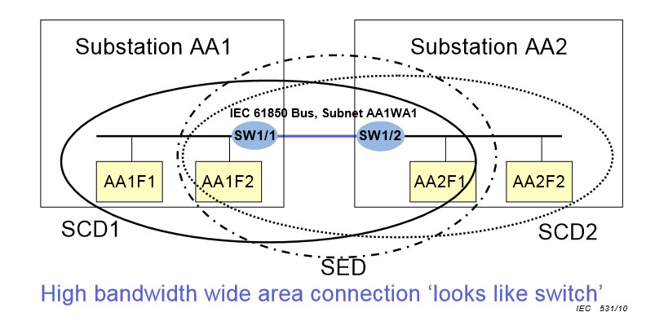
28-р зураг – Дэд станцын системээс дэд станцын систем хүртэлх (SS-to-SS) харилцаа холбоонд зориулсан Системийн Тохиргооны Тодорхойлолтын (SCD) файлууд болон Системийн Солилцооны Тодорхойлолтын (SED) муж
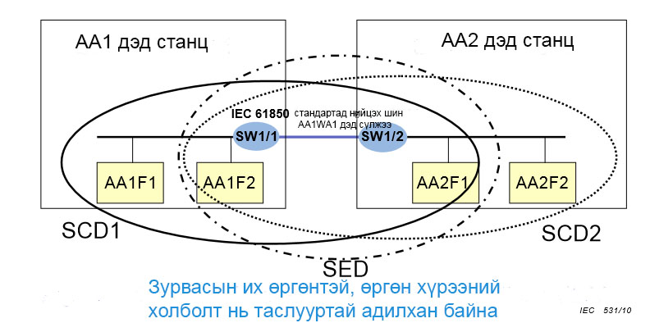
Хамаарах механизмуудын талаас авч үзэхэд энэ нь системийн тохиргооны хэд хэдэн механизмтай байдаг бөгөөд механизм бүр нь нийт системийн тодорхой хэсгийг өөрөөр хэлбэл ухаалаг цахилгаан хэрэгслийн тодорхой тоог “эзэмшигч” бүрийг тохируулах үүрэгтэй гэсэн үг юм. Системийн механизмаар бүтээж, тохируулсан бөгөөд хамаарах ухаалаг цахилгаан хэрэгслийн механизм болон төсөлд холболт нь нийцдэг бүрдлийг бид ухаалаг цахилгаан хэрэгслийн бүрдэл гэж нэрлэдэг. Эдгээр төсөл (төслийн системийн тохируулгын механизм) нь давхцаж байгаа хэсгүүдийг тайлбарласан техникийн загварчлалын өгөгдлийг солилцоно. Зарим төслийн хувьд давхцсан хэсгүүд нь өөрчлөхийг зөвшөөрдөггүй эсвэл энэ хэсгийг “эзэмшигч” рүү дахин экспортод гаргахаас өмнө зөвхөн хязгаарлагдмал аргаар өөрчилдөг зааглах хэсэг болдог. Ухаалаг цахилгаан хэрэгслийн төслийг зөвхөн эзэмшигчид ухаалаг цахилгаан хэрэгслийн механизм болон ухаалаг цахилгаан хэрэгслийн тохируулгад Системийн Тохиргооны Тодорхойлолтын (SCD) файл өгөхийг зөвшөөрдөг. Техник загварчлалын энэ үйл явцыг 29-р зургаас үзнэ үү. | From the view of the concerned tools, this means that several system configuration tools exist, each responsible to configure a certain part of the overall system, i.e. each ‘owner’ of a certain amount of IEDs. We call a set of IEDs that is engineered and also configured by a system tool and its connection to the corresponding IED tools, a project. These projects (project system configuration tools) exchange engineering data, which describe the overlapping parts. These overlapping parts are for some projects a boundary part, which they are not allowed to change, or only to change in a limited way before re-export to the ‘owner’ of this part. Only the IED owner project is allowed to give an SCD file to the IED tool for IED configuration. See Figure 29 for this engineering process.

Figure 29 – Enhanced engineering process
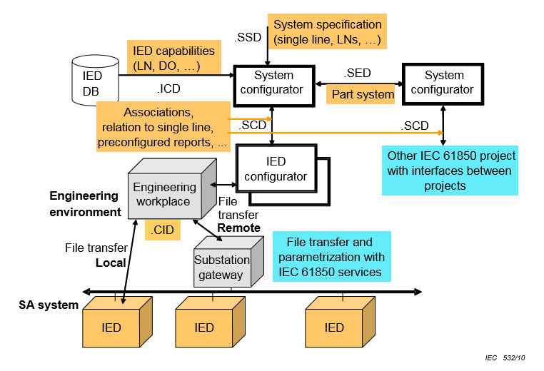

29-р зураг – Техникийн загварчлалын сайжруулсан процесс
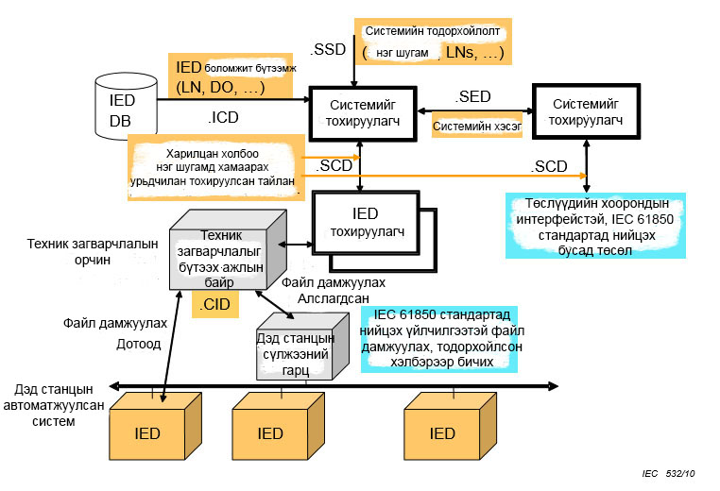
AA1 төслийн (дэд станц) боловсруулсан системийн механизмд AA1F1 болон AA1F2 ухаалаг цахилгаан хэрэгслүүд харьяалагдах бол AA2 төслийн боловсруулсан системийн механизмд AA2F1 болон AA2F2 ухаалаг цахилгаан хэрэгслүүд харьяалагдаж байгааг 28-р зурагт харуулсан. AA2 төслийн хувьд AA1F2 нь “зааглах” ухаалаг цахилгаан хэрэгсэл, харин AA1 төслийн хувьд AA2F1 нь зааглах, ухаалаг цахилгаан хэрэгсэл болно.  Системийн тохиргооны механизмын экспорт болон импортод Системийн Солилцооны Тодорхойлолтын (SED) файлуудыг хэрхэн боловсруулах нь ач холбогдолтой байдаг. Энэ шаардлагын хувьд экспортын үед системийн механизмыг өөр системийн техникийн загварчлалын ямар төрлийн эрхийг эзэмшиж буйгаар шийдэж болно. IEC 61850-6 стандартад тодорхойлсон техникийн загварчлалын эрхийг 12-р хүснэгтэд бичсэн.  Ухаалаг цахилгаан хэрэгслийн өгөгдлийн загварыг өөрчлөхийг зөвшөөрдөг ганц механизм нь ухаалаг цахилгаан хэрэгслийн механизм гэдгийг санах хэрэгтэй. Тиймээс өгөгдлийн загварын өөрчлөлтийг зөвхөн ухаалаг цахилгаан хэрэгслийн механизмаар зөвшөөрдөг бөгөөд системийн нэгтгэлийн дараах боловсруулалтын тухай IEC 61850-6 стандартад тайлбарласан. | In Figure 28, the IEDs AA1F1 and AA1F2 are owned by the system tool handling the AA1 project (substation), while AA2F1 and AA2F2 are owned by the system tool handling the AA2 project. AA1F2 is a ‘boundary’ IED for the AA2 project, while AA2F1 is a boundary IED for the AA1 project.  Important for SED files is how they are handled at export and import of the system configuration tools. For this purpose, at export a system tool can decide which kind of engineering rights another system tool might have. The engineering rights as defined in IEC 61850-6 are shown in Table 12.  It should be remembered, that the only tool which is allowed to change the IED data model is the IED tool. So, changes of data model are only allowed by the IED tool, and the handling after system integration is described in IEC 61850-6.

Table 12 – IED engineering control types
IED Engineering right | Meaning / purpose | Export handling | Import handling | Remarks
fix | Fix boundary IED, no change allowed by other tools; ownership stays at exporting project (system tool) | Only those parts of the data model (access points, LDevice, LNs) and data flow definitions (data sets, control blocks) are exported, which are already referenced by the dataflow IEDs in this SED. All version information shall be in the exported parts. | If the importing project is the owner, then the IED is ignored and only the internal state is set to full again. It is imported, if it does not exist. If is exists as fix / dataflow IED with lower version info, the old IED has to be replaced. If it exists as dataflow IED with same version, state should be set to fix. | Changes allowed only at owner. Might be referenced as client in owned IEDs.
dataflow | Boundary IED, additions in data flow definitions are allowed in the limits of the IED engineering capability (especially new client references); ownership stays at exporting project | Only those parts of the data model (access points, LDevice, LNs) and data flow definitions (data sets, control blocks) are exported, which are needed / allowed for further engineering. Note that if new clients can be added for report control blocks, then all existing clients must also be contained at least as fix IEDs, else the RCB instance allocation would be disturbed. Similar it is with input section references. | If the importing project is the owner, the part must be checked for added data sets, control blocks, data flow definitions (also in existing control blocks) and new input sections, and these modified / imported; then state is set to full again. This might mean that previously, all other IEDs of the SED have to be imported, which are referenced.  If the owner is some other project, it is imported. If it exists already, the versions of existing parts should be checked, and only newer parts imported, replacing existing parts. | Changes at owner are blocked after export; at importing projects: no change of data model allowed, no removal of already engineered parts, no change in existing data sets and control blocks (confRev unchanged). Only additions of DS and CBs are allowed. Engineering capabilities can be restricted at export by setting the capability options appropriately.
full | Full engineering of data flow is allowed. This right cannot be formally transferred | Not allowed to export in a SED file. | Should not appear within a SED file – stop import

12-р хүснэгт – Ухаалаг цахилгаан хэрэгслийн (IED) техник загварчлалын хяналтын төрөл
Ухаалаг цахилгаан хэрэгс-лийн Техник загварч-лалын эрх | Утга / зорилго | Экспортод гаргахыг боловсруулах | Импортоор оруулахыг боловсруулах | Сануулга
засварлах | Зааглах, ухаалаг цахилгаан хэрэгслийг засварлах, бусад механиз-маар ямар ч өөрчлөлт хийхийг зөвшөөрөх-гүй; төслийн экспорт хийх талд эзэмших эрхийг үлдээнэ (системийн механизм) | Өгөгдлийн загвар (нэвтрэх цэгүүд, логик хэрэгсэл, логик зангилаа) болон өгөгдлийн урсгалын тодорхойлолтуудын (өгөгдлийн бүрдэл, хяналтын хориг) Системийн Солилцооны Тодорхойлолтын (SED) энэ файлд ухаалаг цахилгаан хэрэгслийн өгөгдлийн урсгалаар өмнө нь лавлагаа өгсөн хэсгүүдийг зөвхөн экспортолдог. Экспортлох хэсгүүдэд хувилбарын тухай бүх мэдээлэл байх хэрэгтэй. | Хэрэв импортлох төсөл нь эзэмшигч байвал, ухаалаг цахилгаан хэрэгслийг тооцохгүй бөгөөд зөвхөн дотоод төлөвийг дахиад бүрэн хэмжээнд тохируулна. Хэрэв дотоод төлөв байхгүй бол ухаалаг цахилгаан хэрэгслийг импортолно. Хэрэв дотоод төлөв нь арай бага хувилбарын мэдээлэл бүхий ухаалаг цахилгаан хэрэгслийн засварлах/ өгөгдлийн урсгалтай байгаа бол хуучин ухаалаг цахилгаан хэрэгслийг солих шаардлагатай. Хэрэв дотоод төлөв нь адилхан хувилбартай ухаалаг цахилгаан хэрэгслийн өгөгдлийн хэлбэрээр байгаа бол төлөвийг засварлахаар тохируулах хэрэгтэй. | Өөрчлөлтүүд хийх зөвшөөрлийг зөвхөн эзэмшигчид олгоно. Эзэмшиж байгаа ухаалаг цахилгаан хэрэгслийн харилцагч шиг лавлагаа өгөх боломжтой.
өгөгдлийн урсгал | Зааглах, ухаалаг цахилгаан хэрэгсэл болон өгөгдлийн урсгалын тодорхой-лолтод нэмсэн нэмэлтийг ухаалаг цахилгаан хэрэгслийн техникийн загварч-лалын боломжийн (ялангуяа шинэ түншийн лавлагаа) хязгаарлалтад зөвшөөрдөг; төслийн экспорт хийх талд эзэмших эрхийг үлдээнэ. | Өгөгдлийн загвар (нэвтрэх цэгүүд, логик хэрэгсэл, логик зангилаа) болон өгөгдлийн урсгалын тодорхойлолтуудаас (өгөгдлийн бүрдэл, хяналтын хориг) цаашид техникийн загварчлал хийхийг шаардсан / зөвшөөрөгдсөн хэсгүүдийг зөвхөн экспортолдог. Хэрэв тайлангийн хяналтын хоригт шинэ түншүүдийг нэмэх боломжтой бол байгаа бүх түншийг наад зах нь засварласан ухаалаг цахилгаан хэрэгслийг агуулсан байх ёстойг анхаарах хэрэгтэй. Эсрэг тохиолдолд тайланг хянах битийн (RCB) тохиолдлын хуваарилалт алдагдана. Оролтын хэсгийн лавлагаанд мөн адил нөхцөл үйлчилнэ. | Хэрэв импортлох төсөл нь эзэмшигч байвал, өгөгдлийн бүрдэл, нэмэгдсэн хяналтын хориг, өгөгдлийн урсгалын тодорхойлолт (одоо байгаа хяналтын хоригуудад мөн), оролтын шинэ хэсэг болон өөрчилсөн/ импортолсон эдгээр хэсгүүдэд зориулан тухайн хэсгийг шалгах хэрэгтэй. Дараа нь дотоод төлөвийг дахиад бүрэн хэмжээнд тохируулна. Энэ нь лавлагаа өгсөн, Системийн Солилцооны Тодорхойлолтын (SED) бусад бүх ухаалаг цахилгаан хэрэгслийг урьдчилан импортлох хэрэгтэй гэсэн үг юм.  Хэрэв эзэмшигч нь өөр бусад төсөл байвал энэ төслийг импортолно. Хэрэв энэ төсөл өмнө нь байсан бол одоо байгаа хэсгүүдийн хувилбаруудыг шалгах шаардлагатай бөгөөд одоо байгаа хэсгүүдийг сольсон шинэ хэсгүүдийг зөвхөн импортолно. | Экспорт хийсний дараа эзэмшигчид гарсан өөрчлөлтүүдийг хориглоно; харин импортлох төслүүдийн хувьд: өгөгдлийн зөвшөөрөгдсөн загварыг өөрчлөхгүй, техник загварчлалыг нь хэдийнэ хийсэн хэсгүүдийг таслахгүй, өгөгдлийн одоо байгаа бүрдэл, хяналтын хоригуудад (өөрчлөөгүй confRev) өөрчлөлт хийхгүй болно. Зөвхөн DS and CBs-ийн нэмэлтүүдийг зөвшөөрнө. Экспортлох үед боломжит бүтээмжийн сонголтыг тохируулахад нийцүүлэн техник загварчлалын боломжийг хязгаарлаж болно.
нийтлэг байдал | Өгөгдлийн урсгалын нийтлэг техник загварчлалыг зөвшөөрнө. Энэ эрхийг албан ёсоор дамжуулах боломжгүй. | Системийн Солилцооны Тодорхойлолтын (SED) файлд экспорт хийхийг зөвшөөрөхгүй. | Системийн Солилцооны Тодорхойлолтын (SED) файлын хүрээний дотор харагдаж болохгүй учраас импортыг зогсооно.

Ухаалаг цахилгаан хэрэгслийг Системийн Солилцооны Тодорхойлолтын (SED) файл руу экспортлох үед ухаалаг цахилгаан хэрэгслийг эзэмших эрхийг төслийн тэмдэглэгээнд нийцэх Системийн Тохиргооны Тодорхойлолтын (SCD) толгой хэсгийн тэмдэглэгээнд суурилуулсан тухайн ухаалаг цахилгаан хэрэгслийн (шинэ) эзэмшигчийн атрибутын тусламжтай тэмдэглэнэ. Өгөгдлийн урсгал шиг экспортолсон ухаалаг цахилгаан хэрэгслийг жишээ нь засварлахаар тохируулсан системийн механизмын эзэмшлийн өөрчлөлтүүдэд зориулан хориглоно.  Төслийн тэмдэглэгээтэй адил тэмдэглэгээ бүхий эзэмшигчтэй, өгөгдлийн урсгалын ухаалаг цахилгаан хэрэгслийг дахин импортолсон бол өөрчлөлтийн хоригийг дахиад хасна. Ямар төсөлд харьяалагдахыг нь заах өгөгдлийн урсгалын техникийн загварчлалын эрхийн тэмдэг болон засвартай ухаалаг цахилгаан хэрэгслийн эзэмшигчийн атрибут нь өгөгдлийн урсгалын экспортын дараа эзэмшигчид гарах өөрчлөлтийг хориглоно.  Нэг төслийг болон нэг төслөөс бусад төслийг эхлүүлэх явцад гарах ухаалаг цахилгаан хэрэгслийн янз бүрийн төлөвийг 30-р зурагт үзүүлсэн. Хоёр автомат байгааг анхаарах хэрэгтэй. Бүрэн хяналттай системийн тохиргооны механизмыг эхлүүлэх тохиолдолд нэг автомат нь үйлчлэх бол нөгөө автоматыг нь өгөгдлийн урсгалын удирдлагатайгаар импортолсон ухаалаг цахилгаан хэрэгсэлд зориулсан. | When an IED is exported to a SED file, then the IED ownership is marked by means of the (new) owner attribute of the IED, which is set to the SCD header identification respective project identification, and an IED exported as dataflow is blocked for changes within the owning system tool, e.g. by setting it to fix.  If a dataflow IED with same owner id as the project id is re-imported, then the change block is taken away again. The owner attribute at IEDs with fix and dataflow engineering right marks to which project they belong, to block changes at the owner after dataflow export.  The different IED states within a project and the triggers from one to the other are shown in Figure 30. Observe that there are two automata. One is valid in case that a system configuration tool starts with full control, the other is for an IED imported with dataflow control.

Figure 30 – IED states when exchanging SED files
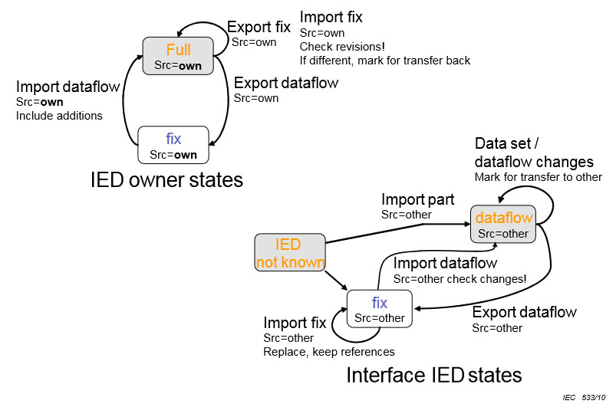

30-р зураг – Системийн Солилцооны Тодорхойлолтын (SED) файлуудыг солилцох үеийн Ухаалаг цахилгаан хэрэгслийн (IED) төлөв
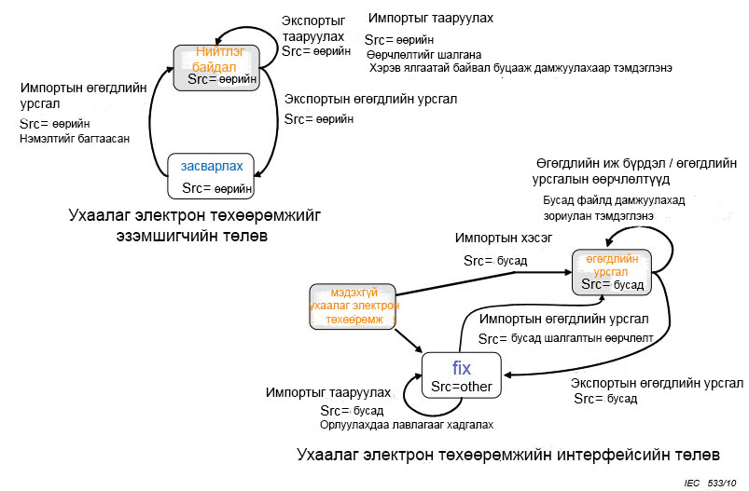
Дээр бичсэн тодорхойлолтуудад ухаалаг цахилгаан хэрэгслийн хэсгүүдийг зөвхөн хамруулсан. Ухаалаг цахилгаан хэрэгсэлд харилцаа холбооны хэсгүүд болон дэд станцын хэсгүүдийг хамааруулах боломжтой. Тиймээс ухаалаг цахилгаан хэрэгсэлд дараах хэсгийг тооцох ёстой. Үүнд:  - Харилцаа холбооны хэсэг: Экспортолсон ухаалаг цахилгаан хэрэгсэл эсвэл ухаалаг цахилгаан хэрэгслийн хэсгүүдэд харьяалагдах бүх хэсгийг багтаасан байх ёстой. Ухаалаг цахилгаан хэрэгслийн хэсгүүд болон тохируулсан ухаалаг цахилгаан хэрэгслийн хувьд нэвтрэх цэгүүд, мөн экспортолсон ухаалаг цахилгаан хэрэгслийн хэсэгт одоо хүртэл агуулагдах хяналтын хоригийн параметрүүдийн хэсгийг зөвхөн харуулах хэрэгтэй. Эдгээрийн алийг ч өөрчилж болохгүй. Хэрэв хаягийн зохицуулалт асуудал болж байгаа бол хаяг бүхий нэвтрэх бүх цэгийг экспортлох боломжтой (зөвхөн нэвтрэх цэгийг багтаасан засвартай адилаар ухаалаг цахилгаан хэрэгслийг экспортолно).  - Дэд станцын хэсэг: Экспортолсон зарим ухаалаг цахилгаан хэрэгсэл дэх логик зангилаанд лавлагааг багтаасан холбоос хүртэлх бүх элементийг экспортлох хэрэгтэй. Гэхдээ ухаалаг цахилгаан хэрэгслийн экспортлох шаардлагатай лавлагаануудыг хамт экспортолно. Авч үзэж байгаа аливаа холбоос, энэ секцийн топологи мөн үндсэн тоног төхөөрөмжийг бүгдийг нь экспортлох шаардлагатай бөгөөд зөвхөн экспортлох хэсэгт багтаагаагүй логик зангилааны лавлагааг арилгахыг зөвшөөрдөг. Экспортолсон ухаалаг цахилгаан хэрэгсэл, шинээр танилцуулсан өөрийн ухаалаг цахилгаан хэрэгсэлд холбоосуудыг өөрчлөх эсвэл нэмэхийг зөвшөөрдөггүй. Түүнээс гадна шинэ холбоос болон ухаалаг цахилгаан хэрэгслийг нэмж болох ч холбоосууд эсвэл үндсэн тоног төхөөрөмжийг хасахыг зөвшөөрдөггүй.  Системийн Солилцооны Тодорхойлолтын (SED) хэдэн файлыг системийн нэг хэсгээс өөр хугацаанд экспортолж болно. Файл бүр хугацааны өөрчлөлтийн тэмдэглэгээ болон шалгалтын индекстэй байвал зохино. Энэ нь Системийн Солилцооны Тодорхойлолтын (SED) зарим файлын хамгийн сүүлийн хувилбарыг тэмдэглэх боломж олгох бөгөөд дараа нь тодорхой төсөлд экспортлоход хамаарах тусгай шаардлагыг энэ файлаар заана. Импортын төслийн инженерийн үүрэг нь Системийн Солилцооны Тодорхойлолтын (SED) ялгаатай файлууд, эдгээр файлын хувилбарын ялгааг тогтоох явдал юм. Ямар ч тохиолдолд засвараар тэмдэглэсэн өөрийн ухаалаг цахилгаан хэрэгслийг хэрэв шаардлагатай бол засвартай адилаар экспортлох хэрэгтэй.  Техник загварчлалын тодорхой шаардлагад зориулсан өгөгдлийн урсгалын эрхтэй ухаалаг цахилгаан хэрэгслийг багтаасан Системийн Солилцооны Тодорхойлолтын (SED) файлыг зөвхөн энэ зорилгоор нь хэрэглэж байгаа, өөр (гуравдагч) системийн механизм/ төсөлд зэрэгцээ хэрэглээгүй гэдгийг төслийн инженер болон экспортын системийн механизм хариуцна. Түүнээс гадна ухаалаг цахилгаан хэрэгслийн өгөгдлийн урсгалыг тодорхой шаардлагад зориулан нэг удаа экспортлохыг экспортын системд зөвшөөрөхийг энд багтаадаг. Харин өөрчилсөн байж болох ухаалаг цахилгаан хэрэгслийг дахиад импортлохоос өмнө өөр шаардлагаар ухаалаг цахилгаан хэрэгслийн өгөгдлийн урсгал шиг зэрэгцүүлэн хоёр дахь удаа экспортлохгүй. Тохируулсан ухаалаг цахилгаан хэрэгслийг ихэнхдээ шаардагдах зэрэгцээ засвартай адилаар экспортлох боломжтой. Учир нь эдгээр ухаалаг цахилгаан хэрэгслийг дахиад импортлох шаардлага байхгүй. Засвар болон ухаалаг цахилгаан хэрэгслийн өгөгдлийн урсгалд байгаа эзэмшигчийн атрибутын утга нь тухайн ухаалаг цахилгаан хэрэгслийн “эзэмшигч” гэдгийг системийн механизмд сануулдаг учраас ухаалаг цахилгаан хэрэгслийг дахин импортолсны дараа энэ ухаалаг цахилгаан хэрэгслийг “бүрэн” төлөвт дахиад тохируулж болно.  10.2.2 Дэд Станцын Тохиргоог Тодорхойлогч Хэл (SCL)-ний өргөтгөл  Дээр тодорхойлсон шаардлагуудад зориулан Дэд Станцын Тохиргоог Тодорхойлогч Хэл (SCL)-ний дараах өргөтгөлийг оруулсан (IEC 61850-6 стандартыг үзнэ үү). Үүнд:  a) Засварын утга, өгөгдлийн урсгалтай ухаалаг цахилгаан хэрэгсэлд сонголтын engRight атрибут байна; хэрэв өгөгдмөл утга байхгүй бол Системийн Солилцооны Тодорхойлолтын (SED) файлд зөвшөөрөгдөхгүй бүхэл утга байдаг.  b) Өгөгдмөл утгатай ухаалаг цахилгаан хэрэгслийн элементэд байх ердийн стрингийн эзэмшигчийн сонголтын атрибут нь толгой хэсгийн тэмдэглэгээтэй адил байна. Энэхүү тэмдэглэгээ нь энэ ухаалаг цахилгаан хэрэгслийг Системийн Солилцооны Тодорхойлолтын (SED) файлд экспортолсон системийг тохируулагч төслийн Дэд Станцын Тохиргоог Тодорхойлогч Хэл (SCL)-ний тэмдэглэгээ / төслийн тэмдэглэгээг багтаана. Системийн Солилцооны Тодорхойлолтын (SED) тэмдэглэгээ нь эзэмшигчийн утгаас өөр байх ёстой.  Дэд станцын системээс дэд станцын систем хүртэлх (SS-to-SS) харилцаа холбоонд зориулсан Системийн Солилцооны Тодорхойлолтын (SED) файлын жишээг дараагийн дэд зүйлд бичсэн.  10.2.3 Дэд Станцын Тохиргоог Тодорхойлогч Хэл (SCL)-ний жишээ  Жишээг 28-р зурагт үзүүлсэн системийн тохиргоонд үндэслэсэн. Энэ тохиолдолд техник загварчлалын процесс дараах байдлаар ажиллана. Үүнд:  a) Өгөгдлийн урсгалын ухаалаг цахилгаан хэрэгсэлтэй адил AA2F1 болон ухаалаг цахилгаан хэрэгслийн засвараар шаардагдах бүх үндсэн ухаалаг цахилгаан хэрэгсэл бүхий AA2F1 ухаалаг цахилгаан хэрэгсэлд зориулсан Системийн Солилцооны Тодорхойлолтын (SED) файлыг AA2 төсөл экспортолно.  b) AA1 төсөл нь Системийн Солилцооны Тодорхойлолтын (SED) файлыг импортолж, AA1F2 болон AA2F1 төхөөрөмжийн хоорондын өгөгдлийн урсгалыг зохионо.  c) AA1 төсөл нь одоо ухаалаг цахилгаан хэрэгслийнхээ механизмаар AA1F2 төхөөрөмжийг тохируулах боломжтой; дараа нь энэ төсөл засварласан ухаалаг цахилгаан хэрэгсэл шиг AA1F2 болон өгөгдлийн урсгалын тодорхойлолтыг нэмсэн, эхний өгөгдлийн урсгалын ухаалаг цахилгаан хэрэгсэл шиг (засвараар шаардагдах бүх ухаалаг цахилгаан хэрэгслийг нэмнэ) AA2F1 төхөөрөмжийг багтааж, импортолсон (SED) файлтай адил тэмдэглэгээтэй (SED) файлыг экспортолно.  d) AA2 төсөл нь (SED) файлыг импортолж, одоо системийн бүрэн тайлбартаа үндэслэн, AA2F1 төхөөрөмжид аливаа техникийн загварчлалыг дуусгана; AA2F1 төхөөрөмжийг өөрийнх нь ухаалаг цахилгаан хэрэгслийн механизмаар тохируулах боломжтой.  Бусад төслийн (жишээ нь, AA2 төсөлд AA2F1) эзэмшдэг, зах хязгаарын ухаалаг цахилгаан хэрэгслүүдэд нөлөөлөх төслийн аливаа өөрчлөлтийн (жишээ нь, AA1 төсөл) тухай нийцэх төсөлд мэдээлэх үүрэг хариуцлагыг төслийн инженер хүлээдэг болохыг анхаарах хэрэгтэй. Хэрэв энэ талаар мэдээлэхээ мартсан бол зурвас мэдээний confRev утгууд таарахгүйгээс хамааралтай ухаалаг цахилгаан хэрэгслийн хоорондын ялангуяа GOOSE болон SAV үйлчилгээтэй харилцаа холбоонд гэнэтийн тасралт үүсэж болно.  AA2F1 төхөөрөмжийг 1-р алхамд засвараар экспортлоход техник загварчлалын сонгож болох аргыг оруулж болох ч AA2F1 төхөөрөмж рүү илгээвэл зохих өгөгдлийн бүрдэл болон хяналтын хоригийг урьдчилан тохируулсан байдаг. Энэ тохиолдолд 2-р алхамд өгөгдлийн урсгалыг AA1F2 төхөөрөмжөөс AA2F1 төхөөрөмжид зөвхөн зохиох боломжтой бөгөөд 4-р алхамд AA1F2 төхөөрөмжөөс AA2F1 төхөөрөмжид байхгүй байгаа өгөгдлийн урсгалыг нэмэх хэрэгтэй. Энэ нь механизмын ачааллыг хөнгөвчилнө. Учир нь засварласан ухаалаг цахилгаан хэрэгслийн зөвхөн импорт, экспортыг механизмууд боловсруулах шаардлагатай боловч техник загварчлалыг хэцүү болгож магадгүй. Түүнээс гадна AA1F2 болон AA2F1 төхөөрөмжийн хоорондын харилцаа холбооны бүрэн техник загварчлалыг нэг алхмын (2-р алхам) оронд хэдэн хэсэгт (1, 2, 4-р алхам) хуваасан. Ялангуяа AA2F1 төхөөрөмжийн GOOSE харилцагч нь AA1F2 гэдгийг 1-р алхамд заах боломжгүй.  Техник загварчлалын 4-р алхамд импортлох шаардлагатай (SED) файлын жишээг дараах байдлаар үзүүлсэн. Анхдагч системийн загварчлалыг дуусгахын тулд LIN төрлийн (цахилгаан дамжуулах агаарын шугам) ConductingEquipment шиг хоёр дэд станцын хоорондын шугамын холболтын загварчлалыг энэ файлд багтаана. Энэ файл нь энгийн шугамаар холбогдсон дэд станцуудад байх хоёр холбоосыг харуулдаг. Түүнээс гадна AA2FP1 төхөөрөмжтэй адил ухаалаг цахилгаан хэрэгслийн төрөлд зарчмын хувьд нийцэх хамгаалалтын AA1FP2 ухаалаг цахилгаан хэрэгслийг засвар шиг экспортолно. Тиймээс зөвхөн хамаарах (интерфейс) хэсгүүдийг AA1FP2 төхөөрөмжид багтаадаг. AA1FP2 төхөөрөмж нь илүү олон хэсгийг багтааж болох хэдий ч ийм шаардлага гарахгүй. | The definitions above only concern IED sections. IEDs can also be referenced by the communication section, and by the substation section. Therefore, these must also be considered:  - Communication section: all parts belonging to exported IEDs or IED parts must be contained. For part IEDs and fixed IEDs, only those parts of access points and control block parameters shall appear, which are still contained in the exported IED part. Neither is allowed to be changed. If address coordination is an issue, all access points with addresses can be exported (and the IED as fix, just containing the access point).  - Substation section: All elements down to bay, which contain references to LNs on some of the exported IEDs, have also to be exported, inclusive the references to IEDs to be exported. For any concerned bay, its topology as well as primary equipment has to be exported completely, only references to logical nodes not contained in the exported part are allowed to be removed. No links are allowed to be modified or added for exported IEDs, just for newly introduced own IEDs. Also new bays and new IEDs might be added, but it is not allowed to delete bays or primary equipment.  It might happen, that several SED files from the same system part are exported at different points in time. Each of them shall have an identification and a revision index with time of modification. This allows identifying the latest version of a certain SED file, which then also indicates a specific purpose respective an export to a specific project. It is the responsibility of the importing project engineer to identify different SED files and their versions. In any case, any owned IED marked as fix should only be exported as fix, if needed at all.  It is the responsibility of the project engineer as well as the exporting system tool, that a SED file containing IEDs with dataflow right for a certain engineering purpose is only used for this purpose and not in parallel for another purpose in another (third) system tool / project. This also includes that an exporting system tool is only allowed to export dataflow IEDs once for a certain purpose, and not a second time in parallel as dataflow IED for another purpose, before the possibly modified IED has been again re-imported. Fixed IEDs can be exported as fix in parallel as often as needed, because they do not have to be re-imported. The owner attribute value at fix and dataflow IEDs supports the system tool to remember, that it is the ‘owner’ of the IED, so that it can reset the state to ‘full’ after a re-import of the IED.  10.2.2 SCL enhancements  For the purpose defined above, the following SCL enhancements are introduced (see IEC 61850-6).  a) Optional attribute engRight at the IED element with values fix, dataflow; the default value, if missing, is full, which is not allowed within a SED file.  b) Optional attribute owner of type string at the IED element with default value identical to the header id. This id contains the SCL ID / project ID of the system configurator project, which has exported this IED to a SED file. The SED identification must be different from the owner values.  An example of a SED file for SS-SS communication is contained in the next subclause.  10.2.3 SCL example  The example is based on the system configuration of Figure 28. The engineering process in this case works as follows.  a) Project AA2 exports a SED file for IED AA2F1, with AA2F1 as data flow IED, and all needed source IEDs as fix IEDs.  b) Project AA1 imports the SED file, and engineers the data flow between AA1F2 and AA2F1.  c) Project AA1 now can configure AA1F2 with its IED tool; then it exports a SED file with same identification as the imported SED, containing AA1F2 as fixed IED and AA2F1 as original data flow IED (plus all needed source IEDs as fix) with the added data flow definitions.  d) Project AA2 imports the SED file, and finalizes any engineering on AA2F1 based on its now complete system description; now AA2F1 can be configured by its IED tool.  Note that it is the responsibility of the project engineer to communicate any project changes (e.g. in project AA1) which influence the boundary IEDs owned by other projects (e.g. AA2F1 in project AA2), to the appropriate project. If this is forgotten, a sudden failure in communication especially with GOOSE and SAV services between the concerned IEDs might happen due to mismatch of message confRev values.  An alternative engineering approach could have been to export AA2F1 in step1 as fix, but with already preconfigured data set and control block to be sent to AA2F1. In this case, within step 2 only the data flow from AA1F2 to AA2F1 could be engineered, and within step 4 the still missing data flow from AA1F2 to AA2F1 has to be added. This simplifies the tasks of the tools, because they only have to handle import and export of fix IEDs, however might complicate the engineering, because the complete communication engineering between AA1F2 and AA2F1 has been split into several parts (steps 1, 2, 4) instead of one step (step 2). Especially, it can not be indicated in step 1, that AA1F2 is the GOOSE client of AA2F1.  The following shows the SED file example to be imported in engineering step 4. It also contains the modelling of the line connection between the two substations as ConductingEquipment of type LIN (overhead line), to make the primary system modelling complete, and shows that the two bays in the substations are connected by a common line. Further, the protection IED AA1FP2, which in principle is the same IED type as AA2FP1, is exported as fix, and therefore only the relevant (interface) parts for AA1FP2 are contained in it. It might contain more, but this is not necessary.
<?xml version="1.0"?>
<SCL xmlns:sxy="http://www.iec.ch/61850/2003/SCLcoordinates" xmlns="http://www.iec.ch/61850/2003/SCL">
<Header id="SS-SS AA1 – AA2" toolID="SSI-Tool" nameStructure="IEDName" />
<Substation name="AA1" desc="Substation">
<VoltageLevel name="D1" desc="Voltage Level">
<Bay name="Q1" desc="Bay" sxy:x="55" sxy:y="62" sxy:dir="vertical">
<LNode iedName="AA1FP1" ldInst="LD1" lnClass="PTOC" lnInst="1" />
<LNode iedName="AA1FP1" ldInst="LD1" lnClass="PTRC" lnInst="1" />
<LNode iedName="AA1FP1" ldInst="LD1" prefix="F21" lnClass="PSCH" lnInst="1" />
<LNode iedName="AA1FP1" ldInst="LD1" prefix="F21" lnClass="PDIS" lnInst="1" />
<ConductingEquipment name="BI1" desc="Current Transformer" type="CTR" sxy:x="8" sxy:y="15" sxy:dir="vertical">
<Terminal name="AA1D1Q1N2" connectivityNode="AA1/D1/Q1/N2" substationName="AA1" voltageLevelName="D1" bayName="Q1" cNodeName="N2" />
<Terminal name="AA1D1Q1N3" connectivityNode="AA1/D1/Q1/N3" substationName="AA1" voltageLevelName="D1" bayName="Q1" cNodeName="N3" />
</ConductingEquipment>
<ConductingEquipment name="QC2" desc="Isolator" type="DIS" sxy:x="10" sxy:y="21" sxy:dir="vertical">
<Terminal name="AA1D1Q1N6" connectivityNode="AA1/D1/Q1/N6" substationName="AA1" voltageLevelName="D1" bayName="Q1" cNodeName="N6" />
<Terminal name="grounded" connectivityNode="AA1/D1/Q1/grounded" substationName="AA1" voltageLevelName="D1" bayName="Q1" cNodeName="grounded" />
</ConductingEquipment>
<ConductingEquipment name="BU2" desc="Voltage Transformer 3Phase" type="VTR" sxy:x="12" sxy:y="14" sxy:dir="vertical">
<Terminal name="AA1D1Q1N3" connectivityNode="AA1/D1/Q1/N3" substationName="AA1" voltageLevelName="D1" bayName="Q1" cNodeName="N3" />
</ConductingEquipment>
<ConductingEquipment name="QB2" desc="Isolator" type="DIS" sxy:x="12" sxy:y="4" sxy:dir="vertical">
<Terminal name="AA1D1QBBN4" connectivityNode="AA1/D1/QBB/N4" substationName="AA1" voltageLevelName="D1" bayName="QBB" cNodeName="N4" />
<Terminal name="AA1D1Q1N5" connectivityNode="AA1/D1/Q1/N5" substationName="AA1" voltageLevelName="D1" bayName="Q1" cNodeName="N5" />
</ConductingEquipment>
<ConductingEquipment name="QC1" desc="Isolator" type="DIS" sxy:x="10" sxy:y="8" sxy:dir="vertical">
<Terminal name="AA1D1Q1N5" connectivityNode="AA1/D1/Q1/N5" substationName="AA1" voltageLevelName="D1" bayName="Q1" cNodeName="N5" />
<Terminal name="grounded" connectivityNode="AA1/D1/Q1/grounded" substationName="AA1" voltageLevelName="D1" bayName="Q1" cNodeName="grounded" />
</ConductingEquipment>
<ConductingEquipment name="BI3" desc="Current Transformer" type="CTR" sxy:x="8" sxy:y="19" sxy:dir="vertical">
<Terminal name="AA1D1Q1N6" connectivityNode="AA1/D1/Q1/N6" substationName="AA1" voltageLevelName="D1" bayName="Q1" cNodeName="N6" />
<Terminal name="AA1D1Q1N4" connectivityNode="AA1/D1/Q1/N4" substationName="AA1" voltageLevelName="D1" bayName="Q1" cNodeName="N4" />
</ConductingEquipment>
<ConductingEquipment name="QA1" desc="Circuit Breaker" type="CBR" sxy:x="8" sxy:y="11" sxy:dir="vertical">
<Terminal name="AA1D1Q1N3" connectivityNode="AA1/D1/Q1/N3" substationName="AA1" voltageLevelName="D1" bayName="Q1" cNodeName="N3" />
<Terminal name="AA1D1Q1N5" connectivityNode="AA1/D1/Q1/N5" substationName="AA1" voltageLevelName="D1" bayName="Q1" cNodeName="N5" />
</ConductingEquipment>
<ConductingEquipment name="BI2" desc="Current Transformer" type="CTR" sxy:x="8" sxy:y="17" sxy:dir="vertical">
<Terminal name="AA1D1Q1N2" connectivityNode="AA1/D1/Q1/N2" substationName="AA1" voltageLevelName="D1" bayName="Q1" cNodeName="N2" />
<Terminal name="AA1D1Q1N4" connectivityNode="AA1/D1/Q1/N4" substationName="AA1" voltageLevelName="D1" bayName="Q1" cNodeName="N4" />
</ConductingEquipment>
<ConductingEquipment name="QB1" desc="Isolator" type="DIS" sxy:x="6" sxy:y="4" sxy:dir="vertical">
<Terminal name="AA1D1Q1N5" connectivityNode="AA1/D1/Q1/N5" substationName="AA1" voltageLevelName="D1" bayName="Q1" cNodeName="N5" />
<Terminal name="AA1D1QBBN1" connectivityNode="AA1/D1/QBB/N1" substationName="AA1" voltageLevelName="D1" bayName="QBB" cNodeName="N1" />
</ConductingEquipment>
<ConductingEquipment name="QB4" desc="Isolator" type="DIS" sxy:x="8" sxy:y="23" sxy:dir="vertical">
<Terminal name="AA1D1Q1N1" connectivityNode="AA1/D1/Q1/N1" substationName="AA1" voltageLevelName="D1" bayNАaлmбeа=н"хQэ1р"эcгцNэoэdнeдN: aЭmрeч=и"мN1х"үч/>н
<Terminal name="AA1D1Q1N6" connectivityNode="AA1/D1/Q1/N6" substationName="AA1" voltageLevelName="D1" bayName="Q1" cNodeName="N6" />
</ConductingEquipment>
<ConductingEquipment name="QC3" desc="Isolator" type="DIS" sxy:x="10" sxy:y="35" sxy:dir="vertical">
<Terminal name="AA1D1Q1N1" connectivityNode="AA1/D1/Q1/N1" substationName="AA1" voltageLevelName="D1" bayName="Q1" cNodeName="N1" />
<Terminal name="grounded" connectivityNode="AA1/D1/Q1/grounded" substationName="AA1" voltageLevelName="D1" bayName="Q1" cNodeName="grounded" />
</ConductingEquipment>
<ConnectivityNode name="N1" pathName="AA1/D1/Q1/N1" sxy:x="8" sxy:y="31" />
<ConnectivityNode name="N2" pathName="AA1/D1/Q1/N2" sxy:x="8" sxy:y="16" />
<ConnectivityNode name="N3" pathName="AA1/D1/Q1/N3" sxy:x="9" sxy:y="13" />
<ConnectivityNode name="N6" pathName="AA1/D1/Q1/N6" sxy:x="8" sxy:y="21" />
<ConnectivityNode name="N5" pathName="AA1/D1/Q1/N5" sxy:x="9" sxy:y="6" />
<ConnectivityNode name="N4" pathName="AA1/D1/Q1/N4" sxy:x="8" sxy:y="18" />
</Bay>
<Bay name="QBB" desc="Bay" sxy:x="63" sxy:y="36" sxy:dir="vertical">
<ConnectivityNode name="N3" pathName="AA1/D1/QBB/N3" sxy:x="48" sxy:y="12" />
<ConnectivityNode name="N2" pathName="AA1/D1/QBB/N2" sxy:x="47" sxy:y="17" />
<ConnectivityNode name="N4" pathName="AA1/D1/QBB/N4" sxy:x="25" sxy:y="18" />
<ConnectivityNode name="N1" pathName="AA1/D1/QBB/N1" sxy:x="22" sxy:y="20" />
</Bay>
</VoltageLevel>
</Substation>
<Substation name="AA2" desc="Substation">
<VoltageLevel name="D1" desc="Voltage Level">
<Bay name="Q1" desc="Bay" sxy:x="55" sxy:y="62" sxy:dir="vertical">
<LNode iedName="AA2FP1" ldInst="LD1" lnClass="PTOC" lnInst="1" />
<LNode iedName="AA2FP1" ldInst="LD1" lnClass="PTRC" lnInst="1" />
<LNode iedName="AA2FP1" ldInst="LD1" prefix="F21" lnClass="PSCH" lnInst="1" />
<LNode iedName="AA2FP1" ldInst="LD1" prefix="F21" lnClass="PDIS" lnInst="1" />
<ConductingEquipment name="BI1" desc="Current Transformer" type="CTR" sxy:x="8" sxy:y="15" sxy:dir="vertical">
<Terminal name="AA2D1Q1N2" connectivityNode="AA2/D1/Q1/N2" substationName="AA2" voltageLevelName="D1" bayName="Q1" cNodeName="N2" />
<Terminal name="AA2D1Q1N3" connectivityNode="AA2/D1/Q1/N3" substationName="AA2" voltageLevelName="D1" bayName="Q1" cNodeName="N3" />
</ConductingEquipment>
<ConductingEquipment name="QC2" desc="Isolator" type="DIS" sxy:x="10" sxy:y="21" sxy:dir="vertical">
<Terminal name="AA2D1Q1N6" connectivityNode="AA2/D1/Q1/N6" substationName="AA2" voltageLevelName="D1" bayName="Q1" cNodeName="N6" />
<Terminal name="grounded" connectivityNode="AA2/D1/Q1/grounded" substationName="AA2" voltageLevelName="D1" bayName="Q1" cNodeName="grounded" />
</ConductingEquipment>
<ConductingEquipment name="BU2" desc="Voltage Transformer 3Phase" type="VTR" sxy:x="12" sxy:y="14" sxy:dir="vertical">
<Terminal name="AA2D1Q1N3" connectivityNode="AA1/D1/Q1/N3" substationName="AA1" voltageLevelName="D1" bayName="Q1" cNodeName="N3" />
</ConductingEquipment>
<ConductingEquipment name="QB2" desc="Isolator" type="DIS" sxy:x="12" sxy:y="4" sxy:dir="vertical">
<Terminal name="AA2D1QBBN4" connectivityNode="AA2/D1/QBB/N4" substationName="AA2" voltageLevelName="D1" bayName="QBB" cNodeName="N4" />
<Terminal name="AA2D1Q1N5" connectivityNode="AA2/D1/Q1/N5" substationName="AA2" voltageLevelName="D1" bayName="Q1" cNodeName="N5" />
</ConductingEquipment>
<ConductingEquipment name="QC1" desc="Isolator" type="DIS" sxy:x="10" sxy:y="8" sxy:dir="vertical">
<Terminal name="AA2D1Q1N5" connectivityNode="AA2/D1/Q1/N5" substationName="AA2" voltageLevelName="D1" bayName="Q1" cNodeName="N5" />
<Terminal name="grounded" connectivityNode="AA2/D1/Q1/grounded" substationName="AA2" voltageLevelName="D1" bayName="Q1" cNodeName="grounded" />
</ConductingEquipment>
<ConductingEquipment name="BI3" desc="Current Transformer" type="CTR" sxy:x="8" sxy:y="19" sxy:dir="vertical">
<Terminal name="AA2D1Q1N6" connectivityNode="AA2/D1/Q1/N6" substationName="AA2" voltageLevelName="D1" bayName="Q1" cNodeName="N6" />
<Terminal name="AA2D1Q1N4" connectivityNode="AA2/D1/Q1/N4" substationName="AA2" voltageLevelName="D1" bayName="Q1" cNodeName="N4" />
</ConductingEquipment>
<ConductingEquipment name="QA1" desc="Circuit Breaker" type="CBR" sxy:x="8" sxy:y="11" sxy:dir="vertical">
<Terminal name="AA2D1Q1N3" connectivityNode="AA2/D1/Q1/N3" substationName="AA2" voltageLevelName="D1" bayName="Q1" cNodeName="N3" />
<Terminal name="AA2D1Q1N5" connectivityNode="AA2/D1/Q1/N5" substationName="AA2" voltageLevelName="D1" bayName="Q1" cNodeName="N5" />
</ConductingEquipment>
<ConductingEquipment name="BI2" desc="Current Transformer" type="CTR" sxy:x="8" sxy:y="17" sxy:dir="vertical">
<Terminal name="AA1D1Q1N2" connectivityNode="AA2/D1/Q1/N2" substationName="AA2" voltageLevelName="D1" bayName="Q1" cNodeName="N2" />
<Terminal name="AA1D1Q1N4" connectivityNode="AA2/D1/Q1/N4" substationName="AA2" voltageLevelName="D1" bayName="Q1" cNodeName="N4" />
</ConductingEquipment>
<ConductingEquipment name="QB1" desc="Isolator" type="DIS" sxy:x="6" sxy:y="4" sxy:dir="vertical">
<Terminal name="AA1D1Q1N5" connectivityNode="AA2/D1/Q1/N5" substationName="AA2" voltageLevelName="D1" bayName="Q1" cNodeName="N5" />
<Terminal name="AA1D1QBBN1" connectivityNode="AA2/D1/QBB/N1" substationName="AA2" voltageLevelName="D1" bayName="QBB" cNodeName="N1" />
</ConductingEquipment>
<ConductingEquipment name="QB4" desc="Isolator" type="DIS" sxy:x="8" sxy:y="23" sxy:dir="vertical">
<Terminal name="AA1D1Q1N1" connectivityNode="AA2/D1/Q1/N1" substationName="AA2" voltageLevelName="D1" bayName="Q1" cNodeName="N1" />
<Terminal name="AA1D1Q1N6" connectivityNode="AA2/D1/Q1/N6" substationName="AA2" voltageLevelName="D1" bayName="Q1" cNodeName="N6" />
</ConductingEquipment>
<ConductingEquipment name="QC3" desc="Isolator" type="DIS" sxy:x="10" sxy:y="35" sxy:dir="vertical">
<Terminal name="AA1D1Q1N1" connectivityNode="AA2/D1/Q1/N1" substationName="AA2" voltageLevelName="D1" bayName="Q1" cNodeName="N1" />
<Terminal name="grounded" connectivityNode="AA2/D1/Q1/grounded" substationName="AA2" voltageLevelName="D1" bayName="Q1" cNodeName="grounded" />
</ConductingEquipment>
<ConnectivityNode name="N1" pathName="AA2/D1/Q1/N1" sxy:x="8" sxy:y="31" />
<ConnectivityNode name="N2" pathName="AA2/D1/Q1/N2" sxy:x="8" sxy:y="16" />
<ConnectivityNode name="N3" pathName="AA2/D1/Q1/N3" sxy:x="9" sxy:y="13" />
<ConnectivityNode name="N6" pathName="AA2/D1/Q1/N6" sxy:x="8" sxy:y="21" />
<ConnectivityNode name="N5" pathName="AA2/D1/Q1/N5" sxy:x="9" sxy:y="6" />
<ConnectivityNode name="N4" pathName="AA2/D1/Q1/N4" sxy:x="8" sxy:y="18" />
</Bay>
<Bay name="QBB" desc="Bay" sxy:x="63" sxy:y="36" sxy:dir="vertical">
<ConnectivityNode name="N3" pathName="AA2/D1/QBB/N3" sxy:x="48" sxy:y="12" />
<ConnectivityNode name="N2" pathName="AA2/D1/QBB/N2" sxy:x="47" sxy:y="17" />
<ConnectivityNode name="N4" pathName="AA2/D1/QBB/N4" sxy:x="25" sxy:y="18" />
<ConnectivityNode name="N1" pathName="AA2/D1/QBB/N1" sxy:x="22" sxy:y="20" />
</Bay>
</VoltageLevel>
</Substation>
<Substation name="AA12" desc="Line between AA1 and AA2">
<VoltageLevel name="D1" desc="Line Voltage Level">
<Bay name="W1" desc="Bay" sxy:x="55" sxy:y="62" sxy:dir="vertical">
<ConductingEquipment name="WA1" desc="Overhead line" type="LIN" sxy:x="2" sxy:y="12" >
<Terminal name="AA1D1Q1N1" connectivityNode="AA1/D1/Q1/N1" substationName="AA1" voltageLevelName="D1" bayName="Q1" cNodeName="N1" />
<Terminal name="AA2D1Q1N1" connectivityNode="AA2/D1/Q1/N1" substationName="AA2" voltageLevelName="D1" bayName="Q1" cNodeName="N1" />
</ConductingEquipment>
</Bay>
</VoltageLevel>
</Substation>
<Communication>
<SubNetwork name="AA1WA1" desc="IEC61850 through both stations" type="8-MMS">
<ConnectedAP iedName="AA2FP1" apName="S1">
<Address>
<P type="SA">0</P>
<P type="IP">172.17.1.4</P>
<P type="IP-SUBNET">255.255.0.0</P>
<P type="OSI-AP-Title">1,3,9999,23</P>
<P type="OSI-AE-Qualifier">23</P>
<P type="OSI-TSEL">0001</P>
<P type="OSI-PSEL">00000001</P>
<P type="OSI-SSEL">0001</P>
</Address>
<GSE ldInst="LD1" cbName="SSAA2dist">
<Address>
<P type="MAC-Address">01-0C-CD-01-02</P>
<P type="APPID">2001</PА>л
</Address>
<MinTime unit="s">2</MinTime>
<MaxTime unit="s">1000</MaxTime>
</GSE>
</ConnectedAP>
<ConnectedAP iedName="AA1FP1" apName="S1">
<Address>
<P type="SA">0</P>
<P type="IP">172.16.1.3</P>
<P type="IP-SUBNET">255.255.0.0</P>
<P type="OSI-AP-Title">1,3,9999,23</P>
<P type="OSI-AE-Qualifier">23</P>
<P type="OSI-TSEL">0001</P>
<P type="OSI-PSEL">00000001</P>
<P type="OSI-SSEL">0001</P>
</Address>
<GSE ldInst="LD1" cbName="SSAA2dist">
<Address>
<P type="MAC-Address">01-0C-CD-01-01</P>
<P type="APPID">2001</P>
</Address>
<MinTime unit="s">2</MinTime>
<MaxTime unit="s">1000</MaxTime>
</GSE>
</ConnectedAP>
<ConnectedAP iedName="AA2OPC1" apName="S1">
<Address>
<P type="SA">0</P>
<P type="IP">172.17.0.100</P>
<P type="IP-SUBNET">255.255.0.0</P>
<P type="OSI-AP-Title">1,3,9999,23</P>
<P type="OSI-AE-Qualifier">23</P>
<P type="OSI-TSEL">0001</P>
<P type="OSI-PSEL">00000001</P>
<P type="OSI-SSEL">0001</P>
</Address>
</ConnectedAP>
</SubNetwork>
</Communication>
<IED name="AA2OPC1" type="OPCServer" manufacturer="XYZ" configVersion="1.0" engRight="fix" owner="AA2"
>
<AccessPoint name="S1">
<LN inst="1" lnClass="IHMI" lnType="IHMI_OPCServer_IEC61850" />
</AccessPoint>
</IED>
<IED name="AA1FP1" type="REL316-4" manufacturer="ABC" configVersion="1.0" engRight="fix" owner="AA1" >
<Services>
<DynAssociation />
<SettingGroups>
<SGEdit />
</SettingGroups>
<GetDirectory />
<GetDataObjectDefinition />
<DataObjectDirectory />
<GetDataSetValue />
<ConfDataSet max="50" maxAttributes="240" />
<ReadWrite />
<ConfReportControl max="100" />
<GetCBValues />
<ReportSettings datSet="Conf" rptID="Dyn" optFields="Dyn" bufTime="Dyn" trgOps="Dyn" intgPd="Dyn" />
<GSESettings datSet="Conf" appID="Conf" />
<GOOSE max="20" />
</Services>
<AccessPoint name="S1">
<Server>
<Authentication none="true" />
<LDevice inst="LD1">
<LN0 inst="" lnClass="LLN0" lnType="LLN0_REL316-4_IEC61850">
<DataSet name="PSCHtoAA2">
<FCDA ldInst="LD1" prefix="F21" lnClass="PSCH" lnInst="1" doName="Op" daName="general" fc="ST" />
<FCDA ldInst="LD1" prefix="F21" lnClass="PSCH" lnInst="1" doName="Op" daName="phsA" fc="ST" />
<FCDA ldInst="LD1" prefiАx=л"бFа2н1х" эlnрCэгlaцsэsэ=н"дP: SЭCрHч"иlмnIхnүsчt=н"и1й" хdөoгNжaлmийeн="тOөpв" daName="phsB" fc="ST" />
<FCDA ldInst="LD1" prefix="F21" lnClass="PSCH" lnInst="1" doName="Op" daName="phsC" fc="ST" />
<FCDA ldInst="LD1" prefix="F21" lnClass="PSCH" lnInst="1" doName="Op" daName="q" fc="ST" />
<FCDA ldInst="LD1" prefix="F21" lnClass="PSCH" lnInst="1" doName="ProRx" daName="stVal" fc="ST" />
<FCDA ldInst="LD1" prefix="F21" lnClass="PSCH" lnInst="1" doName="ProRx" daName="q" fc="ST" />
<FCDA ldInst="LD1" prefix="F21" lnClass="PSCH" lnInst="1" doName="WeiOp" daName="general" fc="ST" />
<FCDA ldInst="LD1" prefix="F21" lnClass="PSCH" lnInst="1" doName="WeiOp" daName="q" fc="ST" />
</DataSet>
<GSEControl name="SSAA2dist" desc="to AA2" datSet="PSCHtoAA2" confRev="1" appID="">
<IEDName>AA2FP1</IEDName>
</GSEControl>
</LN0>
<LN inst="1" lnClass="PSCH" lnType="F21_Distance Scheme_REL316-4_IEC61850" prefix="F21" />
<LN inst="1" lnClass="LPHD" lnType="Physical Device_REL316-4_IEC61850" />
</LDevice>
</Server>
</AccessPoint>
</IED>
<IED name="AA2FP1" type="REL316-4" manufacturer="ABC" configVersion="1.0" engRight="dataflow" owner="AA2" >
<Services>
<DynAssociation />
<SettingGroups>
<SGEdit />
</SettingGroups>
<GetDirectory />
<GetDataObjectDefinition />
<DataObjectDirectory />
<GetDataSetValue />
<ConfDataSet max="50" maxAttributes="240" />
<ReadWrite />
<ConfReportControl max="100" />
<GetCBValues />
<ReportSettings datSet="Conf" rptID="Dyn" optFields="Dyn" bufTime="Dyn" trgOps="Dyn" intgPd="Dyn" />
<GSESettings datSet="Conf" appID="Conf" />
<GOOSE max="20" />
</Services>
<AccessPoint name="S1">
<Server>
<Authentication none="true" />
<LDevice inst="LD1">
<LN0 inst="" lnClass="LLN0" lnType="LLN0_REL316-4_IEC61850">
<DataSet name="PSCHtoAA1">
<FCDA ldInst="LD1" prefix="F21" lnClass="PSCH" lnInst="1" doName="Op" daName="general" fc="ST" />
<FCDA ldInst="LD1" prefix="F21" lnClass="PSCH" lnInst="1" doName="Op" daName="phsA" fc="ST" />
<FCDA ldInst="LD1" prefix="F21" lnClass="PSCH" lnInst="1" doName="Op" daName="phsB" fc="ST" />
<FCDA ldInst="LD1" prefix="F21" lnClass="PSCH" lnInst="1" doName="Op" daName="phsC" fc="ST" />
<FCDA ldInst="LD1" prefix="F21" lnClass="PSCH" lnInst="1" doName="Op" daName="q" fc="ST" />
<FCDA ldInst="LD1" prefix="F21" lnClass="PSCH" lnInst="1" doName="ProRx" daName="stVal" fc="ST" />
<FCDA ldInst="LD1" prefix="F21" lnClass="PSCH" lnInst="1" doName="ProRx" daName="q" fc="ST" />
<FCDA ldInst="LD1" prefix="F21" lnClass="PSCH" lnInst="1" doName="WeiOp" daName="general" fc="ST" />
<FCDA ldInst="LD1" prefix="F21" lnClass="PSCH" lnInst="1" doName="WeiOp" daName="q" fc="ST" />
</DataSet>
<DataSet name="StatUrgentA" desc="Status Data used to update process pictures and to generate alarms.">
<FCDA ldInst="LD1" prefix="" lnClass="LPHD" lnInst="1" doName="Alm1" fc="ST" />
<FCDA ldInst="LD1" prefix="" lnClass="PTRC" lnInst="1" doName="Op" fc="ST" />
<FCDA ldInst="LD1" prefix="" lnClass="TVTR" lnInst="1" doName="FuFail" fc="ST" />
</DataSet>
<ReportControl name="rcb_A" rptID="" datSet="StatUrgentA" confRev="1" bufTime="100" buffered="true">
<TrgOps dchg="true" qchg="true" />
<OptFields />
<RptEnabled max="5">
<ClientLN iedName="AA2OPC1" ldInst="none" lnInst="1" lnClass="IHMI" />
</RptEnabled>
</ReportControl>
<GSEControl name="SSAA2dist" desc="to AA1" datSet="PSCHtoAA1" confRev="1" appID="">
<IEDName>AA1FP1</IEDName>
</GSEControl>
</LN0>
<LN inst="1" lnClass="LPHD" lnType="Physical Device_REL316-4_IEC61850" />
<LN inst="1" lnClass="PSCH" lnType="F21_Distance Scheme_REL316-4_IEC61850" prefix="F21" />
<LN inst="1" lnClass="PTOC" lnType="NPS DT_REL316-4_IEC61850" />
<LN inst="1" lnClass="PTRАCл"бlаnнTyхpэeр=э"гSцэyэsнteдm: PЭrрoчtиecмtiхoүnч_нRиEйLх3ө1г6ж-л4и_йIEнCт6ө1в850" />
<LN inst="1" lnClass="TCTR" lnType="CT_REL316-4_IEC61850" />
<LN inst="1" lnClass="TVTR" lnType="VT_REL316-4_IEC61850" />
<LN inst="1" lnClass="PDIS" lnType="F21_Distance Z1_REL316-4_IEC61850" prefix="F21" />
</LDevice>
</Server>
</AccessPoint>
</IED>
<DataTypeTemplates>
………………
</DataTypeTemplates>
</SCL>

10.3 Дэд станц хоорондын телемеханик реле хамгаалалтын тоног төхөөрөмж  Дэд станц хооронд сигналын тохируулсан тодорхой тоог санал болгон дамжуулахын тулд дэд станцуудыг холбодог, тусгай зориулалтын телемеханик реле хамгаалалтын тоног төхөөрөмжийг энэ тохиолдолд (21-р зурагт нийцэх) техник загварчлалын аргаар зурвасын өргөний хэмжээ ихтэй төдийгүй өргөний хэмжээ багатай харилцаа холбоонд хэрэглэх боломжтой. Техник загварчлалын талаас авч үзвэл өөрийн ухаалаг цахилгаан хэрэгслийг шаардах систем (төсөл) бүрд IEC 61850 стандартад тодорхойлсон, тусдаа ухаалаг цахилгаан хэрэгсэлтэй (IED) адилаар телемеханик реле хамгаалалтын тоног төхөөрөмжийг танилцуулсан.  Телемеханик реле хамгаалалтын тоног төхөөрөмж нь IEC 61850 стандартад тодорхойлсон үйлчилгээний ихэнхдээ GOOSE эсвэл SAV төрлийн хэрэгслээр дэд станцад байдаг, ухаалаг цахилгаан хэрэгсэлтэй (IEC 61850 стандартад тодорхойлсон) харилцан холбогдоно. Өөрөөр хэлбэл, энэ нь IEC 61850 стандартад тодорхойлсон, дэд станц бүрийн дотор байх ухаалаг цахилгаан хэрэгсэл юм. Дамжуулсан сигналуудын утгыг хадгалахын тулд дараах байдлаар (28-р зургийг мөн үзнэ үү) ажилладаг прокси гарцын аргыг энд хэрэглэдэг. Үүнд:  - Телемеханик реле хамгаалалтын төгсгөл бүр нь өөр дэд станц(ууд) руу илгээх болон өөр дэд станцад хэрэглэх ӨГӨГДЛИЙГ хүлээн авдаг харилцагч (ITCI логик зангилаа) юм.  - Өөр дэд станц руу илгээх шаардлагатай эдгээр ӨГӨГДЛИЙГ өөр дэд станцын доторх прокси гарцын өгөгдлийн загварт зураглана; жишээ нь, AA1 дэд станц нь AA2 дэд станцад зориулсан прокси гарцыг агуулах бөгөөд хэрэв өгөгдлийн урсгал хоёр чиглэлтэй бол эсрэгээр байна.  - Хүлээн авах дэд станцад хэрэглэх шаардлагатай өгөгдлийг агуулдаг, ухаалаг цахилгаан хэрэгслийн нөгөө талд байх бүх логик хэрэгсэл болон логик зангилааг төлөөллийн өгөгдлийн загварт дүрслэлээр багтаана (жишээ нь, өмнө тайлбарласан аргаар ухаалаг цахилгаан хэрэгслээс өгөгдлийн урсгалын эрхтэй экспортолсон байх бүх логик хэрэгсэл). Эх сурвалжийн дэд станцад харилцагч эсвэл энэ харилцагчийн мэдээллийн урсгалыг төгсгөлд нь боловсруулдаг төлөөллийг зохиох тусдаа алхмаар төлөөлөх захиалагчийг тохируулсан өгөгдлийн дүн шинжилгээгээр энэ дүрслэлийг тодорхойлж болно. Логик зангилаануудыг холбох дэд станцын секцийн хэсгүүдийг логик хэрэгслийн хамтаар төлөөллийн (IID) файлд оруулах шаардлагатай.  - Төлөөлөл нь төлөвөө харуулдаг өөрийн (LPHD) логик зангилаатай бөгөөд телемеханик реле хамгаалалтын харилцаа холбооны (шинэ) интерфейсийн логик зангилааны аргаар өргөн хүрээний харилцаа холбооны секцийн төлөвийг мөн харуулдаг.  - Төлөөлөл нь хяналтын хориг (GOOSE, SV эсвэл тайлан) руу хуваарилсан өгөгдлийн бүрдэлд хүлээн авах дэд станцад хэрэглэхэд зориулан дамжуулсан өгөгдлийг цуглуулах замаар зурвас мэдээг (ихэнхдээ GOOSE эсвэл SAV, мөн боломжтой бол тайлангууд) тодорхойлно.  - Зурвас мэдээний энэ тодорхойлолтод үндэслэн, нийцэх төлөөлөл эсвэл тусдаа (харилцагч) ухаалаг цахилгаан хэрэгслийн хувь байж болох илгээгч дэд станцын харилцагч/ захиалагч нь харилцагч/ захиалагчийн өөрийн оролтын сигналыг хамаарах сувгууд болон өргөн хүрээний холболтын зурвас мэдээний битүүдэд холбоно. Төлөөллийн өгөгдлийн загварын “sAddr” атрибут эсвэл дамжуулахад зориулан хэрэглэдэг цахилгаан холбооны сигналыг тодорхойлох (ITCI) харилцагчийн “intAddr” атрибутыг хэрэглэхийг зөвлөдөг.  Төлөөллийн логик хэрэгслүүд, эдгээр хэрэгсэл нь дэд станцын хэсэгт хадгалсан лавлагаа нь дэд станцын автоматжуулсан системд зориулсан өгөгдлийн эх үүсвэрийн утгыг тодорхойлохоос гадна өргөн хүрээний холболтоор ямар сигнал хүлээн авах, дамжуулахыг, мөн эх сурвалжийн дэд станцад урьдчилан тодорхойлсон байх боломжтой (GOOSE эсвэл SAV) телеграмыг зураглахыг тодорхойлно. Энэ лавлагааг теле механик хамгаалалтын ухаалаг цахилгаан хэрэгслийн механизмд баталгаа өгөх аргаар (GOOSE) өгөгдлийн бүрдлийн засвараар зөвхөн илгээх боломжтой энгийн төлөөлөлд ч ажиллуулж болно. Теле механик хамгаалалтын ухаалаг цахилгаан хэрэгслийн механизм нь өгөгдөлд таарах төрлийн логик хэрэгслийн өгөгдлийг урьдчилан тохируулсан, нийцэх GOOSE сигналд зөвхөн зураглана.  Өндөр хурдтай холболтуудын хувьд төлөөллийн арга нь хоцролт үүсгэж болох нэмэлт (төлөөллийн) ухаалаг цахилгаан хэрэгслийг тодорхойлдог учраас дутагдалтай байдаг. Нөгөө талаар өндөр хурдтай холболтын хувилбарт Өргөн хүрээний сүлжээний (WAN) холболтод сэлгэн залгуурын холбогчийг сольж хэрэглэх боломжтой тул гүйцэтгэлийн алдагдал бодит байдалд бага эсвэл бүр тэг байж болно. | 10.3 Tele-protection equipment between substations  This case (corresponding to Figure 21), where dedicated teleprotection equipment connects the substations offering a certain fixed amount of signals to be transferred between them, can from the engineering approach be used for high bandwidth as well as low bandwidth communications. From the engineering point of view, here the teleprotection equipment is introduced as a separate IEC 61850 IED in each system (project), needing its own IED tool.  The teleprotection equipment communicates with the IEC 61850 IEDs in the substation by means of IEC 61850, typically GOOSE or SAV type of service, i.e. it is an IEC 61850 IED within each of the substations. To retain the semantics of the communicated signals, here the proxy gateway approach is used, which works like this (see also Figure 28):  - Each end of the teleprotection is a client (ITCI logical node), which receives the DATA to be sent and used in the other substation(s).  - These DATA to be sent to the other substation are mapped onto a proxy gateway data model within the other substation; e.g. substation AA1 contains a proxy GW for substation AA2 and vice versa, if data flow is bidirectional.  - The data model of the proxy contains as image all those logical devices and logical nodes from IEDs at the other side, which contain data to be used in the receiving substation (e.g. all LDs from the IEDs, which would have been exported with dataflow right in the previous method). This could be defined by analysing the data to which the proxy subscriber has been configured as client in the source substation, or as a separate proxy engineering step, which then at the end generates this client data flow. Together with the logical devices, also the part of the substation section to which the LNs to be used are bound should be put into the proxy IID file.  - The proxy has an own LPHD logical node, which shows its state and by means of the (new) ITPC logical node also the state of the wide area communication link.  - The proxy defines a message (typically GOOSE or SAV, but also reports are possible) by gathering the data communicated for use in the receiving substation into a data set, allocated to a (GOOSE, SV or report) control block.  - Based on this message definition, the client/subscriber at the sending substation, which could be a part of the corresponding proxy or a separate (client) IED, connects its client/subscriber input signals to the corresponding channels and message bits on the wide area connection. It is recommended to use the proxy data model’s sAddr attributes or the ITCI client’s intAddr attribute (or both) to identify the telecommunication signal used for transfer.  The proxy logical devices and their kept references to the substation section define the source meaning of the data for the destination SA system, and define which signals to receive, to transfer via the wide area connection, and to map to the possibly predefined (GOOSE or SAV) telegram at the source substation. This works even for simple proxies, which can only send a fix GOOSE data set, by assuring in the teleprotection IED tool that only data from the LD with a matching data type is mapped to the appropriate preconfigured GOOSE signal.  Naturally, for high speed connections, the proxy method has the disadvantage that it defines a further (proxy) IED, which might introduce delays. On the other hand, it might be implemented replacing the switch coupling to the WAN connection in the high speed scenario, so that in reality the performance loss will be small or even zero.

Figure 31 – Proxy gateway method (AA1F3, AA2F3 are Proxy gateways)
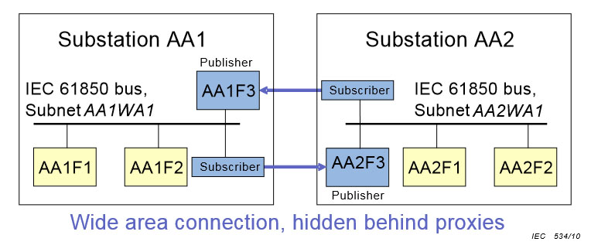

31-р зураг – Прокси гарцын арга (AA1F3, AA2F3 нь Прокси гарц болно)
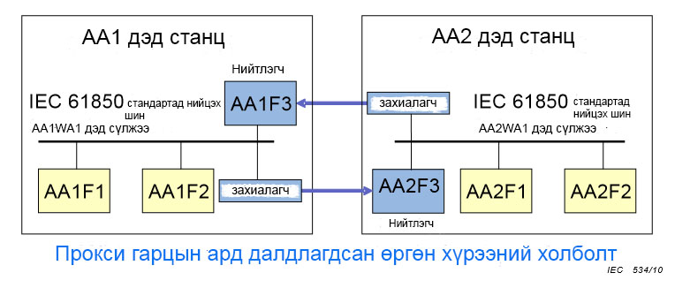
Төлөөллийн AA2F3 ухаалаг цахилгаан хэрэгсэлд, мөн эсрэг чиглэлд AA1 дэд станцын дотор төлөөллийн AA1F3 ухаалаг цахилгаан хэрэгсэлд байхаар харуулсан AA1 дэд станцаас AA2 дэд станц руу өгөгдлийг дамжуулах шаардлагатай гэж авч үзсэнийг 31-р зурагт харуулсан.  Захиалагч ухаалаг цахилгаан хэрэгсэл нь Төлөөллийн ухаалаг цахилгаан хэрэгслийн харилцагчийн (ITCI) хэсэг гэж тооцож болох эсвэл өөрийн ухаалаг цахилгаан хэрэгсэлтэй байх шаардлагатай бөгөөд энэ төхөөрөмж рүү ӨГӨГДӨЛ илгээхээр тохируулахын тулд өөрийн ухаалаг цахилгаан хэрэгслийн нэртэй байх ёстой гэж авч үзэж болно.  Төлөөллийн (SCL) файлуудыг прокси гарцын бусад аливаа файл шиг Дэд Станцын Тохиргоог Тодорхойлогч Хэл (SCL)-ний талаас авч үзсэн учраас энд жишээ өгөөгүй. Төлөөлөлд зориулсан (IID SCL) файлыг бусад дэд станцын Системийн Тохиргооны Тодорхойлолтын (SCD) файлаас үүсгэсний дараа (IID SCL) файлыг бусад аливаа ухаалаг цахилгаан хэрэгслийн (ICD) эсвэл IID файлтай адилаар төсөлд багтаах боломжтой. Төлөөллийн ухаалаг цахилгаан хэрэгслийн механизмаар захиалагчийн тохиргоог гүйцэтгэнэ. Энэ нь бүхэлдээ Төлөөллийн ухаалаг цахилгаан хэрэгслийг зохион бүтээх алхмаар гүйцэтгэдэг, дэд станц бүрийн системийг зохион бүтээх гурван алхамтай үйл явц байдаг. Үүнд:  a) прокси гарцгүй системийг зохион бүтээх;  b) AA” дэд станцаас, (SCD) файлаас AA1 дэд станцад зориулсан прокси гарцын (IID) файлыг үүсгэх болон эсрэг чиглэлээр боловсруулах;  c) боловсруулсан (IID) файлуудыг системд оруулах, өгөгдлийн урсгалын техник загварчлалыг дуусгах;  d) телемеханик реле хамгаалалтын ухаалаг цахилгаан хэрэгслийг тохируулахын тулд прокси гарцын ухаалаг цахилгаан хэрэгслийг хэрэглэх нь тус тус орно. | Figure 31 assumes that data has to be sent from substation AA1 to AA2, represented there in the proxy IED AA2F3, as well as the other way round, there represented locally in AA1 at the proxy IED AA1F3.  The subscriber IED can either be considered the (ITCI) client part of the Proxy IED, or can be considered to be an own IED, which then must have an own IED name to configure sending DATA to it.  As the proxy SCL files look from SCL point of view like any other proxy gateway files, there is no example given. After the IID SCL file for the proxy has been generated from the SCD file of the other substation, this can be included into the project like any other IED’s ICD or IID file, and configuring the subscriber is done with the Proxy’s IED tool. All in all this is a three step system engineering process for each substation, flowed by the proxy IED engineering step:  a) engineer the system without proxy gateway;  b) generate the proxy GW IID file for substation AA1 from the SCD file from substation AA” and vice versa;  c) include the generated IID files into the systems, and finalize the data flow engineering;  d) use the proxy GW IED tool to configure the teleprotection IED(s).

